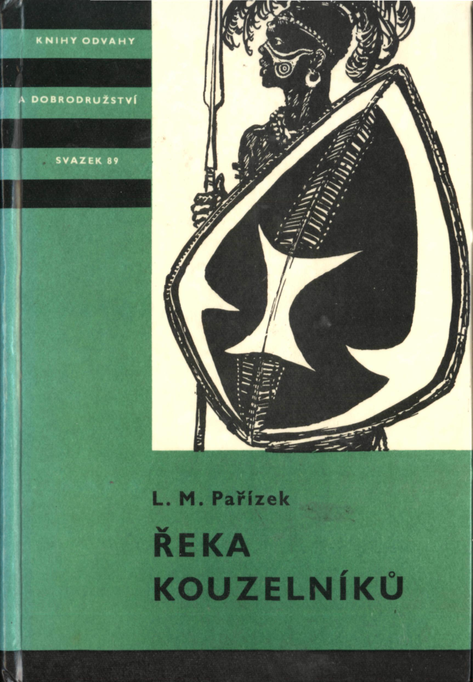
L. M. Pařízek

ŘEKA

KOUZELNÍKŮ

1966

STÁTNÍ NAKLADATELSTVÍ

DĚTSKÉ KNIHY

PRAHA

¨

© L. M. Pařízek 1956, 1961, 1966

lllustrations © M. Váša 1956 1961, 1966

I
Prales se probudil. Probudil se, jak se probouzívá za bouřlivých tropických nocí. Vichřice rozezpívala větve mohutných stromů a zčeřila hladinu řeky. Klidný tok se změnil v prudký mořský příboj a hukot větru přehlušoval praskot lámajících se stromů, které se nořily do neklidného proudu.
„Prásk. ..prásk!“
Vodní provazce se v oslnivých záblescích měnily v oponu ze třpytivých třásní. Tam za tou třpytivou mokrou oponou v zákrutech řeky a na jejích březích, pod vysokými stromy i nad nimi, v hustém podrostu a v tajemných zákoutích žily podle víry obyvatel povodí řeky neviditelné, ale obávané a mocné bytosti, které vládly nad krajem i lidmi. A černí lidé z povodí řeky Uelle, protékající severním územím Belgického Konga a vlévající se u Jakomy do řeky Ubangi, věřili, že za bouřlivé noci má člověk sedět v chatě a vzývat dobré mocnosti, aby ho uchránily před zlými silami.
„Prásk...!“
Nové zablesknutí, nový úder blesku do stromové spleti. Z dešťové clony se před náhlým zákrutem řeky vynořil na vodní hladinu stín. Pohyboval se rychle, jak to dovede domorodá lodice poháněná dvanácti zdatnými veslaři. Nový, ještě prudší poryv větru, praskot lámajících se stromů, které rozpínaly zelenou náruč, jako by chtěly zmírnit náraz na vodní hladinu, nové zaskučení vichřice a neúnavné hromobití. A samým středem zdivočelé řeky letí kupředu lodice.
Dvanáct veslařů sedí přihrbeno na svých prostých sedačkách, dvanáct vesel se noří do vzdutých vln, dvanáct úst hučí veslařskou píseň, kterou do hukotu bouře předzpěvuje kormidelník stojící na přídi.
„Omo éééééé a danga .. . omo éééééé a danga.“ A na každé „éééééé“ a na každé „danga“ zabírá dvanáct vesel a pohání lodici stále rychleji kupředu.
Je to zvláštní zpěv. Snad proto, že hlasy, které se snaží přehlušit bouři, znějí pochmurně. A jistě proto, že dvanáct veslařů bičovaných větrem má strach.
„Omo éééééé a danga,“ ječí kormidelník a co chvíli otáčí hlavu do středu lodice. Má k tomu příčinu. Dva bílí muži, kteří sedí vedle sebe, mlčící a zachmuření, jsou příčinou utrpení černých veslařů. Kdo to jakživ slyšel, aby zkušení lidé z povodí vyjeli na řeku v takové bouři, jako je dnešní? Vždyť bohové se rozhněvali snad právě proto, že noční klid byl porušen veslařskými zpěvy. Od nepaměti platilo v kraji, že vyjet v noci na řeku lze jenom na noční lov krokodýlů nebo velikých ryb za svitu pochodní. A jinak jedině tehdy, jde-li o záchranu lidského života. Ale dnes? Nikdo nejel na lov, nikdo nezachraňoval životy, leda by . . .
Bangala, kormidelník z Bonda, se zamyslil. Znovu se ohlédl po bělavých skvrnách, v které se na temném pozadí měnily tropické přílbice Evropanů. A pak ho napadlo, že snad přece jenom jde o záchranu životů. Už když vyjížděli z Bonda, měl dojem, že tito dva bílí mužové ujíždějí, aby zachránili kůži. Toulali se dlouho v pralesích kolem Bonda, ale nikdo je neznal.
„Tys Bangala, že?“ řekli mu před třemi dny. Přišli za ním na břeh řeky, kde řídil vypalování lodic, aby byly odolnější vůči vodě. A když přisvědčil, slyšel z jejich úst chválu. Velikou chválu, která mu hodně lichotila. Což ti dva nehovořili o tom, kolik dobrých a znamenitých věcí o něm slyšeli? Což nevyprávěli o tom, že ze všech kormidelníků v kraji vybrali si právě jeho? Slyšeli prý, že je ze všech nejzdatnější, nejzručnější a že zná povodí řeky Uelle až k Jakomě a že zná i celou řeku Ubangi, která odděluje Kongo od Francouzské rovníkové Afriky.
Ano, Bangala před třemi dny velmi horlivě posvědčoval, protože každého muže těší, když slyší chválu z úst jiných mužů. Přikyvoval velmi horlivě a pečlivě rozvažoval, když se ho ti dva ptali, co by chtěl za čtrnáctidenní cestu. Rozvažoval opravdu velmi pečlivě už proto, že dva nenadálí cestující chtěli jet, pokud to půjde, ve dne v noci, jenom s krátkými přestávkami. Bangala měl své veslaře velmi dobře vycvičené. Téměř všichni byli jeho příbuzní. Vždycky osm veslovalo a čtyři odpočívali. Proto mohla lodice jet po proudu téměř celý den a celou noc.
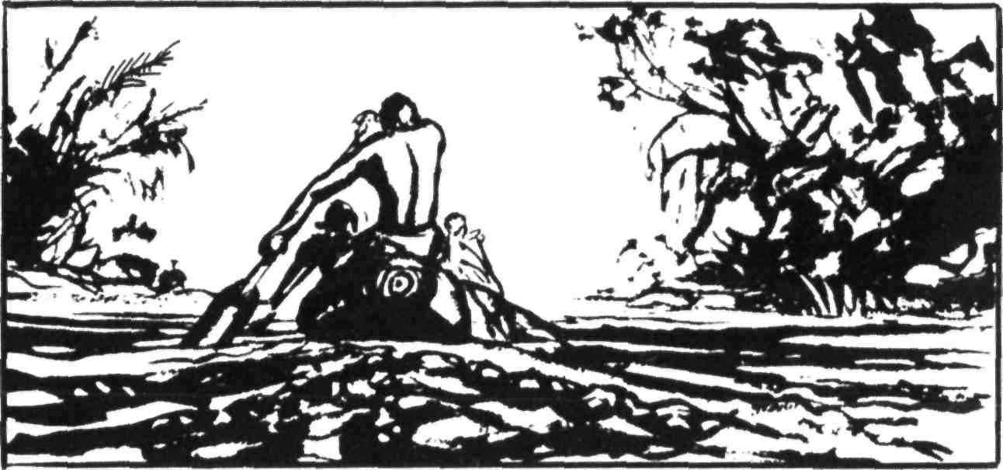
Přijal nabídku. Byla výhodná. A jeho lidé večer před odplutím uspořádali slavnost na rozloučenou se svými rodinami. Byl to veselý večer. Mládež tancovala a zpívala starodávné písně, hudebníci rozezvučeli kůže tanečních bubnů tak, jak to dělávají při velikých rodových slavnostech, a dospělí muži si vyprávěli hrdinné příběhy, které prožili na lovu i při rybaření. Nakonec Bunga, starý griot a kouzelník kraje, vyprávěl o zemích ležících v tu stranu, kde slunce zapadá. Vyprávěl i báji o Řece kouzelníků, v jejímž povodí se dějí neobyčejné věci. Byl to kraj kouzel a zázraků. Už otec Bangalova otce znal podivuhodné příběhy z povodí Reky kouzelníků, které budily hrůzu v duších posluchačů.
Bangala přijal nabídku a nyní je se svými veslaři na rozbouřené vodní hladině, uprostřed burácivé bouře, lidé zpívají veslařskou píseň a žaludky jim svírá strach. Ano, byl to nesmysl, že se dnes večer neopřel vůli bělochů; neměl jet dál, když se blížila veliká bouře.
„Chceme jet celou noc,“ řekli mu.
„Pane, bude bouře. Přicházejí oranžové mraky. Bude vichřice a vichřice na řece je zlá.“
„Bojíš se bouře?“
Nemohl jim říci, že se bojí bouře proto, že ji na člověka posílají tajemné mocnosti. Byl vychován v misii a zúčastnil se velikého zabíjení v Evropě. Věděl, že běloši nevěří v neznámé síly, o nichž vyprávěli odedávna staří lidé jeho rodu. Proto mlčel. Nyní se snaží překřičet strach hlučnou rybářskou písní a veslaři se k němu přidali.
Náhle přestal přemýšlet i zpívat.
„Batata! Hrome!“ zaklel.
Nový poryv vichřice naklonil lodici tak, že do ní vnikla voda, a necelých dvacet metrů před její přídí vysoko vystříkla voda, jak do ní těžce dopadla koruna přeraženého stromu.
„Doleva!“ vykřikl na své lidi. Poslechli ho. Nová vlna zalila vnitřek pirogy. Další záběr vesel. Pode dnem lodice a na jejím pravém boku zaskřípěly větve a přední veslaři, které větve šlehaly do tváří, zakleli. Bangala se otočil. Jedna bílá skvrna ve středu lodice zmizela. Větev servala bělochovi na pravém boku tropickou přílbu s hlavy.
„Doleva!“
Veslaři se rvou se změtí větví. Nový nápor vesel. Konečně se lodice vyprostila ze zelených chapadel a poskočila kupředu.
Bangala si oddychl. Znovu zanotoval: „Omo éééééé a danga . . . omo éééééé a danga . . .“
Do jeho předzpěvování se ozvalo ze středu lodice: „A když si vzpomenu, že jsem tu korkovou hučku nosil na hlavě celých patnáct měsíců, mám vztek.“
„Hm, nosím hlavu na ramenou už skoro čtyřicet roků a možná že o ni za chvíli přijdu.“
Chlapík, kterému větev vzala přílbu, se zasmál bezstarostně a vesele. Jeho mokrá tvář se radostně sešklebila. Naklonil se k mladšímu společníku a zahulákal: „Jako byste nevěděl, že taková přílba má v slunečním žáru cenu lidského života. Toho, který chceme zachránit plavbou v téhle mizerné noci. No, život ne, to bych přeháněl, ale aspoň svobodu. Tam dole na mne čeká syn, víte?“
„A na mne povinnost,“ opáčil druhý.
„Jsem zvědav, jestli už na vás vydali zatykač. Člověče, co vás to napadlo, stavět se proti komisaři. Rány boží, takhle si zpackat život. Nechat učitelování, chodit po vesnicích a mluvit nesmysly.“

„A vy jste ochoten srazit si pro ten nesmysl o větev vaz nebo se někde utopit. Proč byste jinak jel se mnou?“
Starší běloch neodpověděl. Znovu se zasmál, avšak tentokrát nevesele: „Nechtě toho, raději se podívejte. Tam za tou zátočinou začínají peřeje a bude to veliký zázrak, nebudeme-li mít za deset minut oba po starostech. Kdyby alespoň neustále blýskalo, aby bylo vidět na cestu. A ten déšť! Vždyť není vidět na dvacet metrů. Pozor, už je to tady!“
Před přídí lodi vystoupila bílá pěna. A hukot větru byl přehlušen hukotem daleko silnějším, nebezpečnějším, hřímavějším. Peřeje.
Bangala, který dosud stál na přídi, poklekl. Veslaři zaječeli bojovou výzvu.
„Andamá . . .!“
Lodice vletěla do vln. Tajemné mocnosti, bouře, vichřice a proudy deště byly zapomenuty. Tropická přílba, plující kdesi po hladině řeky, patřila minulosti; povinnost, vzpomínky na syna, bělochův úsměv, to všechno utonulo v divokém jekotu vln narážejících na balvany.
Nárazy vesel o dřevěné boky lodice zněly do divokého zpěvu přírody jako tlukot tanečních bubnů lidu, který ještě na mnoha místech tohoto území žil jako ve věku kamenném. Temnou oblohu protínaly ohnivé blesky a osvětlovaly obraz jako vyňatý z neskutečného světa tajemných bájí, které dovedou tak jemně a procítěně vyprávět podivným, zpěvavým hlasem kouzelníci černého afrického lidu.
Štíhlá lodice, jaké stavěl zdejší lid od nepaměti, a na ní třináct temných sehnutých zad zalitých deštěm i potem, bojujících v zpěněných vlnách mezi černými balvany s nezdolnou vodní silou, jako by zobrazovaly odvěký zápas člověka s přírodou. A ve středu lodice dva bílí muži, dva lidé z jiného, vzdáleného, cizího světa, z toho světa, který se vychloubal svou technickou zdatností, uměl štěpit atom a začal přemýšlet o meziplanetárních letech, srostli s tímto divokým obrazem, protože k němu patřili. Ne diky náhodě a vodopádům, ale proto, že jejich vůle rvát se s přírodou byla stejně velká jako u těch, kteří ovládali loď.
„Dostanete-li se z toho, pozdravujte mého syna. Je v Jakomě!“ zakřičel starší běloch svému společníkovi do ucha.
„A vy Francii. Nemám tam nikoho!“
Lodice se dostala k dvoumetrovému převisu peřejí. V tom okamžiku veslaři zabrali. Lodice vyrazila vpřed a vnořila se prvními dvěma třetinami své délky do vařícího se vodního kotle. Nabrala vodu téměř po okraj. Záď se při dopadu potopila téměř celá. Všechno v lodici bylo pod vodou. Ale v tom okamžiku se Bangala opět vztyčil.
„Andamááááá!“ zaječel a ve svitu blesků bylo vidět, jak se jeho mohutná ramena napínají námahou. Zprava doleva, zleva doprava přehazuje své dlouhé, široké veslo a zvedá hrdě hlavu, bičovanou větrem i deštěm. Postoj vítězného bojovníka.
Překonal peřeje za bouřlivé noci. Překonal hrůzu, která ho popadla ve chvíli, kdy před sebou uviděl první zpěněné vlny. Zvítězil. Stal se pánem nad lodicí, nad veslaři, nad řekou. I nad dvěma bělochy, kteří se svěřili jeho zručnosti.
„Omo éééééé a danga . . . omo éééééé a danga . . .“ ozval se znovu jeho zpěv. Poryvy větru utichly. A pak se na pravém břehu ve svitu blesku objevila písčitá rovina.
„Doprava!“ zavelel.
Ve chvíli, kdy se lodice dotkla dna řeky, vyskočil na břeh. Liánovým provazem vytáhl příď a zavelel: „Vystupovat!“
„Svého syna si pozdravím sám,“ řekl starší Evropan. Druhý se zasmál a pak prohlásil: „A já Francii.“
„Toto je Afrika. Včera jsme prožili strašlivé peklo a dnes jsme v ráji. Však se podívejte na ty chlapíky, jak se naparují. A právem. Projeli nejhorší peřeje v noci a za počasí, v němž by to snad nikdo nedokázal.“
Van Berg se spokojeně usmíval. Na hlavě měl ručník stočený do tvaru turbanu. Jeho tropická přílba pravděpodobně plula stále k západu. Jeho pohublá, žlutohnědá, ale veselá tvář svědčila o tom, že je starý, zkušený Afrikán, který se naučil velmi rychle zapomínat na trampoty afrického cestování. Jeho jasné oči, veselý hlas i rychlé pohyby byly důkazem, že tento osmačtyřicetiletý muž bude žít ještě hodně dlouho, než se o něm bude moci hovořit jako o starém.
Van Berg byl střední postavy, svalnatý, vysušený africkým sluncem, zocelený trampotami ustavičného cestování po Africe a překypující životem. Dovedl se vyspat uprostřed lesa zabalený do pokrývky nebo zalezlý do spacího pytle, aniž se staral o své okolí. Už dávno uvykl prostředí, v kterém prožíval polovinu svého života. Věděl, že může spát v africkém pralese docela klidně, protože zvěř nechá spícího člověka na pokoji. Strach z neznáma, záhad nebo nenadálých nepříjemných příhod dávno vymizel z jeho srdce. A měl jednu výhodu. I když byl dobrodružně založen, díval se na Afriku a její lid docela věcně. Nyní seděl na skládací plátěné židli, pozoroval tábořiště i vodní hladinu a usmíval se. I tento ranní úsměv patřil k jeho povaze, protože si zvykl nejít nikdy spát se zlobou v srdci. A byl to zvyk velmi dobrý, dovoloval mu, aby usnul téměř na povel. Spal spánkem zdravého člověka, nepřipouštějícího si žádné starosti.
„Co říkáte včerejšku, Mortiere?“
Jeho mladší společník pokrčil rameny. Francouz Jan Mortier vždycky pečlivě rozvažoval každé slovo. Byl v jistém smyslu filosofem a průpravu k filosofii mu dala už studia. Byl profesorem literatury na střední škole, avšak pokrokové názory, které se nikterak nemohly zamlouvat jeho nadřízeným, vynesly mu místo ve vzdáleném kraji Belgického Konga. Předtím žil několik let v Antverpách, kde vyučoval děti bohatých obchodníků. Chodíval tam i do nedělní školy v jedné z malých uliček nedaleko antverpského přístavu. Tam vždy v neděli dopoledne vyučoval zadarmo děti antverpských přístavních dělníků, těch dělníků, kteří se sotva zpoloviny naučili číst a psát, těch lidí, kteří od svých dvanácti let pomáhali stavět lodi. Z těch lodí měli pak jejich majitelé obrovské zisky ze zámoří, hlavně z Belgického Konga. V tomto prostředí Jan Mortier poznal život pracujících. Tady se na schůzích odborových organizací zaposlouchal do nových myšlenek, hlásajících budoucí vládu pracujících, tady byl svědkem velikých stávek, které s neměnitelnou jistotou s sebou přinášely vždy nové lidské oběti těch, kteří bojovali za lepší zítřek svých dětí. Tady rovněž prožíval německou okupaci a dovídal se o běsnění nacismu v koncentračních táborech. A nejeden z těch, jehož děti vždy jednou týdně zadarmo vyučoval, skončil za ostnatými dráty nebo na popravišti.
Jan Mortier nebyl do té doby bojovník. Nikdy nedržel pušku v ruce a nedovedl si představit, jak by se zachoval v boji. Ale smysl pro spravedlnost ho nakonec jasně postavil na stranu antverpských dokařských dělníků. To bylo v době, kdy nacismu bylo odzvoněno a až do Belgie zazněl ohlas velikého vítězství pracujících z Balkánu a střední Evropy.
Tehdy Jan Mortier, profesor literatury na střední škole v Antverpách, pojal do svého programu, proti všem předpisům školních osnov, výklad o sovětské literatuře. Spojoval jej s praktickými zkušenostmi, které během let nasbíral mezi antverpskými pracujícími, a dovozoval, že každý, kdo se domnívá, že zastaví pokrok, setrvává v trvalém a hlubokém omylu.
Žáci měli rádi svého profesora, ale věc skončila nakonec tak, jak za daných okolností musela skončit. S Janem Mortierem bylo zahájeno kárné řízení. A jeho výsledek?
„Provinil jste se. Vaše politické názory jsou věcí vlastního svědomí. Ovšem jen pokud si je necháváte pro sebe. Nemůžeme připustit, abyste je šířil mezi žáky, kteří byli svěřeni vaší výchově. Vychováváte z nich nejen nepřátele vlády, ale dokonce i nepřátele vlastních rodičů. A proto jistě pochopíte, že jsme pro vás vybrali jiné působiště. Máte na vybranou. Podívejte se. Pokud víme, vyučoval jste zdarma některé děti lidí z přístavu. Abyste mohl v této činnosti pokračovat, nabízíme vám místo v Belgickém Kongu. Potřebujeme tam inteligentní dělníky. Nuže. Tam budete mít možnost. Vyberte si. Abyste měl jasno: Buď místo na některé škole v Belgickém Kongu, nebo propuštění.“
Tajemník ministra školství hovořil s Mortierem dokonale společensky zdvořile. Jan Mortier se při jeho slovech usmíval. Deset let poctivě vyučoval a nikdo, kromě okresního inspektora, si ho za celou dobu nevšiml. A nyní, jen pozvedl svůj hlas prosycený hlubokou vírou v pravdu dvousetmiliónového národa, dostal se téměř až k ministrovi.
„Kolik dní mám na rozmyšlenou?“
„Vezměte si čtrnáctidenní dovolenou a pak mě navštivte.“
Po čtrnácti dnech Jan Mortier dostal příkaz, aby odjel do Buty na území Uelle v Belgickém Kongu.
Mortier nebyl zeměpisec. Vzal si proto důkladného průvodce po Belgickém Kongu a pod heslem „Buta u Rubi“ nalezl strohý úřední popis svého budoucího působiště:
„Buta, sídlo administrátora, telegraf, telefon, rozhlasová stanice, nemocnice. Velké obchodní středisko, rovněž středisko průmyslové. Misie, pobočky Banky Belgického Konga a Obchodní banky. Obecná a střední škola pro děti Evropanů, nejlepší dívčí lyceum v Kongu. Nové formy zemědělského hospodaření, dobytkářství a včelařství. Hotely: Moganzulu a Cosmopolite.“
To bylo všechno.
Po třech měsících příprav a zajímavé cesty dorazil Mortier do Buty a tady se přesvědčil o malé věrohodnosti oficiálního průvodce.
Ano, to všechno, co v něm bylo, odpovídalo zčásti pravdě. Všechno našel. Jenomže na školu, v které vyučoval, administrativní správa nemusila být hrdá. Ani na nemocnici ne. Ano, banky měly výstavné budovy, misie měla nádherný kostel i dobře zavedené zemědělství a hospodářství, továrna na odzrňování bavlny měla vysoký evropský komín a tkalcovny běžely naplno. Avšak dělníci v továrnách i dělníci na plantážích misie, právě tak jako černí úředníci a pomocné síly v bankách, měli platy, které Mortiera pohoršily. Začínal se učit poznávat bídu místního obyvatelstva.
Seznamoval se se zvyky černého lidu. Nejvíce ho z jejich národní kultury zaujaly pověsti a báje, které se v ústech lidových černých básníků měnily v kouzelné literární výtvory, nepsané, ale svědčící o staré vyprávěčské tradici i o hluboké víře v konečnou spravedlnost, která jednou musí přijít, černý lid, posilován svými nepsanými dějinami, přenášenými z pokolení na pokolení lidovými básníky, neztratil statečnost svých předků.
A tak Jan Mortier už po několikaměsíčním pobytu byl stálým hostem při černošských večerních besedách. Za zvuku hudebních oblouků naslouchal slovům černých básníků-griotů, hleděl na dvojice mladých tanečníků, pro které tanec byl vyjádřením vůle k životu. Vstřebával do sebe rytmus Afriky v dunění jejich tanečních bubnů a tiše se skláněl před důmyslem starých, dávno vymřelých pokolení, která si vymyslela dřevěný buben, jehož pomocí se přenášely zprávy do libovolných dálek přes povodí řek, planiny i pralesy stejně rychle jako telegrafem.
Učil se milovat černý lid a černý lid mu jeho lásku začínal oplácet. Neházel ho do jednoho pytle s ostatními Evropany, od kterých se mu dostalo už v předcházejících pokoleních jen nepřeberného množství ústrků a křivd. Pravda, ne všichni běloši byli špatní. Byli mezi nimi i dobří, kteří pozvedali hlas po spravedlnosti pro černý lid. Avšak majitelé plantáží ovládali nejen banky a průmysl, ovládali i policejní a vojenskou moc, proti které bylo těžko bojovat.
Jana Mortiera znal za dva roky v Butě kdekdo. A pak k jeho sluchu dolehl ohlas boje mladých konžských lidí, sdružených v organizaci, jež měla za úkol osvobodit jejich zemi a vrátit ji černému lidu. Toto hnutí mladých lidí z povodí řeky Konga se zrodilo ve Stanleyvillu, v městě, které bylo pojmenováno podle jednoho z největších objevitelů Konga minulého století. Hnutí se rychle rozrůstalo nejen ve Stanleyvillu, ale i v okolí. Přeskakovalo jako jiskra zapalující požár od města k vesnicím, přes pralesy k dalším vesnicím a městům a dostalo se až do hlavního města Belgického Konga Léopoldvillu i do Elisabethvillu, střediska hlavní průmyslové oblasti Katangy.
A tyto drobné jiskřičky poznání a národního uvědomění ve slovech pokrokových studentů i bývalých vysloužilých vojáků, kteří již neměli chuť opět se v budoucnu bít za zájmy těch, kteří zotročili jejich otce, tyto jiskřičky rozdmýchávaly požár na celém území Belgického Konga.
Jan Mortier pochopil. Začal učit své dorůstající bílé žáky jiné historii Afriky, než jakou slýchávali od svých rodičů nebo misionářů. Učil je historii, která byla prosycena krví původních obyvatel a hamižností uchvatitelů.
Nová výstraha. Bud se podřídí, nebo . . .
Nedbal slov státního inspektora, nedbal ani slov administrátora. Chodil dál po vesnicích a burcoval lid v jeho mateřském jazyku. Malé dřevěné telegrafní bubínky svou koktavou řečí vyprávěly, že Mortii, jak ho Afričané nazývali, přišel do té či oné vesnice na besedu, která skončila velikou slavností a přísahou vesnického lidu.
Přišlo nevyhnutelné. Propuštění ze státních služeb a příkaz opustit území do dvou měsíců. Ministerstvo školství bylo ještě natolik laskavo, jak řekl administrátor, že se uvolilo neposlušnému profesoru zaplatit cestu do Evropy. Nadřízeným zřejmě nevadilo, že mladí lidé zůstanou opět na nějaký čas bez školního vzdělání.
V těchto nejhorších dnech se Jan Mortier setkal s Van Bergem.
Stalo se to velmi prostě. Tito dva Evropané, tolik rozdílní povahami a zkušenostmi i vzděláním, setkali se u jedné venkovské tancovačky.
V malé vesničce Bobanžoro na levém břehu řeky Rubi byla ten den malá vesnická slavnost. Mortier skončil právě pozdrav místnímu náčelníku a vyprávěl, že jednou přijde do jejich kraje svoboda, kterou černému lidu pomohou vybojovat poctiví a spravedliví běloši. A ve chvíli, kdy uzavíral svůj pozdrav slovy, že pracující z Evropy je pozdravují, ozval se odkudsi zezadu hlas: „No tohle, to je báječné. Už jsem slyšel hodně misionářů, ale takového ještě ne.
A do středu kruhu naslouchajících obyvatel, jejichž oči zářily odleskem plamenů a nadšením, vstoupil Van Berg. Tropickou přílbu měl pošinutou do týlu, rukávy plátěného kabátu vykasané, plátěné kalhoty zasunuté do vysokých bot a v zubech lulku.
V první chvíli měl Mortier dojem, že před ním stojí starý koloniál. Dlouholetý administrativní nebo policejní úředník, napadlo ho. Avšak další slova nenadálého hosta ho usvědčila z omylu.
„Už jsem mockrát slyšel, že se krajem potuluje nějaký bláznivý profesor, který má plnou hlavu socialismu. Nikdy jsem vás neviděl, ale nejste-li vy Jan Mortier, potom nejsem já Van Berg, a tím už jsem přes sedmačtyřicet let. Musím přiznat, že misionáři jsou proti vám úplní břídilové. Ti slibují blaženost po smrti a vy zaživa, člověče, to je obrovská výhoda. Vždyť tihle chudáci si nepřejí nic jiného než to, co jim vyprávíte.“
Pak si podali ruce. Ten večer byla veliká radost ve vesničce Bobanžoro. Snad až příliš veliká radost, protože byla vypita celá zásoba palmového vína, prosného piva a banánové kořalky. Byly napečeny maniokové placky, máčené v medu, byly snědeny všechny ulovené ryby a tlukot dlaní černých bubeníků na tamtamy se ozýval téměř celou noc. A k hvězdám, nad koruny pralesních velikánů, nesl se hlas zpěváků, notujících prastaré bojové písně i milostné dumky, hovořící o novém, šťastnějším životě.
Jan Mortier snad poprvé za svého pobytu v Africe viděl skutečné bojové tance i tance vyjadřující radost černého lidu ze života. A tenkrát se také poprvé seznámil s domorodým kouzelníkem, který se nevyptával na bohy bělochů, ale velice se zajímal o všechno, co Mortier vykládal o svobodě.
„Dejte si na toho chlapa pozor. Já těmhle černým kněžím nevěřím. U těch lidí nikdy nevíte, nejsou-li náhodou koupeni administrátorem. Nu, neříkám, mnozí z nich jsou poctiví a nad jejich kousky často zůstává člověku rozum stát, jsem totiž sám tak trochu pověrčivý, ale tenhle chlapík se mi nelíbí.“
Jan Mortier považoval v tu chvíli Van Berga za škarohlída, později však poznal, že měl pravdu. Všechno, co řekl toho večera na schůzi v Bobanžoru, věděl třetí den administrátor.
Došlo k nové bouři a po ní přišla nabídka od Van Berga.
„Jako učitel jste se znemožnil. To vám budu při každé příležitosti připomínat. To, co teď tady děláte, je sice záslužná práce, nemáte však pro ni solidní podklady. To tam u nás, na francouzském území, tam to, příteli, vypadá docela jinak. Tam ti chlapíci na plantážích dokáží stávkovat stejně dobře jako dělníci v Evropě. Tam dochází i k. bitkám, v kterých nepadají oběti jenom na straně černochů z plantáží a továren. Pane, a v západním území? Snad jste o tom slyšel. Abidžan, Dimbokro, Konakry, Dakar, hladová stávka, střílení, šestiměsíční generální dopravní stávka, odbory a strana RDA a potom, ti jejich grioti. Kouzlo poslouchat. Vy jste Belgičan?“
Odpověděl, že je Francouz.
„Vyměnili jsme si úlohy. Já jsem Belgičan usazený na francouzském území, vy jste Francouz usazený na belgickém území. Oba máme policajty na krku. Já pro daňové záležitosti, vy pro politiku. Já jsem na tom lépe.“
Pak se Jan Mortier dověděl všechno, co Van Berg byl ochoten o sobě prozradit.
„Co vám budu vyprávět. Zažil jsem mnoho. Ve škole jsem žádné zázraky nedokázal. Táhlo mě to ven. Vždycky, když jsem si představil, že bych měl sedět v jedné kanceláři a na jedné židli po celý život až do penze, jímala mě hrůza. U stroje bych také nevydržel. Dobrodružství, to bylo to kouzelné slovo, které mě lákalo do světa. Zkusil jsem to. V Kongu potřebovali lidi. Vyjel jsem a potkalo mě to, čeho jsem se v Evropě obával. Kancelář, kde bylo pekelné vedro, se židlí u odřeného stolu, s nafoukaným představeným a se spoustou společenských závazků. Nu, nevydržel jsem a zažádal si o loveckou licenci. Střílet jsem se naučil. Mířit rovněž, nikdy jsem se však nenaučil nebát se zvěře. Víte, on se vám takový pardál nebo lev nebo gepard s radostí vyhne na kolik desítek metrů, když vás má potkat. Něco jiného je, jakmile na něj vystřelíte. Potom se opravdu brání jako zvíře a já ve chvíli, když jsem měl mít ruku nejjistější, nejraději bych byl vždycky vzal nohy na ramena. Nu, nechal jsem lovu a pustil jsem se do obchodu. Jenomže kapitál jsem neměl. Vypůjčit jsem si nechtěl, protože tady na belgickém území bych nakonec musel odvádět z půjčených peněz asi tak třicet pět procent čistého zisku. Dobří chlapci mi poradili a já se přestěhoval na francouzské území. Tam je ovšem zase taková bída, že lidé nemohou kupovat. A tak kupuji na francouzském území a vozím to na belgické. Tady jsou přece jenom továrny a víc se tu vydělá. To víte, chlapíci z celnice po takových lidech, jako jsem já, pasou. Clo neplatím, víte — jinak by mi nic nezůstalo. Ale za těch patnáct let, co jsem tady, našel jsem postranní cestičky a vždycky se mi to vyplatilo. Dělám to tak, že mám své agenty ve větších vesnicích. Těm vozí veslaři ode mne zboží a já vždycky po několika měsících chodím vybírat tržbu. Není to špatné. Máte rodinu?“
Mortier odpověděl záporně. Van Berg se zamyslil a po chvíli mu nabídl:
„Vyzvedněte si peníze na cestu, sbalte věci a pojďte se mnou. To máte konečně jedno, kudy se dostanete do Evropy. Přes Léopoldville nebo přes Dakar. Potřeboval bych společníka. Dvacet procent ze zisku. Nebojte se, nejsem zloděj. Dodávám zdejším lidem opravdu to, co potřebují, a zbytečně je neokrádám. Proč vám tu nabídku dělám? Mám v Jakomě syna. Začíná mi dorůstat. Takový nohatý šestnáctiletý klacek, který se nebojí ani čerta. Jenomže, víte, nechtěl bych, aby zůstal jako já bez vzdělání. Nechtěl bych, aby se musel plahočit. Chtěl bych z něho mít člověka, jehož jméno by platilo v Evropě víc než moje v africké vesnici. Psát a číst umí jakžtakž. Počítat ještě hůř. Zato výtečně střílí, z čeho chcete, i z domorodého luku, a oštěp hází stejně daleko a stejně přesně jako šestnáctiletí černí kluci. Dovezete ho do Evropy. Mám tam příbuzné. Dobré příbuzné; budou se chlubit s klukem, kterého jim strejda poslal z exotické Afriky. Ať se tedy něčemu naučí. Měl byste to přijmout. Jste přece profesor. A dokonce literatury, jak říkáte. Já jsem kromě obchodních ročenek letos nepřečetl ani řádku, vyjma snad dvě detektivky.“
Profesor Mortier nevěděl, proč to udělal, ale podal ruku Van Bergovi, kterého znal necelé tři dny.
Tak začala jejich dobrodružná pouť. Z Buty do Titule, městečka ztraceného uprostřed lesů iturské oblasti. Z Titule do Bambili a dál do Amadi. Odtud po severním okraji Konga vesnicemi do městečka Bili a pak dolů domorodými stezkami se šňůrou třiceti nosičů, kteří nesli Van Bergovo zboží do Bonda. Na této cestě už hodně spěchali, protože administrativní úředníci se začali velmi čile zajímat o pobyt dvou nežádoucích Evropanů.
Konečně ve vesničce Masuce to přišlo náhle, nečekaně a záludně.
Masuka je malá vesnička, v které bydlí ti největší chudáci z okresu Bondo. Byl pravý tropický večer, na jaké cestovatelé dlouho vzpomínají. Hvězdy zápasily svou září o nadvládu nad měsíčním srpkem, v lese mezi sebou rozmlouvaly hulákavou i sípavou řečí sovy. V tu chvíli, když dozněl hlas místního pohádkáře, povstal nejstarší muž z rady a prohlásil:
„Mužové! Mé oči viděly již nespočet deštivých období. Nikdo z mého rodu si už nepamatuje, kdy jsem se narodil, ale já pamatuji hodně těch, kteří zemřeli, a pamatuji všechny, kteří se v naší vesnici narodili. Pamatuji se na bídu, jak mnoha bílým mužům v patách kráčela těmito lesy. Byla to bída, která rozbolavěla srdce i myšlenky. Všechno, co jsme bílému muži dali, přišlo vniveč. A ti, kteří přicházeli do našeho kraje, žádali, abychom dávali stále více. My nechtěli, protože jsme nemohli. Tehdy došlo k velikému povstání všeho zdejšího lidu. I malé děti držely zbraně a ženy nás podporovaly písněmi a padaly zasaženy kulkami z pušek bělochů stejně, jako jsme padali my. Na straně bílých mužů bojovali, ozbrojeni jejich zbraněmi, i lidé černí. Přišli bůhvíodkud, ale bojovali proti nám a my jsme prohráli veliký boj a pak přišla veliká čarodějnice, která rozsévala hrůzu a smrt. Prošla všemi okolními vesnicemi. Lidé ji nikdy nespatřili, ale umírali pod jejím dotekem se zohyzděným tělem. Dvě třetiny rodů vymřely a my už nikdy neměli dosti sil, abychom se vzepřeli. To bylo před kala-kala-dávnou dobou.
Mužové, jsem už stár. Avšak znovu začínám mládnout, protože nad našimi lesy a planinami se ozvala dřevěná řeč bubnů. Bubny zvěstují, že do našeho kraje přijde svoboda. My, černí lidé, budeme všichni v celé zemi myslit jako jeden. A proto budeme silnější.
Dnes k nám přišli dva běloši. Jsou to dobří lidé? Snad jsou, protože dnes odpoledne přišel do vesnice Ovandu bílý komisař s mnoha vojáky a ptal se po nich. Dověděl jsem se to ve chvíli, kdy griot Mokundi začal své vyprávění. Můj synovec přiběhl z Ovandu s poselstvím. Bubeníci nemohli vysílat zprávu, protože jim to komisař zakázal. Komisař přijde i s vojáky, bude veliké rokování i veliký rámus.
Dávám bělochům, kteří se s takovým zalíbením dívají na naše tance a poslouchají naše zpěvy, dobrou radu. Ať nečekají, ať jdou, ať vezmou nejrychlejší lodici a ať spěchají po řece až k rozhraní, kde začíná Řeka kouzelníků, a odtud dál až na řeku Koto, pořád dál, protože tady u nás mají běloši velikou moc. A na Řece kouzelníků ať se nikde nezastavují, protože to je pro ně příliš nebezpečný kraj. Příliš nebezpečný.“
Po jeho slovech se Jan Mortier a Van Berg na sebe zpytavě podívali. Boj byl zřejmě vyhlášen.
„Půjdete?“ tázal se Van Berg.
„Mohu?“ opáčil Mortier.
Jeho starší druh se zamyslil a pak prohlásil: „Měl byste, ale nemůžete. Ti chudáci vám věří a teď, když se tady někde toulá administrativní komisař, který zřejmě vybírá daně a který se na nás ptá ze zvědavosti, vezmete nohy na ramena? Nejde to. Co jste si nadrobil, to si sníte a já ... nu samozřejmě,“ zasmál se, „já si to sním s vámi. Nenechám vás tu samotného zajít. Nejdeme. Máte snad jiný názor?“
„Hovoříte mi z duše,“ řekl vděčně Mortier.
„Tak tu svoji duši odporoučejte věčnosti, protože jste měl toto území opustit už před měsícem. Dopadnou-li vás, dostanete deset let za pobuřování. Těch deset let ve zdejších kriminálech nevydržíte. Hej, Mokundi, ty slavný griote, tohle je náš večer ve vaší krásné zemi. Vyprávěj nám něco o kraji kolem Řeky kouzelníků.“
Mokundi zamžikal stařeckýma očima a potěšen se usmál, až bylo lze zahlédnout jeho zežloutlé, připilované zuby. Tak mu je kdysi v mládí upravil kouzelník podle rodových zvyků. Hmátl zakřivenými prsty do strun hudebního oblouku a vlahou tropickou nocí pronikal hlas podobný vrkání hrdličky.
„ . . . a mnoho, přemnoho tajemných věcí se dělo na povodí řeky. V tato místa chodili všichni kouzelníci, když chtěli prorokovat o tom, co prostému člověku zůstává skryto. A na těchto poradách se už od nepaměti hovořívalo o tom, že jednou přijde veliký a mocný kouzelník, který z lidských srdcí zažene závist. Pak soused nebude sousedovi závidět větší chatu nebo hezkou ženu, náčelník nebude náčelníkovi závidět silnější rod, kouzelník nebude kouzelníkovi závidět vznešenější myšlenky. Nakonec se všichni lidé dohodnou a pohřbí lež. Tak bude navěky pohřben zlý a tajemný duch Imba-našeptavač, který působí na světě všechno zlo. Taková rokování se znelíbila Imbovi-našeptavači, i vložil do srdcí některých kouzelníků závist a do jejich rukou takovou moc, že kraj kolem povodí Reky kouzelníků stal se krajem obávaným. Většina kouzelníků tohoto kraje se spojila s nepřáteli černého lidu. Spojili se s bílými muži a v povodí vyrostla zrada, které propadl i lid.“
Mokundi barvitě vylíčil přírodu kolem Řeky kouzelníků, nehostinnou a nebezpečnou, protkanou stezkami, které nikam nevedou nebo zavádějí do zrádných bažin či do tajemné pralesní houštiny, odkud není úniku.
Mokundi skončil. Tíživé ticho porušovalo jen houkání sov a šustivý let netopýrů.

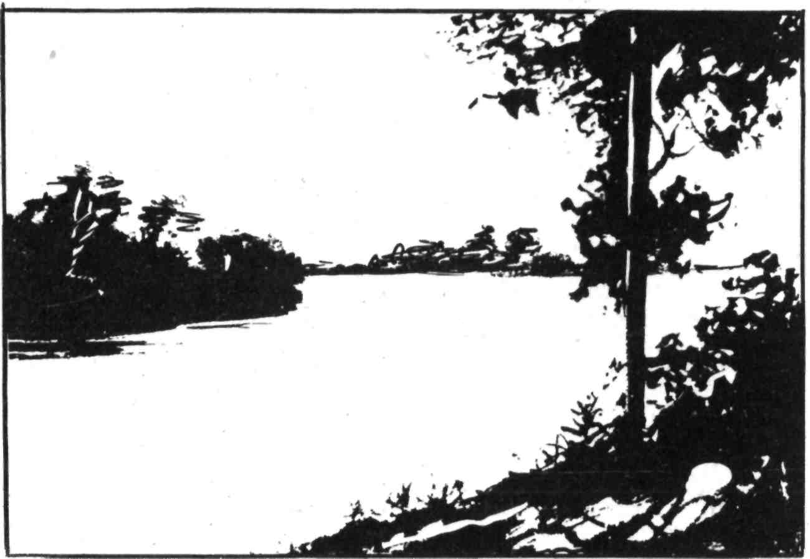
Černé i bílé tváře posmutněly. První se rozhovořil Van Berg: „Bydlím na okraji toho mizerného kraje kouzelníků. Moc povzbudivé to vyprávění nebylo. Mám nápad. Zítra budou rozhodně nepříjemnosti. Seberte se a půjdete s nosiči napřed do Bonda. Tam najmete lodici pro náklad a počkáte na mne. Kdybych nepřišel do večera, tak mě sebrali. V tom případě naložte a ujíždějte jako ďábel do Jakomy. Tam najdete mého synka a dáte mu ode mne dopis. A ať se nebojí. Já se z každé šlamastyky snadno dostanu. Zaplatím pokutu a bude to. S vámi by to bylo horší. Jak říkám. Deset let. Nejméně.“
„Nemluvte nesmysly,“ okřikl ho Jan Mortier. „Staráte se o mne tři měsíce a já vás teď mám nechat na holičkách? Spolu jsme začali, spolu také skončíme.“
„Ejhle, šlechetnost, člověče, neblázněte. Sám víte, že máte před sebou spoustu povinností. Tak jim hleďte dostát.“
„Už jsem řekl, Van Bergu.“
„Dobrá, jak si přejete. Přece však udělám rozumnou věc. Zboží si zabavit nenechám. Hej, Akemo!“ zavolal na vůdce svých nosičů, a když Akema přiklusal, nařídil mu: „Seber všechny své lidi. Hned! Vydáte se na cestu teď v noci. Půjdete do Bonda. Tam se přihlásíte u obchodníka Pongy, který pochází z vašeho lidu. Odevzdáš mu list. A dojdete-li se vším v pořádku, dostanete odměnu. Rozuměls?“
„Rozuměl.“
Před svítáním se dali nosiči na cestu. O tři hodiny později přišel komisař. Představení bylo suché. Úřední tón zní stejně nepříjemně v africké vesnici jako v evropské kanceláři. Snad ještě nepříjemněji.
„Mohu vás zatknout pro nedovolený pobyt na území, ze kterého jste byl vykázán, pane Mortiere. Vás, pane Van Bergu, za nedovolené obchodování na území, pro které vám nebyla povolena koncese. Mimochodem, zboží, které s sebou máte, propadá ve prospěch státu.“
Van Berg se usmál a pak si povzdechl: „Ach, zboží. Jak rád bych měl nějaké zboží. Věříte, že mi ti černí chlapíci nechtěli prodat jediný kousek? A já jsem proto přijel.“
„Chcete snad tvrdit, že už jste prodal všechny ty kávové mlýnky, břitvy, plátno a tretky? Vy jste sem přece nepřijel kupovat, ale prodávat!“
„Byl bych nejšťastnější člověk na světě, kdybyste měl pravdu. Copak tu mohu něco prodávat, když nemám koncesi?“
Komisař se vzdal. Znal příliš dobře africké pašeráky a věděl, že kdyby prošťáral celou vesnici, nenalezl by ani ztracenou jehlu.
Místo odpovědi se otočil k jednomu mladíku a otázal se: „Kolik lidí dnes v noci odešlo?“
Mladík, zvyklý poslouchat bílého úředníka, nezachytil Van Bergův varovný pohled.
„V noci nikdo, ale za svítání . . .“ náhle se zarazil.
„Za svítání?“
„Někteří lidé odešli.“
„Kolik?“
Nakonec se komisaři podařilo z mladíka vypáčit pravdu. Jediné, v čem mladík nepovolil, bylo tvrzení, že lidé s balíky na hlavě odešli na západ, směrem k vesnici Giri. Veškeré vyptávání u dalších vesničanů nevedlo k cíli, všichni tvrdili totéž.
„Půjdete s sebou, pánové,“ prohlásil komisař.
Mortier s Van Bergem na sebe pohlédli. Van Berg klidně prohlásil: „Mohli bychom, ale nepůjdeme. Nemáte právo nás zadržet. A vy to velmi dobře víte. Já mám pas platný pro celé území Belgického Konga. Znáte mě a můžete mi dát nanejvýš pokutu. Za svého společníka ručím. Má zatím rovněž platný pas a jede se mnou na mé působiště na francouzském území. Stali jsme se společností s ručením neomezeným.“
„Patří do vašeho obchodního artiklu rovněž podněcovat ke vzpouře?“
„Dokažte to!“
Komisař, usoužený malárií a únavou, ztratil nervy. Řekl Janu Mortierovi všechno, co slyšel o jeho činnosti, pověděl mu mnoho hanlivých slov a nazval ho degenerovaným Francouzem. A to neměl dělat, protože to, co se stalo potom, zapamatovali si přihlížející vesničané na celý zbytek života.
Mortier zbledl, sevřel rty a uhodil. Tvrdě, těžce, tak, jak dovede uhodit jenom člověk na nejvyšší míru uražený ve své národní hrdosti. Když se nešťastný komisař po půl hodině vzpamatoval celý omámený, musel si přiznat, že degenerace se určitě nedotkla Mortierovy paže a pěsti. Nejvíce ho však zarazilo, že jeho černí vojáci se vůbec nepokusili zadržet bělocha, který se tak provinil na jejich veliteli. Nebylo divu. Velitelova rákoska bývala občas až příliš svižná. A na to černý voják nezapomíná.
Dvacet pět kilometrů z Masuky do Bonda ušli oba přestupnici za čtyři hodiny. V půlhodině najali nejlepší veslaře, zúčastnili se jejich slavnosti, naložili zboží a pak vyjeli. Zastavila je teprve bouře a vodopády. Nyní zde seděli uprostřed tábořiště. Na jeho okraji vesele plápolal oheň, kolem kterého byly napíchány dlouhé ostny podpírající pláty rozřezaných čerstvých ryb. Veslaři připravovali snídani pro ty dva podivné bělochy, kteří dokázali v té nejkrutější chvíli usmívat se vlastní bídě. Což nebyli včera klidnější než jejich velitel Bangala? A to už bylo co říci.
„Nu, co říkáte včerejšku?“ opakoval Van Berg svou otázku.
„Bylo to ošklivé, ale dostali jsme se z toho. V Masuce to však bylo horší. Víte, ještě nikdy v životě jsem neuhodil člověka. Nyní mám pocit, že bych se mohl rvát s celým světem. A to je nebezpečné.“
„Nefilosofujte. To je naopak správné. Nezapomeňte, že se nyní budete opravdu prát se světem. I jinak než slovy. Víte, Řeka kouzelníků, to je zapeklitá záležitost. A až se zanedlouho rozkřikne, že nás honí správní úřady, pak ze zábavy nevyjdem a . . .“ zarazil se a bedlivě naslouchal. Pak věcně prohlásil: „Myslím, že už je to tady. Telegraf promluvil.“
Měl pravdu. Z veliké dálky zazníval zvuk, který se zesiloval a opět unikal. Byl to zvuk nerozlučně spjatý s rovníkovými pralesy, planinami, vesnicemi a jejich obyvateli.
„Klip-klipiti-klipiti-klok-klokoklok-klipiti klopi-klok . . .“
Veslaři i jejich vůdce Bangala zpozorněli. A zvuk se zesiloval a zeslaboval podle toho, jak vál vítr, i podle toho, jak silně a rychle tloukly o hrany dřevěného bubnu paličky, řízené zručnými zápěstími zkušeného bubeníka.
„Klopiti-klok-klopi-klok-klopiti. . .“
„Co říkají bubny, Bangalo?“ tázal se Van Berg. Již předem vytušil odpověď, která pro něho a jeho společníka měla být počátkem všech svízelů.
Bangala naslouchal ještě pozorněji, rozvažoval a pak pomalým, velmi pomalým a přitlumeným hlasem překládal tajemnou řeč Afriky, tu řeč, která Evropanům dosud nevydala své tajemství a která je nerozlučně spjata s tajemstvím tropického prostředí.
„Mužové na povodí. . . mužové . . . vesnice kolem řeky . . . muži před peřejemi a za peřejemi... na řece lodice . . . Bangala kormidelník . . . dva běloši . . . komisař v Bondu . . . přivést bělochy . . . dovést do Bonda . . . odměna . . . Bangala . . . přivést muže . . . lidé od Řeky kouzelníků . . . přivést muže . . . dva běloši . . . proti komisaři a králi. . . mnoho zboží. . . zboží pro ty, kdo přivedou muže . . . komisař v Bondu . . .“
Bangala překládá zprávu, které rozuměli všichni veslaři, a neklidně přešlapuje. Vždyť tohle vlastně byla úřední výzva, která patřila i jemu. Tam v Bondu měl celou rodinu a tady byli dva běloši. Jenomže Bondo bylo nyní daleko a běloši, kteří zaplatili, velmi blízko. Kapsy bělochů bývají nebezpečné, protože jsou v nich obyčejně skryty malé revolvery, které dovedou velmi rychle zabíjet.

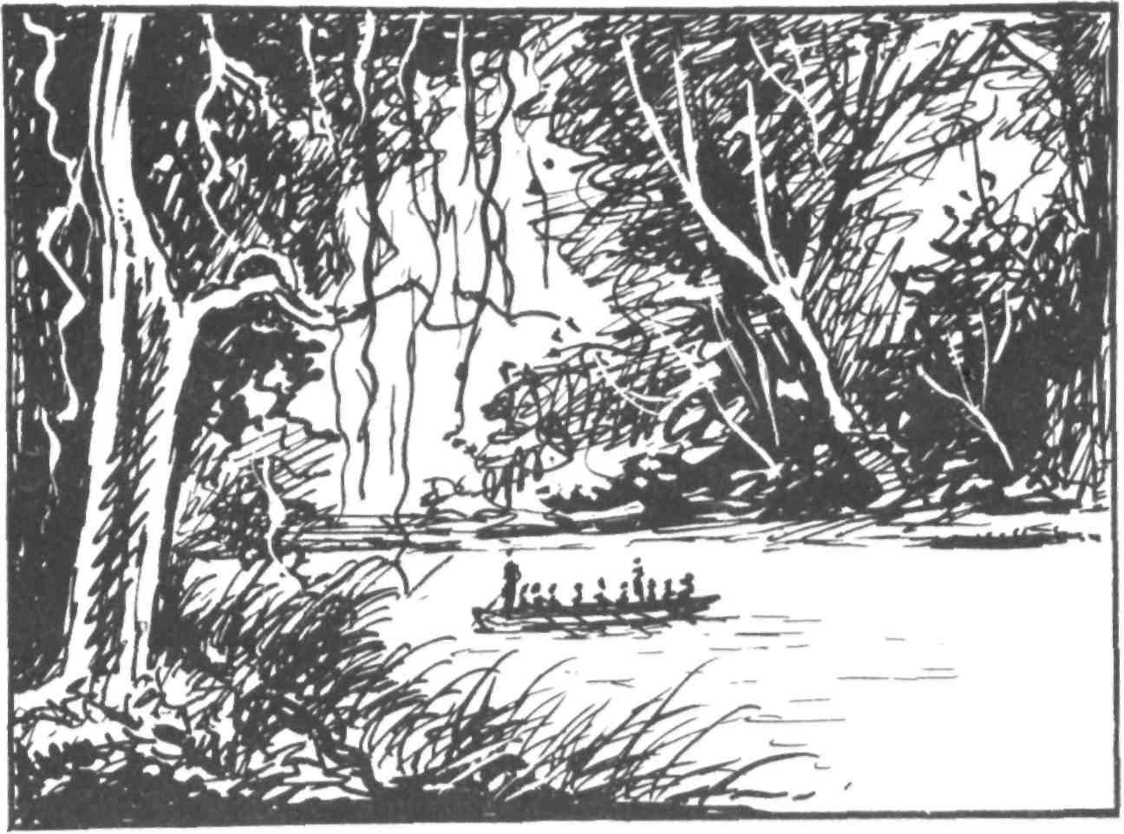
Bangala znovu a znovu překládá zprávu, která neúnavně zní nad vodní hladinou, která přichází z dálky několika kilometrů a která se najednou začíná ozývat i z druhé strany tak, jak ji převzal bubeník další vesnice na povodí řeky a vysílá ji dál, aniž vyčkal jejího konce.
Van Berg pozoruje Bangalův neklid. Poznává, že nyní pro něho začne nejtěžší práce, protože komisařova nabídka je pro chudé veslaře příliš lákavá. Pak se náhle rozhodnut odvrací od Bangaly, zahledí se na Mortiera a vybuchuje v nevázaný smích. Když se utišil, prohlásil:
„Je ten komisař ale špinavec! Vypisuje na naše hlavy cenu a my ji máme zaplatit. Ať nás popadnou za pačesy živé nebo mrtvé, budou královsky odměněni, protože dostanou naše zboží. Není to drzost? Jenomže komisař je daleko a my se svým zbožím tady. My můžeme klidně nabídnout nějakou cenu za svou svobodu a ještě něco k tomu přidat. Tak co tomu říkáte ? Zatykač je tady. To koukáte, co? Nu, ale stálo to za to. Dal jste mu pěknou, jen co je pravda.“
Mortier neodpovídal. Stál zde bledý, se sevřenými rty a hleděl na nosiče, kteří se kradmými pohledy dorozumívali se svým kormidelníkem Bangalou. Van Berg zachytil jeho pohled. Usmál se a náhle se obrátil k Bangalovi s nečekanou otázkou: „Tak co, Bangalo, ty i tví lidé si nyní jistě budete chtít vydělat hodně peněz?“
Bangala zrozpačitěl. Ti běloši dovedou být někdy velice nepříjemní. Všechno vidí a dovedou klást ošklivé otázky. Odkašlal si a pak začal s podivným chvalozpěvem.
„Pane, tvůj zrak je ostřejší než zrak supa. Všechno vidíš. I tu nejmenší chybičku u lidí, právě tak jako sup vidí tu nejmenší myš z velmi veliké výšky. Ta zpráva, víš, to je zpráva, která hodně slibuje.“
„A proč ji neposlechneš?“
Bangala rozhodně neměl v úmyslu vyprávět bělochovi, že má veškeré důvody k tomu, aby se obával pistole, kterou Van Berg jistě má v kapse. Odpověděl proto diplomaticky: „Dějí se někdy podivné věci, pane. Komisař, to je muž, který mě může potrestat, kdykoliv se mu zlíbí. Ty jsi však muž, který mi nyní platí. Komisař častokrát nedodržel slib. Kdoví, zda bychom dostali tvé zboží, kdybychom ho poslechli.“
Kormidelník z Bonda hovoří opatrně a bedlivě Van Berga pozoruje. Bojí se, aby obchodník neuhodl jeho myšlenky, které byly pravým opakem jeho slov. Zboží by určitě od komisaře dostal. Proč ne? Vždyť by komisař nedával nic ze svého. Nemusí být proto lakomý.
Van Berg znal lidi jeho druhu. Věděl, že musí jednat rychle.
„Neboj se, Bangalo. To zboží dostaneš.“
„Půjdeš s námi dobrovolně?“ zvolal v úžasu Bangala.
„Naopak, Bangalo, naopak. Ty půjdeš se svými veslaři dobrovolně s námi.“
Z řad veslařů se ozvalo nespokojené vrčení. Jejich rychlá řeč s krátkou výslovností svědčila o rozčilení. Bangala pohlédl na své lidi, pak na Van Berga a nechápavě pokrčil rameny. Avšak Van Bergova další slova mu rozjasnila obličej.
„Tak to je, Bangalo. Půjdete dobrovolně s námi a dovezete nás tak daleko, jak jsme spolu vyjednali, nebo tak daleko, jak budete moci. A za to, že dodržíte smlouvu, dostanete zvláštní odměnu. Právě to zboží, o kterém hovoří bubny.“
„A až se vrátíme?“
„Bude zboží vaše.“
„Tak jsem to nemyslil, pane. Až se vrátíme do Bonda, bude dělat komisař veliký rámus a zboží sebere, mne nechá zavřít a moji lidé budou po dlouhé dny smutni, že si nechali ujít tak pěkný výdělek a že komisař na ně hledí nedůvěřivě.“
Van Berg se zvedl. Jeho dosud usměvavá tvář zpřísněla: „Hlídejte veslaře,“ prohodil polohlasně k Mortierovi a pak řekl nahlas, aby to všichni slyšeli:
„Pojď se mnou, Bangalo. Projdeme se kousek po břehu a budeme rokovat. Bude to veliké rokování a ten, kdo rokuje s bílým mužem z Jakomy a rokuje dobře, nikdy neprodělá.“
Bangala zaváhal. Pohlédl na své lidi, kteří povstávali ze svých míst. V té chvíli povstal rovněž Mortier a zasunul ruku do kapsy u kalhot. Afričané příliš dobře znali tento pohyb u bělochů ve chvílích, kdy docházelo k nedorozumění. Mortier však měl v kapse pouze zápalky, protože krátkou střelnou zbraň směli v pralesích nosit jenom úředníci.
Bangala blýskl hněvivě očima a rozkázal: „Dělejte jídlo. Bude čas se vydat na cestu. A já tady porokuji s bílým mužem z Jakomy, který slibuje výdělek. Myslím, že to bude dobré rokování.“
,,Bude, Bangalo. Jsi zdatný a chytrý muž. I my dva jsme zdatní a moudří. Proto se dohodneme. Pojď!“
Van Berg vzal Bangalu pod paží, což byl zvláštní projev důvěry, a vydal se s ním po písčitém břehu směrem k pralesnímu podrostu.
Veslaři zlhostejněli. Bangala rozhodl a Bangala vždycky ví, co dělá. Přestali štěbetat a zaposlouchali se do zprávy, koktající v dřevěné řeči bubnů neúnavně komisařovu výzvu.
„Klip-klok-klok-klip-klipiti. . . Mužové na povodí. . . mužové .. . mužové . . . vesnice kolem řeky . . . muži před peřejemi a za peřejemi... na řece lodice . . . Bangala kormidelník . . . dva běloši . . . komisař v Bondu . . . přivést bělochy.“

II
Ve vesnicích rozsetých kolem břehů řeky Uelle, po lesní stezce vedoucí z Teku do vesnice Basi a odtud dál, stále v tu stranu, kde slunce zapadá, až k velikým vodopádům Mokvangu a stále dále až k řece Ubangi, od pravého břehu řeky na sever a od levého břehu na jih, v téměř opuštěném a dosud málo probádaném kraji Mobengů, kteří byli vždycky obávaní pro svou bojovnost, tam všude na březích potoků a bažin vyvstala ziskuchtivost. Rostla ze zprávy o odměně za dopadení dvou bělochů, kteří porušili zákon. Rostla v myslích lidí, kteří dva bělochy s jejich zbožím nikdy neviděli, kteří se však domnívali, že s sebou vezou bájné poklady.
„. . . proti komisaři a králi. . . mnoho zboží. . . zboží pro ty, kdo přivezou muže . . . komisař v Bondu ...“
A tak v šeru chat, kde ještě mužové odpočívali po večerních lovech nebo tancích, svitla naděje na bezpečné dny. Ženy, vařící ranní jídlo, okřikovaly děti, aby lépe slyšely hlas bubnů. Nejedna z nich se v duchu usmívala nad vidinou pestrých šátků a měkkých látek, které její muž získá tím, že bude několik hodin statečný. Lidé, kteří již zrána vyšli na pole okopávat sladké brambory nebo vyplet kukuřici, dřevaři, brousící o kameny své sekery, aby se lépe zakusovaly do drahého dřeva, tolik vyhledávaného černými i bílými obchodníky, rybáři na řekách i drobní obyvatelé z věčně zeleného šera pralesů, ti všichni zaslechli výzvu a začali nenávidět svou povinnost. V duchu již spřádali velikou loveckou výpravu na dva bílé muže, kteří se protivili zákonu. Přece však ne všichni se radovali. Byli mezi vesničany i takoví, kteří se radovali nad tím, že dva běloši unikají bílé spravedlnosti, a byli přitom nemálo hrdi na to, že utíkají za pomoci černých veslařů. Vždyť ve zprávě, která neustále burcovala kraj a jeho lid z klidu a která se stále častěji a častěji opakovala, nebylo nic o zbití člověka, nic o krádeži nebo podvodu.
„ . . . proti komisaři a králi...“

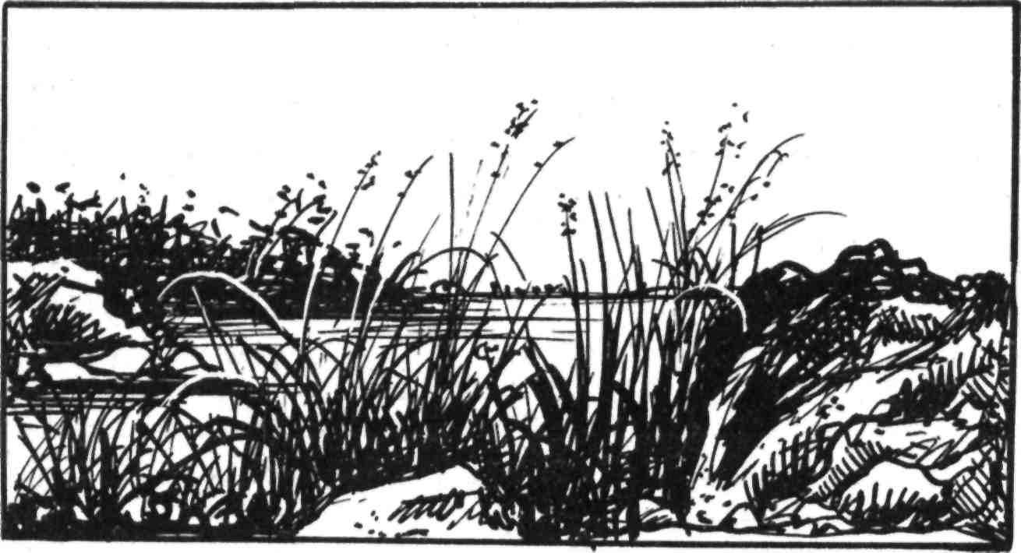
To, že se někdo postavil proti komisaři nebo jeho králi, to ještě neznamenalo, že to je špatný člověk. Naopak. Mnoho obyvatel na povodí řeky Uelle bylo proti komisaři a králi a nepatrný počet těch, kteří byli pro ně, dělal nepravosti. Nemohli za to, zlobu jim do srdce vložila zlá a tajemná síla.
Snad proto staří mužové, kteří měli život již téměř za sebou, tak rozvážně a pochybovačně pokyvovali hlavami, když viděli vzrušení mladých. Vycházeli na poradní prostranství, aby poklidně pohovořili o vzrušující novině. Hleděli na svět očima, která léta znavila, pokuřovali konopí z krátkých bambusových dýmek a vyměňovali si slova po troškách, jak se na moudré stáří sluší.
Divná zvěst, opravdu divná ... a hodně zvučí bubny. Tolik. Dávno už tak nezněly. Nehovoří o smrti. . .? Ne, nehovoří... ani o zlodějství. . . ani o tom. Běloši se provinili? Možná že jsou i dobři běloši. . . Kdo ví? Mohou být.
V mnoha srdcích a myslích rostla ziskuchtivost, ale v myslích starých moudrých mužů rostly pochybnosti a v některých srdcích i nenávist, ta nenávist ke křivdě, o které vyprávěly báje od Řeky kouzelníků.
Zpráva letěla stále dál, až po svých neviditelných vzdušných cestách dospěla na sklonku dne do Mongy na řece Bili a odtud dále do Jakomy.

Bubeník v královském městě Monze seděl před svou chatou a šil sandály, nové, pevné sandály, prosté a vzdušné, sandály, zdobené barevnými koženými třapečky.
Imbela byl zručný obuvník. Jeho otec ho naučil řemeslu již jako chlapce a nejedna žena v Monze i v okolních vesnicích se chlubila jeho prací, která na velikých slavnostech mladých lidí vždycky budila obdiv a závist.
Imbela byl na svou pověst dobrého řemeslníka velmi pyšný. Však také si ho starší města velmi chválili a při zasedání rady starších o velikých výročních trzích vždycky tvrdili, že královské město Monga má dobrý zvuk proto, že v něm žije tolik dobrých řemeslníků. „Jako Imbela,“ dodávali vždycky.
Imbela však uměl ještě jinou, daleko důležitější věc. Výtečně bubnoval na dřevěný buben lokali. Měl rychlá, neúnavná zápěstí, výtečný sluch a melodičnost slova proměněného Imbelou v dřevěné údery byla nenapodobitelná.
Tato schopnost byla Imbelovou největší pýchou. Však také dovedl své bubny rozehrát tak, jak to nikdo v kraji nedokázal. Paličky se v jeho rukou měnily v neúnavná ústa, hovořící řečí velmi srozumitelnou všem bubeníkům a nepochopitelnou pro všechny bělochy.
Už v osmi letech vydlabal z jednoho kusu dřeva úzkou štěrbinou buben, který měl stejně dobrý zvuk jako bubny zhotovené starými zkušenými bubeníky. Jeho otec byl rovněž bubeníkem; Imbela zdědil své umění po něm. Otec byl na schopnosti svého syna velice hrdý. Proto ho učil od mládí najít správný strom se správným dřevem, z něhož lze vydlabat buben, který je odolný a přitom zvučný. Muselo to být dřevo dostatečně tvrdé, aby vydrželo nárazy paliček, a opět ne tak tvrdé, aby znělo hluše. Paličky pak musely být ze zvláštního měkkého dřeva, aby se při silnějších nárazech dobře ohýbaly a aby jimi bylo lze vyklepat i ty nejjemnější zvuky. A dlabání bubnů? To bylo to největší umění, které měl Imbela vrozené. Nikdo ho tomu neučil, a on přece věděl, jak musí být škvíra bubnu dlouhá a široká, jak musí být vydlabány stěny bubnů, aby měly každá jiný zvuk.
Tohle všechno věděl, ještě dříve než se začal pořádně učit bubnovat. Pravda, v osmi letech vyrobil první buben, který se osvědčil. Paličky začal brát do rukou už v šesti letech, avšak teprve v deseti letech oznámil jeho otec radě, králi a kouzelníkovi, že jeho syn bude v budoucnu jedním z nejlepších bubeníků, protože on sám ho bude učit bubnovat a pošle ho každý rok v suchém období k bubeníkům za řeku Likati.
Tehdy Imbelovi záviděli všichni chlapci v Monze. Jít se učit k bubeníkům za řeku Likati, to bylo největší vyznamenání, jakého se mohlo začínajícímu bubeníkovi dostat. Za řekou Likati žili bubeníci, kteří znali tajné značky, s jejichž pomocí se dorozuměli s bubeníky všech černých národů, přestože neznali jejich řeč.
První velikou pouť vykonal Imbela v deseti letech. Byla to pouť svízelná, protože pralesem vedly stezky, které našli jenom ti nejzkušenější lovci. Jeden z poslů, který šel s královským vzkazem a s náčelnickou holí k velikému náčelníkovi za řeku Likati, vzal chlapce s sebou.
Čtyři měsíce byl Imbela z domova. Učení bylo tvrdé. Poznával, že jeho otec, velmi zručný bubeník, nevyrovná se svým uměním mistrům od řeky Likati. Po čtyřech měsících se vrátil domů a potom každý rok, jakmile přestalo období dešťů a slunce začalo vysušovat cesty, putoval v doprovodu lovců nebo poslů znovu k řece Likati, Učil se tajným značkám, učil se rozeznávat ten nejjemnější zvuk, který vyloudily paličky na hlazené dřevo bubnů. Učil se vypalovat bubny s pomocí dřevěného uhlí a učil se řečem národů z nitra pralesů.
Desetkrát putoval k řece Likati a po deseti letech byl podroben zkoušce.
Byla to pro něho slavná chvíle. Chvěl se strachem. Co když při zkoušce propadne? Co když několik desítek bubeníků rozhodne, že se neosvědčil? Tehdy na to nechtěl ani myslit, protože se za deset učednických let dávno obeznámil se zákonem bubeníků, ovládajících tajné značky. Neosvědčí-li se, bude moci zkoušku ještě jednou opakovat. Nesvede-li to ani podruhé, zmizí. To proto, že tajné bubenické značky jsou posvátné a ten, kdo by je znal, aniž by je dokonale ovládal, mohl by je zradit. Taková zrada se vždycky trestá smrtí. Je proto vždy lépe zbavit se nespolehlivého člověka, dříve než svou zradou uškodí.
Imbela však obstál. Byl pochválen všemi zkoušejícími. Vrátil se do rodného města se slávou velikého bubeníka. Stal se váženým mužem a jeho bubny vysílaly zprávy, které probíhaly celou Afrikou. Některé byly slavné. Jak by ne? Vždyť před několika desítkami let letěla nad pralesy a planinami zpráva, že v daleké zemi Mpuru, v Evropě, došlo k velkému zabíjení. A zároveň rozkazovali bílí komisaři mladým černým mužům, aby vždy jeden z padesáti odešel ze své rodné vesnice a odebral se do sídla bělošské moci. Evropané je oblekli do znamenitých šatů, dali jim pušky, které rychle střílely, a poslali je po velikých lodích do Mpuru, aby tam bojovali. Mnozí z nich se nevrátili. Jiní se vrátili zmrzačeni a vykládali o neobyčejných a strašlivých kouzlech, která v Evropě spatřili. Vyprávěli rovněž o velikém zabíjení, o rozbořených městech a strašlivých, velikých puškách, které se jmenují děla a z nichž se vystřelují obrovské výbušné kule, které naráz zabijí několik desítek bojovníků.
Imbela rozhovořil své bubny zprávou, že zabíjení v Evropě skončilo. A rovněž Imbela po dalších dlouhých letech vysílal zprávu tolik shodnou s neblahou zprávou první. Znovu došlo k velikému zabíjení v Evropě. Opět odcházeli mladí mužové. Tentokráte jich odešlo víc a vrátilo se jich ještě méně. A opět
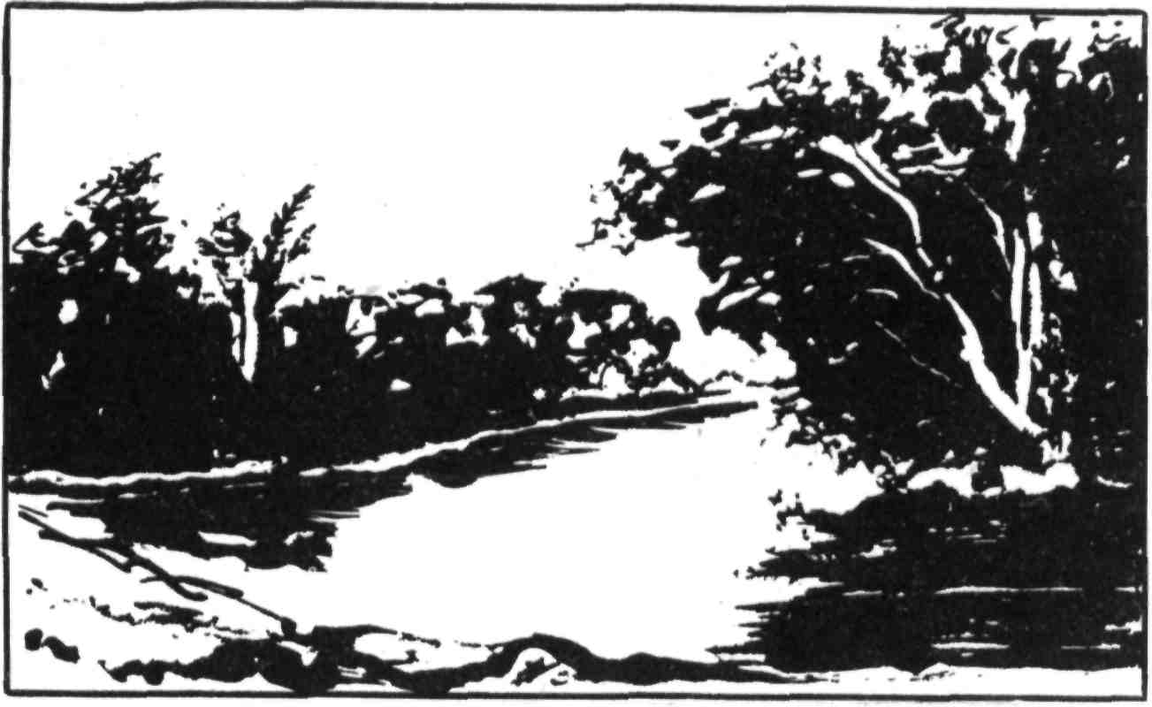
Imbela rozhovořil své bubny o tom, že skončilo druhé zabíjení, daleko strašnější, než bylo první. Avšak ti, kteří se tentokráte z Evropy vraceli, nehovořili už tak nadšeně o velikých zbraních jako jejich předchůdci. Vyprávěli, že z daleké země na východě Evropy přišli stateční bojovníci, kteří tvrdili, že tato válka musí být válkou poslední a že přijde věčný mír. A nejen mír. Tvrdili rovněž, že všichni lidé na světě budou svobodni. Nebudou už nikdy poslouchat krále a náčelníky ani lidi, kteří nepracují.
Když zaslechl tyto řeči král Bukava, který byl králem všech Jakomů sídlících v oblasti Řeky kouzelníků, velmi se mračil a s ním celá královská rodina. To proto, že v nich viděli počátek vzpoury obyčejných lidí proti vznešenému rodu. Král Bukava se bál o moc, a proto byl věrným služebníkem bílého krále i jeho komisařů. Však také za věrné služby byl jeho královský šat ozdoben mnoha lesklými kotouči, které běloši nazývají vyznamenáními.
Avšak zpráva o konci zabíjení v Evropě nebyla poslední Imbelovou znamenitou zprávou. Vysílal ještě jednu, která zanechala zmatek v myslích vládců a radost v myslích těch, kteří kdysi bojovali za zájmy bělochů v Evropě. Zpráva přišla z území, kde vládli Francouzi, a nesla se od západu na východ a od severu na jih..Byla to zpráva podivná, mnohým lidem nepochopitelná, a proto také tajemná.
Imbela tehdy seděl s několika muži na břehu říčky, chytal ryby a vyprávěl o národech za řekou Likati. Vyprávěl proto, že nemohl zapomenout na doby svého mládí, protože už byl dosti stár. Tehdy se ozval hlas lokali a Imbela v něm četl novinu.
„Mír . . . mír . . . kráčí. . . pralesem .. . mír . . . chtějte . .. mír . . . pro všechny lidi. . . mír ... přijdou lidé . . . budou hovořit . . . chtějte mír .. .“
Tehdy ani Imbela nechápal. Pochopil později, když do kraje zdaleka přišli lidé, jaké nikdo z obyvatel Mongy dříve nepoznal. Hovořili jazykem Jakomů tak dobře, jako by se byli v Monze narodili. Jejich hovor byl zajímavý. Vyprávěli o tom, jak skončila veliká válka v Evropě. Věděli, že Imbela byl jedním z těch, kteří tuto velikou novinu ohlašovali všem, kteří chtěli naslouchat.
Tehdy Imbela zářil. Poznal, že ho znají i ti lidé, kteří ho nikdy neviděli, a zdálo se mu, že je nejslavnějším bubeníkem v zemi. Neznámí lidé hovořili o tom, že z daleké Evropy, ze země Mpuru, přišla výzva, aby se lidé na celém světě spojili a zabránili v budoucnu válkám, které přinášejí jenom smrt, zranění, nemoci a hlad i velikou chudobu. Tajemní vyslanci dlouho hovořili o přicházející spravedlnosti a svobodě pro všechny utlačované na celém světě, i v Africe.
Lidem se líbila slova podivných vyslanců, kteří přicházeli ne-ozbrojeni, kteří dovedli krásně hrát na hudební oblouky a vyprávět, jak po této veliké válce mnoho národů v Evropě získalo svobodu, kterou jim přinesli bojovníci z východu.
Lidé z Mongy se rozpomínali na vyprávění těch, kteří se z velikého zabíjení vrátili. Vzpomínali si znovu na to, jak bojovníci z jejich řad hovořili o tom, že nebude králů ani náčelníků, že nebude pánů ani otroků.
Jen král Bukava se strašlivě rozhněval a poručil svým bojovníkům, aby jednoho z těchto vyslanců zabili. Za několik dní přijel bílý komisař v hlučném voze. Lidé říkali, že krále Bukavu vsadí do vězení. Ale on mu přede všemi potřásl pravicí a vypil s ním mnoho evropského vína. To bylo něco neslýchaného, protože když chudý černoch někoho zabil, běloši ho hned pověsili. Tehdy si lidé z Mongy vyprávěli, že komisař krále pochválil za to, že zabil jednoho z nepřátel bílé moci. A to byla pravda.
Imbela sedí před svou chatou, vyrábí sandál a dumá nad tím, jací jsou běloši divní lidé. Někteří zlí, někteří nevšímaví a někteří dobří. A někdy všechny tyto vlastnosti jsou shrnuty v mysli jediného bělocha. Však Imbela si dobře pamatuje, jak mu před šesti dešťovými obdobími bylo strašlivě zle. Jeho příbuzní i jeho děti už stáli kolem chaty a naříkali, jak to předpisuje mrav ve chvíli, kdy nemocný člověk má odejít na dalekou cestu bez návratu. Kouzelník čaroval celou noc, aby zachránil Imbelu, znamenitého bubeníka a obuvníka, ale po velikém rokování prohlásil, že Imbelovi není pomoci, protože jeho rodové džu-džu, ochranný duch jeho rodu, žádá si novou oběť. A pověsil na okraj střechy Imbelovy chaty znamení smrti.
Ten den přišel do Mongy bílý obchodník, který přicházel vždy po dlouhé době. Imbela mu častokrát prokázal platné služby. Hlásil v tajných značkách jeho cestu do dalších vesnic a bílý obchodník všude nacházel ochotné nosiče. Je pravda, že to Imbela nedělal zadarmo. Van Bergii, jak se obchodník jmenoval, mu dal vždycky nějakou vzácnou věc. Jednou to byla pokrývka, jindy tabák, dýmka, cigarety, jednou mu dokonce přinesl evropské boty a nejkrásněji se mu odměnil v den, kdy mu daroval hodiny, které silně tikaly a také zvonily, když Imbela rozhodl. Ty hodiny má Imbela dodnes, jdou stále, rozumí jim a jsou ozdobou jeho domácnosti.
Nu, Imbela umíral a tehdy přišel Van Bergii. Viděl naříkající příbuzné. Místní bubny mlčely, protože Imbela neměl syna, kterého by naučil zacházet s paličkami. Běloch se šel na Imbelu podívat. Vstoupil do jeho chaty, přestože u jeho střechy viselo znamení smrti. Pozdravil Imbelu, prohlédl ho, dal mu spolknout několik bílých kuliček, uvařil mu nápoj, který byl trpký a přitom lahodný, zabalil jeho rozpálené tělo do pokrývky, kterou namočil ve vodě. Pak vyšel ven, strhl znamení smrti ze střechy, hodil je pod nohy kouzelníkovi a křičel na něho. Pak si došel na krále Bukavu, s tím se pohádal a přivedl své nosiče, kteří chorého Imbelu za věsili do nosítek a odnesli na bělochovu loď. Veslovali nazpět k městu Jakomě. Tam ležel Imbela několik týdnů na bělostném lůžku, lenošil a uzdravoval se, protože jiný běloch se o něho neustále staral. V té době poznal mladého synka svého zachránce. Chlapec ho navštěvoval každý den a vyprávěl mu o svém otci a o zemi bělochů, do které se jednou pojede podívat. Imbela mu za to vyprávěl ty nejkrásnější pohádky a slíbil mu, že až se uzdraví a bude o tom z Jakomy bubnovat zprávu do Mongy, že se smí dívat. Učil chlapce šít sandály a vyprávěl mu, jak žijí lidé u řeky Likati. Učil ho zpěvům svého lidu. Synek Van Bergiiho měl ze všeho radost a sliboval, že se přijde jednou za Imbelou podívat. Dlouho ležel Imbela v nemocnici. Když se konečně uzdravil a mohl se vydat na cestu do Mongy, vrátil se Van Bergii. Imbela mu šel poděkovat. A co ten podivný běloch udělal? Hrozně rámusil a Imbelu vyhnal ze svého domu s křikem, že nejlépe mu poděkuje, když všem lidem v Monze poví, že jejich kouzelník je tupec, který ničemu nerozumí, a že každý, kdo bude nemocen, má jít k bělochovi do Jakomy. Ten běloch, jak Imbela sám poznal, je daleko větší kouzelník než špinavec z Mongy. Běloch že má rozum v hlavě a kouzelník z Mongy jen v jazyku.
Inu, podivní jsou ti běloši. Podivní.
Imbela dokončil sandál a zálibně si ho prohlížel, člověk má vždycky radost z dobře vykonané práce. A ta radost, to Imbela věděl, to byla největší odměna. Tak to alespoň říká prastaré pořekadlo národa Jakoma. I když ten, kdo bude sandály kupovat, dobře za ně zaplatí.
Vstal a protáhl se. Rozhlédl se. Slunce stálo vysoko na obloze. Prostranství, v jehož pozadí stálo královské sídlo, bylo zalito sluncem. Několik psů se toulalo kolem okolních chat a hledalo zapomenuté zbytky jídla z minulého večera. Vysoko pod šedí oblohy kroužili supi a orlové hledající kořist. Obvyklý obraz poledních hodin. Zpovzdáli bylo slyšet křik hrajících si dětí a z nedalekých polí se ozýval zpěv žen sklízejících ananasy.
Několik starochů sedělo na kamenné obrubě hrobu velikého náčelníka všech Jakomů Vangy, který kdysi zemřel v boji proti bělochům. Jaký to rozdíl. Vanga padl, když hájil svou zem, a jeho vnuk se dneska bratříčkuje s bělochy. Staré zvyky jsou někdy dobré. Ten hrob je v samotném středu poradního prostranství. Tak to káže prastarý mrav. A ten hrob, ten je stálou obžalobou jednání nynějšího krále. A vedle něho?
Imbelovy oči zasvítily nadšením. Jak by ne? Vždyť vedle náčelníkova hrobu stály telegrafní dřevěné bubny. Jeho bubny. Ty kouzelné nástroje, na které tolikrát již bubnoval, nástroje, které se měnily v dřevěné kouzlo v tom okamžiku, kdy si k nim stoupl a začal jejich hladký povrch rozechvívat svým velikým uměním.
Stály tam tři. Malý místní buben, s jehož pomocí svolával lidi k poradám, vyzýval je, aby šli na pole nebo aby zakončili polní práci. Takový buben bylo velmi dobře slyšet na hodinu cesty.
Pak druhý buben, střední velikosti, téměř dva metry dlouhý. Tím vysílal na dlouhé vzdálenosti tří až čtyřhodinových pochodů. Konečně největší buben, téměř čtyři metry dlouhý, u kterého bylo vyvýšené stupátko, protože byl téměř půldruhého metru vysoký. Takový buben dlabe bubeník po celý život. Jeho zvuk byl hluboký, takřka varovný, a Imbela na něj bubnoval velikými palicemi, jejichž konce byly obtočeny uzenou, ztvrdlou gumou. Velikým bubnem vysílal tajné značky, jimž se naučil u řeky Li-kati. Jeho zvuk bylo slyšet až na vzdálenost šestihodinového ostrého pochodu. Všechny tři bubny kryla veliká slaměná střecha, aby jejich dřevo příliš brzy neporušily nepohoda nebo slunce. A všechny tři byly posvátné. Ten největší byl buben Otec, střední byl buben Matka a nejmenší byl buben Syn.
Znovu se rozhlédl po prostranství a zaposlouchal se do vzdáleného zpěvu žen. Tak už to je zvykem, že si ženy i muži při práci zpívají. Nejenom že jde snáze od ruky, ale člověk přitom zapomene na denní trampoty, na všechno, co ho sužuje.
Avšak Imbela si při práci u bubnu zpívat nemůže. Musí bedlivě naslouchat každému ťuknutí paličky o dřevo bubnu. Jeho ústa mlčí, zato však zpívají paličky. A jak zpívají!
Chtěl zajít do domu, aby se napil prosného piva, když k jeho sluchu dolehl vzdálený zvuk.
Bubny znějí, blesklo mu hlavou. A ihned poznal, že to jsou bubny vesnic mezi řekou Uelle a městem Mongou. Ano, od jihu ten zvuk přicházel. Vyšel směrem k bubnům a velmi pozorně naslouchal. Byl to slabý, opravdu slabý zvuk, některé značky nerozeznával. Jeho výtečný sluch totiž zachytil zprávu, která byla určena vesnici ležící směrem k městu Monze. Avšak i tak poznal, že zpráva není dobrá.
Počkal ještě chvíli a pak zaslechl silnější a stále se zesilující zvuk bubnu ze sousední vesnice.
Starci, sedící na kamenném okraji náčelníkova hrobu, přestali žvatlat a pozorně naslouchali.
Imbela bedlivě naslouchal a tvář se mu zachmuřovala. Ta zpráva, která přicházela dlouhou cestou z Bonda, nevěstila nic dobrého. Přináší jenom samé nepříjemnosti. Náhle zpozorněl. Co říká zpráva? Dva muži na řece? A pak uslyšel jasně a oči mu potemněly.
„. . . Mužové na povodí, mužové . . . mužové . . . vesnice kolem řeky . . . muži před peřejemi a za peřejemi... na řece lodice . . . Bangala kormidelník . . . dva běloši. . . komisař v Bondu . . . přivést bělochy . . . dovést do Bonda . . . odměna . . . Bangala přivést muže . . . lidé od Řeky kouzelníků . . . přivést muže . . . dva běloši . . . proti komisaři a králi. . . mnoho zboží. . . zboží pro ty, kdo přivedou muže . . . komisař v Bondu ...“
Imbela stojí jako zkamenělý. Tohle byla zlá zpráva. Snad stejně zlá jako zprávy o zabíjení v Evropě.
„Dva běloši proti komisaři a králi,“ mumlá. „Mnoho zboží, kdo to může být?“ A pak je náhle jat nepokojem, až ho zamrazí. Má nápad, který nechce ani domyslet: Aby tak Van Bergii. . . ? I to je možné. Potom by . . .
Ano, je mu jasné, že kdyby se zpráva týkala bílého obchodníka z Jakomy, byl by Van Berg ve velikém nebezpečí, protože lidé kolem řeky Uelle patří mezi bojovníky. A běloch z Jakomy zachránil Imbelovi život. Potupil však přitom kouzelníka a kouzelníci nezapomínají nikdy.
Zvuky bubnů stále sílí. Ozývají se už i z vesnice ležící za městem Mongou. Jenom bubny v Monze mlčí. Zpěv žen ustal, lidé přibíhají z polí, děti nechaly hry a seběhly se kolem bubnů; přišli starci. Ze všech chat vycházeli lidé, kteří se zabývali domácími pracemi. A nyní . . . nyní vychází ze dveří svého královského sídla sám král Bukava, doprovázen dvěma rádci a třemi ženami.
Nikdo z nich nemluví. Všichni tiše naslouchají a hledí s netajeným údivem na Imbelu, který už neposlouchá. Přemýšlí, horlivě přemýšlí a nebubnuje.
Z přemýšlení ho vytrhl nepříjemný hlas místního kouzelníka Ramagy.
„Imbelo, ublížilo ti slunce, že zanedbáváš povinnost?“
Imbela se vzpamatoval. Ano. Musí bubnovat. Je to jeho povinnost. Vždycky to byla jeho povinnost a Imbela se může pochlubit tím, že ještě nikdy ji nezanedbal, že jediná jeho zpráva nebyla zkreslená, že každá byla pravdivá.
Jde těžce k prostřednímu bubnu. Bere do rukou paličky a pak, náhle rozhodnut, zavíří svou značku. Jeho zápěstí se rozkmitala neobvykle rychle. Zvuky jsou obdivuhodně jasné a král hledí s pýchou na svého bubeníka, který získal slávu městu Monze nejen ševcováním, ale hlavně bubenickým uměním.
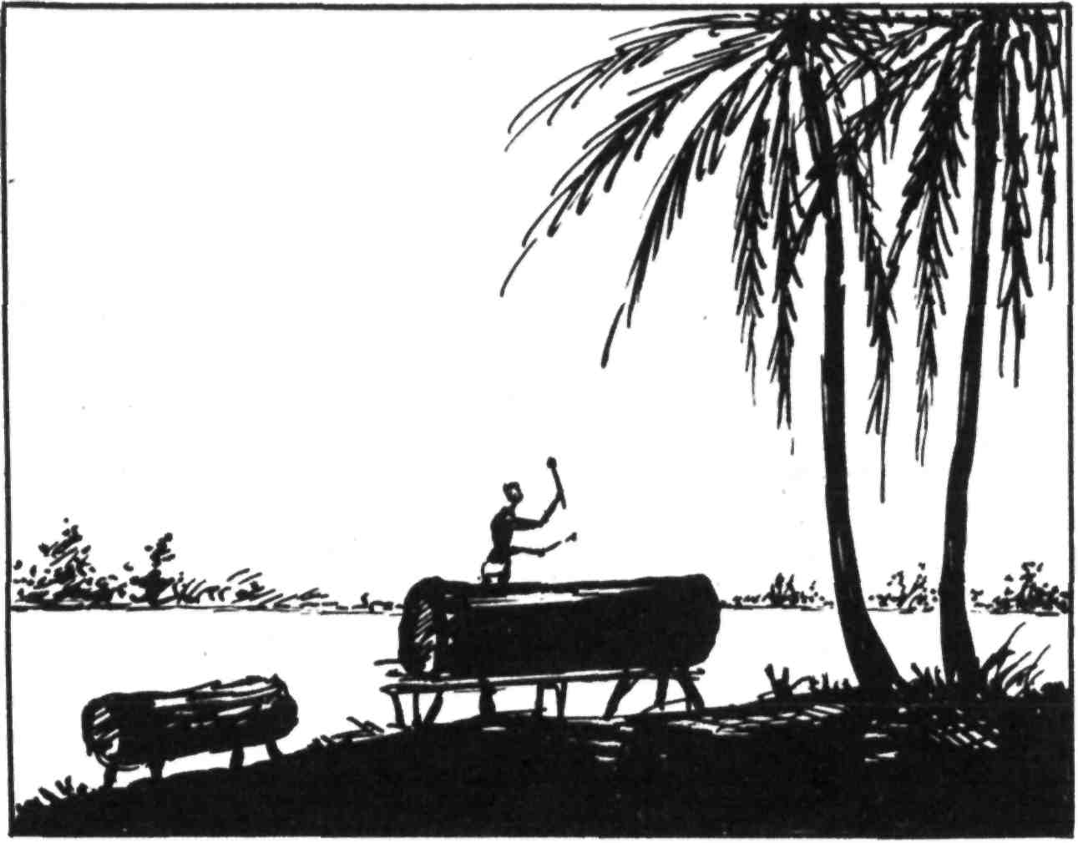
Imbela bubnuje zprávu a osnuje plán. Dobrý plán. On jediný v Monze zná tajné bubenické značky. V Jakomě je bubeník, který je zná rovněž. Pošle mu tajný vzkaz, kterému nikdo neporozumí. Musí se dovědět, zda bílý obchodník je u svého syna, nebo na cestách.
Bubnuje a usmívá se. Paličky víří a děti je sledují s úctou i údivem.
„Klip . .. klokklok ...klik .. .kli.. .klok.“
Zpráva skončila. A do nastalého ticha se ozval králův hlas:
„To zboží jako by už bylo moje. Pošlu výpravu k řece.“
„Hong!“ schválilo uctivě shromáždění.
Imbelův obličej se vyjasnil. Uklonil se pokorně králi a zahovořil zvučným hlasem: „Pak, králi, chci výpravě pomoci. Budu bubnovat na veliký buben.“
„Áááááchch,“ podivilo se shromáždění.
Imbela si však všiml, že se několik mužů na něho zle zamračilo. Ano, to jsou oni. Ti, kteří tvrdili, že nebudou ani bílí, ani černí páni, a vyprávěli o lidech z východu země Mpuru, kteří přinesli mnoha národům svobodu. Tito mužové stejně jako Imbela dobře věděli, že dva běloši, kteří jsou proti králi a komisaři, jsou přívrženci svobody.
Proto se na Imbelu mračí bezruký Senga, kterého král pokutou deseti kop potrestal za vyprávění o zemi bez pánů, proto se na něho mračí Umbava, který nechal v Evropě oko a tři prsty, proto se mračí Angara, který ztratil nohu. A vedle nich se mračí i mužové, kteří se vrátili zdrávi z velikého zabíjení v zemi Mpuru, kteří však nenávidí krále, jeho rod i kouzelníka.
To budou moji spojenci, napadlo Imbelu.
Šel vážně k velikému bubnu. Vystoupil na lávku, táhnoucí se po celé délce bubnu, vzal do ruky těžké palice a zahřměl svou značku. Opět rozhoupal palice, znovu jimi zahřměl o kraje bubnu a pak znovu a znovu. Dunivý hlas se dral přes chaty města Mongy k sousedním vesnicím a přes ně a stále dál. Bubeníci, kteří bubnovali v okolních vesnicích, zmlkli.
„Gug . . . hum . . . hum . . . bum . . . ugug . . . guggugugu . . . bum. . .“
A pak vysílal Imbela poselství, kterému rozuměl jenom on a obsluhovači velikých bubnů, kteří znali tajné značky.
„Dřevo mlčí . . . dřevo mlčí . . . dřevo mlčí . . .“
To byla výzva, jež předem zavazovala každého zasvěceného bubeníka, který vyslechne zprávu a bude ji vysílat dál. Sdělovala mu, že zpráva má zůstat v tajnosti a že ji nesmí prozradit, protože je vázán přísahou svým učitelům i svým ochranným duchům.
A pak, když se mu ozval hlas velikého bubnu ze vzdálené vesnice Pugu, Imbela zabubnoval.
„Zpráva pro Jakomu . . . zpráva pro Jakomu . . . zpráva pro Jakomu.“
Cekal a po chvíli uslyšel:
„Pugu . . . Pugu . . . Pugu ... dá zprávu do Jakomy ... dá zprávu do Jakomy.“
To chtěl slyšet. Znovu zavířil svou značku a pak bubnoval dál:
„Hledají muže na řece . . . bělochy . . . komisař a král. . . Imbela bubnuje . . . Imbela z Mongy. . . chce vědět... je běloch Van Bergii. . . běloch se zbožím v Jakomě . . . běloch se zbožím v Jakomě . . . sdělte synovi . . . tady Imbela z Mongy . . . odpovězte rychle . . . Jakoma . . . odpovězte rychle . . . dřevo mlčí. . . dřevo mlčí...“
Znovu zdůraznil, že zpráva musí zůstat tajná. Tak ho tomu naučili bubeníci na řece Likati. Byl to zákon a nikdo z bubeníků ho nezradí.
Odložil palice. První pohled patřil zachmuřeným tvářím králových odpůrců. Usmál se na ně. Uklonil se králi a prohlásil: „To zboží jako by ti už patřilo, králi.“
„Co jsi bubnoval?“ otázal se netrpělivě kouzelník Ramaga.
„To, co jsem bubnoval, je jenom pro uši zasvěcených bubeníků, ctihodný Ramago.“
Kouzelník se už neptal. Věděl, že vyzvídání by bylo marné, a pak, což Imbela nebyl králův věrný poddaný? Což nebyl chloubou celého města? Pravda, kdysi měl Ramaga kvůli němu velikou nepříjemnost s tím všetečným bělochem z Jakomy, ale to už je drahně let. Na to se dávno zapomnělo. Je rovněž pravda, že po svém návratu z Jakomy Imbela dlouho bubnoval tajnými značkami na veliký buben a že mu mnohé bubny z okolí odpovídaly. Zakrátko několik nemocných přímo z Mongy odešlo na několik dní až do Jakomy k bílému lékaři. Jeden z nich však zemřel a potom už tam lidé nechodili.
Král hleděl na klanícího se Imbelu a jeho tlustou tvář ozářil úsměv, který svědčil o touze po bohatství i po nových poctách od bílého komisaře.
„Imbelo,“ pravil blahosklonně. „Imbelo, moji bojovníci dopadnou dva zbabělé bělochy, kteří prchají po lodici, protože urazili komisaře a velikého bílého vladaře. Veliký bílý vladař je mým bratrem a prokázal mi mnoho poct. Moji bojovníci bělochy zajmou a potom, Imbelo, za to, žes poslal výzvu slavnou tajnou řečí, budeš moci sedět v mém stínu. Sešlu na tebe všechnu milost, která je mi dána rodem.“
„Děkuji ti, vznešený,“ řekl uctivě Imbela. Pak uložil paličky obou bubnů a odcházel zástupem obyvatel, kteří mu ustupovali z cesty. Když šel kolem jednorukého Sengy, řekl mu polohlasně v jazyce kmene Azandéů: „Potřebuji s tebou mluvit.“
Nezastavil se. Šel dál a neviděl, jak statečný Senga, který byl vážený a výtečný tanečník, za ním udiveně hledí.
Imbela si znovu sedl na práh své chaty, vzal kůži na další sandál a ostrý nůž, na koleno si položil dubové prkénko a jistou rukou začal v kůži vyřezávat umné vzory. Co chvíli pohlédl přivřenýma očima na rozcházející se shromáždění a napínal sluch, zda neslyší veliké bubny, přestože věděl, že se jejich hlas ozve teprve za večerního šera nebo za svítání.

„Chtěl jsi se mnou hovořit. Proč?“
Senga nedůvěřivě hleděl na Imbelu, jehož tvář se ve svitu malé olejové lampičky zdála mladistvější než za jasného slunečního dne. Imbela pozoroval svého večerního hosta a spokojeně se usmíval. Senga je muž, kterého bude určitě potřebovat. Všichni královi odpůrci ho uznávají za svého vedoucího. Senga byl na francouzském území již před dvěma lety, v době, kdy tam byl veliký boj za osvobození několika černých lidí, kteří seděli ve vězení bělochů kdesi daleko až na břehu velikého moře v Abidžanu. černí lidé je chtěli osvobodit. Rozhodli se, že nebudou pro bělochy pracovat, dokud nebudou propuštěni jejich předáci, zastánci práva a spravedlnosti. Běloši říkali, že to je nezákonné, že to je stávka a že každý, kdo k ní podněcuje, má být co nejpřísněji potrestán. Veliké noviny tehdy oznamovaly bubny.
Avšak Senga se tehdy nespokojil s jejich hlasem. Vydal se na dalekou pouť. Seděl prý při velikém rokování černého lidu ve Furumbale na řece Kotu, která ústila do Řeky kouzelníků. Tam, ve Furumbale, sešli se lidé z kmenů Jakpa a Langvasi, lidé zvolení vesničany, aby je zastupovali na velikém rokování. Všechny vesnice poslaly zástupce, jen vesnice od Reky kouzelníků nikoho neposlaly.
Na tomto rokování hovořili vyslanci neznámých národů, z velmi vzdálených zemí. Putovali mnoho dní i týdnů z Kamerunu i Gabunu. Byl mezi nimi i muž, který zastupoval černý lid těchto zemí při velikých rokováních v Evropě. Senga vyprávěl všem, kteří byli ochotni naslouchat, o čem se ve Furumbale hovořilo. Jeho slova lahodila královým a kouzelníkovým odpůrcům.
A nyní Senga seděl v Imbelově chatě a hleděl na svého hostitele, který mu nedůvěřivý pohled oplácel úsměvem.
„Pravdu máš, Sengo, chtěl jsem s tebou hovořit. V důležité věci.“
„V jaké?“
„Víš, že jsem veliký a slavný bubeník. Víš rovněž, že jsem nikdy nezanedbal svou povinnost. Víš také, že jsem se dnes dlouho rozmýšlel, než jsem začal vysílat zprávu. Sám jsi to viděl. Víš rovněž, že na králova slova jsem odpověděl velikým bubnem s tajnými značkami a . . .“
Imbela nedomluvil, protože Senga podrážděně vybuchl:
„A vím rovněž, právě tak jako všichni lidé v našem městě, že ses před králem hluboce ukláněl a že jsi vyslal značky, které se nesou hezky daleko. Potvrdil jsi mu, že zboží, které vezou běloši, už je jako jeho. To jsem také viděl a nejen viděl, ale i slyšel. Imbelo! Ctím tě jako bubeníka i jako ševce, ale jsou chvíle, kdy rozumný muž rozvažuje. A já jsem dnes trochu rozvažoval.“
„Pravda, rozvažoval jsi,“ řekl Imbela a znovu se vlídně usmál. „Rozvažoval jsi a bylo to vidět na tvé tváři. Mračil ses jako zlé džu-džu, jako zlý duch. I já jsem rozvažoval. A dříve než ty, Sengo. Slyšeli jste všichni, jak zahovořily vzdálené těžké bubny. A já odpověděl. Nerozuměli jste jim. Jenom já jsem se učil jejich řeči u řeky Likati ještě jako chlapec. A víš, Sengo, o čem hovořily veliké bubny, které zněly z té strany, kde slunce zapadá?“
Senga zrozpačitěl. Nevěděl, protože tohle nevěděli dokonce ani král, ani kouzelník. Pokrčil rameny, vyňal z kabely krátkou dýmku, rozvážně a obratně ji nacpal. Byl už několik let zmrzačený a naučil se dělat všechno potřebné jedinou rukou.
„Jak vidím, nevíš. Avšak, Sengo, zpráva začínala i končila značkou: Dřevo mlčí. To znamená, že to byla zpráva tajná. Jenom já ji mohu sdělit tomu, v jehož srdci není zrady. Rozumíš mír
Senga zpozorněl. Zabafal, vtáhl hluboce kouř a řekl: „Mluv dál!“
„Jsem dvakrát tak stár jako ty. Ale věřím ti. Přinesl jsi do Mongy mnoho novinek z dalekých zemí a nevěříš kouzelníkovi. Ani já mu nevěřím. Zavěsil kdysi na mou střechu znamení smrti. A já neumřel. Přišel běloch, který mě dal odvézt do Jakomy. Jiný běloch mi tam zachránil život. Změřil jsem černého a bílého kouzelníka, Sengo. Bílý je větší. Nezapomněl jsem.“
Senga přikývl.
„Nikdy nezapomenu, Sengo. Tajné značky, které jsem dnes vysílal na veliký buben, ptaly se bubeníka v Jakomě na bílého obchodníka, který se jmenuje Bergii. Zachránil mi život a já jsem chtěl vědět, je-li v Jakomě. Dostal jsem odpověď. Bergii není v Jakomě. Je někde v kraji kolem řeky Uelle.“
Senga se soustředěně zahleděl na Imbelu. Jeho hlava s bělostnými vlasy vrhala pitvorný stín na hliněnou stěnu chaty. Stín se zvětšoval, zmenšoval a chvílemi se ztrácel, jak blikala malá lampička, vyrobená z kokosové skořápky. Host si toho nevšímal; hleděl Imbelovi do očí. Byly jasné, doširoka rozevřené, bělmo co chvíli přecházelo do červena, jak se v něm odrazilo načervenalé světlo hořícího palmového oleje. Tyto oči, poznamenané stářím, byly oči poctivého muže. O tom byl Senga přesvědčen.
„Ty myslíš, že ten muž, kterého hledá komisař . . .“
Nedomluvil. Imbela ho přerušil: „Nemyslím, Sengo, vím, že jedním z mužů, které hledá komisař a které náš král chce chytit, je Bergii, muž, který mi zachránil život.“
„A ten druhý?“
„Nevím. Nikdy jsem o něm neslyšel. Bubny o něm nic neříkají; ani bubny z východu, ani ze západu. Ale Bergii by nešel s nehodným.“
Senga neodpověděl. Zahleděl se přes hostitelovu hlavu na stín poskakující po stěně. Pak opět zhluboka vtáhl kouř a odplivl na obě strany. Tohoto starého zvyku, který si osvojil v dětství, se nemohl zbavit. Imbela se rozveselil.
„Inu, Sengo, jsi proti králi, a přece dodržuješ staré zvyky. Pliváš kolem sebe, abys zahnal zlé duchy.“
Senga zrozpačitěl. Pak prohlásil: „Zvykl jsem si od dětství, matka mě tomu naučila. Někdy si vzpomínám na své dětské dny a na to všechno, co matka i otec mi vypravovali. Vzpomínám si také na dobu, kdy jsem několik dlouhých týdnů trávil v pralese, kde nás kouzelníci zaučovali do našich povinností. Tehdy jsem jim věřil. Věřil jsem, že plivnutí může zahnat zlé duchy. Dnes už ne. Dnes věřím jen ve spravedlnost.
Zlobil jsem se na tebe v poledne. Už se nezlobím. Podvedl jsi krále a podvedl jsi kouzelníka. Podvedl jsi nás všechny, a to jen proto, že i ty věříš ve spravedlnost a chceš být spravedlivý. Běloch ti dal život a ty mu ho chceš zachovat.“
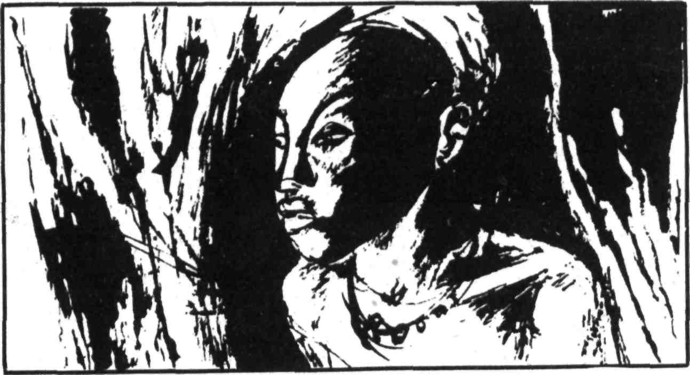
„Chci, Sengo.“
„A co chceš ode mne?“
„Abys mi pomohl.“
„Já ti mám pomoci?“ otázal se udiveně Senga.
„Ano! A můžeš pomoci hodně. Podívej se, neřekl jsem ti všechno. Ten běloch má v Jakomě syna. Bude mu asi šestnáct deštivých období a ...“
„Běloši by řekli šestnáct let.“
„Dobrá, šestnáct let. A já ho poznal, když byl ještě dítětem. Ten hoch za mnou chodil do velikého bílého domu, kde mi zachovali život. Matku nemá. Nevydržela v našem kraji. Odešla na dalekou cestu bez návratu. Hoch, který je dnes mladým mužem, navštěvoval mě každý den. A já mu vyprávěl naše krásné báje. Vyprávěl jsem mu o našem životě. Chci poslat novou tajnou zprávu. Hoch musí jít svému otci na pomoc. Bergii je dobrý. Hoch je mladý a mohlo by ho potkat neštěstí. Chci s tebou po-rokovat. Lidé v Jakomě, kteří se obávají našeho krále, bojí se pralesa kolem Řeky kouzelníků. Nikdo s hochem nepůjde, ani bílý lékař s ním nepůjde. Tys byl ve Furumbale. Poraď, Sengo!“
Nyní už Imbela nežádá, nyní rozkazuje. A Senga cítí, že starý bubeník je v právu.
„Nech mě rozmýšlet, nech. Byl jsem ve Furumbale. I mladí lidé z Jakomy byli ve Furumbale. Hodně lidí z Jakomy bylo daleko ve světě. Dva chodili do školy v zemi Mpuru. Pracují u administrátora a dostávají málo peněz. Nenávidí bílé pány a chtějí svobodu. Pomohou rádi, jestli se Bergii nedopustil vraždy.“
„Určitě ne.“
Senga znovu rozvažoval a pak se otázal: „Můžeš znovu vysílat tajné značky? Znají i bubeníci z Jakomy tajné značky?“
„Dálkové bubny jsou v Pečinguí, v Kudže a ve Furumbale.“
Senga se radostně pleskl do stehna. Vyklepal popel z vykouřené dýmky a začal tiše hovořit jazykem Azendéů. Naklonil se těsně k Imbelovi a jenom šeptal.
„Zabubnuješ zprávu do Furumbaly. Zabubnuješ zprávu pro dva členy pokrokového hnutí z Furumbaly, kteří pracují u administrátora, ať vyšlou lidi pěšky nebo ve člunu po řece Kotu k Řece kouzelníků. Bubnuj, aby šli naproti dvěma bílým, o kterých hovořily bubny. Aby jeli rychle až do Jakomy a našli tam syna jednoho ze spravedlivých. Aby se vydali na cestu ihned. Poslechnou tě. Potom bubnuj zprávu do Jakomy, ať bílý mladík očekává černé bojovníky a pozdraví je jménem Sengy, který byl na velkém rokování ve Furumbale. Pamatuj si, Imbelo, jménem Sengy z Mongy, který je důvěrníkem. To všechno zabubnuj na začátek a na konec zprávy přidáš tajné heslo. Je tajné, ale smím je prozradit tomu, v jehož srdci není zrady. To heslo zní — svoboda přichází. Budeš si to pamatovat?“
Imbela se usmál: „Ještě nikdy, Sengo, jsem nic nezapomněl. Ty to víš. Znám tě od chvíle, kdy ses narodil. Víš to?“
Senga se zastyděl. Zahleděl se na poskakující stín a pak za-prosil: „Odpusť, ctihodný.“
„Děkuji ti, Sengo. Je to pro mne veliká pomoc. A ty sám? Král pošle své lidi. Naši lidé nemohou pomoci?“
„Jsou polní práce, Imbelo. Odejde-li někdo z polí, poznají to hned královi příbuzní, kteří nic nedělají a neustále nás hlídají. A polní práce jsou důležité. Bude třeba ošetřovat banány, je třeba sklízet ananasy, je zapotřebí okopávat maniok i sladké brambory, kukuřice dozrává a proso začíná sypat. Není možno se ztratit z polí. Mám nemocnou ženu i dítě, mám jen jednu ruku — a ti druzí? Někteří by měli dost odvahy jít k Řece kouzelníků. Ale říkám ti, a ty sám to velmi dobře víš, poznali by, že jsme odešli.'
„A kdybyste se přihlásili do královské výpravy, která má pronásledovat bělochy?“
„Ne, Imbelo, víš velmi dobře, že to nejde. Ale mohu poslat vzkaz do okolních vesnic, kde mám několik známých; snad by pomohli. Jenomže jak? Národy na povodí jsou divoké. Hned dávají šíp na tětivu a vrhají oštěpem nebo dlouhým nožem. Lidé, kteří nejsou nakloněni králi, jsou tam opravdu ve velikém nebezpečí.“
Imbela věděl, že Senga má pravdu. Zamyšleně hleděl na řeřavé uhlíky malého ohniště, které žhlo uprostřed chaty, a přemýšlel. Ceká ho veliký úkol. Vyslat zprávu, kterou bude musit ospravedlnit před Mongskými, jejich králem a kouzelníkem. Bude to svízelná práce. Naštěstí mu všichni lidé věří a je váženým občanem. Což kdyby tvrdil, že posílá k řece Likati zprávu o králově rozhodnutí? Potom by se ovšem musely také ozývat bubny z jihu. A z jihu přece neblahá zpráva dnes ráno přišla.
„Máš pravdu, Sengo. Je to velmi nebezpečné. Ale já se pokusím. Dnes v noci začnu bubnovat. Ty, Sengo, říkáš, že máte tajné heslo, vid? Sám jsi mi je sdělil. Máte-li tajné heslo, musíte mít také přísahu. Nezapomněl jsi na ni?“
„Co tě to napadá, ctihodný?“ zvolal v úžasu Senga.
„Dobře jsem uhodl. Nuže, Sengo, ty, který jsi odpůrcem krále a kouzelníka, nezapomeň na přísahu, kterou jsi složil ve Furumbale. Nezapomeň, protože potom bych tě kdekoli a kdykoli nalezl, abych zmařil tvůj život. To, co jsme hovořili, je náš hovor a nikdo se o něm nesmí dovědět. Rozuměl jsi?“
Senga najednou vidí jiného Imbelu. Takhle stárnoucího muže nikdy nepoznal. Musel být v mládí velkým bojovníkem a jistě nikdy své slovo nezradil. Jaká to posila pro všechny, kteří bojují za svobodu.
Usmál se a prohlásil: „Rozuměl a nezapomenu. To ti slibuji.“
Oba muži vyšli do temné noci. Obloha nad jejich hlavami byla prorážena nespočetnými chvějivými jasnými hvězdami. Tam, dole na jihu, svítilo souhvězdí Jižní kříž, o němž si lidé z Belgického Konga vykládali, že je to Kamalama Nkotsi, chlapec, kterého zahubil starý Kamalama za to, že hovořil pravdu. Synkův duch se odebral nahoru mezi ostatní světlé hvězdy, které jsou dušemi dávno zemřelých předků. Ano, Jižní kříž toho večera třpytně pozdravoval zemi stejně, jako ji pozdravoval již po mnoho miliónů let. A tam k západu zářila jasná, rudá hvězda Mars. Lidé z Mongy ani z jiných krajů nevěděli, jak se tato hvězda jmenuje v jazyku bělochů, věděli však z moudrosti svých předků, básníků-griotů a pohádkářů, že tato hvězda září tak červeně proto, že svým světlem vypila všechnu krev, která kdy na zemi byla prolita. Té krve jistě bylo hodně. Na druhé straně, k severu, nádherně svítily hvězdy, které připomínaly širokoramenného bojovníka s jiskřivým mečem u pasu. Že ho Evropané nazývali Orionem, to bylo lidem v Belgickém Kongu lhostejné. Pro ně to byla postava muže, který jednou sestoupí z té veliké výše, aby všem lidem žijícím ve vesnicích postavených v pralesích i na planinách přinesl svobodu a sílu.
„Krásná noc,“ prohodil Senga.
„Naše noc, Sengo, naše. Za chvíli se objeví měsíc a pak, Sengo, bude noc stříbrná. Za takové noci, když je všude klid, letí zvuk bubnu velice daleko. Tak daleko, že se někdy až té dálky obávám.“
„Kdy začneš bubnovat?“
„Nepospíchej, Sengo. Všechno má svůj čas. Jdi oklikou k své ženě. Jdi. Však uslyšíš.“
Senga byl ve své chatě asi hodinu, konejšil nemocné dítě a ustaraně hleděl na svou ženu, která měla velikou horkost, když si povšiml, že ke dveřím chaty přiskočilo měsíční světlo. To stříbrem posypaný nebeský kotouč se vyhoupl nad prales. A v témže okamžiku těžce a zlověstně zaduněl veliký buben „Otec“. Tak těžce a zlověstně, že rázem vyrušil všechny Mongské ze spánku a klidu.
„Bum . . . gum . . . gum . . . gumumgumum . . . gum . . . bum . .. bum . . . gum . . . gum . . . gumumgumum . . . bum . . .“
Ztichlé domky se rozhlučely nespočetnými otázkami, lidé vybíhají, mužové šermují rukama a spěchají k náčelníkovu hrobu, vedle kterého stojí Imbelovy bubny. Přede dvěma hodinami zmlkl jejich hlas, když přišla zpráva ze strany, kde slunce zapadá. Všichni si všimli, že Imbela od svého bubnu odcházel velmi zamyšlen, že se na nikoho téměř nepodíval. Na jejich otázky odpovídal, že králova výprava proti bělochům je jistě zajištěna, protože lid ze západu souhlasí.
Král se té zprávě velmi spokojeně usmíval. A nyní, nyní se znovu rozhučel ten zlopověstný zvuk, kterého se všichni báli, protože málokdy s sebou přinesl něco dobrého. Což král Imbelovi znovu nařídil, aby bubnoval?
Ne, zřejmě nenařídil, protože od králova domu vybíhá jeden z jeho osobních strážců a úprkem běží k bubnům.
Mužové spěchají, aby dostihli královského posla. A mezi spěchajícími je rovněž kouzelník Ramaga.
Imbela stojí na lávce u svého velikého bubnu, má zavřené oči a jeho zápěstí bije v nepravidelném rytmu těžkými palicemi o dřevěné hrany. A potom královský posel přiskočil k bubnu, zachytil pravici starého bubeníka a zvolal: „Král poroučí!“
Imbela mávnutím paže odrazil dotěravce a s klidem bubnoval dál.
Lidé zareptali na králova posla. Kdo kdy slyšel, aby si mohl muž dovolit něco podobného? Zvláště když bubeník bubnuje na veliký buben? Bylo to něco neslýchaného. To nesměl ani král.
Královský posel však znovu zvolal: „Král poroučí!“
Imbela zavířil svou značku, zarazil bubnování a s důstojnou vznešeností, avšak velmi hlasitě prohlásil: „Řekni králi, co on sám velmi dobře ví. U bubnů poroučím já, Imbela, muž z jeho národa a bubeník města Mongy. Tak jsme se tomu učili za řekou Likati. A tajná řeč není určena králi. Doletí k ochranným duchům našeho rodu!“
Shromáždění ztichlo. Takto Imbela ještě nikdy nemluvil. Jeho zpráva musí být opravdu velmi důležitá, když si dovolí hovořit o duších zemřelých předků. Každý z nich však věděl, že nikdy ještě z města Mongy nebyla poslána zpráva duchům zemřelých.
Imbela znovu zavířil palicemi. Dlouho trvalo jeho bubnování, tak dlouho, že i sám král, který se přišel podívat, co se děje, netrpělivě přešlapoval mezi diváky. Jeho důstojnost se v měsíčním svitu ztrácela. Nikdo by nehledal krále v obtloustlém, sveřepém člověku bez splývavého roucha ozdobeného vyznamenáními bělochů. To byl obyčejný muž jako každý jiný, jen s trochu panovačnějším pohledem.
Konečně Imbela skončil. Položil palici na místo, sestoupil z lavičky a chtěl se vrátit domů. Avšak Ramaga ho zastavil.
„Jakou zprávu jsi vysílal? Mám právo, abych to věděl. Ještě nikdy žádný bubeník nevysílal zprávu zemřelým. A já jsem kněz zdejšího lidu, který s dušemi zemřelých předků hovoří, kdy se mu zlíbí.“
Bylo naprosté ticho. Každý čekal, co Imbela odpoví. Bubeník se usmál. Chtěl odejít bez odpovědi, ale pak si to rozmyslel. Zvučným hlasem řekl:
„Nemohu říci, Ramago, i když mám k tobě úctu, že by tvé hovory s duchy byly vždycky účinné. Kdysi jsi hovořil s duchy a ti prý prozradili, že zemřu. Pověsil jsi znamení smrti na střechu mé chaty. A přišel běloch, znamení smrti zahodil, odvezl mě a já se vrátil. Zdráv jsem se vrátil a ty to víš a . . .“
Nedomluvil, protože v témž okamžiku se ozval hřímavý králův hlas: „Věříš tedy více bělochům?“
Imbela poznal, že chybil. Poklonil se před králem, pak se rozhlédl po přítomných, kteří dychtivě očekávali jeho odpověď, a prohlásil: „Ne, králi, bubeník vysílá vždycky pravdu. Věřím-li já, Imbela, něčemu víc, potom jedině právu a spravedlnosti, králi. A staré pořekadlo říká, že právo a spravedlnost nikdo provazem nezměří.“
„Tak je to. To je pravda. Sám Ramaga o tom často vypráví,“ souhlasili někteří ze shromážděných. Král Bukava se zamračil. Na Imbelu si bude muset dávat pozor. Ten chlapík má zřejmě větší moc, než si představoval. Nemohl mu zakázat bubnovat tajné značky, kdy se mu zlíbí. To je pravda. Ale může mu poroučet jinak. Může ho přinutit platit větší daně . . . oh, kolik věcí mu může poručit. Avšak Imbelova odpověď byla chytrá. Pomáhá právu a spravedlnosti a král dnes ráno prohlašoval, že jeho lidé chytnou dva bílé muže, protože si to přeje spravedlnost bělochů.
„Dobře mluvíš, Imbelo. Spravedlnost se dnes ráno ozývala. Je dobře, že jí pomáháš. Ale můžeš mi říci, proč jsi ještě bubnoval?“
„Králi, ti běloši ujíždějí k Řece kouzelníků. Bubnoval jsem v tu stranu, kde slunce zapadá, aby jim lidé jeli naproti až do Řeky kouzelníků a tam se s nimi setkali. Tam běloši narazí na jejich lodice a potom ...“
„Co potom?“ tázal se zvědavě král.
„To už nevím. Nevím, jak ti běloši dovedou bojovat, nevím, jak to skončí. Ale zeptej se, slovutný, kouzelníka Ramagy. Ten dovede hovořit s dušemi zemřelých a ví velmi mnoho věcí. Jistě bude čarovat, aby tvým bojovníkům dal předpověď. Možná že bude lepší než ta, která věštila mou smrt.“
„Hong!“ zahučelo v úžasu shromáždění.
Nebylo divu. Imbelova slova byla jasným výsměchem. Kouzelník na ně neodpověděl. Jen přivřel oči plné záští a tiše drmolil prokletí, které však nikdo neslyšel.
Imbela si sedl na práh své chaty a zahleděl se na oblohu. Vždycky věřil, že tam v té světelné výši je veškerá pravda, že tam kdesi vzniklo všechno, co roste a dýchá v pralesích i na planinách. V tom okamžiku zapomněl na vysílanou zprávu, na bělochy, na krále i na kouzelníka, na řeku Likati i na město Jakomu, kde v tu dobu hleděl na tutéž oblohu a na tatáž chvějivá třpytná světla bílý mladík. Mladík seděl vedle bubeníka, jenž napjatě naslouchal dunivým zvukům bubnů přicházejícím z veliké dálky. Bílý mladík se jmenoval Emil Van Berg.

III
„Ano, je to zpráva pro tebe, Emilii. Přichází z Mongy. Posílá ji Imbela. Veliký bubeník, téměř tak slavný jako já. A já tu zprávu pošlu dál. Až nahoru do Furumbaly. Odtud ti přijdou na pomoc mladí muži. Pojedete po lodi na Řeku kouzelníků.“
Emil Van Berg poslouchá a má strach o otce. Hned jak došly z východu první zprávy o dvou mužích, které stíhá komisař, věděl, že jedním z nich je jeho otec. Nikdo jiný by se neodvážil s takovým nákladem zboží procházet krajem u Řeky kouzelníků. Emil Van Berg věděl, že se jeho otec v Butě spojil s jakýmsi bílým profesorem, který se zastával Afričanů a dostal se do nepříjemností s administrátorem.
Otec totiž před čtrnácti dny Emilovi psal. Ten dopis potřeboval věru hodně času, aby se dostal do rukou mladého adresáta, protože poštu v těchto krajích doručovali domorodí běžci, nosili dopisy v rozštípené holi na znamení, že jsou osobami nedotknutelnými.
Ano, to bylo v Africe velice zajímavé. V kraji mohly být nepokoje, některé rody mohly proti sobě bojovat, mohla být vyhlášena msta nad každým, kdo krajem procházel, avšak nepřátelství se nikdy nevztahovalo na nositele zpráv.
A tak před čtrnácti dny přiběhl do Jakomy posel, domorodý listonoš, který měl po boku brašnu s dopisy a v rozštípené holi psaní, které bylo znakem jeho nedotknutelnosti.
Byl to takový dlouhonohý chlapík z národa Azandé. Stehna a lýtka měl svalnatá a hrudník široký jako dva středně velcí muži dohromady. Běžci z národa Azandé dovedli uběhnout za jediný den až sedmdesát kilometrů.
Po vzoru všech listonošů měl na nahých zádech na provázku, otočeném kolem krku, zavěšené oboustranné zrcátko. Staří zkušení lidé z pralesů tvrdili, že muže, který má na zádech ostře nabroušený lesklý nůž, v jehož ostří se odrážejí sluneční paprsky, nikdy zezadu nenapadne pardál ani jiná šelma. Proto si listonoši a běžící poslové vůbec zavěšovali na záda zrcátka. Svítila lépe než nabroušené nože, o které se může člověk v běhu poranit.
Listonoš přiběhl trochu udýchaný, pozdravil po domorodém způsobu lusknutím prsty a odevzdal Emilu Van Bergovi dopis od otce. A když ho odevzdal, prohodil:
„Veliká zpráva z veliké dálky a dnes je, pane, veliké horko.“
Emil se usmál, protože mu dobře porozuměl. Listonoš chtěl spropitné. Pozval ho na palmové víno, dal mu kus uzeného srnčího masa a pět franků, které byly vpravdě pro listonoše, jenž sloužil vládě, celodenním výdělkem.
A pak si přečetl otcův dopis.

Bud zdráv, Emile!
Mnoho Ti toho nenapíši. Obchody jdou dobře a myslím, že tentokráte nezaplatím ani pokutu. Zatím si mne administrativa nevšímá. Přestože je všechno v pořádku — tomuhle povolání se nikdy nesmíš věnovat. Mám pro Tebe novinu. Seznámil jsem se s člověkem, který je tak trochu světec a tak trochu blázen. Přitom má jednu vlastnost, která se nevyplácí. Smysl pro spravedlnost. To se ostatně všechno dovíš, až přijedeme do Jakomy. Ten člověk se jmenuje Jan Mortier, je to profesor literatury, působil v Butě, byl odvolán a nechce se mu do Evropy. Pozval jsem ho, aby jel se mnou. Přichystáš se na cestu a pojedeš do Evropy s ním. Chci Té poslat do školy. zatím dbej na to, aby bylo skladišti v pořádku, a objednej další zboží.
Budeme hlavni potřebovat dobré lucerny, potom kaliko, hrnce, dobré nože, tropické přílby, košile, krátké kalhoty a ponožky. Prádlo tady jenom hoří, to dělá pot. Půjde dobře na odbyt. Blíží se období dešťů, a proto pospíším domů. Nezapomeň na to, že bude zapotřebí pokrýt došky z trávy střechy skladišť. Bud zdráv a drž se!
Tvůj otec.

Emil Van Berg byl na takové dopisy zvyklý. Dostával je od deseti let, kdy se naučil číst. Od čtrnácti let měl dozor nad všemi otcovými zásobami, i když v obchodě byli poctiví černí prodavači.
Zpočátku chtěl totiž otec udělat ze syna stejně zdatného obchodníka, jako byl sám. Teprve později si to rozmyslel.
Emil byl v posledních letech stále častěji v Jakomě sám; někdy i několik měsíců byli jeho jedinými společníky stará černošská hospodyně, několik černých kamarádů, dva misionáři, lékaři, a nakonec bubeník Baza, který si velmi zakládal na svém umění. Když byl otec na cestách, podnikal Emil se svými černými kamarády celodenní výpravy do okolních lesů. Učili ho znát africkou přírodu, zvyky zdejšího lidu, spát vsedě pod širou oblohou a nebát se pralesních zvuků, které za hvězdných nocí působily skoro strašidelně. Chyběla mu naštěstí pověrčivost černých dětí, které v každém hnutí v přírodě viděly projev tajemných duchů.
Nyní sedí proti jakomskému bubeníku a dychtivě očekává právu. Ještě se nikdy nestalo, aby mu byla určena zvláštní zpráva. Měl strach o otce i o neznámého Mortiera, a přece měl slavnostní pocit. Dnešním dnem vstupuje do dějin afrického zpravodajství. A to byla v šestnácti letech jistě veliká pocta, hlavně pro Evropana.
„Co říká zpráva?“
„Bubeník Imbela se táže, zda je tvůj otec v Jakomě. Není. A proto se zpráva, která hovořila o dvou běloších, týká tvého otce. Imbela se táže, protože Bergii mu kdysi zachránil život. A mohu ti říci, že Imbela na takové věci nezapomíná. Imbela ví, co je to vděčnost. Uvidíš.“
Temný zvuk dalekonosného bubnu dozněl. Bubeník Baza se narovnal, vzal do ruky těžké palice a zabubnoval svou značku. A tak za necelé dvě minuty po skončení Imbelovy zprávy letěl východním směrem tentýž zvuk, podmalovaný jiným odstínem. A zpráva hlásala to, co si Imbela v Monze přál slyšet.
V noci se Emil převaloval na lůžku. Z neklidného spánku ho znovu vzbudil temný rachot jakomského dálkového bubnu.
Spěšně se oblekl a vyšel na prostranství, kde byli již shromážděni téměř všichni obyvatelé městečka. Baza stál nad svým bubnem a vysílal s horečným spěchem zprávu, která musela být velmi důležitá. Měsíc ozařoval jeho svalnatou postavu a vypouklé čelo, zvlhlé potem. Bubeník si nevšímal svého okolí. Co chvíli však otáčel hlavu směrem k západu, odkud chtěl zachytit známou značku. I tato zpráva byla určena Emilovi. Baza však ji nemohl tlumočit před všemi diváky. Dal pouze mladíkovi znamení.
Jejich oči se setkaly. Bazův pohled byl radostný, Emilův úzkostlivý. Baza, který se snažil, aby bubnoval řeč co nejrychleji, povzbudivě se usmál na chlapce. A pak když pln pýchy odcházel od svých bubnů a cestou míjel Emila, řekl stručně:
„Imbela nezapomněl. Volá pomoc až z Furumbaly. Přijedou lidé. Pojedeš s nimi svému otci naproti.“
„Kdy?“ Vydechl mladík.
„Až přijde čas. Tam, slyšíš? Bubny už znějí. Do rána to budou ve Furumbale vědět. Určitě přijedou. Tam jsou lidé odvážní. Bojují za svobodu. Dočkáš se.“
Emil odcházel pomalu do svého dřevěného domu. Na prahu ho přivítala stará Paga, věrná hospodyně, která ho vychovávala odmalička. Mračila se, jak to měla ve zvyku, avšak hleděla na Emila starostlivě.
„Opět se touláš. A vyšel jsi bez teplého pasu. Noc je chladná. Nastydneš. Bergii bude pak na mne zlý.“
Emil se na ni smutně zahleděl. V tom okamžiku se na její tváři objevil povzbuzující úsměv.
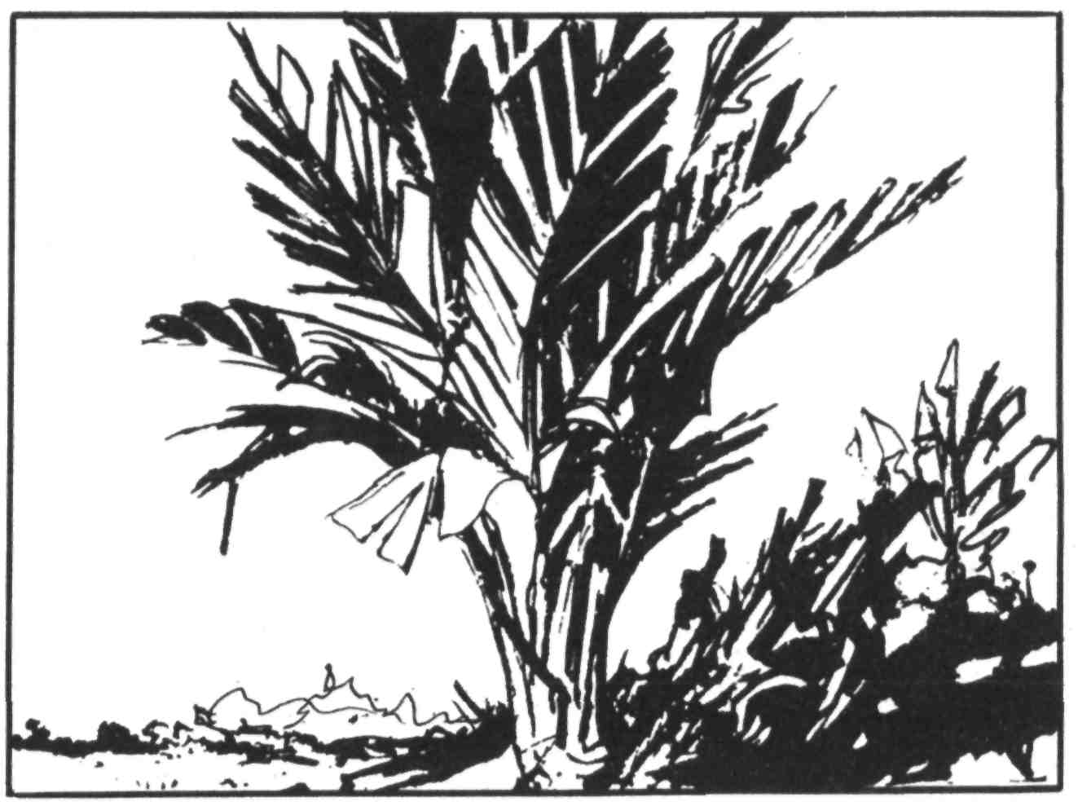
„Neboj se. Tvůj otec je zkušený! Zkušený jako starý slon a odvážný jako nosorožec. Vrátí se. Zlí lidé kolem Reky kouzelníků nemohou zvítězit nad jeho chytrostí. Uvidíš.“
„Pago, až přijdou lidé z Furumbaly, půjdu s nimi otci naproti,“ řekl vzrušeně.
„To říkaly veliké bubny?“
„Říkaly.“
„Bubny nikdy nelžou. Půjdeš mu naproti a vrátíš se s ním. Než začaly bubny hovořit, zdálo se mi, že voda v Řece kouzelníků vystoupila vysoko a byla čistá. A na vodě plavalo světlo hvězd, které dosáhlo až říčního dna. To je dobré znamení. Řeka kouzelníků tvého otce nezahubí. Uvidíš.“
„Dobrou noc, Pago,“ řekl Emil a v duchu byl vděčen za pověrčivost černého lidu, která i ve snu dovedla najít dobré znamení.

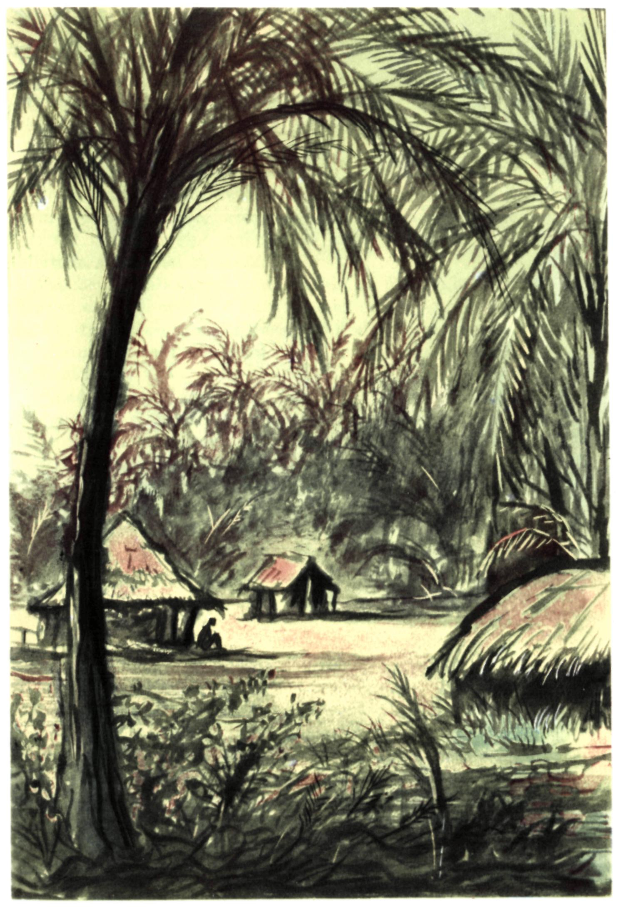
„Je to strašná smůla, že se nám to stalo právě v tomto kraji. Zatím to máme dobré, protože na levém břehu nejsou vesnice. Ale na mongské straně je jich jako máku. Válka začala, milý Mortiere, a bůhvíjak to skončí.“
Van Berg hleděl starostlivě do houštin na pravém břehu řeky. Už dva dny byli opět se svými veslaři na cestě a Van Berg trpce litoval, že s sebou nevzal i osvědčené nosiče, které propustil už v Bondu. Byli to nejen statní nosiči, ale i nebojácní a oddaní bojovníci.
„Snad nás veslaři nenechají v kaši. Vždyť jste se s nimi dohodl.“
Van Berg se usmál. Jeho společník mu připomněl jednání, které před dvěma dny měl s Bangalou. Jednání bylo z obou stran vedeno s velkou diplomacií a s notnou dávkou chytráctví. Bangala si byl velmi dobře vědom, v jaké tísni běloši jsou, a chtěl pro sebe a své lidi vyzískat pokud možno nejvíce. Zcela právem poukazoval na to, že bude okamžitě vydán na milost a nemilost komisaři, jakmile se vrátí do Bonda. Van Berg mu naopak dokazoval, že komisař nebude mít na něho právo, protože Bangala prohlásí, že oba běloši zmizeli u velikých vodopádů Mokvangu, před kterými stojí vesnice Davungu. Van Berg to měl skutečně v úmyslu, protože vesnice Davungu ležela na levém břehu řeky. Van Berg tam byl dobře zapsán. Už několikrát s jejím lidem obchodoval a jeho zboží bylo vždycky poctivé. Odtud se chtěl dostat s malou lodicí dál, a kdyby je cestou příliš ohrožovalo nepřátelství kmenů usazených na pravém břehu, chtěl se vydat pěšky pralesy až do Mongamy, odkud vedla do Jakomy pohodlná obchodní stezka přes vesnice, které se jmenovaly Panda, Ndonga a Ekusa.
„Neboj se, nic se ti nestane,“ prohlásil při jednání Bangalovi. „My ti opravdu u vodopádů utečeme.“
„A komisař bude dělat obrovský rámus, proč jsem tě dovezl až k vodopádům po výzvě, abychom tě zadržen.“
„Byli jste k tomu přinuceni našimi zbraněmi.“
Bangala se vychytrale usmál. Tohle by mohlo být dobré řešení. A pak, zpráva nehovořila o tom, jak se dva běloši jmenují. Pravda, týkala se bělochů na Bangalově lodici, avšak Bangala je prostý, nevzdělaný veslař, který nemůže uhádnout komisařovy myšlenky. Vždyť mnoho bělochů si od Bangaly najímalo lodice.
„A co řekne komisař zboží, které přivezu? Nebude mé a budu je muset vrátit. Odměnu si nezasloužím a komisař dá zboží zabavit.“
Van Berg byl stejně rozhodnut zbavit se veškerého zboží. Na útěku by mu těžký náklad stejně překážel. A jejich cesta byla vyloženým útěkem. Na této obchodní výpravě nesporně prodělá.
„Zboží, Bangalo, bude tvé zboží. Dovedeš si představit, kolik nehodných lidí na povodí Řeky kouzelníků po něm touží? Budou veliké výpravy. Možná že budou i boje. A za to, že nás dovezete až do vesnice Davungu, dám ti veliký list, v kterém svým podpisem stvrdím, že jsem ti je daroval za přeplavbu. Tobě a tvému rodu. Stvrdím dar i před vaším zákonem, dám o něm udělat zářez do náčelnické hole v Davungu. V Davungu také stvrdíme, že nás dovezete až do Bandi, avšak ty a tvoji lidé už s námi nepojedete, protože té noci odejdeme.“
Bangala se začal spokojeně usmívat. Tohle byla dobrá smlouva a on rozhodně neměl v úmyslu vzdát se takové výhodné smlouvy. Ozvala se v něm však vychytralost rodu, který už v minulých dobách byl nucen tak často jednat s bělochy.
„Tvá řeč lahodí mým uším, pane. Jenomže, a ty to sám říkáš, kmeny z mongské strany půjdou po tvé stopě. Až se budu vracet, mohou mě přepadnout a vzít mi poctivě vydělané zboží.“
Van Berg se zasmušil. V duchu se této otázky obával. Nevyvrátí-li Bangalovi jeho oprávněnou obavu, mohl by celý plán ztroskotat.
„To, Bangalo, je už tvoje věc.“
Bangala se ušklíbl. V tom okamžiku se mu smlouva zdála opět velmi nevýhodná.
Zaposlouchal se do neustále se ozývajícího zvuku dřevěných bubnů a pak prohlásil: „Pane, je nutno se rozhodnout. Zákon tvého lidu žádá, abych tě zadržel. Komisař nám ubližuje a můj rozum mi říká, abych ti pomohl. Mohu ti však pomoci jedině tehdy, když mým lidem dobře zaplatíš. Vyhlídka na boj a ztrátu zboží nikoho z nich neláká. Ani mne. Najdi způsob, jak uchráním zboží, a my s tebou pojedeme.“

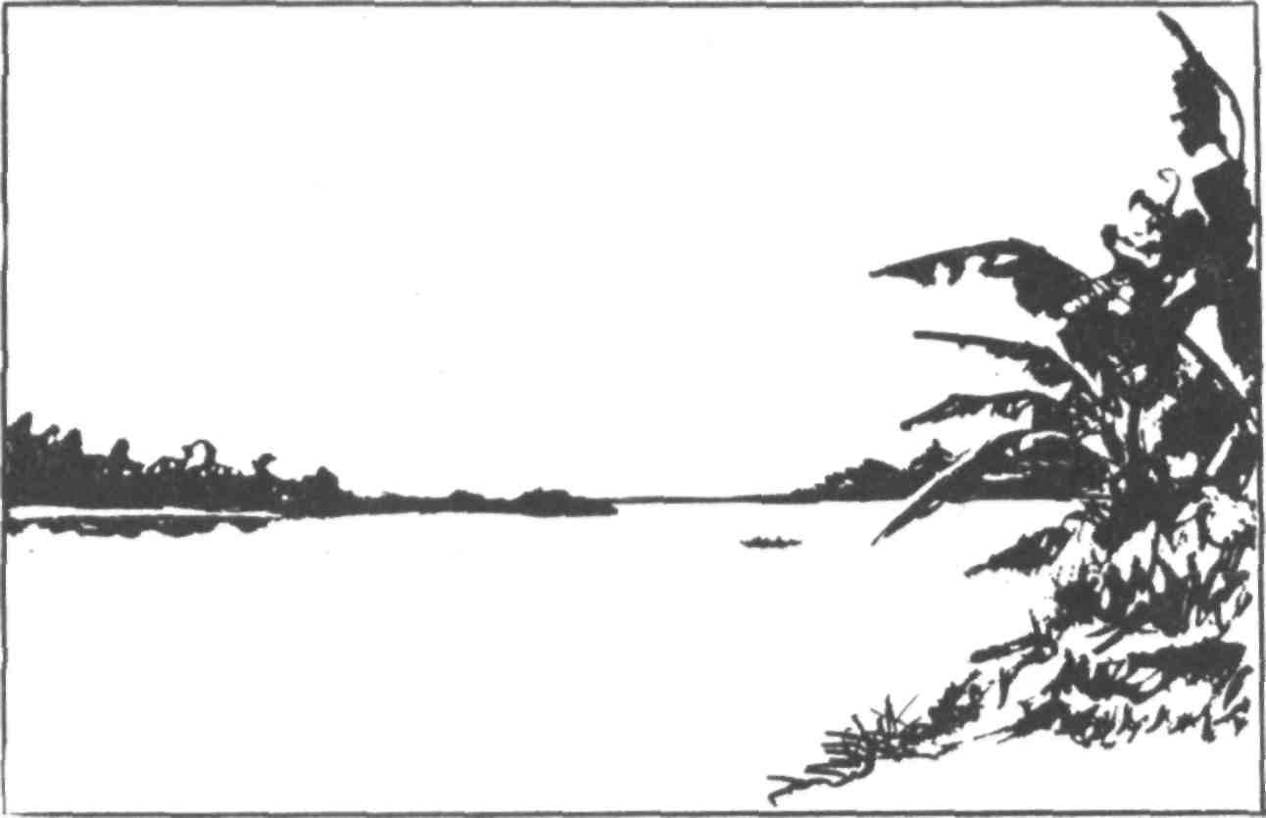
Van Berg se zamyšleně vydal na zpáteční cestu k ležení. Slunce pálilo stále více. Na místech nechráněných stínem stromů palčivě se zakusovalo do jeho neumělého turbanu, stočeného z ručníku. Abych tak ještě dostal úžeh, napadlo mu. Pak mávl rukou. V Africe člověk nikdy nesmí myslet na nejhorší.
Bangala šel tiše za ním. Došli mlčky do tábora a lhostejné obličeje veslařů opět zpozorněly. Ti dva se zřejmě nedohodli. Rokování bylo špatné. Na Bangalu se sesypala řada otázek.
V této chvíli se však vedoucí veslař projevil jako vůdce svého lidu.
„Ticho! Ted není čas k mluvení. Teď je čas k přemýšlení. A já, právě tak jako bílý pán, mám v hlavě mnoho starostí.“
Opět zlhostejněli, jak to lidé od řeky Uelle dovedou, mají-li nad sebou někoho, který si ví rady s nesnázemi.
Při snídani se Van Berg Mortierovi svěřil s potížemi. Mortier se zamyslil a pak se usmál.
„Takovou jednoduchou věc nemůžete rozřešit?“
„Vidíte východisko?“
„Tam je,“ řekl Mortier a ukazoval přitom na vysoké stromy.
„Myslíte na nebesích,“ řekl uštěpačně Van Berg.
„Ne, na stromech.“
„Na čem?“
„Říkám vám jasně, že na stromech,“ odtušil Mortier, který plnými ústy žvýkal pečenou rybu. „Počkejte, až se najím, tak to těm chlapíkům vysvětlím. Uvidíte, jak se stanu v jejich očích velikým mudrcem.“
Mortier dostál slovu. Po snídani vstal a vzal si slovo.
„Mužové, vy, kteří jste s námi jeli velikou rychlostí z Bonda, vy, kteří jste v noci nasadili všechny své schopnosti i své životy jenom proto, abyste nám vyhověli, vy musíte dostat svou odměnu. Je sjednána. Van Bergii i Bangala s tímto ujednáním, které vám přinese bohatství, souhlasí. Avšak Bangala se bojí, abyste o své bohatství nepřišli. Před komisařovou hrabivostí vás uchrání veliký list Bergiiho, před loupeživými kmeny z pravého břehu řeky vás ochrání moje myšlenka.
Dnes v noci jste vykonali cestu, na kterou obyčejní veslaři potřebují dva dny. Nikdo z těch, kteří nás budou hledat, aby nás polapili, netuší, že jste ujeli tak daleko. Nikdo rovněž netuší, že jsme se zastavili na tomto místě. Máte nás dovést až do Davungu, kde smlouva bude zářezem zaznamenána na náčelnické holi. Ale do Davungu pojedete bez zboží. Než dnes vyjedeme, zavěsíte zboží v balících na nejvyšší větve těchto stromů. A až se budete vracet proti proudu, zboží z větví sundáte a pojedete s řádnou smlouvou, potvrzenou rovněž vaším zákonem, nazpět do Bonda, kde vám nebude ublíženo. Ostatní už vám vysvětlí Bangala. Rozumíte?“
„Hong . . . rozumíme,“ řekli jakoby jedněmi ústy.
Van Berg se vesele plácl do stehen. Tohle bylo opravdu to nejjednodušší řešení.
„Člověče, vy jste měl být obchodníkem. Mezi těmito lidmi byste určitě platil za velmi schopného.“
Pak nastala horečná činnost. Rozbalovaly se balíky, prohlíželo zboží a rozřezávala se velká nepromokavá plátna, aby se zboží mohlo vtěsnat do menších balíků. Dva veslaři uřezávali tenké liány, aby balíky mohli převázat a zavěsit k nejvyšším větvím tak, že budou zespodu skryty před náhodnými zvědavými zraky.
Kávové mlýnky, košile, krátké kalhoty, balíky plátna, tesáky, sekery, nože, smaltované hrnce, jednoduché sandály, to všechno se znovu přebalovalo s horečným spěchem, protože zvuk bubnů se neustále ozýval v pravidelných přestávkách. Jediný podlouhlý balík, pečlivě zabalený do černého voskovaného plátna, Van Berg nevydal. V tom byly čtyři lovecké pušky a zásoba nábojů.
„Ve vesnici Masuce jste poprvé užil pěsti, profesore. Nevím, zdali jste někdy střílel, ale možná že během této cesty několikrát užijete těchto dvou pušek. Jedna je kulovnice, druhá brokovnice. Budu raději, když toho nebude zapotřebí, ale člověk nikdy neví, co se může stát. Poštvali na nás lidi od Reky kouzelníků a já se budu bránit. Chci vidět zase Jakomu a svého syna. Doufám, že vy chcete ještě vidět Francii.“
Mortier neodpověděl. Vzal obě podávané pušky. Opatrně je nabil a přehodil si je přes rameno.
Ve třech malých balících nechali zásoby na cestu. Mouku, cukr, kávu, olej, kamínka na dřevěné uhlí, několik hrnců a pánev. Veslaři, kteří dovedli lézt po stromech jako opice, balíky během dopoledne zavěsili a tak obratně je skryli ve změti listoví a popínavých rostlin, že ten, kdo o krytu nevěděl, by ho určitě nenašel.
Pak se vydali na cestu. K večeru pronesl Van Berg poznámku o tom, že po levém břehu řeky nejsou vesnice.
Mortier seděl tentokráte s kulovnicí přes koleno vedle Van Berga na nejzazším sedadle lodice. Usmál se. Toto dobrodružství jej začalo bavit. Poprvé žil v podivném vzrušení. Pocit, který míval při svých vesnických řečech, byl docela jiný. Vyjadřoval nutnost hlásat pravdu podle vlastního svědomí. Pocit, který měl ode dnešního rána, museli mít v dávných dobách velicí objevitelé, kteří se pouštěli po neznámých a dosud neprobádaných cestách do středu afrických pralesů, aby tyto oblasti objevovali pro své následovníky. Od chvíle, kdy držel na kolenou pušku, měl mnohokráte chuť vystřelit na krokodýly, kteří se vyhřívali na místech, kde řeka utvořila malé bahnité nebo písčité pláže. Také to hned řekl Van Bergovi. Ten ho však varoval. Výstřel by na ně mohl snadno upozornit náhodné dřevaře, pracující v okolních lesích.
A zatím nikdo netuší, jak daleko se uprchlíci už dostali.
„Víte, příteli, když tak sedím na téhle lodici a uvážím, že poprvé v životě mám příležitost projíždět neznámým krajem po hladině řeky s tak romantickým jménem, roste mi v mysli i v pažích taková zvláštní síla, že se budoucnosti vůbec nebojím. A myslím, kdyby na nás někdo vyrazil ze zálohy, že bych se opravdu dokázal bít.“
Van Berg se na svého společníka velmi pozorně zahleděl. Pak jasně prohlásil:
„Já po tom vůbec netoužím. Zažil jsem několik přepadení a to je vždycky ošklivá záležitost. A nezapomeňte, že jsme stíháni zatykačem. Dokud se nedostaneme do Jakomy, bude pro nás podle belgického zákona použití zbraní vždycky nebezpečné. I když to bude v sebeobraně. Zločinci, jak víte, právo na sebeobranu nemají.“
Mortier nic nenamítal. Věděl, že zkušený obchodník má pravdu. Zahleděl se na shrbená záda veslařů, na jejich svalnatá ramena, která se neúnavně pohybovala v rytmu ponořovaných vesel, pozoroval, jak statný Bangala zručně kormidluje na přídi lodi. V duchu se tázal, proč tito lidé, odsouzení svým původem a administrativou k věčné dřině a neznalosti, dovedou snášet s takovým klidem vyrovnaných bytostí všechno, co je potká. Od chvíle, kdy poschovávali zboží na stromech, ani jeden z nich se nezmínil o tom, že jedou vstříc nebezpečí. Vždyť kmeny žijící kolem Řeky kouzelníků byly nepřátelské rybářům usazeným kolem města Bonda. To mu alespoň během cesty vyprávěl Van Berg, který zdejší poměry dobře znal. A starý vyprávěč v Masuce tuto skutečnost potvrdil. To jistě neustálý boj lidí s nehostinnou přírodou vymýtil z jejich mysli strach ze smrti, strach z cesty bez návratu.
Před západem slunce veslaři zastavili. Bylo zapotřebí připravit jídlo. Někteří vylezli na vysoké mangovníky, odkud shazovali spoustu osvěžujících plodů manga, obalených tlustou dužinatou slupkou. Náhrada Afriky za osvěžující evropská jablka nebo švestky. Dobře chutnají v době, kdy člověk je nucen vydat ze svých paži největší sílu. Jejich trochu terpentýnová chuť a lahodná šťáva vracely unaveným lidem sílu.
Van Berg po krátké večeři zalovil ve své příruční brašně. A pak se všem veslařům rozzářily oči radostí. Vylovil ořechy kola, zázračné ořechy s notně nahořklou chutí, po kterých mizí na několik hodin veškerá únava.
Bangala porozuměl. Vděčně se usmál, ale pak truchlivě prohlásil: „Jistě budeš chtít, abychom jeli i v noci.“
„Ano, Bangalo.“
Vedoucí veslař pokrčil rameny. Pak zahulákal: „Vstávejte, děti, vstávejte, unavenci, a chovejte se jako mužové. I v noci pojedeme. I v noci. Nezapomeňte, že na stromech na nás čeká zboží. A čím dříve je naložíme, tím můžeme být spokojenější.“
Nikdo mu neodpověděl. Nasycení veslaři žvýkali ořechy a vstali bez reptání. Bangala byl jejich vůdce a běloši dobře zaplatili. A konečně, utíkali před komisařem, který byl nepřítelem i lidu v Bondu. Nedopustili se vraždy ani krádeže a takovým lidem je třeba pomáhat. Řekl to Bangala a Bangala má vždycky pravdu.
Slunce se sklánělo v ohbí řeky za hradbu pralesa. Nyní nastane krátké tropické šero a potom přijde náhlá noc, tak náhlá, až člověka zamrazí. Jenom na chvíli. Po několika minutách rozzáří se na čisté obloze hvězdy a měsíc překlene svou září tajemné lesní stíny.
„Sss-cha . .. sss-cha . .. sss-cha.“
To Bangala, stojící na lodní přídi, syčí do taktu. Nezpívají veslařské písně už od rána. Zpěv se nese po hladině řeky daleko a oni musí zůstat v skrytu.
Noc je překvapila čtyřicet kilometrů před vodopády Mokvangu. Bude-li počasí příznivé, přijedou do vesnice Davungu za svítání.
„Sss-cha . . . sss-cha . . . sss-cha . . .“
A do Bangalova sykotu se pomalu, avšak stále hojněji ozývají hlasy pralesa, vroubícího břehy po obou stranách.
Slavík zaklokotal svou píseň, nad vodou poletovaly noční vlaštovky s dlouhými vějířovitými péry na každém křídle, sovy houkaly svůj strašidelný noční zpěv a malé opice, vyrušené ze spánku, začaly vřeštivě žalovat na rušitele. Od písčitých břehů a z malých ostrůvků, čnějících z hladiny řeky jako spásné výspy, ozývalo se zlověstné chrá . . . chrá . . . chrá . . . krokodýlů, kteří se na svých oblíbených stanovištích rozlezli k nočnímu odpočinku.
Vtom však byla tato pradávná a od věků známá symfonie pralesa přehlušena temným duněním. Ne, to nebyla bouře, a vodopády byly dosud příliš daleko, aby sem dolehl jejich jekot. To bylo dunění dálkových tajných bubnů. To byl nesrozumitelný hlas Afriky, který ani jediný z veslařů nebude umět přeložit.
„Gummmm - hum- hum - hum - gummm - bum - bum - gummm - hu-mumumhum . . .“
„Dálkové bubny, pane. Tajná zpráva.“
Bangala dal znamení. Veslaři přibrzdili lodici a všichni poslouchali. Poslouchali, avšak nikdo nerozuměl. Zvuk přicházel od severu a zněl zlověstně. Van Berg zvážněl. Dělo se něco velikého. Tajná zpráva. Nebezpečí je větší, než si představoval. Snad by bylo lépe vrátit se do Bonda a zaplatit pokutu. Ovšem. Ale co Mortier? Ten by se vězení nevyhnul.
„Co říkají bubny, Bangalo?“ tázal se beznadějně.
„Nevím, pane, je to tajná řeč, ale zvuk toho bubnu znám. Je to buben z Mongy.“
„Z Mongy?“ zeptal se pochybovačně Van Berg.
„Z Mongy, pane,“ potvrdil Bangala.
Van Berg nedůvěřivě zavrtěl hlavou. „Monga je daleko, Bangalo.“
„To je pravda. Ale já znám zvuk toho bubnu, pane. Nezapomeň, že dálkový buben je slyšet na vzdálenost ostrého denního pochodu. Ve dne. A nyní je noc. V noci doletí zvuk ještě dál. Je to určitě buben z Mongy.“
Van Berg se zamyslil. Tušil, že Bangala má pravdu. V tomhle se černí lidé nikdy nemýlili. Měli výtečný sluch a rozeznávali různé tóniny bubnů. Van Berg věděl, že dálkové bubny lokali, jak je černoši nazývali, je slyšet až na třicet pět kilometrů. V noci, za příznivého větru, se jejich zvuk nese ještě dále. Odhadoval, že vzdušnou čárou je do Mongy asi čtyřicet kilometrů. Tvrzení vrchního veslaře se zdálo pravděpodobné. Náhle si však Van Berg uvědomil ještě něco jiného. Je-li buben z Mongy, pak na něj pravděpodobně bubnuje Imbela, kterému před lety zachránil život. A Van Berg věděl, že černoši neznají nevděk.
„Ty, Bangalo, kdo rozhoduje o vysílání zpráv na největší buben?“
„Pouze bubeník, který ho dovede ovládat.“
„A potřebuje k tomu svolení kouzelníka nebo náčelníka?“
„Ne pane. To záleží na jeho rozhodnutí.“
„A Bangalo, nevíš, pro koho je určena zpráva?“
Bangala dlouho přemýšlel. Zvuk bubnu již zatím zmlkl a veslař velmi pozorně naslouchal. Pak zpozorněl. Jeho ucho zaslechlo velmi nejasné, vzdálené záchvěvy dunění. Znehybněl a dal veslařům pokyn, aby zmlkli. Opět pozorně poslouchal, pak pomalu prohlásil: „V tomhle kraji je několik velikých bubnů.V Monze, v Jakomě, nahoře ve Furumbale, v Davungu, kam přijedeme, a ve vesnicích na jih i na západ. Ale na tuhle zprávu, kterou jsme slyšeli, bubny z jihu ani ze západu zatím neodpovídají. A ne-odpoví-li za dobu, kterou potřebuješ k přeplavání této široké řeky, potom je zpráva určena do míst ležících na západ. Možná že do Jakomy. Asi do Jakomy, protože, pane, zdá se mi, že slyším vzdálenou odpověď. Možná že je to bouře, která se ozývá v obrovské dálce, ale . . .“ zarazil se a pak dodal, „ne, určitě je to veliký buben. Ty ho slyšet nemůžeš, ale my . . .“
Vtom se ozval jeden ze starších veslařů.
„Slyším buben, veliká dálka, taková, že uši bolí při poslouchání. Dálka, veliká dálka. Veliký buben.“
Van Berg se vzrušil, černoši, tak úzce spjatí s přírodou, nemýlili se pravidelně ve svých odhadech. Pak by to mohl být jedině buben z Jakomy. On sám ani Mortier nic neslyšeli. Ale zvuk přicházel zřejmě ze západu.
„V Monze je bubeníkem Imbela, že, Bangalo?“
„To nevím, pane, nikdy jsem v Monze nebyl. Ale zpráva, kterou jsme slyšeli, byla zřejmě vyslána pouze jednou. Bude to zpráva, o které se nemá hovořit.“
Zpráva, o které se nemá hovořit. Imbela byl určitě dosud bubeníkem v Monze, protože nikdy nepřišla zpráva o jeho smrti. Zemře-li slavný bubeník, hovoří o tom bubny v celém okolí. V uplynulých měsících se to nestalo. Proto tu tajnou zprávu bubnoval Imbela, který Van Bergovi vděčí za svůj život. Možná že zvuk tohoto bubnu je pomocí pro ně, uprchlíky plující po Řece kouzelníků.
„Trápí-li tě obsah zprávy, zeptej se bubeníka v Davungu, je-li to zpráva příznivá nebo nepříznivá. Pakli tě ovšem lidé z Davungu přijmou přátelsky.“
Ano, Bangala dal Bergovi dobrou radu. Zároveň ho však varoval. Má pravdu. Což když ho lidé z Davungu přijmou nepřátelsky?
„Jeďte dál,“ rozkázal. Bylo pozdě osnovat jiné plány. Nyní bylo zapotřebí jednat. A Van Berg se rozhodl, že bude jednat velice tvrdě, bude-li to nutné, a že nikdy neopustí svého nového společníka, profesora Jana Mortiera.
„Sss-cha . . . sss-cha . . . sssc-ha ...“ ozvalo se znovu v rychlém rytmu. Veslaři ponořili svá vesla do vody a lodice se rozjely po proudu řeky ještě rychleji než předtím.

„Vidíte, mužové, že nemám zboží. Nechal jsem je na cestě a patří Bangalovi a jeho lidu. Prokázali nám velikou službu. Ale za službu, kterou nám nyní prokážete vy, slibuji, že vám po svých nosičích přes Monganu pošlu nové motyky na okopávání polí, že vám pošlu mnoho kukuřičných a prosných semen, že ode mne dostanete dvacet tesáků, ostrých a těžkých, a že než odejdu, dám vašemu náčelníkovi zvlášť a vám všem dohromady peníze, za které si budete moci koupit padesát koz a krásné hliněné hrnce, které vyrábějí vaši sousedé Mobengové. Souhlasíte, mužové?“
Van Berg skončil svou řeč, kterou chtěl dosáhnout jak stvrzení smlouvy mezi ním a Bangalou, tak další podpory na útěku.
Hovořil dlouho, než se dostal k tomuto závěru. Hovořil o tom, kolikrát už navštívil jejich vesnici, kolikrát byl jejich dětem kmotrem při velikých rodových slavnostech, kolikrát s nimi popíjel víno i prosné pivo, a nezapomněl vyzdvihnout své zásluhy.
Tento způsob řeči je v afrických vesnicích naprosto nutný, protože je ustálen společenskou formou Afriky, čím více chválí host své hostitele, čím méně zapomíná na své zásluhy, tím je zdvořilejší. Nakonec jim vyprávěl, proč je bílý komisař chce zadržet. Bílý pan Mortii se postavil na stranu utlačovaného afrického lidu, a jedině proto hlásají bubny na rozkaz komisařův, že oba běloši jsou proti králi a proti komisaři. Africký lid z okolí Bonda a dále na západ i na jih ví, že oba stíhaní chtějí pouze spravedlnost.
Řeč se neminula účinkem. Už od chvíle, kdy za ranního svítání přistáli nedaleko vysokých vodopádů u malého davungského přístaviště, hleděli obyvatelé vesnice na nenadálé příchozí přívětivě. Nejvíc je udivovala rychlost, s jakou se dostali z Bonda až k vodopádům. Tento údiv ovšem lahodil Bangalovi a jeho lidem. A pak byli oba Evropané přivedeni k náčelníkovi, který se k nim choval velice přívětivě. Van Berg mu kdysi z radosti nad dobrým obchodem věnoval gramofon s velikými černými deskami, které se otáčely a zpívali písně Evropanů i Afričanů. Tento poklad měl náčelník schovaný a hrál na něj jenom v dobách velikých rodových zasedání. Jako majitel gramofonu byl velmi ctěn ve vesnici a v celém širém okolí.
Potom mladí lidé uspořádali krátký tanec na přivítanou. Evropané, náčelník a rádcové popili palmového vína, vyměnili si zdvořilostní pozdravy, byla chycena slepice jako dar pro hosty, Van Berg za ni zaplatil a přidal několik balíčků cigaret, což byl dar pro hostitele. Jedna z kuchařek připravila jídlo pro hosty, a zatím byla narychlo svolána porada, kterou Van Berg zakončil svou řečí.
Rádcové byli ochotni pečetit smlouvu mezi bělochem a veslaři zářezem do náčelnické hole. Hůl znamená domorodý zákon i před administrativní správou. Rádcové byli ochotni pomoci oběma uprchlíkům v další cestě tím, že jim dají jídlo na cestu, a horlivě přikyvovali k žádosti, aby veslařům z Bonda pomohli přenést lodici po souši kolem vodopádů, aby mohli plout dál. Tohle byla část plánu. Van Berg rozhodně nechtěl, aby komisař podezíral veslaře více, než bylo nutno. Bude to prosté. Veslaři budou připraveni na další cestu, avšak nebudou mít koho vézt, protože Evropané zmizí. Bylo proto veřejně ujednáno, že veslaři z Bonda pojedou až k peřejím Mosengere před vesnicí Bandi.
„Tvoje řeč je dobrá, Bergii. Známe tě všichni. Známe tvou poctivost i statečnost a víme, že ses nedopustil zločinu. Bubny o tom nic neříkaly. A hodně hovořily bubny. Však se otaž našeho bubeníka. Gambi je dobrý bubeník a usmíval se dnes v noci, když zněl veliký buben z Mongy.“
Tohle byla přímá výzva. Van Berg byl vzrušen. Obrátil se ke Gambimu a otázal se přímo: „čemu ses dnes v noci usmíval?“
Gambi lišácky zamžoural jediným zdravým okem, které měl. Pak u vědomí své důležitosti prohlásil: „Není to zpráva, která by byla pro tebe tajná. Imbela z Mongy se ptal bubeníka z Jakomy, zda jsi v Jakomě. A ten odpověděl, že nejsi. Jenomže,“ a tady Gambi ztišil hlas, „jenomže pozdě v noci zněl veliký buben ještě jednou. Neslyšeli jste jeho hlas, protože vítr se obrátí“, ale to už je zpráva jenom pro tebe. Pojď.“
Obchodník vzrušeně vstal ze své stoličky. Popošel za Gambim mimo doslech, sledován pohledy všech vesničanů. A pak mu Gambi sdělil překvapující novinu.
„Druhá zpráva volala výzvu do Furumbaly. Poctivým lidem z Furumbaly. Zpráva říkala, aby se mladí mužové vydali na cestu po řece Kotu do Jakomy, aby nalodili tvého syna a aby ti jeli naproti. To vzkázal bubnem Imbela na rozkaz Sengy, muže, který bojoval za bělochy v Evropě a který nyní bojuje proti nim v rodné zemi.“
Van Berg pocítil hrdost. Hle, Afričané organizují jeho záchranu. Ale jeho syn, což kdyby se mu něco na cestě stalo?
„Děkuji ti, Gambi. Je to pro mne důležitá zpráva. Jistě dojdu včas, aby nemuseli vyjíždět.“
„Nemysli si, pane. Nebezpečí tě pronásleduje. Nejsou to jenom lidé z druhého břehu. Nejsou. Víš, moje žena je vědma. Měla veliké vidění, když hleděla do tykvice s vodou. V té tykvici viděla řeku v místech, kde jsou peřeje, a tam černí lidé v uniformách vojáků přetahovali lodici, která jezdí velmi rychle i bez vesel. Komisař je za tebou. Měl jsi štěstí, žes našel tak silné a zručné veslaře.“
Obchodník zvážněl. Znal černochy. Možná že vidění Gambiho ženy je nesmysl, ale rozhodně zapomněl na to, že policie se za ním jistě vydala v motorovém člunu. Na peřejích se člun s hlubším ponorem musel bezpodmínečně zdržet. Ale teď pojede velmi rychle. Gambiho žena měla pravdu.
„Gambi, nemohl by ses zeptat bubnem, zda vyjel na řeku motorový člun?“
„Je to zbytečné, pane. Určitě vyjel. Přeješ-li si však, otáži se. Komisař jistě zakázal bubeníkům bubnovat. Mně ne. Zabubnuji do Basi. Basi je rovněž na pravém břehu řeky, ale její bubeník nenávidí komisaře, protože před lety dal zavřít jeho otce, který ve vězení zemřel.“
Za tři hodiny měl Van Berg odpověď. Lodice projela přes peřeje před několika hodinami. Van Berg rychle počítal. Zbýval mu krátký náskok.
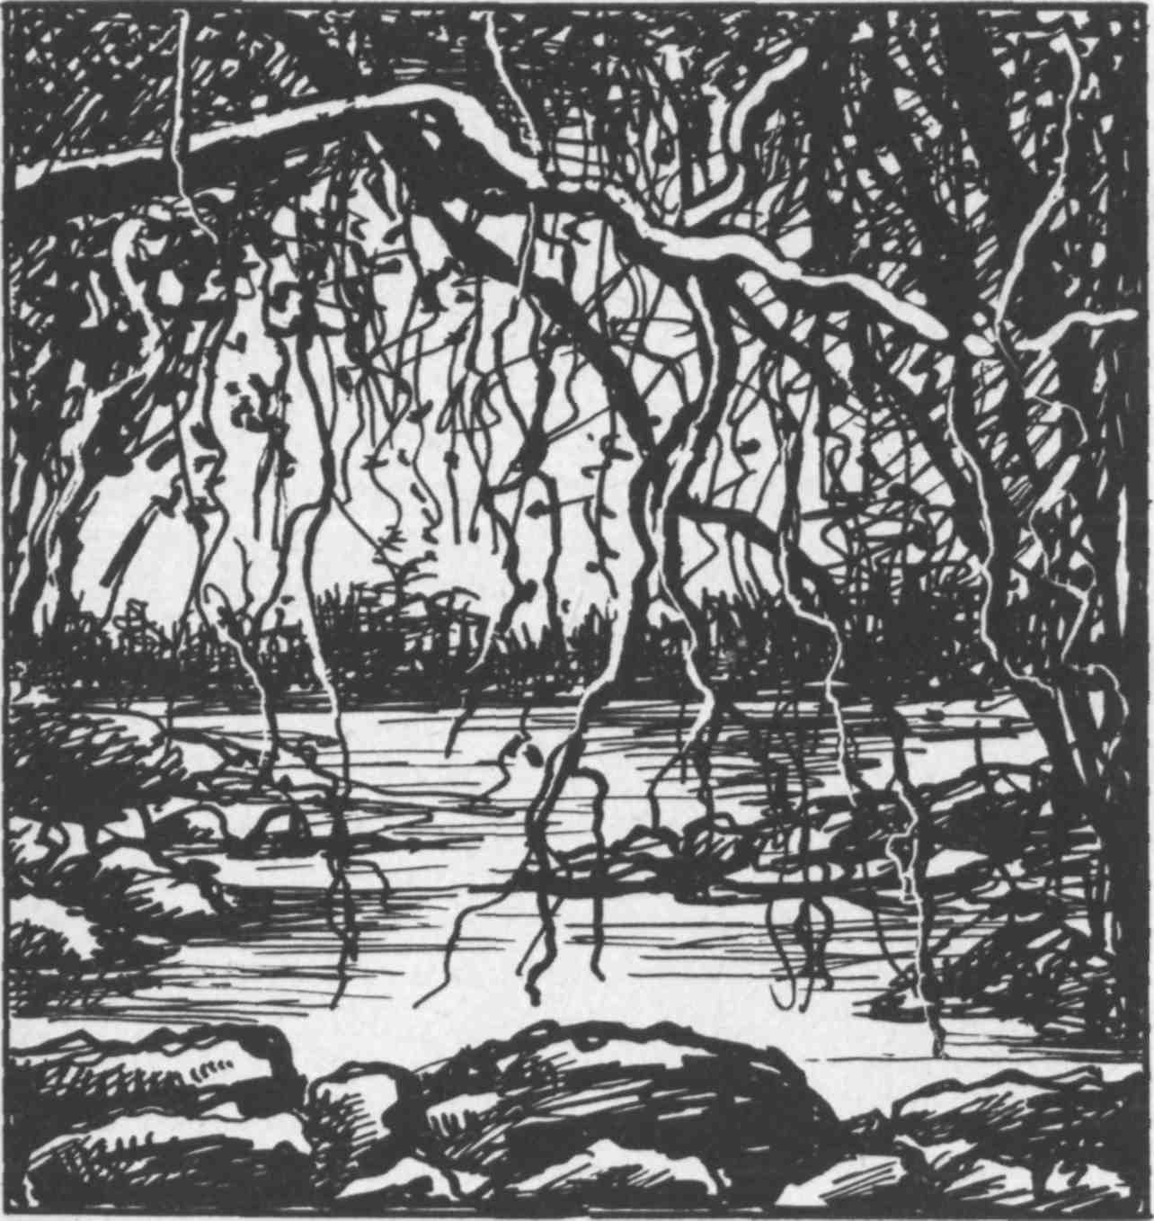
Poodešel stranou s náčelníkem, ten přibral dva rádce a po deseti minutách sestupovali oba Evropané po rozeklané stráni k úpatí vodopádů. Tam šli nevšímavě podél přivázaných lodic a pak náčelník nahlas pronesl:
„Chceš-li se dostat k místu, kde se sloni denně koupají, musíš jít kolem tamtoho říčního zákrutu. Jdi však tiše. Nejlépe se jim přiblížíš, když pojedeš lodicí. Tady, tu menší si půjč!“
Ženy, které praly pod vodopády prádlo, vesele se usmívaly. Znaly toho staršího bělocha, který dovedl vždycky tak pěkně žertovat s jejich dětmi. Oba rádcové, kteří Evropany doprovázeli, složili na dno lodice dva objemné balíky, nutná zavazadla k táboření; oba běloši nedbale položili do loďky pušky a Van Berg hodně hlasitě požádal: „Vyřiď mým veslařům, že se odpoledne vydáme na další cestu, ať se připraví.“
Náčelník se vychytrale usmál a prohlásil: „Všichni, kteří se na mne dívají, jsou svědky, že tě odpoledne čekám k slavnostnímu tanci. A nevyplaš příliš slony, protože nastává doba jejich lovu a my bychom byli neradi, kdyby nám z kraje zmizeli.“
Van Berg a Mortier neodpověděli. Zamávali na pozdrav, vzali dlouhá pádla, ponořili je do kalné vody a jeden z rádců odstrčil nohou člun.
Ženy si zaclonily oči dlaněmi a hleděly pozorně za dvěma hodnými bělochy až do chvíle, kdy jejich loďka zmizela v zákrutu řeky.
O čtyři hodiny později došlo ve vesnici Davungu k strašlivé hádce. Komisař, který přijel do vesnice čtyři hodiny po zmizení Evropanů, vyhrožoval, že všechny pozavírá. Prohlásil, že okamžitě zabaví zboží obou uprchlíků, jakmile je najde. A to neměl dělat, protože starosta vesnice, jeho rádcové i všichni obyvatelé halasně protestovali proti porušování domorodého zákona. Což smlouva vedoucího veslaře Bangaly z Bonda nebyla potvrzena zářezem na náčelníkově holi před zraky celé vesnice?
„Půjdete do vězení, protože jste je nechali uprchnout,“ křičel komisař.
„Nepůjdeme,“ odporoval náčelník. „Ženy i muži pod vodopády jsou svědky, že si Evropané půjčili lodici jenom proto, aby si prohlédli stáda slonů. Všichni Evropané, kteří sem přijdou, to dělají. Slíbili, že se vrátí, a odpoledne měli být jejich veslaři připraveni. Vyřídil jsem ti jejich vzkaz, Bangalo?“
„Vyřídil,“ zahučel Bangala.
„Měli jste je zadržet. Jsou to zločinci. Protivili se proti zákonu,“ křičel komisař.
„Koho zabili?“ tázal se starosta.
Komisař neodpověděl.
„Koho zranili nebo okradli?“
I tato otázka byla velmi nepříjemná.
Komisař se rozmýšlel a potom vybuchl: „Okradli mého krále o daně. Okradli ho svými řečmi o důvěru černého lidu.“
Z řad posluchačů se ozval tichý smích. Komisař poznal, že chybil. Vždyť vesničané byli sešněrováni daněmi tak, že jenom pouhou zmínku o nich nenáviděli, a pokud se týče důvěry, kterou měli ke králi mít?
Komisař mávl rukou a řekl: „Za dva měsíce ať jsou připraveny daně! Neslevím ani haléř. To si pamatujte! „
Věděl, že jeho prohra je dokonalá. Svou motorovou lodici přes vysoké vodopády přenést nemohl. Zabavit Bangalovi zboží rovněž nemohl a další rozčilování by nic nepomohlo, protože ten lišák starosta měl plnou vesnici svědků, že si oba uprchlíci půjčili lodici pouze proto, aby si vyjeli na pozorování slonů.
Učinil poslední pokus.
„Všichni jste slyšeli bubny, že máte zadržet dva bělochy z Bangalovy lodice. Provinili jste se a za to půjdete do vězení.“
Náčelník se nepatrně usmál. Pohleděl zpříma na unaveného komisaře a pak velmi zřetelně prohlásil:
„Pane, tvá moudrost je opravdu veliká. Vždycky když tě spatříme, jsou naše srdce otevřena radostí. Tvá velikost je taková, že se tvým jménem zaklínají všichni poctiví lidé na levém břehu řeky. Avšak na pravém břehu bydlí lidé, kteří udělali už spoustu nepravostí. Lidé krále Bukavy z Mongy A proto jsme přestali věřit, žes vyslal zprávu ty, když dva běloši přijeli. Znám dobře Bergiiho a víme, že tvůj král je s ním zadobře. Zpráva nejmenovala bělochy.
A my se domnívali, že některý ze špatných knížat krále Bukavy si vymyslil zprávu jenom proto, aby získal lodici se zbožím. A to si myslil také Bangala, který na poradě o tom dlouze vykládal.“
Bangala okamžitě potvrdil tuto nehoráznou lež a dodal větu, která komisaři vzala dech: „Oba bílí muži měli po dvou puškách. Seděli na zadním sedadle a naše záda byla před nimi. Ty bys, pane, nevesloval, kdyby za tebou seděl člověk, nutil tě, abys vesloval, a přitom ti lechtal záda špičkou oštěpu?“
Komisař se vzdal. Zdálo se mu dokonce, že vodopády, přes které nemohl přenést svou motorovou lodici, postavily se mu do cesty včas. Ten pohlavek, který jeho kolega z povolání dostal ve vesnici Masuce za to, že urazil Francouze-bouřliváka, rozhodně nestál za celý poplach; celý den a dvě noci námahy mu hodně ubraly na významu.
Zahleděl se na Bangalu a prohlásil: „Vesloval bych, ty...“ hledal příhodné slovo a pak prohlásil: „ . . . ty rošťáku.“
Jenomže toto slovo bylo řečeno takovým tónem, že se Bangalova tvář roztáhla k širokému úsměvu. Nebezpečí bylo zažehnáno. A první, co Bangalu a jeho veslaře napadlo, byly balíky zboží, zavěšené na stromech.
„Nasedat, mužové, nasedat plavci, nasedejte, výkvěte veslařů. Rodiny na nás čekají. Manželkám se po nás stýská, děti chtějí vidět své otce. Nasedejte, ať dokážeme, že tak rychlou jízdu z Bonda do Davungu a zpět nevykonala ještě žádná lodice. Rozšíříme slávu svého rodu a . . .“
Komisař ho přerušil: „A musíte spěchat, abyste byli u schovaného zboží dříve než já, že? Jděte si. A ty, náčelníku, budeš mít dneska hosta. Potřebuji si odpočinout.“
Náčelník se zdvořile usmál. Pak velmi důrazně prohlásil: „Je škoda, že jsem pochyboval o pravdivosti zprávy.“
„Nedělej si ze mne kašpary. Snad nechceš říci, že bys uprchlíky zadržel?“
„Ano,“ přisvědčil náčelník. „Dnes večer byste slavili své usmíření, protože tvůj hněv vyprchal jako pára z lesů po období dešťů. A proto dnes budou veliké tance a hodně jídla i pití. Měli jsme dnes velmi dobrý den.“
Komisař se na něho zahleděl zpod přivřených víček a pak více k sobě než k náčelníkovi poznamenal: „Rád bych věděl, kolik Van Berg za tuhle službu zaplatil.“
Odpovědi se však nedočkal.

O tři dny později vyburcovalo komisaře volání hlídky na přídi malé motorové lodice. Vstal ze svého polního lůžka a zahleděl se na hladinu řeky, která v těchto místech tekla rovně. V dálce spatřil dvanáctiveslici plující proti proudu. Vzal dalekohled, chvíli ji pozoroval a pak se usmál. Voják na přídi se zašklebil.
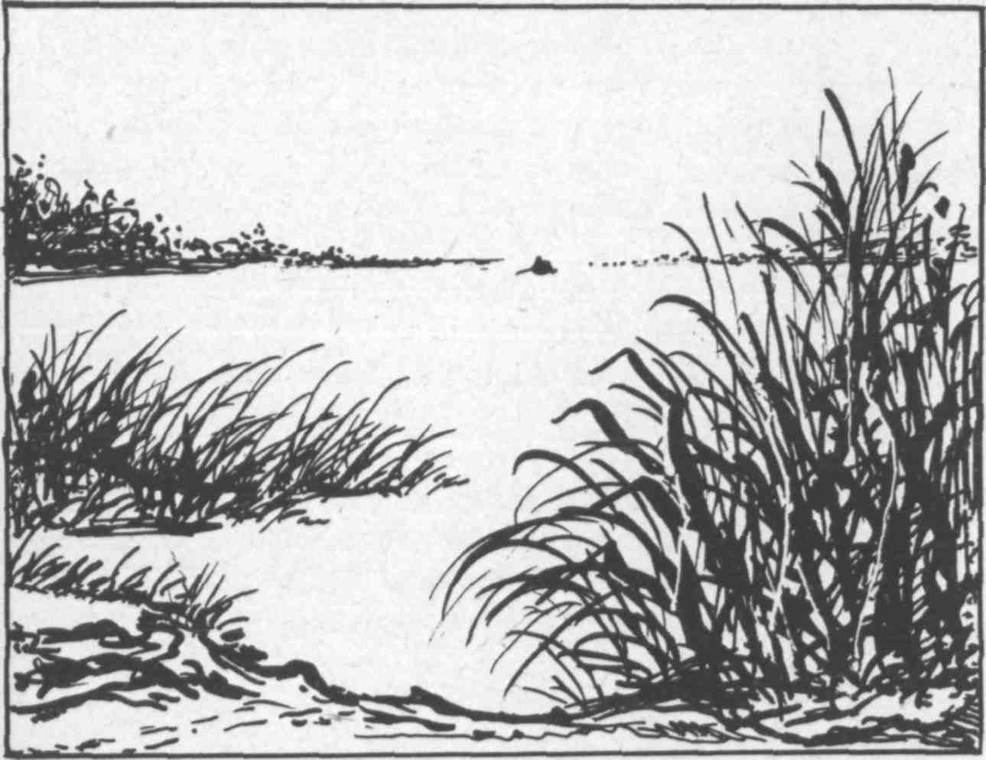
„To je Bangala, pane, a jeho lidé. Škoda že nejsem jejich příbuzný,“ povzdechl. Komisař povzdech chápal. Lodice byla naložena zbožím tak, že se její okraje vynořovaly jenom asi dvacet centimetrů nad vodou. Při dělení kořisti jistě veliké jmění pro chudého vojáka.
Dal znamení kormidelníkovi. Lodní píšťala táhle zaječela. Komisař se musel usmát. Veslaři zaslechli hvizd a snažili se přidat rychlost proti proudu. Nedařilo se jim to. Konečně se vzdali boje.
Ve chvíli, kdy loď zpomalila a motorový člun ji dohnal, povstal Bangala a rozpačitě prohlásil: „Pane, to je zboží, kterého jsem poctivě nabyl smlouvou. Já a můj rod. Celá vesnice v Davungu ti to dosvědčila.“
Komisař bedlivě prohlížel složené balíky. Jejich velikost mu říkala, že ani v jediném není puška.
„Ó, Bangalo, teprve nyní vidím, proč jsi špatně rozuměl mému rozkazu. Jsi boháč.“
„Vidíš dobře, pane. A byl bych polovičním boháčem nebo vůbec žádným, kdybych bělochy zadržel, protože polovinu zboží bys vzal na pokuty a druhou polovinu by nám rozdělovali černí bratří, kteří jsou v tvých službách. Znám tam některé nepoctivce, kteří by mně i mému lidu záviděli i tu zbývající polovinu, a já bych převezl uprchlíky zadarmo.“
Komisař neodpověděl. V duchu přiznával, že ten černý chlapík má pravdu. Mávl rukou na kormidelníka, ten zavolal rozkaz do maličké strojovny a komisařova lodice se rozjela plnou silou proti proudu. V tom okamžiku zaváhal. Má hodit naložené lodici vlečné lano? Takový byl zvyk. Pak mávl rukou a zabručel. Nahrabali si dost, ať si to alespoň zaslouží. Ten Van Berg vykrvácel. Dobře mu tak, proč se spojuje s buřiči. Z takového spojení nikdy nic dobrého nevzejde.
Zapálil si cigaretu a zahleděl se k západu. Tam někde se už po tři dny probojovávali kupředu dva běloši, bez průvodu, možná s několika smečkami pronásledovatelů v patách. Komisař chránící královy zájmy a důstojnost peněz je na ně poštval. Náhle se mu všechno zošklivilo. Jeho porážka, okolní příroda, nafoukaní představení, otrocké úsměvy černých podúředníků, které pečlivě zakrývaly doutnající nenávist, kejkle afrických kouzelníků i jeho vlastní povinnosti. Zatoužil být v Evropě a místo banánů a manga jíst šťavnaté švestky a pít dobré pivo místo teplé vody a té palmové břečky.
„Udělá-li těm chlapíkům něco mongský král, urazím mu hlavu.“ Vzápětí však na pomyslný slib zapomněl a lehl si na polní lůžko.

IV
Město Jakoma se rozkládá po obou stranách řeky Ubangi, to znamená, že polovina města náleží do Belgického Konga a druhá polovina do území Francouzské rovníkové Afriky. Za časných ranních hodin odtud vyjel posel. Bylo to ve chvíli, kdy nad krajinou ležel ještě příjemný chlad a poslovy štíhlé černé nohy se kmitaly v rytmu rychle sešlapovaných pedálů lehkého jízdního kola. Petr Bao, mladý Afričan, který vystudoval před dvěma lety obchodní školu, skláněl se hluboko nad řídítka a jel stále větší rychlostí. Vyjel z Jakomy po veliké poradě s některými zkušenými lidmi, mezi kterými tentokrát seděl rovněž jeho mladý přítel Emil Van Berg. Petr Bao byl vychován v místní misii, vystudoval dvouletou obchodní školu v Bangasu a teď byl zaměstnán jako účetní na velikých státních plantážích ve vesnici Abirasu u Jakomy.
Byl to osmnáctiletý mladík a měl v žilách bojovnou krev početného národa Nzakara, který ovládal celé území Dolního Mbomu. Na tomto území už několikráte vzplála vzpoura proti přísným zákonům, které sužovaly původní obyvatelstvo kraje. Byla to vzpoura i proti zlovůli bílých zaměstnavatelů a jejich správců, kteří se domnívali, že se černí lidé narodili jenom proto, aby pro bělochy vydělávali peníze třeba i za cenu vlastního zdraví a životů.
Petr Bao byl ve svých osmnácti letech chytrý mladý muž. Už jako dítě se spřátelil s Emilem Van Bergem. Doprovázel ho na toulkách po okolí a učil ho střílet z bambusového luku, jehož tětiva byla seříznuta z ohebného rákosu.
Petr Bao byl stálým hostem ve vesnicích v okolí města Bangasu na slavnostech mladých lidí. Takové slavnosti navštěvovali pravidelně lidé, kteří přicházeli z velikých dálek a přinášeli s sebou veliké a nové poznání o boji afrického lidu za budoucí svobodu a za mír na celém světě. Při jednom takovém shromáždění se Petr Bao stal členem Mezinárodní studentské organizace, která měla členy po celém světě. To byl začátek jeho politické činnosti.
Tehdy mu bylo sedmnáct let. Současně byl důvěrníkem strany RDA, Afrického demokratického sjednocení.
Petr Bao prozatím neměl potíže s francouzskými úřady. Nezúčastnil se dosud stávky a ani zjevného odboje. Stal se důvěrníkem teprve po velikých stávkách v roce 1954. Předseda strany RDA z Jakomy však včera večer narychlo svolal schůzi. Byla velice rušná, i když měla jenom jediný bod programu: zprávu vyslanou bubeníkem Imbelou na rozkaz důvěrníka Sengy, který byl členem odborové organizace plantážních dělníků v Belgickém Kongu.
Zpráva byla důležitá. V zasvěcených kruzích se již delší dobu hovořilo o bílém profesoru, který putuje od vesnice k vesnici a vypráví vesničanům o blížící se spravedlnosti, vypráví jim, jak nebezpečné myšlenky přivedly Evropu na pokraj zkázy, a přesvědčuje je, že lid celého světa si přeje mír a že všichni mírumilovní lidé pomohou Afričanům vybojovat svobodu.
Tyto zprávy přinášeli do vesnic na francouzském území dělníci hledající sezónní práci, hovořily o nich telegrafní bubny i referenti, kteří navštěvovali tajné schůze. A najednou přišla zpráva, že Evropana pronásleduje bílý komisař z Bonda. A další zpráva, že bojovníci krále z Mongy vyšli narychlo na velikou výpravu, aby se zmocnili zboží kupce Van Berga, který byl u všech místních lidí v Jakomě i v okolí tak dobře zapsán pro svou spravedlnost.
Organizace RDA se rozhodla, že oběma pronásledovaným pomůže. A právě Petr Bao byl vyzván, aby odjel co možná nejrychleji do Furumbaly a aby tam ihned pohovořil se všemi pokrokovými mladými muži tohoto velkého politického střediska kraje.
„Až se rozední, sedneš na kolo a pojedeš pokud možno bez zastávky do Furumbaly. Ve Furumbale se spojíš s organizací a sdělíš naše rozhodnutí. Zároveň je požádáš, aby co nejrychleji vyslali mladé muže, kteří s Van Bergovým synem pojedou oběma pronásledovaným naproti. Bude to nebezpečná cesta, protože lidé krále z Mongy jsou neurvalci. Ať naši lidé vyjedou na rychlých lodicích ozbrojeni a ať o své výpravě nehovoří před bělochy usazenými ve Furumbale. Rozuměls?“
Petr Bao přikývl. Toto přání bylo pro něho rozkazem. Vzpomněl si, že vynechá dva pracovní dny.
„Vyřídím to s dozorcem,“ řekl bubeník Baza.
Nikdo nic nenamítal, protože každý věděl, že dozorce na plantáži, kde Bao pracoval v kanceláři, je Bazův švagr.
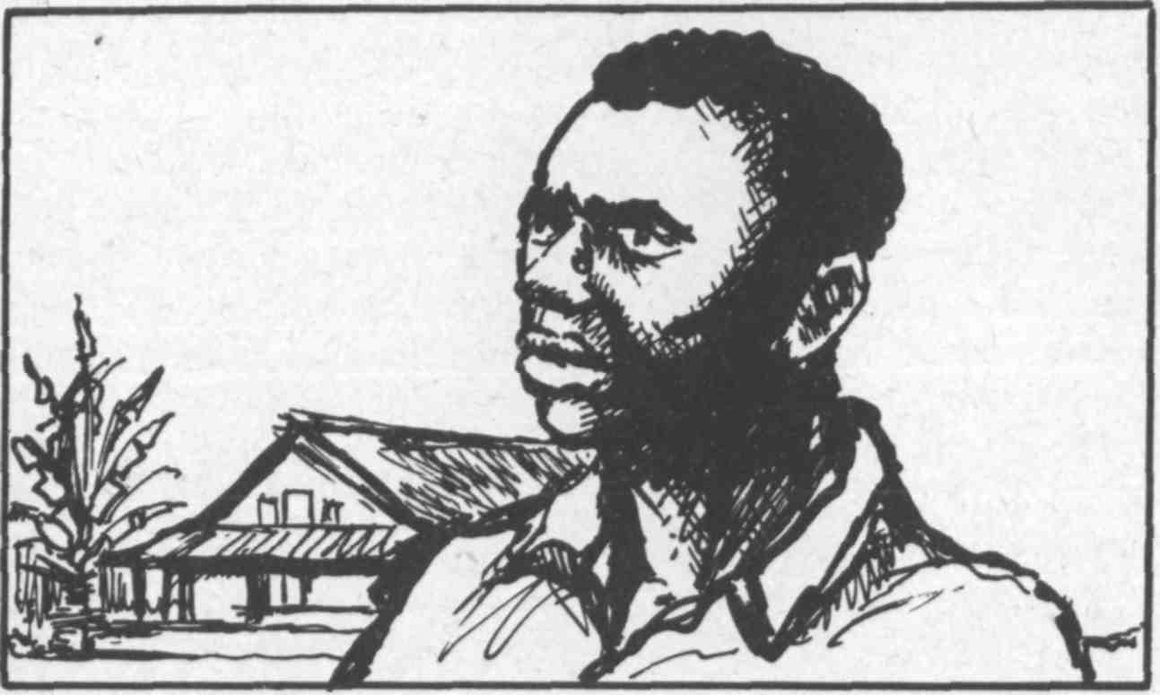
A nyní byl Petr Bao na cestě. Měl před sebou devadesát kilometrů ostré jízdy po pravém břehu řeky Ubangi, vesnicemi, kde dosud vládli afričtí kouzelníci, vesnicemi, které byly od sebe nepatrně vzdáleny, vesnicemi, které tak dobře znal, protože jimi projížděl už několikrát. Věděl, že na pokraji vesnice Bito ho přivítá veliký dřevěný sloup se značkami, jež místní kouzelník tvrdošíjně prohlašoval za kouzelné. Tvrdil, že je před lety stvořil mocný a neznámý ďábel pro výstrahu všem lidským obyvatelům. Kouzelník na svém tvrzení trval, přestože všichni, kteří uměli číst a psát, tvrdili, že je to mezník, označující hranice okresu, mezník, který sem postavili před několika desítkami let Evropané, když vyměřovali půdu, kterou chtěli najmout od místního lidu. Petr Bao věděl, že první jeho zastávka bude ve vesnici Kase. Až tam dorazí, bude už příliš veliké vedro; nají se ve vesnické hospodě, kterou vedl Pinta, vysloužilý voják, jemuž granát v Evropě urazil levou nohu. Pinta byl horlivým přívržencem strany RDA i Hnutí mladých Konžanů. Tam se Bao doví veškeré novinky, sám poví Pintovi svou, protože vesnice Kasa bude rovněž muset dát mladé lidi, až výprava z Furumbaly pojede Evropanům vstříc.
Z hospody vyjede asi o třetí hodině odpoledne, a bude-li mít štěstí, bude do setmění ve Furumbale. Avšak než tam dojede, bude muset překonávat veliké obtíže cesty, protože půda v lesích od Kasy až do Furumbaly bude rozmočena a on se bude brodit na některých místech bahnem.
Při vzpomínce na budoucí potíže ještě zrychlil jízdu. Musí využít každého okamžiku, aby získal náskok. Když projížděl vesnicí Abiras, kde pracoval v kanceláři plantáží, zapomněl téměř na své poslání. Objevil se mu obraz, který vídával denně a který mu byl tak dobře známý. Viděl jít řady plantážních dělníků husím pochodem s motykami a sekáči přes rameno. Viděl, jak jdou upracované venkovské ženy pracovat na pole bílých pánů, mnohé s nemluvňaty přivázanými ve velikých loktuších na zádech, avšak všechny s koši na hlavách. Viděl jít s dospělými dívky i chlapce, děti, které by měly chodit do školy.
Tohle všechno Petr Bao velmi dobře znal. Projížděl vesnicí. Lidé, které potkával, ho zdravili a on jim děkoval za pozdravy. Avšak k údivu všech neodbočil na cestu vedoucí k veliké podlouhlé budově, kde byla jeho kancelář. Jel stále přímo.
Ve vesnici Bitu se zastavil. Tam měl přítele Orisu Bangasu, mladého mechanika, který pracoval u místního evropského autodopravce. Dva představitelé mládeže RDA se setkali. Podali si ruce po evropském způsobu.
„Spěchám do Furumbaly,“ řekl prostě Bao.
Orisa Bangasu, zašpiněný olejem a čpící benzínem, se usmál. Spiklenecky mrkl a otázal se: „Úkol?“
„Úkol, Oriso. Včera byla schůze o zprávě velikých bubnů.“
Orisa zpozorněl. Nikdo ve vesnici nerozuměl hlasu velikých bubnů. Měl možnost dovědět se tajemství.
„Co hlásily?“
„Jsi člen organizace. Povím ti to v rychlosti. Musíš však mlčet. To je zákon.“
Orisa němě přikývl a Bao mu rychle vypověděl všechny ty úžasné novinky. Pověděl mu i o chystané výpravě. Bangasu se rozzářil.
„To je báječné. Pojedou okolo nás. Jedu s sebou. Můj pán je zlý. Když hovořily malé bubínky, dověděl se, že dva běloši přestoupili v Kongu zákon. Velice se rozčiloval. Kdyby věděl, že jedním z nich je Van Berg, možná že by měl radost. Dluží Bergovi hodně peněz. Můj pán není dobrý pán,“ dodal.
„Jel bys s sebou?“ tázal se živě Bao.
„Určitě. Už jenom proto, abych svému pánu ukázal, že si vážím dobrých bílých lidí.“
„A co zaměstnání?“
„Tři neděle už jsem nedostal plat.“
„Řeknu ve Furumbale, aby s tebou počítali,“ prohlásil Bao. A na Orisovu výzvu, aby chvíli počkal, opřel se o kolo, na které chtěl nasednout. Orisa Bangasu se za chvíli vracel s malým kale-basem palmového vína.
„Napij se. To ti zrychlí nohy. Kdybych věděl, že pán nepřijde, odvezl bych tě do Furumbaly autem. Ale takhle? Jistě by mě dal zavřít, kdyby přišel a já byl s autem pryč. Bůhví kde se zase toulá. Snad ještě spí. Nikdy časně nevstává.“
Bao se krátce rozloučil. Sešlapoval pedály, co nejrychleji mohl. Zprávu, kterou nesl, nemohly vysílat bubny v plném znění. Bylo nutno promluvit si přímo se členy organizace. Dvouhodinová přestávka v Kase ho osvěžila. I hospodskému Pintovi řekl všechno, co věděl. Ten se jenom mračil. Nakonec rozvážně řekl: „Kdo by to byl řekl, že se najdou v Africe Evropané, kteří pro naše práva poruší vlastní zákony. Až pojede lodice z Furumbaly, budou naši mladí veslaři připraveni.“
Slunce se chýlilo k západu, když zablácený, unavený a zpocený Petr Bao vjel do hlavní ulice města Furumbaly. Přestože byl velice unaven, spokojeně se usmíval. Zburcoval všechny, kteří chtěli pomoci. Ted už mu zbývá poslední úkol. Musí ho vyřídit ještě dnes, protože časně ráno se musí vydat na zpáteční cestu. Jeho podíl na záchraně dvou Evropanů byl splněn.
„Nuže, kamarádi, slyšeli jste poselství Petra Baoa. Víme, co musíme udělat. Zpráva od Sengy z Mongy přišla přede dvěma dny. Vybrali jsme pětadvacet mužů. Kdo se k nim chce přidat, musí přijít zítra ráno k malému přístavišti pod peřejemi. Administrátor nesmí vědět, kam odjíždíte. Jedete na veslařskou výpravu po vzoru svých otců. Luky a oštěpy vezmete všichni s sebou, protože vás možná čeká boj. Boje jsme se však nikdy nelekali.“
Osman Danaké, vysoký, statný mladý muž, přišel do kraje před třemi roky jako administrátorův pomocník. Hovořil krátce a jasně. Byl výtečným organizátorem. Naučil se politickému boji ve Francii, kde byl dva roky zaměstnán jako státní úředník. Osmana Danakého znali v politických kruzích RDA jako neohroženého bojovníka. Sám zažádal o přeložení do své rodné země, protože věděl, že je tam jeho zkušeností velmi zapotřebí. Učil své mladé krajany hovořit k negramotným vesničanům. V skrytu řídil celé stávkové hnutí v kraji v roce 1952. Už jako dvaadvacetiletý mladík pozvedl na veliké schůzi ve Francii hlas proti hromadné vraždě, které se v r. 1949 dopustilo četnictvo na stávkujících v Dimbokru na Pobřeží slonoviny. Jeho řeč, otištěná v časopise francouzské pokrokové strany, vzbudila velikou pozornost. Ted už byl tři roky na svém místě a jeho tajná politická činnost byla velmi účinná.
Když domluvil, ozval se nadšený výkřik: „Ne, my se nikdy boje nelekali a ani otcové se nebáli. Jsme z národa Nzakara a víme, co máme dělat!“
„Dobře mluvíš, Sulo. Velice dobře,“ pochvalovali si někteří posluchači.
Pak se přihlásil o slovo štíhlý mladík ve splývavém šatě vesničanů.
„Slyšeli jsme pravdu. Musíme pomáhat těm, kdo naši pomoc potřebují. Ptám se vás: Proč máme pomáhat bělochům? Dva muži prchají před komisařem. Osman Danaké řekl, že srdce Francouzovo patří černým lidem. Věřím mu. Druhý běloch je však obchodník. Bere od černých lidí peníze za zboží. Na našich vesnicích je málo peněz. Obchodník má peněz hodně. Jezdí prodávat do Konga, aby nemusel platit daně. Nevadí mu koloniální vláda, která ubližuje černým lidem, ale je mu líto dávat jí své peníze. Chce být bohatý a je bohatý. Bohatý člověk je nepřítelem chudých černochů, černoši nemohou jít na pomoc nepříteli.“
To byla velmi závažná slova. Mnozí se zatvářili rozpačitě. Co řekne Osman Danaké? Jak odpoví zástupci z vesnice Ngaibé?
Danaké se rozhlédl po shromážděných. Usmíval se na zástupce Ngaibé a souhlasně přikyvoval. Pak prohlásil:
„Náš kamarád má mnoho pravdy. Obchodník nemůže být nikdy opravdovým přítelem černochů. Je však přítelem Francouze, který je naším pomocníkem. Koloniální vláda pronásleduje oba. Chceme-li pomoci Francouzovi, musíme zachránit i obchodníka. Neznám Van Berga, neznám jeho syna, neznám bubeníka Imbelu, ani bubeníka Bazu, ani zde Petra Baoa. Neznám ani profesora, který se zastává našich práv. Znám však Sengu z Mongy. Z veliké dálky nás požádal smluveným heslem o pomoc. Naše organizace pomoc poskytne. A podaří-li se to, jistě si budeme vědět rady, jak zapůsobit na obchodníka, jako je Var Berg. Je zcela možné, že pomůže i našemu chudému hnutí. To ovšem neznamená, že smíme zapomínat na opatrnost. Nuže, je zástupce vesnice Ngaibé spokojen?“
„Hlas proti hlasu. Dej proto hlasovat.“
Při hlasování vyšlo najevo, že z padesáti tří účastníků čtyřicet dva byli pro okamžité vyslání výpravy, delegát z Ngaibé a ještě dva členové byli proti a osm se zdrželo hlasování.
„Nuže, je rozhodnuto. Zítra lodice vyjedou. Zastaví se ve všech vesnicích, které dnes zpravil Petr Bao. První lodici povede Sula, druhou Kato ze čtvrti rybářů a třetí, v které budou hlavně zásoby jídla, Bála z ulice Pomeret. Sejdete se v pět hodin ráno. A ty,“ obrátil se Osman Danaké na Petra Baoa, „ty si půjdeš odpočinout do hostince na rohu ulice Pomeret. Připravili ti tam nocleh. A pamatuj si: Do Furumbaly ses přijel se mnou poradit o dědické záležitosti. Nezapomeň ke mně přijít na administrativu v půl deváté ráno.“
Schůze skončila. Večer, když Petr Bao usínal na pohodlné posteli, zakryté sítí proti komárům, uvědomil si, že svůj úkol splnil dobře. Začínal věřit, že snad přece jenom jednou přijde svoboda i do jeho rodného kraje.
V době, kdy komisařova motorová lodice pronásledovala dva uprchlíky, kdy Bangalovi lidé schovávali zboží na stromy a lidé ve vesnici Davungu vítali uprchlíky, v době, kdy probíhala jednání v Jakomě i ve Furumbale, bylo na území na pravém břehu Řeky kouzelníků rušno. V městě Monze i ve vesnicích, ležících na jih od města, právě tak jako ve vesnicích, ležících na západ k hranici francouzského území, bylo v chatách velice živo.
Lidé, kteří naslouchali hlasu ducha Imby-našeptavače a chtěli se zavděčit výboj němu králi oddanému vládě, chystali se na velikou loveckou výpravu.
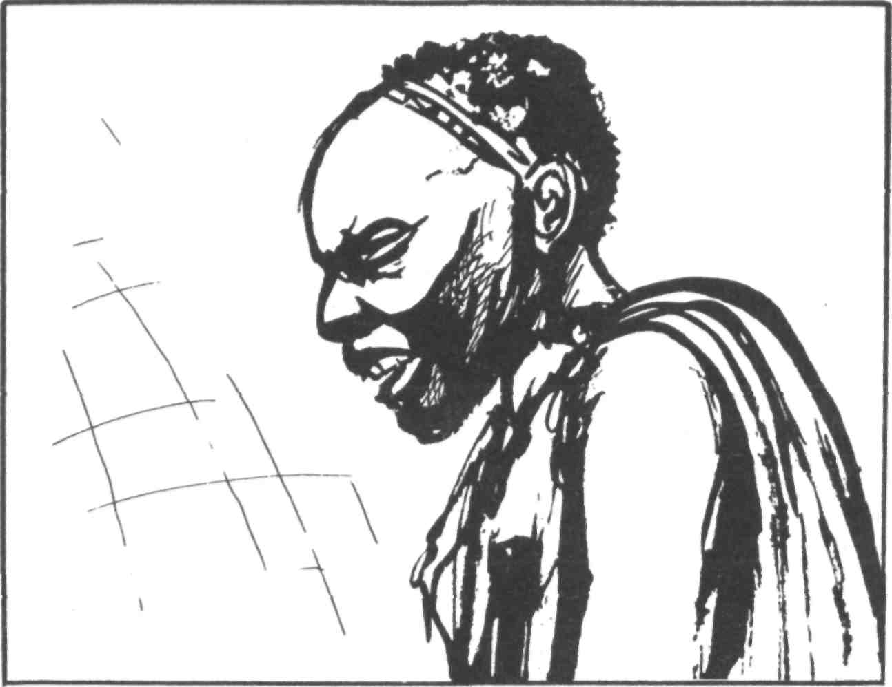
Tentokráte však nešli lovit ani hrochy, ani slony, pardály nebo opice, nešli za nosorožci nebo antilopami. Vydali se na lov ještě vzácnější zvěře.
Ne vždycky je dovoleno černému člověku, aby šel lovit Evropany. Zvláště pak Evropany, kteří vezou s sebou veliké bohatství, slušnou odměnu těm nejstatečnějším.
A tak z města Mongy, města královského, vyrazila výprava den po hukotu velkých dálkových bubnů. Před odchodem jí velikým zaklínáním požehnal kouzelník Ramaga, tentýž Ramaga, jenž tak špatně prorokoval v době Imbelovy nemoci.
„Bude to skvělá a úspěšná výprava,“ hulákal Ramaga na poradním prostranství před velkou hliněnou královou chatou. „Bude to výprava, která přinese králi veliké bohatství, přízeň bílého krále a vděčnost komisařovu. A bude to výprava, která přinese bohatou odměnu statečným bojovníkům.“
„Jak dlouho výprava potrvá?“ tázal se netrpělivý král Bukava.
Kouzelník zašilhal po svém chlebodárci a pak opatrnicky prohlásil: „Má tykvice mi neukázala jasně její trvání. Vím však určitě, že to bude výprava úspěšná pro lidi z našeho města, jestliže . . .“ tady se dramaticky odmlčel a pak zvolna dodal, „jestliže se naši stateční lovci a bojovníci nenechají předstihnout lidmi z vesnic ležících na povodí řeky.“
Zpozoroval, jak se král Bukava zamračil, proto spěšně dodal: „To ovšem nevadí, protože lidé usazení na povodí řeky jsou stejně tvými poddanými, ó králi.“
Král nespokojeně odfrkl. Znal ty poddané. Věděl, jak špatně mu platí daně, věděl, jakou radost budou mít z toho, budou-li moci krále okrást.
„Poteče hodně krve?“
Ramaga zvážněl. Tohle byla otázka, které se obával. Bude muset odpovědět velice opatrně, protože slovo vypuštěné z úst zpátky nevrátíš.
„Viděl jsem krev, nebylo jí mnoho. Nepoznal jsem však, je-li to krev bělochů nebo naše, protože krev je u všech lidí stejně červená.“
Bukavova nespokojenost stoupala. Zamračeně hleděl na svého kouzelníka a v duchu uvažoval o tom, že jeho schopnosti jsou v poslední době prašpatné. Projevilo se to už tehdy, když se uzdravil Imbela, bubeník, který měl ostatně stonásobně větší cenu než Ramaga.
„Cos ještě viděl, Ramago?“
„Viděl jsem, ó králi, jak se tyčíš na svém trůně v celé síle a moci a jak před tvou jasnou tváří bledne i slunce ve chvíli, když dáváš rozkaz, aby se tvoji nejlepší bojovníci vydali na cestu k Řece kouzelníků a číhali na lodici, než propluje peřejemi. Radím, aby bojovníci šli až za peřeje do velikého zákrutu, kde jsou pískoviště krokodýlů. Tam ať v záloze počkají na dva unavené bělochy a hodně unavené veslaře, kteří v těch místech přenocují. Tam ať bělochy zajmou nebo zabijí a donesou ti vzácné zboží, po kterém tvé srdce touží.“
Nyní se král usmíval. Taková řeč lahodila jeho sluchu. Byla jasná a přímá. Netušil ovšem král Bukava, že jeho znamenitý kouzelník hovoří do větru. Ramaga jel třikrát lodicí z Bonda do Tenungby, do vesnice ležící naproti vesnici Davungu. A tam se vždycky druhé noci veslaři utábořili v zátočině, kterou popisoval. Bylo to jejich stálé místo. Ramaga netušil, že na toto místo přijeli Bangalovi veslaři již první den po dlouhé vyčerpávající noci.
„Dám rozkaz, Ramago. Bude-li výprava šťastná, budeš bezpečně sedat ve stínu mé chaty.“
Ramaga okamžitě postřehl skrytou výhrůžku.
„Budu sedat ve stínu tvé chaty,“ řekl však troufale.
„Přál bych si to. Už kvůli tobě,“ suše odpověděl král. Pak zatleskal a jeho rádcové se shrnuli kolem něho. Začínala královská porada. Bylo nutno spěchat, neměli-li běloši uniknout.
Téhož odpoledne vyrazilo z královského města Mongy třicet mužů věrně oddaných králi. Vedl je nejmladší rádce Ebola. Byl to ctižádostivý mladý muž, velmi krutý a nesmírně lakomý. Král si ho oblíbil proto, že slepě vykonával všechny jeho rozkazy — i ty, které se příčily jak zákonům bělochů, tak zákonům afrického lidu. Mnohé z nich nesnesly denní světlo, protože král se dovedl velmi rozhodně zbavovat svých odpůrců. V skrytu se o něm šeptalo, že dal nejednoho svého příbuzného otrávit. Mnohý zahynul na lovu. Poblíž takových případů byl vždycky bud kouzelník Ramaga, nebo mladý rádce Ebola.
„Jdu na velikou výpravu,“ řekl Ebola své mladé ženě. „Jdu na výpravu a až se vrátím, budu bohatým mužem. Král mě zahrne svou přízní a stanu se jeho prvním rádcem. Potom vystaví pro mne Mongští velikou chatu, kterou nepředčí ani chata králova. Budu udílet rozkazy a král bude poslouchat všechny mé rady. Do mé chaty se nastěhuje hojnost a já králi poradím velikou výpravu proti těm zbabělým opicím Abasongům a Mobengům, kteří sídlí na druhém břehu řeky. Porazíme je a já se stanu jejich králem.“
Jeho mladá žena na něho hleděla s rozšířenýma očima. Znala svého krutého muže a obávala se ho.
„A co když výpravu potká neštěstí?“ namítla.
Ebola se zamyslil a potom temně prohlásil:
„Ramaga věštil výpravě zdar. Potká-li ji neštěstí, pak jako by Ramaga už teď nežil.“
„Zahyne na lovu?“ tázala se všetečná žena.
„Ženo, mlč!“ rozkázal vztekle Ebola. „Ti, kteří zahynuli na lovu, zahynuli proto, že byli neopatrní, a ne proto, že já byl s nimi.“
Neodpověděla. Pokrčila rameny a začala si ovazovat kolem umného účesu pestrobarevný šátek. Chvíli na ni hleděl a pak milostivě prohlásil: „Potká-li výpravu štěstí, koupím ti veliký pestrý šátek, tak veliký a pestrý, jaký nemá jediná žena v Monze.“
Překvapeně na něho pohlédla a nedůvěřivě se usmála. Znala jeho lakotu a touhu po penězích.
„Kdy se vrátíš?“
„Brzy. Nejpozději do týdne. Ještě zvučí bubny. Bělochy dosud nikdo nechytil. My je chytneme, kdybychom je měli pronásledovat až do Jakomy. Jdu, ženo.“
Mávl rukou na pozdrav a vyšel z chaty, aby se postavil v čelo třiceti mužů.
Avšak výprava, která vyšla v časných odpoledních hodinách a zmizela ve stínu hlubokého lesa, nebyla jediná, která spěchala k řece. Na stejnou pouť se vydali mladí i starší lidé z početných vesnic, které byly podřízeny králi Bukavovi. Po pralesních stezkách se plížili lidé z Bangvu, Dekonge, Muamboy, Blany, Pangi a Moyele. Rolníci opustili polní práce, dřevaři odložili nabroušené sekery, lovci přestali stopovat zvěř a i lidé, kteří se vyhýbali jakékoliv práci, pomalovali se válečnými barvami, ozdobili své hlavy péřovými čelenkami, přibrušovali na kamenech ostří oštěpů a šípů, napínali na luky nové rákosové nebo provázkové tětivy, prohlíželi široké tesáky i vrhací nože. V každé vesnici se před zahájením výpravy konaly veliké válečné tance a v každé vesnici kouzelníci měli čarovat a věštit. Všichni hovořili o tom, že jejich výpravu potká štěstí a že jejich mužové přinesou do vesnice hojnost kořisti. Hned kuli pikle proti králi Bukavovi i proti komisaři a byli odhodláni ponechat si pro sebe většinu zboží, ne-li všechno, a tvrdit, že ho bylo málo nebo že utonulo v řece.
Na to se netěšili jenom kouzelníci, náčelníci a rádci. I prostí členové výprav byli rozhodnuti vyzískat pro sebe co nejvíc a předem osnovali plány, jak ošidí své spolubojovníky.
Byli to lidé z kraje kouzelníků, z kraje, o kterém starý Mokundi ve vesnici Masuce prohlásil, že v něm bydlí lidé, kterým zlé mocnosti vložily do srdce nenávist. Lidé z vesnic na pravém břehu obsadili husté křoviny a očekávali příjezd lodice stíhané zákonem. Nikdo však nespatřil lodici s dvěma bělochy, protože dlouhým rokováním a vybíráním bojovníků promarnili právě ten čas, který uprchlíci potřebovali, aby propluli nebezpečnými místy za nočních temnot.
Pravda, lidé z Muamboy viděli lodici obsazenou dvanácti veslaři a plující těžce proti proudu. Nebyla však naložená a vracela se zřejmě z pravidelné cesty. Na přídi stál chlapík, který byl na první pohled zkušeným kormidelníkem.
„Neviděli jste na řece lodici s bělochy?“
„Neviděli,“ zahulákal v odpověď kormidelník. Nebyl to nikdo jiný než Bangala, spěchající, aby se co nejdříve dostali na místo, kde poschovávali zboží. V duchu se radoval, že tolik pospíchal, protože tušil, že břeh bude co nejdříve obsazen slídiči. Lovci z Muamboy se nechali oklamat. A když za dva dny viděli plout proti proudu komisařovu motorovou lodici, poznali, že jejich výprava je marná. Komisař jistě jede bělochům naproti. Kouzelník z Muamboy byl první, kdo měl smůlu. Kdyby byl mohl slyšet, jak o něm hovoří zklamaní vesničané, jistě by se byl z vesnice rychle ztratil. Druhá výprava, která neměla štěstí, byla výprava z Moyele. Dostala se na místo prvního tábořiště pod peřejemi dvě hodiny potom, co Bangala a jeho lidé odpluli s naloženým zbožím.
„Tady bylo tábořiště,“ řekl vedoucí válečné výpravy z Moyele a ošklivě zaklel. Pak vztekle vybuchl: „Což nám kouzelník neříkal, že přijedeme včas? Říkal a mýlil se. A my nemáme lodice, abychom se pustili za uprchlíky.“
Když takto hovořil, netušil, že uprchlíci jsou už dávno z jejich dosahu a že stopy, které byly tak znatelné, zde zanechali vracející se Bangalovi veslaři.
A tak kouzelník z Moyele byl druhý, kterému se nad hlavou stahovaly hrozebné mraky nenávisti vesničanů.
Výprava z Mongy šla rychlým pochodem. Ebola spěchal, protože se zcela právem obával výprav z vesnic, které ležely blíže břehu. Ve vesnici Pangi se dověděl, že jejich lidé, kteří chtějí věrně a oddaně sloužit králi Bukavovi, jsou již na cestě. Kouzelník, stojící vedle náčelníka, se škodolibě šklebil a sladce hovořil: „Radím ti, ó muži nazývaný Ebola, abys šel se svými lidmi zpět. Je zbytečné spěchat, protože naši bojovníci nikdy neztratí stopu, po níž se pustili. Proč byste měli vyčerpávat své síly, když král stejně dostane úlovek?“
Ebola se zaškaredil.
„Kouzelníku,“ prohlásil, „kouzelníku, tvůj hovor je jako balzám pro mé bolavé srdce. Velmi miluji svého krále a přál bych si, aby zboží dostal co nejrychleji. Jsem proto velice rád, že se lidé z vaší vesnice rychle vydali na cestu, aby posloužili mému králi. Avšak já jsem dobrý a věrný služebník. A protože se bojím, aby zboží nedošlo úhony, půjdu vašim vítězným lidem naproti, aby jejich námaha s těžkými balíky nebyla příliš veliká a oni mohli velmi rychle spěchat do královského města Mongy. Vidím tebe i tebe.“
Tento dvojí pozdrav odcházejícího Eboly platil kouzelníkovi i náčelníkovi. Oba zamračeně hleděli za cizími bojovníky. Když byli z doslechu, náčelník prohlásil: „Pošlu další mladé muže, aby je sledovali. Ten Ebola je lotr a mohl by nám naše zboží uloupit.“
Vyjádřil myšlenky téměř všech vesničanů, kteří vůbec neměli v úmyslu dopravit ulovené zboží do Mongy.
Za toho pohnutého dne, kdy pralesem spěchalo několik desítek bojovníků v plné zbroji a s válečným pomalováním, vládlo ve vesnických chatách veliké vzrušení. Mladí mužové, kteří byli přinuceni zůstat doma, se škaredili, protože neměli naději na odměnu. Jejich ženy je nazývaly zbabělci a vytýkaly jim, o kolik krásných věcí je svou nerozhodností připravili. Mužové se hájili, že ne oni, ale náčelník, kouzelník a rada starších vybírali. Avšak ženská tvrdohlavost neustoupila této pravdě.
Ve vesnicích však žili rovněž rozvážní lidé, kteří vrtěli povážlivě hlavou a potajmu, aby to náčelník neslyšel, vykládali, že tato výprava není výpravou dobrou. Prorokovali, že po vesnicích bude veliký pláč a nářek, protože mladí mužové, ozbrojení pouze šípy a oštěpy, nezmohou nic proti střelným zbraním Evropanů.
A v každé vesnici byl alespoň'jeden, ne-li více mužů, kteří začínali veřejně reptat. Byli to lidé stejného druhu jako Senga z města Mongy. Nesouhlasili s pronásledováním Francouze, který se zastával černého lidu.

Nad vodopády na pravém břehu proti vesnici Davungu seděl rybář Sebana. Proutěné vrše, ponořené do vody, ho však nezajímaly. Hleděl na protější břeh, naslouchal zpěvům a hudbě bubnů a pozoroval ruch ve vesnici. Nejčastěji však upíral zrak na velkou, štíhlou bílou motorovou lodici. Seděl zde od rána a viděl mnoho věcí. Viděl, jak za časného jitra přistála lodice s dvanácti veslaři, s kormidelníkem a dvěma bělochy, z nichž jeden měl na hlavě klobouk a druhý bílý turban. Slyšel pak volání táborového bubnu k veliké poradě. Rád by byl věděl, o čem ti lidé hovoří. Ihned poznal, že je to lodice, kterou hledali telegrafními bubny. Neodvážil se však nastoupit do své malé loďky a přeplout na druhou stranu do Davungu. Lidé z Davungu žili v nepřátelství s lidmi z vesnice Gafuruni, která podléhala mongskému králi. Lidé z Davungu měli k tomuto nepřátelství hojně příčin. Gafurunští byli vyhlášení zloději a dosti často podnikli noční výpravu na druhou stranu řeky, odvedli několik koz nebo se pokusili vyplenit sýpky s úrodou.
Když lodice přistála na levém břehu, chtěl rybář Sebana v prvním okamžiku doběhnout do vesnice a sdělit všem velikou novinu. Vždyť nikdo z jeho sousedů nemohl tušit, že uprchlíci, kteří měli být ještě daleko na horním povodí řeky, již připluli. Ale hned si to zase rozmyslil. Věděl, že doběhne-li s velikou novinou do vesnice, vydají se okamžitě mužové z vesnice na dolejší povodí řeky, počkají si na oba bělochy a přepadnou je ze zálohy. A co z toho bude mít Sebana? Nic. Nedávno ho jeho zlodějští soukmenovci potrestali velmi citelně za nepatrnou krádež dvou slepic, které v noci vybral ze sousedova kurníku. Znal řeku od vodopádů až k peřejím Mosengere a byl přesvědčen, že ani lidé z Davungu, ani ti cizí veslaři, kteří přijeli, neodváží se na nejnebezpečnější úsek Reky kouzelníků. Tam, pod vodopády, má schované ještě tři dlouhé červeně natřené lodice. Pojede k peřejím a sám počká v záloze na bělochy, kteří si jistě budou řídit lodici sami. Zabije je a bude boháčem.
Při této vidině slastně přivřel oči. Bude nejbohatším mužem v kraji. Nezůstane tu však. Odstěhuje se jinam a bude velikým pánem.
i Dlouho seděl nad svými vršemi. Konečně se dočkal. Veslaři přišli a vytáhli svou velikou lodici na břeh. Sebanovy sladké vidiny se rázem rozplynuly. V lodici nebylo vůbec zboží. Byla prázdná. Bubny lhaly, lhal i komisař. Stateční nedostanou žádnou odměnu, protože běloši vůbec nevezli zboží.
Odplivl si. Uprchlíci ho přestali zajímat. Nač je honit, když velkolepá odměna je pouhým snem?
Z rybářského klidu byl Sebana vyrušen po několika hodinách. Viděl, jak oba běloši odcházejí pod vodopády, doprovázeni třemi muži z vesnice, které na dálku nepoznal. Vstal ze svého stinného místa a vydal se k velkým balvanům na pokraji vodopádů. Odtud mohl přehlédnout nejen celou hloubku srázu, ale i řeku až k prvnímu zákrutu. A to, co viděl, ho naplnilo uspokojením. Nemýlil se, když se domníval, že běloši nemají zboží. Viděl je, jak nasedají do malé loďky, jak černí lidé házejí na dno loďky vaky, zřejmě naplněné jídlem. Viděl rovněž, že do ní oba běloši ukládají čtyři pušky, a rychle uplivl na obě strany. To proto, aby zahnal zlé duchy, kteří mu našeptávali, aby bělochy přepadl. On sám s lukem proti čtyřem puškám. Pak ještě viděl, jak jeden z vesničanů odstrkává lodici nohou, běloši zamávali na rozloučenou a lodice se vzdalovala po proudu k vzdálené zátočině.
Vesele se zašklebil. Nikdo nebude mít odměnu. Nikdo — a on jediný na tomto břehu řeky to ví.
Znovu si sedl a hleděl si svých vrší. Seděl tak několik hodin. Lovil ryby, házel je do lodice. Najednou, když už se rozhodl, že přestane lovit, překvapeně vyskočil. Na hladině řeky se objevila veliká bílá motorová lodice. Jela plnou rychlostí. Přistála u druhého břehu a vyšel z ní běloch s několika černými vojáky. V tom okamžiku si vzpomněl na zvuk velikého bubnu, který zněl po příjezdu bělochů, a vzpomněl si rovněž, na vzdálenou odpověď. Jistě to byla zpráva týkající se této lodice. Proto běloši tak rychle ujeli.
Ve vesnici muselo být veliké rokování. Ozýval se také vzdálený křik. Avšak Sebana nerozuměl. Vzdálenost byla příliš veliká. Potom vyjela veslařská lodice, která byla do té doby vytažena na břeh. Nasedlo do ní dvanáct veslařů a jejich kormidelník. Kromě malých uzlíčků s jídlem vůbec neměli zavazadla. Ani» tentokrát v lodici nebylo zboží.
Pak zaslechl Sebana hudbu a zpěv. V Davungu pořádali slavnost na počest bílého pána, který přijel s černými vojáky.
Nyní Sebana seděl, poslouchal zpěvy a hudbu, hleděl na bílou motorovou lodici a rozvažoval nad svým neštěstím. Cítil se ošizen tím, že uprchlíci nevezli zboží, cítil se ošizen tím, že jsou ozbrojeni, cítil se ošizen tím, že se komisař, kterému pronásledovaní utekli, ještě veselí s těmi, kteří jim pomohli k útěku.
„Fu-mpana!“ zaklel. A náhle zkoprněl. Na hladině řeky se objevil stín muže stojícího za jeho zády. A vedle něho druhý a pak ještě další. To jistě lidé z jeho vesnice. Nevrle se otočil — a otevřel ústa údivem. Za ním stálo mnoho cizích bojovníků, jejichž hlavy byly ozdobeny péřovými čelenkami, jejichž hrud a paže i stehna byly pomalovány válečnými barvami. Hroty šípů a oštěpů i ostří sekáčů svítily, jak byly ostře nabroušeny. A před nimi stál mladý, statný muž s pozoruhodně silnými svaly, s tvrdýma, zlýma očima a s úsměškem na rtech.
„Kdo jsi?“ otázal se pánovitě.
„Sebana, rybář z Gafuruni,“ vykoktal.
„Z vesnice náležející králi z Mongy?“
„A . . . ano, muži.“
„Pak věz, ty nezdvořáku, že já nejsem prostý muž, ale Ebola, Ebola z Mongy, první rádce velikého krále Bukavy, v jehož stínu žiju.“ Pak pohlédl na druhý břeh a otázal se: „Co je to?“
„Lodice, veliký rádce.“
„Čí?“ otázal se Ebola a srdce se mu sevřelo strachem. Tušil, že je to vládní lodice, která dostihla uprchlíky a zmařila veškerou naději na úlovek, po němž tolik toužil. Náhle dostal na všechno strašlivý dopal. Proto tedy klusal se svými lidmi v rychlém pochodu, aby co nejdříve dostihl výpravu z vesnice Pangi! Dostihl ji ještě téhož dne a rozkázal lidem z Pangi, aby se vrátili, protože on, Ebola, je vyslán samotným králem Bukavou. Lidé z Pangi odmítli. A tak se stalo, že na stezce utápějící se v šeru pralesa zůstalo ležet sedm mrtvých. Dva byli z Mongy a pět z Pangi. Ebola věděl, že touto pěšinou se už nesmi vracet, protože tam na něho budou číhat vesničané z Pangi. A nyní po velikém boji a velmi rychlém pochodu dostal se až k vodopádům Mokvangu jenom proto, aby zjistil, že ho předešla rychlá bílá lodice, které jistě velel bílý důstojník.
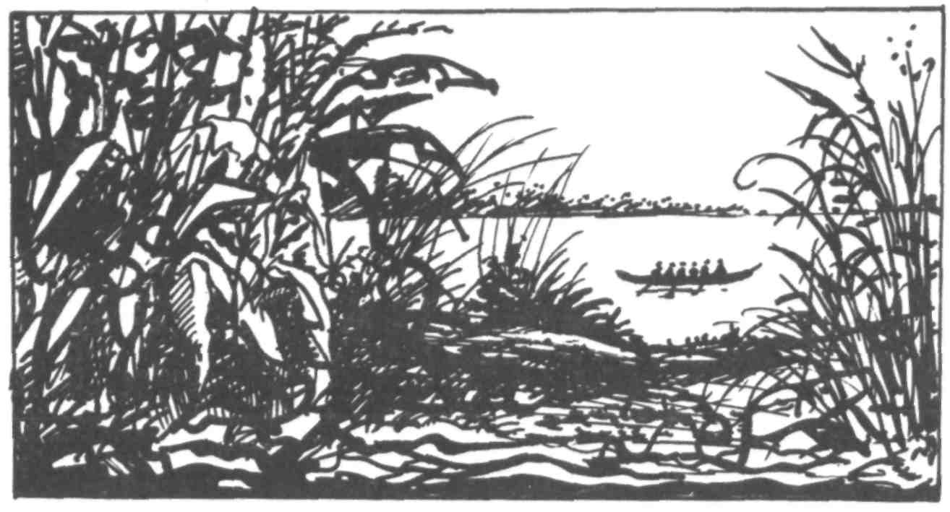
Ebola dobře počítal. Nevěřil kouzelníku Ramagovi. Nešel podle jeho rady k peřejím. Domníval se, že doběhne-li k vodopádům, dočká se jistě co nejdříve obou bělochů. Nedočkal se však ani tak.
Sebana se zadíval na vysokého cizince. Přelétl pohledem jeho ozbrojené muže a do srdce se mu vloudila zlomyslnost.
„Jako bys nevěděl, že takovéto lodice mají pouze běloši. Ozbrojení běloši, černí vojáci jsou s ním.“
Ebola se zamračil. A pak se stalo něco, co si Sebana sám nedovedl dobře vysvětlit. Některý z malých podivných ďáblíků, v které ve své pověrčivosti věřil, ho musel pobídnout, aby cizincům hodně ublížil, aby vystupňoval jejich zlost a aby jim dal klamnou n?ději na veliký zisk. Sebana byl velice škodolibý, jako všichni lidé jeho rodu. Zahleděl se na mračícího se Ebolu a zahovořil:
„Veliký rádce Ebolo. Mám ti mnoho co říci už proto, že nesmírně miluji tvého krále, o kterém jsem slyšel vždycky jenom věci dobré. A proto věz, že mám pro tebe příznivou zprávu. Pravda, tam na protější straně stojí lodice bílého důstojníka. Avšak bílý důstojník, který stíhá uprchlíky, o kterých hovořily bubny, přijel pozdě.“
Ebola zpozorněl. Zkoumavě se zahleděl na Sebanu a v duchu odhadoval, zda hovoří pravdu. Usoudil, že určitě hovoří.
„Mluv dál,“ vybídl ho.
Sebana se vychytrale usmál. Napadlo ho, že by si mohl pomoci k odměně.
„Říká se, veliký rádce Ebolo, že mravenec nadarmo mraveništěm neprochází.“
Ebola se usmál. A podle zvyku všech Mongských začal ihned slibovat. „Věz, Sebano, který jsi velikým rybářem, soudě podle tvých vrší, že můj pán je velmi štědrý pán. A já, který žiji v jeho stínu, štědrostí přímo oplývám. Hleď! Aby tvůj jazyk nebyl příliš toporný, dám do tvé dlaně těchto deset papírových franků.“
Ebola skutečně vzal ze své kožené brašny papírový peníz a podal ho Sebanovi. Rybář byl tak překvapen, že zůstal stát s otevřenými ústy. Jenom jednou v životě měl papírový peníz, a to byl pětifrank. Tolik, co dostal nyní, nevydělá za čtyři dny.
Obličej se mu roztáhl k licoměrnému úsměvu. „Tvé činy předcházejí tvou pověst. Zůstanu navždycky tvým služebníkem a zpráva, kterou ti chci sdělit, přinese ti veliké bohatství. Než přijela rychlá lodice, přistála tu lodice s dvanácti veslaři, kormidelníkem a dvěma bělochy. Ta lodice, veliký rádce, ta lodice se téměř potápěla pod tíhou těžkých zavazadel.“
Sebana se při této lži vůbec nezachvěl. Ďáblík v jeho mysli mu našeptával ještě jinačí slova. A Sebana jeho našeptávání uposlechl.
„Několik hodin před příjezdem bělošské lodice s vojáky uprchlíci znovu odjeli. Nasedli dole pod vodopády do velmi dlouhé lodice, naložili balíky a vyjeli na řeku, říkám ti, Ebolo, že vyjeli na řeku jenom s malým ozbrojeným průvodem. Když se tak dívám na tvé bojovníky, vidím, že budeš mít s bělochy velmi snadnou práci.“
Ebola hleděl na Sebanu zpod přivřených víček. Něco v jeho vyprávění nesouhlasilo.
„Proč nejel komisař za uprchlíky?“
„Sám víš, že jeho lodici nelze přenést přes vodopády.“
„To je pravda. Ale pověz mi, proč nyní komisař sedí ve vesnici, která zachránila lidi, jež on stíhá? A proč v této vesnici mladí lidé zpívají a tančí?“
„To proto, Ebolo, že se komisaři podařilo chytit kormidelníka a jeho lidi. A dole na řece už zadrží uprchlíky lidé z našeho břehu. Jestliže . . .“ chvíli se odmlčel a pak dodal, „jestliže si nepospíšíš ty se svými lidmi.“
„Pravdu máš. Pospíším si. Ale poslyš, když jsi viděl přijíždět bělochy, proč jsi nešel do vesnice a neupozornil vaše bojovníky? Dostal bys jistě velikou odměnu.“
Sebana viděl, že v jeho lžích jsou nebezpečné mezery. A proto tentokrát řekl pravdu:
„Nedostal bych odměnu, protože jsem byl přede dvěma týdny potrestán za krádež dvou slepic. Ovšem neprávem.“
Ebola se zasmál. Nyní mu bylo všechno jasné. Už věřil, že uprchlíci opravdu utekli včas, už věřil, že Sebana z pouhého záští proti svým soudcům nechal uniknout velikou kořist.
„Jistě tě potrestali neprávem,“ prohlásil. „V noci si člověk velmi lehce zmýlí kurník.“
Sebana se na Ebolu nenávistně zadíval. Ten cizí chlapík ho zřejmě uráží a nevěří mu. Bude muset k deseti papírovým frankům přidat dalších deset.
„Vidím, že moje zprávy jsou pro tebe a tvé bojovníky velmi cenné. Kdybys šel za mnou na kraj vodopádů, mohl bych ti dát ještě lepší rady.“
Ebola se zaposlouchal do zpěvů, přicházejících z druhé strany řeky. Bílá motorová lodice ho téměř pálila v očích. Tam někde na druhém břehu byl asi muž, který dal vysílat zprávu o uprchlících. A tento muž, který vyzýval všechny obyvatele na povodí řeky a sliboval jim odměnu, vydal se sám na cestu, aby poctivé bojovníky o slibovanou odměnu ihned připravil. Chtěl stíhané dopadnout sám. Je dobře, že mu utekli. Velice dobře.
Ebola byl ve svém srdci rozhodnut, že prchající dopadne. Byl rovněž rozhodnut, že králi dá z kořisti pokud možno nejméně. Má už dobrou výmluvu. Lodice na druhé straně mu pomůže. Jenomže ještě nemá vyhráno.
„Dobrá, muži, který se mýlíš v slepicích. Půjdu s tebou. A budou-li tvé rady stejně dobré jako zprávy, které jsi mi řekl, odměním se ti ještě bohatěji.“
Sebana vzal Ebolu pod paží a odvedl ho k okraji hučících vodopádů.
Ebola dostával závrať na nejkrajnější obrubě skály vyčnívající nad čtyřicetimetrovou hloubkou. Voda se řítila do hlubiny obrovskou záplavou a dole jako by se vařila v tisícerých vírech a vlnách. Sebana si povšiml, jak cizinci šedne obličej. Usmál se. Ebola zřejmě nebyl zvyklý na řeku a na výšky.
„To, co vidíš pod sebou, to je Mokvangu. Tady zahynul kdysi král Mokvangu, který byl králem spravedlivým. Veliký kouzelník, který se uměl proměnit v hada, ho kdysi proklel a král zbloudil, když se vracel z velikého lovu. Zabloudil, uklouzla mu noha na tomto kameni a ďábel ho stáhl do hlubiny. To dole, to je ďáblův kotel. V tom se uvařila duše krále Mokvangu. Sem také kdysi naši slavní předkové házeli zajatce a odsouzence k smrti. A ďábel, sídlící dole, bral si duše všech, které stáhl dolů. Ale ty se podívej tamhle do dáli. Tam, vidíš tu zátočinu? Za tou zátočinou sídlí sloni a dále v lese po pravé straně číhá na lidi veliké nebezpečí. Je tam hodně pardálů a hodně jedovatých hadů. Tam jsou také malé vesničky poříčních Azandéů, kteří se nebojí ani tvého znamenitého krále Bukavy, jemuž podléhají. Jsou to ničemní odrodilci velikého národa a vedou je velmi špatní kouzelníci.“
„Hovoříš o věcech, které nejsou pro mé uši. Chtěl jsi mi dát radu,“ přerušil ho Ebola nevrle.
„Dám ti ji. Nuže, viděl jsem odjíždět bělochy. Neříkal jsem ti pravdu, když jsem tvrdil, že odjeli s malým ozbrojeným průvodem. Odjeli sami s velmi naloženou lodicí. Podaří-li se jim bez nebezpečí projet, dojedou pouze k velkým peřejím Mosengere. Tam uvíznou. Nedostanou se dále. Poslouchej dobře, jenom na jediném místě mohou vystoupit na břeh. A je to právě ten břeh, který patří ještě králi Bukavovi. Je ti to jasné?“
Ebola mlčky přikývl.
„Poradím ti, jak bělochy rychle dostihneš. Veslují sami. Ty sejdeš tudy po té strmé pěsině ve skálách až za první zákrut. Tam najdeš lodice. Naše lodice. Tři červeně natřené neber, ty patří mně. Zeleně natřené jsou mého švagra, který proti mně svědčil v radě. Jsou to rychlé lodice. Vypůjčíš si je. Máš dost bojovníků. Popluješ rychle. Nezastavíš se ani v noci. Přijedeš k malému ostrůvku u pravé strany břehu. Dávej pozor! Za pátým zákrutem řeky odbočuje do lesních houštin úzký průtok. Pojedeš tím průtokem a dostaneš se za dvě hodiny na místo, na které dojedou dobří veslaři po řece za celý den. U peřejí počkáš na uprchlíky. Budeš tam dříve než oni. Běloši tuto cestu neznají. Nuže, je moje rada dobrá?“
Ebolovi zasvítily oči. Nepochyboval o pravdivosti zprávy. Poznal, že Sebana je stejně chtivý zisku jako on sám. Našel v něm spřízněnou duši. Avšak Sebana by jistě také dovedl zradit, jako by dovedl zradit on sám, a proto je třeba ho zneškodnit. Zahleděl se znovu do vířící hloubky a pak zvolna, velmi zvolna prohlásil:
„Tvá řeč oblažila mé uši. Vidím, že jsi muž zkušený a dobrý. Co chceš za svou radu?“
Sebana se lačně zahleděl na krásně zdobenou kabelu, kterou měl Ebola zavěšenou přes rameno. Z té kabely vytáhl cizinec před chvílí desetifrank. Jistě je plná peněz.
„Čeká tě veliké bohatství, které by ti jinak uniklo, kdybych ti nepověděl o zkratce. Dej mi proto svou kabelu.“
Ebola se přívětivě usmál.
„Chceš málo. Co je kabela proti tvé cenné zprávě? Dám ti víc, dám ti daleko víc, než můžeš očekávat. Dám ti to, po čem touží všichni mužové z lesů i na planinách. Ukáži ti duchy zemřelých předků i ducha krále Mokvangu, který byl králem spravedlivým. Ať tvoje cesta bez návratu je bezbolestná a ať na ní hovoříš o mně jenom věci dobré.“
Sebanovy oči se rozšířily hrůzou. Tohle říkával kat odsouzencům před popravou. Před sebou měl svalnatého Ebolu a za sebou hlubokou propast Ďáblova kotle. Příliš pozdě si ve své zaslepenosti uvědomil nevýhodné postavení. Příliš pozdě poznal, kam ho zavlekla škodolibost, lež, ziskuchtivost. Chtěl vyskočit, chytit vyslance krále Bukavy za hrdlo, smýknout jím do propasti. Avšak v tom okamžiku mu kterýsi zlý duch provedl ošklivý kousek. Nemohl se strachy pohnout. Ebola se divoce zasmál a vrazil mu otevřenou dlaní do prsou. Sebana zamával rukama, chtěl se opřít pravou nohou o balvan. Noha se však octla nad propastí a rybář Sebana se zřítil do hlubiny, která Ebolovi naháněla hrůzu.
Vyslanec krále Bukavy ještě zahlédl, jak černé tělo dopadlo na vodní stěnu a svezlo se po ní rychlostí padající vody do obrovských vírů. Ebola hleděl několik okamžiků na dno propasti. Kromě rozbouřené vody nespatřil nic. Potom zaklel. Vzpomněl si, že se Sebanou se zřítilo do hlubiny i jeho deset franků.
Rozmrzele mávl rukou a vrátil se k čekajícím bojovníkům. O Sebanovi se vůbec nezmínil. Nikdo se ho také neptal.
„Připravte ryby. Najíme se. Večer se vydáme na cestu. Dole za zátočinou jsou červeně natřené čluny. Sebana nám je prodal. Myslím, že budou nejrychlejší ze všech, které tam jsou.“
V tom náhodném odhadu se Ebola vůbec nemýlil. A také ho nikdy nepřestal litovat.
Van Berg a Jan Mortier nocovali po svém odjezdu z Davungu za zátočinou slonů. Šetřili síly. Věděli, že vládní lodice není bezprostředním nebezpečím. Tušili, že se komisař vzdá dalšího stíhání pod vodopády, protože nebude chtít opustit svěřený motorový člun. Jistě se spoléhal na bojovníky z vesnic, které proti nim poštval. Proto také včera odpoledne zastavili uprostřed řeky na písčitém ostrůvku. Vytáhli lodici na břeh, připravili si jídlo a brzy ulehli.
Loď měli schovanou v pobřežních houštinách, i stan byl velmi dobře ukryt. V noci je probudil zvuk vesel, rychle ponořovaných do vody. Van Berg se probudil první. Vzbudil Mortiera a oba se vyplížili do noci ozbrojeni puškami.
Tři dlouhé lodice míjely ostrůvek ve vzdálenosti asi třiceti metrů. Na přídi první hořely smolnice. Zřejmě na ochranu proti zlým duchům vod, protože noc byla jasná. A v záři smolnic oba mužové okamžitě poznali, že veslaři jsou na válečné výpravě. Jejich péřové čelenky i barevné vzorce na hrudích a pažích tomu jasně nasvědčovaly.
„První, kteří jsou nám v patách,“ zašeptal Mortier.
Van Berg se nevesele usmál. Pohladil závěr pušky a zpozorněl v okamžiku, kdy se na první lodici zvedl muž a dal znamení k zabrzdění.
„Ted to začne,“ zašeptal profesorovi.
Mortierovi zabušilo srdce. Rozhodne-li se stojící muž, který je zřejmě vůdcem výpravy, tábořit na ostrůvku, dojde k boji. Bylo mu jasné, že to bude boj celkem lehký, protože automatické kulovnice snadno zaženou pronásledovatele. Znamenalo to však, že černoši, kteří uniknou, počkají na posily a potom dojde k obléhání.

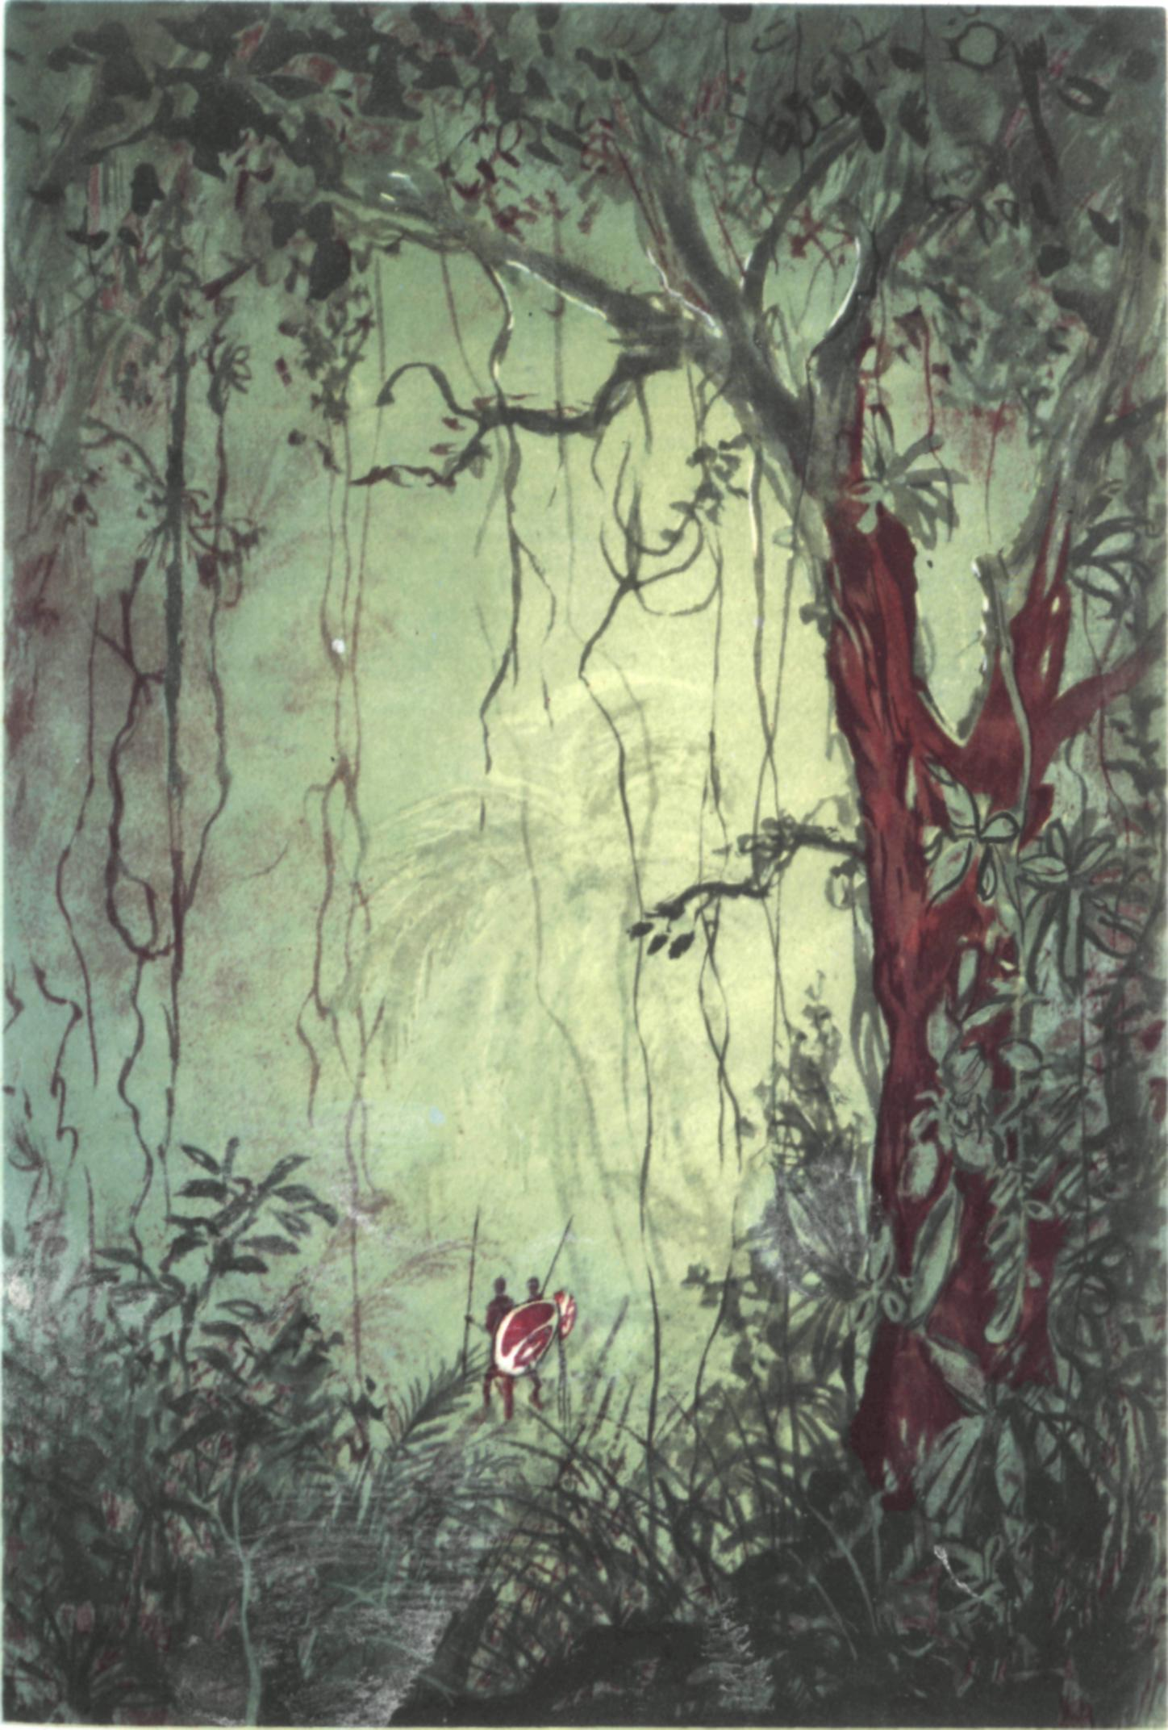
„Tady, ó mužové, je ostrůvek, o kterém hovořil ten bláznivý rybář Sebana z Gafuruni. Tady odbočuje zkratka k peřejím.“
Ebola, neboť on to byl, hovořil v jazyce západních Jakomů. Van Berg jejich jazyk velmi dobře znal, protože osady západních Jakomů se táhly nejen po celé délce Reky kouzelníků, ale byly roztroušeny i kolem Jakomy až k řece Kotu.
„Ano, veliký Ebolo. Tady je ta zkratka. Pojedeme ještě kousek, protože tuším, že tamhle za tím výběžkem houštin bude do ní vjezd.“
Muž, který odpovídal, znal dobře prales.
„Měli bychom se utábořit, Ebolo. A časně ráno, za svítání, vyjedeme, abychom dostihli peřejí Mosengere. Sebana ti říkal, že za dvě hodiny ujedeme zkratkou vzdálenost, kterou po řece jede dobrá lodice celý den. Máme tedy dost času,“ ozval se jiný veslař.
„Mnoho řečí, málo činů, mužové. Jsem rádcem krále Bukavy a vrátím se jako vítěz. Běloši nás dávno předstihli. Nebýt dlouhého čarování kouzelníka Ramagy, dávno jsme bělochy chytli. Jsou sami s těžce naloženou lodicí. Předjedeme je. A u peřejí na ně počkáme.“
„Bude to tak, jak říkáš, Ebolo,“ souhlasil namítající.
Nové mávnutí rukou a lodice se rozjely. Van Berg a Jan Mortier si oddechli. Zatím k boji nedojde.
Za ranního úsvitu se radili. Rozhodli se, že pojedou po proudu řeky, jak nejdále budou moci, až do blízkosti peřejí. Před nimi vystoupí na břeh a obejdou číhající zálohu.
„Víte, kamaráde, nezbývá nám nic jiného. Po řece nyní musíme. Levý břeh je naprosto neschůdný. Znám to tam. Musel jsem vždycky obcházet rozlehlé bažiny několikadenním pochodem. Musíme proto po vodě, co nejdál budeme moci. Nu a potom, potom uvidíme. Musíme se stejně zase k té mizerné řece vrátit, protože můj synek s mladými lidmi z Jakomy a možná že i z Furumbaly nám jede naproti. Chápete to, doufám.“
Jan Mortier chápal až příliš dobře Van Bergovy starosti. Otec měl strach o syna. Když se vydávali na další cestu, Van Berg se rozesmál. Mortier na něho nechápavě hleděl a Van Berg mu začal vysvětlovat příčinu své veselosti.
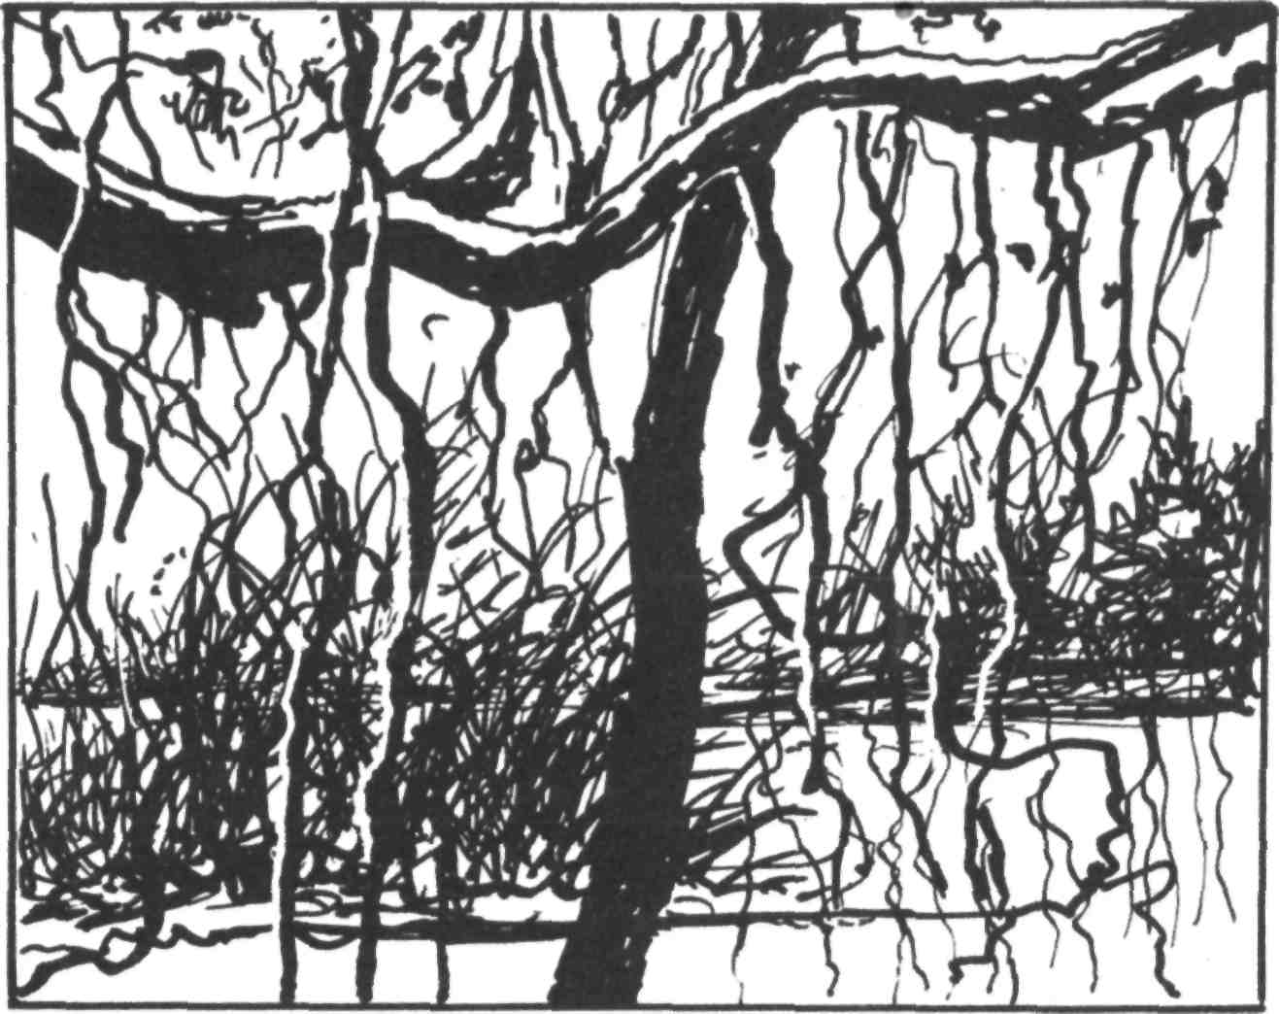
„Když si vzpomenu, že ten uličnický král Bukava se mnou vždycky smlouval o každý haléř, když si vzpomenu, že jsem tomu uličníkovi kdysi dal darem budík, opravdový budík, který dokonce dobře zvonil a ukazoval hodiny, mám vztek. Ale za to, že na mne poštval své lidi, za to, že ten mizerný kouzelník, kterému jsem už před lety vynadal, ještě proti mně čaruje, za to ho při příštím obchodě notně natáhnu. To mi věřte. Jakmile tohle skončí, vydám se po řece Bili do hlavního města Mongy, a až budu odcházet, budou někteří lidé v tom královském městě velmi smutní. Doufám, že bubeník Imbela to nebude.“
Nasedli do lodice a vyjeli. Drželi se, pokud to šlo, při levém břehu. Avšak řeka Uelle, nazývaná v těch místech Řekou kouzelníků, byla tu široká téměř pět set metrů. A víry u levého břehu byly pro lehkou lodici příliš nebezpečné. Zamířili proto do středu proudu. Mohli si to dovolit, protože tak daleko nedoletí ani šíp, ani koule ze staré lovecké pušky. Kdyby je černoši začali pronásledovat, stačilo, aby jeden ležel v lodici a střílel a druhý vesloval. Přepadení na otevřené řece se nebáli.
Nad Reku kouzelníků se snášelo šero vyvolané mraky tak hustými a nízko plujícími, že se téměř dotýkaly korun pralesních velikánů. Poryvy západního větru hnaly vlny široké řeky proti prudkému proudu. Stáda opic, usazená na nižších větvích mohutných stromů, i sloni, kteří se za slunného odpoledne na svých koupalištích klidně vyvalovali ve vodě, kvapně opouštěli oblíbená místa a spěchali do lesního podrostu. Vlaštovky létaly velmi nízko nad říční hladinou a krokodýlové se uchylovali na písečné výspy, kam nakladli vejce. Hroši vystrkovali hlavy z vody a vypoulenýma očima líně obhlíželi okolí. Závoje lián na pokraji pralesa se vlnily ve větru a pestrobarevné květy, zářící jako vonné šperky ve změti listoví i ve vysoké trávě, uzavíraly lístky před blížícím se deštěm. Nad Řekou kouzelníků se snášela jedna z náhlých rovníkových bouří.
Van Berg a Mortier pluli v náhle zešeřelém odpoledni proti vzmáhajícímu se větru a obávali se přicházející bouře. Nebyli tak zručnými veslaři, aby ji očekávali s klidem. Oba měli až příliš živě v paměti noční jízdu z Bonda.
Náhle vystoupil v mracích okrově žlutý pruh a z veliké dálky se ozval zlověstný hukot.
„K břehu!“ rozkázal Van Berg. A na Mortierův tázavý pohled dodal stroze: „Větrná smršť.“
Jan Mortier zbledl. Obávaná větrná smršť tropických krajů. Za celou dobu, co byl v Africe, měl jenom jednou příležitost dívat se na spousty, které nadělala. Viděl staleté stromy spletené do uzlů a odnesené na několik desítek metrů. Viděl místa, na kterých stávaly vesnice, jež zmizely pod náporem tornáda během několika minut. Viděl nákladní auto těžce naložené zbožím, které větrná smršť odnesla několik set metrů ze silnice. Viděl mrtvého slona, kterým větrná smršť udeřila o skálu takovou silou, že ho úplně roztříštila. Slyšel vyprávění, jak při veliké větrné smršti na řece Likati zahynulo několik set lidí. A nyní slyšel zlověstný hukot, jímž se ohlašuje. Zabral veslem ze všech sil. Bylo třeba dostihnout břehu, dříve než se přižene strašná vichřice.
V okamžiku, kdy oba uprchlíci vyskakovali na břeh, spatřili na široké, větrem bičované hladině řeky podivnou rýhu, která se neustále prohlubovala. Najednou vypoukla, hladina řeky se vzdula a z jejího středu vytryskl do výše obrovský vodní sloup, který se neustále zvyšoval a vířil v divém kolotoči. Bylo v něm zřetelně znát velké balvany, které smršť vyrvala z říčního dna.
„A tady je řeka hluboká nejméně třicet metrů,“ zakřičel Van Berg Mortierovi do ucha. Jeho výkřik jako by byl znamením pro celou přírodu. Vzápětí sjel z mraků oslnivý blesk a bouře se rozpoutala s veškerou silou.
„Stanové potřeby, tábor!“ vykřikl Mortier a chtěl běžet po svahu k lodici. Van Berg ho strhl zpět. Bylo stejně pozdě. Velká vlna, zdvižená vodním sloupem, urvala jejich lehkou pirogu a nápor větru ji mrštil do tvořících se vírů. Uprchlíci zahlédli už jenom její dno a pak zmizela nadobro. Jediné, co měli, byly čtyři pušky, náboje a drobnosti v kapsách.
„Problém dopravy je vyřešen,“ křikl Van Berg.
Pak se bouře rozpoutala plnou silou. Za jejich zády se ozval ostrý praskot. Obrovský strom se pomalu nakláněl a pak se hlučně zřítil, strhávaje s sebou menší stromy a kupu balvanů. Van Berg chytil Mortiera za paži a vtáhl ho pod mohutný kmen. Jediný bezpečný úkryt, který v daném okamžiku mohl najít. A ve chvíli, kdy se bouře rozpoutala plnou silou, vzpomněl na svého syna.
Přežijeme-li to, nesmí Emil zůstat v téhle prokleté zemi. Nesmí! rozhodl se.
Mortier na Van Bergova syna nepomyslil. Vzpomněl si na tři dlouhé, štíhlé lodice a na muže, kteří na ně čekali v záloze u peřejí. V duchu se utěšoval, že tornádo snad postihlo v plné síle i je a že se jemu i jeho společníku podaří bez nebezpečí projít kolem břehu Řeky kouzelníků.

V
V troskách vesnice Nizambi se shromáždil všechen lid k poradě a tajemnému čarování kouzelníka Ďambiho. Ďambi se po celý život vychloubal, že dovede pronášet velké věštby, že dovede mocně čarovat a že se jeho hlas dostává až k těm nejznámějším duchům a mocnostem, které obyčejný smrtelník nikdy nemůže poznat.
V hloubi srdce však dokonale opovrhoval všemi těmi podivnými božstvy, fetiši, duchy, čerty a ďáblíky, všemi ochrannými duchy předků, kteří v tomto kraji byli nazýváni džu-džu. Věděl až příliš dobře, že všechno, co svému lidu hlásá, je dokonalý nesmysl. Ani tento kouzelník-kněz, jako většina černých kněží z kraje od Řeky kouzelníků, nebyl z rodu starých nábožných lidí. Měl příležitost dosti často se dostat do styku s lidmi, jejichž hlavním životním cílem bylo vyzískat co nejvíce na nevědomých vesničanech, kteří se nikdy nenaučili číst ani psát a kromě své vesnice a okolních lesů nepoznali jiný kraj. Ohlupoval vesnický lid kouzly a čáry i vyprávěním o neexistujících mocnostech jen proto, aby mu vesničané nosili stále větší a větší dary na usmíření rozhněvaných bohů. Vesničané to dělali, protože se obávali všeho tajemného, co jim hlásal, a báli se prokletí, kterým by je kouzelník mohl postihnout.
Ba, podivné náboženství mají lidé z pralesů a planin v nitru Afriky. Tak podivné, že se člověk, který má obecné vzdělání a který nevěří na pověry, kouzla, čáry a tajemno, podivuje dětinskosti jejich víry, udržované po celá staletí a snad tisíciletí od nepaměti z rodu na rod. Nejeden z těch, kteří zapochybovali o pravdomluvnosti kouzelníků, na své pochyby doplatil. Černí kněží se ho dokázali velmi lehce zbavit, neboť k jejich umění patřila i znalost všemožných jedů, s jichž pomocí je možno se zbavit nepohodlných lidí.
Lid vesnice Nizambi měl přede dvěma roky příležitost přesvědčit se o této schopnosti svého kouzelníka. Tehdy došlo na francouzském území k velikému pozdvižení. Lid odmítl pracovat na plantážích bělochů a platit francouzským úřadům veliké daně. Hnutí se rozšířilo až na hranici území Belgického Konga. Ve vesnici Nizambi žil tehdy muž jménem Lingo, z rodu Morisi. Byl to muž podivný. Nechodíval na veliké rodové slavnosti, a byl dokonce tak smělý, že se vysmíval řečem náčelníka Luky, který o kouzelníku Ďambim tvrdil, že to je nejznamenitější kouzelník z kraje Řeky kouzelníků.
Lingo se nevysmíval jenom náčelníku Lukovi; vysmíval se i samotnému kouzelníkovi, když tvrdil, že do kraje přijde veliká a zlá nemoc, která zahubí mnoho lidí. Nemoc prý sešlou na obyvatele vesnice Nizambi rozzlobení duchové, protože jim vesničané dávají příliš malé dary na usmíření. Dary na usmíření zlých duchů se pokládaly před chatu kouzelníkovu, a tak bylo všem vesničanům zřejmé, že musí dávat ještě víc, než dávali dosud. Bylo to pro ně zlé, protože tehdy přede dvěma lety se na polích příliš mnoho neurodilo. Banánové keře užrali v kořenech červení červíčci. Banánové listy zvadly a ovoce, tolik očekávané, sklizeno nebylo. Stejná pohroma postihla i rýžová a kukuřičná pole. Náhlé studené počasí, jaké po léta nikdo v kraji nepamatoval, zahubilo rýži. Pozdější strašlivé bouře, provázené krupobitím, zničily kukuřičné osení. Na tom však nebylo dosti. V tom neúrodném roce se antilopy vyhnuly okolním lesům a lovci se vraceli s prázdnýma rukama. Prosa bylo málo a bylo špatné, nedozrálé kokosové ořechy otloukla z palem prudká vichřice. V tom roce dolehla na obyvatele vesnice Nizambi veliká bída. A kouzelník vyžadoval, aby ožebračení vesničané nosili další dary mocným a obávaným duchům.
Někteří povstali a žádali poshovění. Prosili kouzelníka, aby se přimluvil u duchů, s nimiž, jak tvrdil, je spřízněn celý jeho rod i předkové.
Kouzelník Ďambi posupně odmítl a vyhrožoval, že nebudou-li dary přineseny včas, pomřou děti v celé vesnici.
„Ďambi, ó veliký kouzelníku, porad nám, kde máme vzít dary?“ zaprotestoval jeden ze starců.
Tehdy se Ďambi rozlítil a vyhrožoval, že sešle prokletí na každého, kdo bude chtít smlouvat s dobrými nebo zlými mocnostmi. Potom dlouho, velmi dlouho mumlal čarodějná slova. Pak upřel pohled na náčelníka Luku a prohlásil:
„Měl jsem kromě vidění nemoci i vidění jiné. Viděl jsem vesnici To, která leží dole na povodí řeky. V té vesnici jsem viděl veliké bohatství. Kdybychom se ho zmocnili, zahnalo by bídu od našich chat. V té vesnici byl nedávno veliký lov slonů a lovci přinesli hojně slonoviny. Je uschována ve skladišti vedle náčelníkovy chaty. Mají tam veliká stáda koz a několik vaků zlatého písku z potoka Kondi, který teče nedaleko vesnice To. Za zlatý písek platí běloši mnoho peněz. Každý statečný a chytrý muž si za něj může koupit všechno, nač si vzpomene.“
Jeho slova byla přijata výdechem úžasu. Ďambi rychle pokračoval: „Měl jsem dnes v noci ještě jiné vidění. Spatřil jsem našeho velikého a statečného náčelníka Luku, jehož rod je téměř tak slavný jako můj. Seděl na svém trůně a udílel jasné a přísné rozkazy všem statným mužům, kteří nezapomněli držet v rukou luk a oštěp. Vyzýval je, aby usedli do lodic a jeli po Řece kouzelníků až k vesnici To, aby v noci, až nafoukaní lidé z To budou spát, vešli do vesnice, vzali zlato i slonovou kost, naložili kozy a pytle s rýží a všechno to bohatství přivezli do Nizambi.“
Tehdy se ozval všetečný hlas muže Linga: „Proč mají brát kozy, rýži a slonovinu, když si může celá vesnice Nizambi koupit všechno, co potřebuje, za zlato, které tam najdou?“
Kouzelník Ďambi se velmi nemilostivě podíval na muže Linga a zavrčel. „To nejsou rozumy pro tebe, ó Lingo!“
Lingo se pouze zašklebil a poslouchal dál kouzelníkovu řeč: „Viděl jsem při poradě s duchy zemřelých předků, jak tuto výpravu, velikou a statečnou, která se vydává na cestu z rozkazu náčelníka Luky, vede jeho syn Dongo, který se vrátí s velikou slávou a obtížen kořistí. To všechno jsem viděl, mužové. A proto, aby do naší vesnice nepřišly zlé nemoci, aby v naší vesnici nebyl hlad, proto dá Luka rozkaz k výpravě do vesnice To.“
Náčelník Luka, sedící na svém dřevěném trůně, se tehdy milostivě usmíval. Plánoval výpravu už dlouho a stálo ho to hodně vzácných věcí, plátno, nože, barevné korálky, dvě kozy, padesát franků, a dokonce i zapalovač, který dostal kdysi od bílého důstojníka, aby Ďambi ohlásil tuto věštbu vesničanům. Ďambi se dlouho vzpouzel. Ne snad proto, že by se bál evropské spravedlnosti za to, že vybízí lid vesnice Nizambi k loupežné výpravě, ale proto, že se obával výsledku výpravy. Avšak před několika dny nocoval ve vesnici To náčelníkův syn Dongo, který se vracel na své lodici z Jakomy. Hrdí vesničané se mu pochlubili svým bohatstvím. A Dongo, nehodný mladý lotr, myslil od té doby stále na tři měšce se zlatým prachem, které náčelník vesnice To zakopal ve své chatě pod lůžkem.
Po kouzelníkovi se ujal slova náčelník Luka:
„Slyšeli jste, ó mužové, velikou předpověď kouzelníkovu. A já se vás táži: Chcete, aby do naší vesnice přišla krutá nemoc, bída a hlad?“
„Nechceme,“ svorně zahučelo přestrašené shromáždění.
„Dávám tedy rozkaz k veliké výpravě, která bude slavná.“
V tom okamžiku se však stalo něco nepochopitelného. Povstal muž jménem Lingo, ten muž z rodu Morisi, který se kdysi do vesnice přiženil, a prohlásil: „Podle starého poradního zvyku chci mluvit.“
Náčelník svolil. Lingo začal mluvit a shromáždění přijalo jeho řeč s údivem, se strachem a nakonec se zděšením.
„Mužové, já, Lingo, jsem slyšel stejné řeči jako vy. Ďambi, který se sám pošetile nazývá velkým kouzelníkem, říká, že na naši vesnici přijdou veliké bědy, protože se sem přistěhuje krutá nemoc. A tuto krutou nemoc prý odeženou stále větší dary na usmíření dobrých i zlých duchů. Neříkám, duchy zemřelých předků musíme ctít. Avšak podařilo se vždycky velikému Ďambimu našimi dary zažehnat nemoci? Nepodařilo. Podařilo se mu však z našich darů ztloustnout, kdežto naše fetiše, vyřezané ze dřeva, jsou stále stejně hubené.“
Byla to velmi smělá řeč. V řadách posluchačů se ozval tichý smích. Ďambi zuřil a v duchu odsoudil Linga k smrti. Muž mluvil dál.
„Nejsem člověk, který by za svého života viděl jen svůj rodný kraj a vesnici Nizambi. Byl jsem daleko ve světě a vím, že duchové nic nezmohou proti nemocem. Je zapotřebí, aby nemoci léčili lékaři. A nemoci, které zachvacují celé vesnice, dovedou léčit jenom lékaři bílí. Viděl jsem je v Bangasu, viděl jsem je v Abu Mombazi i jinde. Tehdy táhla krajem rychlá nemoc, na kterou umíraly celé rodiny. Bílí lékaři přišli s ochrannými duchy v trubičkách s ostrými jehlami. A nemoc zažehnali.
Ďambi vybízí k loupežné výpravě. Takové výpravy běloši velmi těžce trestají. Mužové, měli bychom sílu svých paží šetřit pro polní práce a pro boj, o kterém hovořily kdysi bubny. Pro boj za to, aby nám neporoučel ten, kdo to s námi špatně myslí. Ani bílí, ani černí náčelníci, kteří nechtějí naše dobro. A ani kouzelníci. Ani oni ne.“
Lingova řeč vyvolala strach a zděšení. Tehdy Ďambi vstal a mocným hlasem zvolal, že odvážného rouhače proklíná a že Lingo zemře za velikých bolestí. Lingo se mu vysmál, přestože měl strach. Do měsíčního úplňku však opravdu zemřel. Po vesnici se šeptalo, že ho na kouzelníkův příkaz zavraždila jeho vlastní žena. Snad na tom něco bylo. Když odvážný Lingo zemřel za velikých bolestí, přestěhovala se jeho žena do chaty kouzelníkova synovce.
Výprava třiceti odvážných lidí opravdu odjela a vrátila se pokryta slávou. Přivezla pytle rýže, přivezla slonovou kost, a přivezla dokonce“ i dva sáčky se zlatým prachem. Avšak z třiceti lidí se jich vrátilo jenom dvaadvacet. Ostatní byli zabiti.
Ďambi se naparoval a náčelník Luka začal prohlašovat, že vyšle výpravu do královského města Mongy, že svrhne krále Bukavu a sám se dá prohlásit králem. Byly to rouhavé řeči a trest následoval vzápětí.
Jednoho dne zmizel náčelníkův syn Dongo a s ním i dva váčky se zlatým prachem. Po několika měsících přinesly bubny zprávu, že jakýsi Dongo z národu Koma z vesnice Nizambi byl v městě Abu Mombazi pověšen vysoko za krk na velmi pevný kapokový provaz. Zabil černého policistu, který mu chtěl zabavit zřejmě ukradený zlatý prach.
To však nebyla jediná nepříjemnost, která postihla Nizambské. Do vesnice přišel bílý důstojník s černými vojáky, zabavil slonovinu a vymačkal z vesničanů takovou pokutu za loupežné přepadení, že v mnoha chatách nastal veliký nářek. Vesničané vinili ze všeho nehodného Donga, který byl v cizině pověšen. A to bylo štěstí jak náčelníkovo, tak kouzelníkovo, protože jinak by byli oba putovali do vězení.
A nyní se v troskách této vesnice konalo veliké shromáždění. Předsedal mu král Luka a kouzelník Ďambi měl velikou řeč. Jak tady vesničané stáli, všichni byli žebráky. Včerejšího odpoledne se přihnala strašlivá smršť, jakou nikdo v kraji nepamatoval. Přihnala se od Řeky kouzelníků s takovým spěchem, že lidé ani nestačili vyběhnout z hliněných chat a poschovávat se do sklepních děr, kam občas ukládali ulovenou slonovinu nebo zásoby. V několika vteřinách byly smeteny všechny chaty vesnice Nizambi a dva starci, kteří nemohli dost rychle utíkat, byli uchopeni větrem a vyneseni velmi vysoko do vzduchu a odváti někam do pralesa. Několik lidí notně potloukly padající střechy, a jeden vesničan byl dokonce zabit. Při velikém tornádu zahynuly všechny kozy; potok, rozvodněný strašlivým přívalem deště, zalil ohradu s dobytkem a kozy utonuly. Slepice unesl vítr do pralesního podrostu a všechna pole byla zničena.
Těžká rána dolehla na nizambské vesničany. Někteří staří lidé potajmu šeptali, že je to trest bohů za loupežné přepadení, kterého se dopustili přede dvěma lety. Jiní však tvrdili, že neštěstí přinesl zvuk velkých bubnů, protože ty nikdy nevěstí nic dobrého. Toho se chytil kouzelník Ďambi, který za poslední dvě léta ještě víc ztloustl a který získal nad svým lidem ještě větší moc od chvíle, kdy se zbavil reptajícího Linga:
„Bohové se na nás rozhněvali. A vzali si jako oběť dva z našich lidí. Mocná paže Ingunguli, který poroučí větru, zvedla je do výše a odnesla je do veliké dálky, odkud není návratu. Naše úroda, náš dobytek, drůbež, majetek, chaty, všechno je zničeno. Postavíme chaty. Máme dost hlíny i dřeva. Připravíme znovu pole. Máme dost volných a pevných rukou. Avšak nenahradíme přes noc drůbež a kozy. Jsme nyní velice chudí. A proč? Protože se na nás rozhněvali duchové Reky kouzelníků. Vy zbabělí hlupáci, jste odmítli se vydat podle příkazu bubnů na velikou výpravu a chytit bělochy. Tvrdili jste, že by tuto výpravu bílý důstojník potrestal stejně jako výpravu do vesnice To. Neměli jste pravdu. Nebýt nehodného Donga, který byl veliký nepoctivec a kterého po zásluze oběsili, nikdy by se k nám bílý důstojník nebyl vypravil.
Přede dvěma lety vyšla výprava z vůle našich bohů, tentokrát měla vyjít z vůle bílého komisaře, který by vás dobře odměnil. Všechno, co jste měli, mužové, všechno je pryč. Vaší vinou. Neštěstí na naši vesnici seslali dva bílí mužové, které stíhají zákony bělochů. Poslali na nás s pomocí zlého kouzla strašlivou smršť. A my, abychom usmířili své bohy, kteří se na nás velice rozhněvali, musíme jim obětovat životy dvou nebezpečných bílých čarodějů.“
Shromáždění mlčelo. Po včerejším neštěstí byli všichni příliš unaveni, příliš lhostejní k tomu, co kouzelník povídal. Pravda, báli se tajemných mocností, ještě víc se však báli bílého komisaře a jeho vojáků. Dovedli velmi krutě trestat smrt každého bělocha. Bubny hlásaly, že provinilci mají být chyceni. Nehovořily však o tom, že by je mohli lidé z povodí Řeky kouzelníků zabít.
Pak se naneštěstí pro vesničany ozval hlas stařičkého Gazy. Chvěl se, byl však prosycen záští a stařeckou nenávistí.
„Mužové, já, který se jmenuji Gaza a který jsem z vás nejstarší, tvrdím, že Ďambi má pravdu. Musí mít pravdu, protože je o něm známo, že se před lety zúčastnil palaveru nejznamenitějších kouzelníků z celé naší obrovské země. Naši duchové jsou rozhněváni. Když jsem byl malým chlapcem, všichni lidé ctili kouzelníky. Tenkrát byly slavné doby. Pobíjeli jsme své nepřátele černé i bílé, a když nám bylo nejhůře, lidská oběť vykonaná na našich nepřátelích usmířila naše duchy. Byly to slavné chvíle.“
A potom začal starý Gaza třaslavým hlasem vyprávět dávno zapomenuté zkazky, o kterých mladí lidé z vesnice Nizambi nikdy neslyšeli. Vyprávěl o hrdinských činech předků. Ve své stařecké pomatenosti je zveličoval až do nemožnosti. Líčil průběh slavností, při kterých byli obětováni lidé. A nakonec volal:
„Mužové, jděte a chyťte ty, kteří zavinili naše neštěstí! Jděte a zabijte každého, kdo by tyto muže chytil před vámi! Jděte a splňte vůli našich bohů, aby naše vesnice a naše rody byly navždy chráněny před zlým kouzlem bílých čarodějů, kteří nám zabraňují v tom, abychom mohli bojovat jako naši přestateční předkové!“
Vášnivá řeč pološíleného starce, plná zloby, byla příčinou, že se lidé z vesnice Nizambi dali na cestu, která je nakonec přivedla do zkázy.
Večer, za svitu plápolajících ohňů, v době, kdy obloha byla znovu zahalena mraky, zavládl na poradním prostranství v troskách zbořené vesnice ruch.
Bubeníci zuřivě tloukli do tamtamů a mladí i staří mužové, pomalovaní válečnými barvami, tančili válečné tance. Tančili tanec zabíjení tak, jako ho tančívali jejich předkové, tančili tanec obětní, tančili tance již polozapomenuté a zpívali písně o zabíjení, o krvi, mučení a o slávě předků. A na prastarém hrobě, obehnaném kamennou podezdívkou, seděl kouzelník Ďambi v slavnostním hávu.
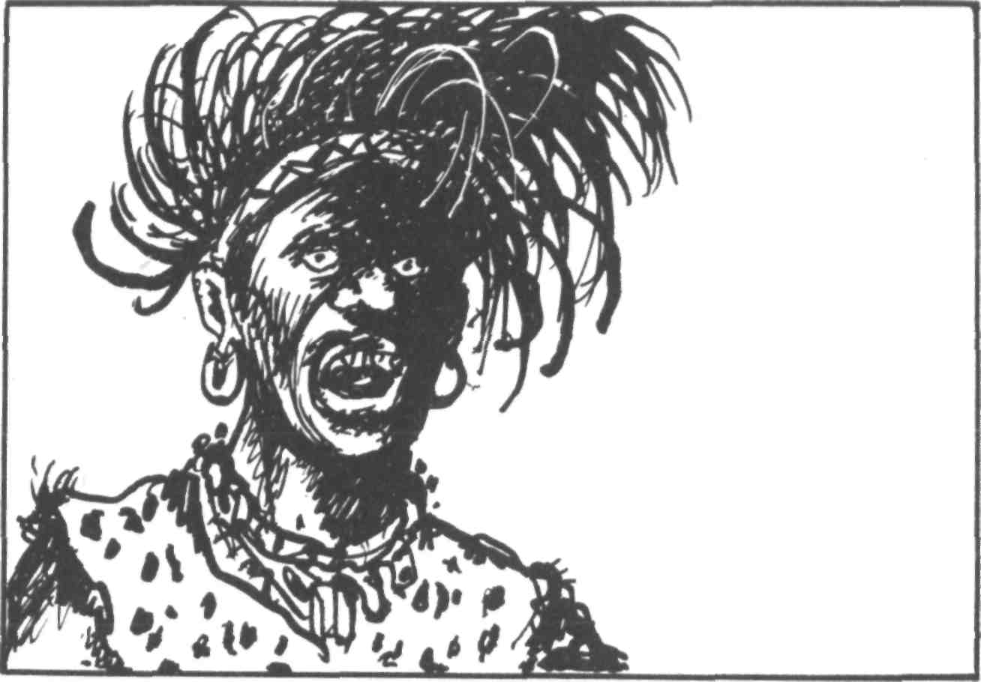
Měl na hlavě čelenku z namodralého peří, přes ramena kratičký pláštík z papouščího peří, bedra si zahalil do pardálí kožešiny a obličej si fantasticky pomaloval. Král Luka seděl na dřevěném trůně, jehož jedna strana byla podložena kamením, protože vichr mrštil trůnem o zem tak, že mu na levé straně urazil obě nohy. Král byl zahalen do pardálích kožešin a v ruce držel náčelnickou hůl. Malý náčelník se ten večer prohlásil za krále všech Jakomů a dával si od svých poddaných z rozbořené vesnice prokazovat královské pocty. Do jeho zatvrzelého srdce se vloudila nezkrotná touha zabíjet. Jeho oči, opile se přivírající po nemírném popíjení palmového vína a banánové kořalky, hledaly příhodnou oběť. Bude dnes v noci obětována tajemným duchům, aby požehnali výpravě. Takový byl v tomto kraji zvyk, než sem zasáhla moc bělochů. Luka velmi dobře věděl, že v některých vesnicích, ztracených hluboko v pralesích, se dosud konají tyto oběti. Moc bělochů nesahala tak daleko, aby jim mohla zabránit.
Mužové tančili v troskách své zbořené vesnice. Zeny a mladé dívky je povzbuzovaly zpěvem a tleskáním, stařeny nabízely tanečníkům nové a nové kalebasy palmového vína, prosného piva i banánové kořalky. Muži byli stále opilejší a krvelačnější. Oštěpy narážely rytmicky na štíty ze sloních uší. Ozývaly se čím dále tím zběsilejší výkřiky. A nad tím vším se naparoval prastarý, pološílený Gaza, zpitý přesvědčením o vlastní velikosti kořalkou. Stařeckým hlasem hulákal: „To já, Gaza, pamětník starých časů, jsem vás probudil k životu, mužové! Žijte, abyste mohli zabíjet!“
V tom okamžiku na něho pohlédl náčelník Luka. Prohlásil se za krále. Potřebuje důstojnou oslavu a k té patří lidská oběť. Starý Gáza je nepotřebný. Pracovat nemůže a je na obtíž celé vesnici, protože už nemá příbuzné a žije z milosti druhých. Probudil lid k bojovnosti. Ať tedy jeho bojovný duch jde vstříc duším zemřelých předků, aby chystané výpravě vyprosil úspěch.
„Ticho!“ zařval Luka a mávl náčelnickou holí.
Opilý zpěv, tlukot oštěpů na desky štítů i hluk tamtamů pomalu umlkaly. Lidé, kteří ve své opilosti nechápali, co se děje, nejistě stáli na vratkých nohou a udiveně hleděli na náčelníka. Luka čekal, až všechno utichlo. Zachytil kouzelníkův zvědavý pohled a zvedl ruku:
„Pronesu řeč.“
Odpovědělo mu nespokojené mručení, avšak jeho vzteklý posunek je okamžitě utlumil.
„Mužové, jsem králem. Naši duchové to stvrdili ústy velikého kouzelníka Ďambiho. Za to jsme jim povinováni obětí. Přemoudrý Gáza nám vyprávěl o zvycích našich předků. Chválil lidské oběti. Pronesl pravdu. A protože přemoudrý Gaza vzbudil v našich srdcích nebývalou statečnost, pošleme Gazova ducha, aby šel k duším předků dávno zemřelých a na chystanou výpravu nám vyprosil jejich pomoc.“
Zpití vesničané nechápali. Jediný, kdo porozuměl, byl sám Gaza. Vyskočil z místa, na kterém se celé odpoledne a celý večer naparoval, a zaječel: „Ne . . . nebude oběť, nesmíte mě zabít. Běloši by pomstili moji smrt.“
A pak se rozběhl, co mu staré nohy stačily. V opilých mozcích procitla krutost. Několik mladých mužů se za ním rozběhlo, chytili ho a přivlekli před krále.
Luka chvíli pozoroval chvějícího se starce a pak zahovořil: „Byl jsi dnes dobrým rádcem. V mém srdci není proti tobě nenávisti. Odejdeš na dalekou cestu bez návratu a žádám tě, abys všem duchům, které na cestě potkáš, říkal o mně jen věci dobré.“
Gaza pln strachu nevnímal průpovídku, kterou tolikrát slýchával v době svého mládí. Viděl jen, jak před něho předstupuje vypasený kouzelník Ďambi, jak se na něho šklebí a jak mu říká: „Totéž hovoř o mně. Tvá smrt bude slavná a v tvé krvi namočím hroty oštěpů a šípů našich bojovníků, kteří půjdou cestou zabíjení, jak jsi jim poradil.“
Pak dal Luka znamení čtyřem mužům.
Za půl hodiny se Luka, zpitý vlastním velikášstvím, dopustil dalšího osudného omylu. Lokali vysílalo zprávu, že ve vesnici Ni-zambi, kterou postihla strašlivá smršť, seslaná bílými čaroději, byl duchy národa Jakomů povznesen na královské místo náčelník Luka. Ze při slavnosti, která předcházela veliké válečné výpravě, byl obětován muž jménem Gaza. Zpráva končila výzvou, aby se všichni náčelníci jakomských vesnic přišli poklonit velikému králi Lukovi, který sebere vojsko a svrhne z trůnu v městě Monze nehodného a neschopného krále Bukavu.
Protože to byla zpráva pro celý kraj, přebírali ji všichni bubeníci. Ne všichni však ji vysílali dál celou. Náčelníci vzdálenějších vesnic, kteří se nemuseli obávat Lukova přepadu, přidávali vlastní dovětky.
Ve vesnici Ngerapa přidal bubeník na rozkaz místního náčelníka: „Luka s ptačím mozkem je opilý.“
Z vesnice Bangvy bubnovali: „Vesnice Bangva zůstane věrna králi Bukavovi. Zničme Nizambské.“
Ve vesnici Muamboa vysílal bubeník: „Luka a jeho kouzelník Ďambi jsou staří hlupáci.“
Do města Mongy se zpráva dostala druhý den v dopoledních hodinách. Imbela bubnoval na králův rozkaz výzvu všem věrným, aby každého bojovníka z Nizambi zajali a dopravili do Mongy, kde ho čeká trest. Imbela vyslal královskou výzvu, šel k svému dálkovému bubnu a velmi dlouho na něj hřímal. Posílal tajnou zprávu na západ. Velmi dobře věděl, že od této chvíle jsou v nebezpečí ti, kteří se vydali na pomoc oběma bělochům.
Avšak poplašné bubnování slyšel i bubeník ve vesnici Davungu. Spustil na dálkový buben koktavou hudbu, určenou tentokrát bílému komisaři, který se plavil nazpět do Bonga. Sděloval mu, že na pravém břehu Reky kouzelníků došlo k lidské oběti, že náčelník Luka se zbláznil, že životy mnoha lidí jsou v nebezpečí a že mezi Jakomy dojde určitě k velikému zabíjení. Komisaře stihla zpráva až v Bondu. Nebylo mu právě do smíchu, když si uvědomil, že to všechno vyvolal sám svou nesmyslnou výzvou k stíhání dvou Evropanů.
Za půl hodiny se konala na policejním oddělení administrativního úřadu v Bondu porada, které byli přítomni všichni bílí i černí úředníci, dva černí důstojníci a několik nenápadných chlapíků, zřejmě vesničanů. Vypadali trochu přihlouple, patřili však k nejschopnějším zvědům kraje.
Avšak zprávu zaslechli i jiní lidé.
Dva Evropané, kteří v noci odpočívali po namáhavém dni, kdy se prodírali pralesem, topili se v bahně a přelézali padlé pralesní velikány vyvrácené vichřicí.
Ebola a jeho bojovníci, které smršť připravila o tři štíhlé červeně natřené lodice, ukradené ve vesnici Gafuruni.
Zaslechli ji i mladí mužové, plující na pěti dlouhých válečných lodicích proti proudu Řeky kouzelníků od města Jakomy.
Evropané Van Berg a Jan Mortier zprávě nerozuměli. Domnívali se, že je to další výzva k jejich pronásledovatelům.
Ebola vyslechl zprávu a zešedl strachem i vztekem. Uvědomil si, že jeho cesta zpět po souši bez lodí bude velmi nebezpečná. Totéž cítili jeho bojovníci, kterým po včerejším tornádu nebylo volno u srdce.
Sula, hlavní vedoucí výpravy z Furumbaly, vyslechl zprávu a starostlivě se zahleděl na svého nového mladého přítele Emila Van Berga. Dlouho se rozmýšlel, než pověděl mladíkovi pravdu. Emil si zřejmě neuvědomoval celý dosah nebezpečí, které zpráva přinášela i jeho otci, protože prohlásil: „Dobře že se perou mezi sebou. Tím snazší bude náš úkol.“
Mladí mužové v lodici se na sebe podívali. Všichni byli příslušníky pokrokového hnutí. A všichni byli rozhodnuti splnit úkol, děj se co děj. Neopustí mladíka, který jede zachránit svého otce.

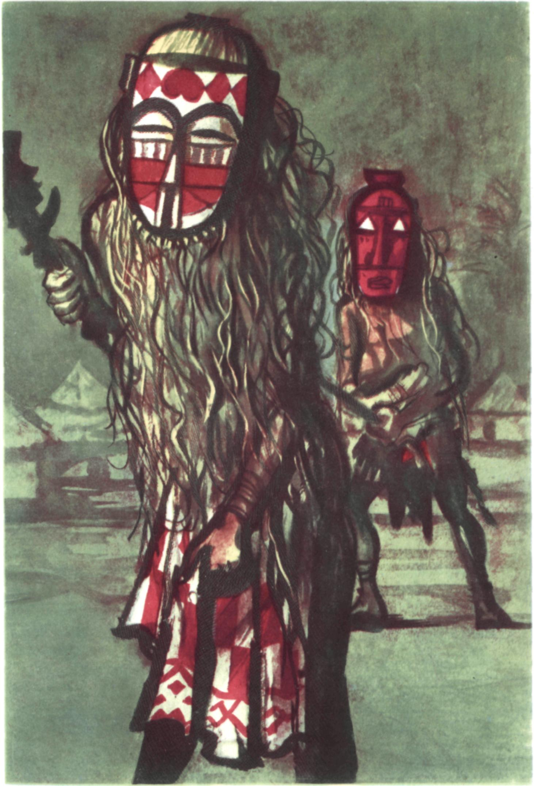

Cesta rozmoklým africkým rovníkovým pralesem je pro Evropana cestou plnou námahy a utrpení. Po deštích a po velkých bouřích mění se pravidelně i náhodné stezky v hluboká bahniska. Bláto obaluje nohy poutníků centovými závažími. Malé potůčky, v době sucha téměř nepostřehnutelné, skryté v podrostu nebo ve vysokých travinách, mění se v prudké kalné bystřiny, které se doširoka rozlévají a mnohde mění les v hnilobně páchnoucí jezera. Pak se člověk při pochodu chtě nechtě musí zachytávat každé opory, která se mu naskytne. Obyčejně jsou na takových cestách jedinou oporou keře plné ostnatých trnů. Ubohý poutník je často nucen šplhat přes vyvrácené stromy, na něž se však před záplavou uchylují hadi, jindy pečlivě ukrytí v podrostu. Uštknutí jedovatého hada bývá smrtelné.
To však není jediná obtíž cestování pralesem za povodní. Na těla poutníků se přisávají veliké pijavice, které dovedou prokousnout i plátno košile nebo kalhot.
Na nižších větvích stromů, a někdy i na poražených stromech, sedávají pardálové, kteří nenávidí vodu a snaží se se svými mladými uchránit vlhka. Tam, kde nejsou obvyklé stezky, bývá v africkém pralese mnoho zvěře.
Van Berg i Mortier žili v Africe dlouho. V pralese však byli nováčky. Na dřívějších cestách je vždycky doprovázeli zkušení průvodci nebo vesničané, znalí lesa i zvyků divoké zvěře. Měli schopnost vidět to, co Evropan nikdy nezpozoruje.
Sliz na kameni jim jasně říkal, jak je tomu dlouho, co se tudy plazil had, a barva toho slizu jim jasně ukazovala, zda to byl had jedovatý.
Chomáčky srsti, rýhy v půdě nebo v kůře stromů svědčily o tom, kdy a která kočkovitá šelma tudy běžela. Výtečný sluch i čich předem hlásily černochům, není-li nablízku nějaké nebezpečí, a jako by nějaký podivný šestý smysl jim způsoboval mrazení v zádech v okamžiku, kdy se blížili k místu, kde nebezpečí číhalo.
To jsou vrozené schopnosti černého člověka, žijícího celý život ve volné přírodě.
Afričan se podívá na neznámé bobule a předem ví, zda jsou jedlé, nebo jedovaté. Stačí mu zahlédnout na podezřelém keři nebo stromě nepatrného ptáčka, stačí mu blízkost opic a ví, že může jíst jeho plody. Někteří evropští cestovatelé, kteří mají za sebou bohatou zkušenost v rovníkové Africe, vozí s sebou malé opičky a dávají jim ochutnat podezřelé ovoce nebo bobulky. Jsou-li nejedlé, opička je okamžitě vztekle zahodí, aniž do nich kousne.
Avšak naši uprchlíci neměli průvodce ani opičku, která by je úzkostným křikem varovala i před horším nebezpečím, než je podezřelé ovoce. Opice se totiž velice bojí hadů, jedovatých i neškodných, a pozná čichem na velikou dálku každou dravou zvěř. A také hned varuje úzkostlivým křikem. Proto v některých vesnicích přivazují vesničané k chatám opičky jako hlídací psy.
Van Berg a Jan Mortier putovali bahnem rozmoklého pralesa téměř celý den. Cesta je vedla stále k západu. Museli opustit břeh řeky, protože si byli vědomi, že tam na břehu čekají i jiné výpravy, než byla Ebolova. Po obrovské smršti, po noci, která je úplně vyčerpala, vydali se do hloubi pralesa. Putovali namáhavě nejméně dvě hodiny, než došli k názoru, že mohou zahnout západním směrem.
Van Berg během necelé hodiny ubil pažbou své kulovnice dva jedovaté hady. Několik jich zahnali po vzoru zkušených černých afrických lovců prudkým syčením. Krásu tropického pralesa ovšem vůbec nevnímali.
Byli jim lhostejní velcí pestrobarevní motýli, byli jim lhostejní malí kolibříci, zářící duhovými barvami, neměli pochopení pro nádherné, omamně vonící květy. Vysokých lilií, které by byly chloubou každé evropské zahrady, si ani nevšimli. Veselé hry opic nevyvolávaly úsměvy na jejich tvářích a vzácná podívaná na okapi, na zvíře, jež je napůl jako zebra a napůl jako žirafa, v nich nevzbudila nadšení. A přece se jenom velmi málo vesničanům podařilo toto vzácné zvíře spatřit ve volné přírodě od doby, kdy bylo v roce 1908 objeveno v Belgickém Kongu.
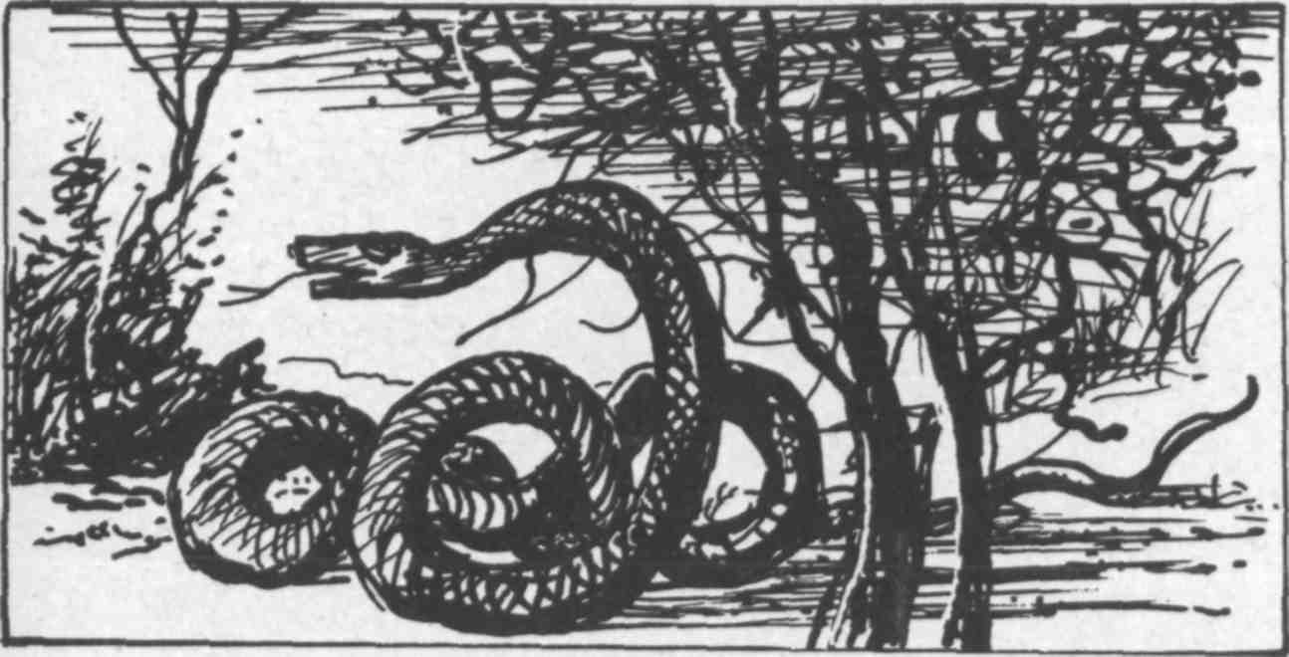
Zato je však během dne velmi vzrušily čtyři příhody. Nebyly nikterak příjemné.
Nejprve se setkali s obrovským hadem pythonem. Mortier uklouzl v bahnité půdě a zachytil se nazelenalého pařezu. V témž okamžiku vykřikl hrůzou, protože pařez byl ve skutečnosti obrovský stočený had. Had, vyplašený ze spánku, vymrštil se celou třetinou těla jako obrovské ocelové pero. Už vztyčená třetina byla silnější než mužské stehno.
Van Berg, který se probojovával bahnem a změtí křovisek před Mortierem a který prošel kolem hada, aniž si ho všiml, se prudce obrátil. Strhl s pravého ramene brokovnici tak rychle, že přetrhl řemen. A než se mohl útočící had ovinout Mortierovi kolem těla, houkly rychle za sebou dvě rány z brokovnice. Had s rozdrcenou hlavou a přeraženou páteří těžce dopadl na nehybného Mortiera a srazil profesora k zemi. Mortier utrpěl značný nervový otřes. Dobrou půlhodinu musel odpočívat na bezpečnějším místě. Přitom se neustále díval po větvích i po okolních křovinách.
Van Berg na něho hovořil a vyprávěl mu, že takovou příhodu už zažil několikrát a že je to v africkém pralese docela běžné. Vědomě lhal, protože takové věci nejsou běžné ani v nejodlehlejších končinách a Mortier právě unikl smrtelnému nebezpečí. Přesto se Van Bergovi podařilo svými řečmi a několika hlty rumu z kapesní láhve Mortiera uklidnit.
Druhá příhoda byla neméně rozčilující. Bylo to ve chvíli, kdy odpočívali na velikém padlém kmeni. Van Berg najednou ucítil na hřbetě ruky podezřelé zašimrání. Podíval se a ztuhl. Na ruku mu lezl obrovitý černý štír. Měřil dobrých patnáct centimetrů. Osten na zvednutém zadku byl zřejmě přeplněný jedem a připravený k bodnutí. Vtom si ho všiml rovněž Mortier. Okamžitě pochopil strašlivé nebezpečí. Bodnutí takového štíra je stejně nebezpečné jako hadí uštknutí. Mortier vytáhl z pochvy dlouhý nůž a opatrně ho zasunul pod štírovo tělo, vysoce zvednuté napjatýma nohama. Pak je rázem smetl s Van Bergovy ruky. Ještě v letu bylo vidět, jak štír vystříkl jed. Mortier skočil a jedovatou stvůru rozdrtil těžkou botou.
Potom Van Berg dvakrát zabil menšího jedovatého hada. To však bylo už celkem běžné. Ale v odpoledních hodinách čekalo naše poutníky další vzrušení.
Na malé mýtince s kamenitým podkladem, jaké se v těch místech jen vzácně vyskytují, setkali se s celou pardálí rodinou, samicí, samcem a dvěma mláďaty. To bylo bezprostřední a zlé nebezpečí. Kulovnice, které se oběma mužům octly v rukou téměř automaticky, se chvěly. Samice zavrčela, pardál zvedl hlavu a pomalu vstal. Šelmy byly zřejmě překvapeny vzhledem tvorů, které nikdy předtím neviděly. Kočkovité šelmy jsou nejnebezpečnější v době, kdy mají mladé. Oba uprchlíci si uvědomili, aniž si to řekli, že tady se musí řídit jedním z loveckých pravidel: nehýbat se, pokud možno ani nedýchat a použít zbraně v nejkrajnějším případě. I smrtelně zasažený pardál dovede lovce posledním útokem zabít, není-li od něho dost daleko.
Van Berg ani Mortier nevěděli, jak dlouho to trvalo. Nikomu by nevěřili, kdyby slyšeli vyprávět to, co v tu chvíli prožili.
Pardálí samice chvíli hleděla na podivné vetřelce a nespokojeně mručela. Pak vzala do zubů jedno mládě a vrazila bokem do samce. Ten se nevrle obrátil, vzal za kůži do tlamy druhé mládě a pouze šustot rozhrnovaného podrostu naznačoval uprchlíkům směr, kterým obě šelmy odcházely.
A konečně poslední příhoda, stejně nečekaná a rozčilující, potkala je na sklonku dne. Dostali se na půdu s tvrdším podkladem, třebaže i zde bylo bláta dost a dost.
Přišli do světlejšího lesa, kde bylo méně podrostu a kde bylo dokonce vidět na několik desítek metrů dopředu. Šli, nemluvili, jen hleděli na nízké větve, zda na nich nečíhá záludné nebezpečí, pardál nebo jiná šelma. Přicházeli k volnějšímu prostranství, po kterém bylo porůznu roztroušeno několik balvanů. Tu se jeden z balvanů náhle pohnul a asi ze vzdálenosti třiceti metrů se proti nim vyřítil — divoký kanec.
První vystřelil Van Berg, který v minulých letech získal lovecké zkušenosti. Než mohl znovu zasunout závěr, zahřměl výstřel Mortierův. Profesor však zřejmě chybil.
Oba střelci uskočili v posledním okamžiku. Zdivočelé zvíře se přehnalo kolem nich zuřivě funíc. Vzápětí se však zarazilo a otočilo se k novému útoku. To už Van Berg stál na skutečném balvanu a jeho puška zahřměla dvakrát za sebou. Byly to však povrchní zásahy. Dlouhé žluté tesáky narazily na balvan a jeden se zlomil. Houkl výstřel. Tentokrát měl Mortier větší štěstí. Kanec se zakymácel. A nový výstřel Van Bergův. Zvíře začalo divoce hrabat předníma nohama. Opět rána. Mortierova. Kanec se pomalu otočil k útočníkovi, který stál po jeho boku na volném prostranství. Kolísavě se k němu rozběhl. Další rána. Kanec se zastavil, zvedl rypák do výše a z tlamy mu tekla krev.
Van Berg seskočil z balvanu, svíraje v pravé ruce dlouhý africký lovecký nůž. Přiřítil se k zvířeti zezadu a vrazil mu nůž ze strany pod pravou plec. To byl konec. Kanec padl, několikrát sebou zaškubal a pošel.
Lovci se na sebe zahleděli. A potom, poprvé za celý ten den, plný vzrušujících příhod, mlčky si podali ruce. Van Berg promluvil první: „Mnoho řečí jsme dnes nenadělali. Jen co je pravda.“
Mortier se unaveně usmál. „Bylo by to také zbytečné,“ řekl. A pak se zeptal: „Co myslíte, jak dlouho se ještě budeme muset plahočit tímhle peklem?“
Van Berg pokrčil rameny. „My dva si už nemusíme vůbec nic namlouvat po tom, co jsme v posledních dnech spolu prožili. Je to s námi špatné, profesore. Kdo ví, kolik lumpů se nám už pověsilo na paty. Víte dobře, že proti černochům nic nemám, i když jsem se na ně nikdy nedíval vašima očima. Vy máte smysl pro spravedlnost, ale málo zkušeností. Nu což, musíte sám vědět, proč se těch černých čertů tak zastáváte. Ale já vím taky své. V Africe to máte jako všude jinde. Jsou tu lidé dobří i zlí. Znám tu na vesnicích spoustu upřímných, poctivých, pohostinných lidí. Jenomže kmeny v tomhle prokletém kraji k nim nepatří. Rozhodně nectí zákony pohostinství. A nemyslete si, že by vytáhli proti bělochům za nějaká politická práva! Kdepak! Tady kolem Řeky kouzelníků žijí skoro samí šejdíři a hrdlořezové. Vytýkáte Evropanům, že drží černochy zkrátka, že se na ně dívají spatra. Ale říkám vám, že pro ty lotry od Reky kouzelníků nikdo, kdo není z jejich vesnice nebo z jejich rodu, není hoden, aby dýchal stejný vzduch jako oni. To byste koukal, jak se vytahují na své černé bratry! A nás honí na rozkaz bílého komisaře s náramným potěšením. Proč taky ne? Jednak je zákon na jejich straně, jednak se jim komisař na oplátku odmění. Zamhouří obě oči nad jejich lotrovinami. Vy si to představujete náramně ušlechtile, ale nevím, jak byste chtěl s lidmi, jako je král Bukava, kouzelník Ramaga, rádce Ebola a všichni ti ostatní lumpi, malí i velcí náčelníci a jejich nohsledové, osvobozovat Afriku. To by to tu pěkně dopadalo. No, nechme toho, nač se budeme hádat. Jestli se z téhle šlamastiky nedostanem, tak z toho osvobozování stejně moc nekouká. Říkám vám, že jsme na tom špatně. V tomhle kraji nežijí andělé, ale ziskuchtivé, panovačné a krvelačné potvory. Neříkám prostí vesničané, ti jsou na celém světě stejní. Jenomže tady na Řece kouzelníků se tak strašlivě bojí zlých duchů, hrozeb kouzelníků, krutosti náčelníků a králů, že je poslouchají na slovo. Nemohou za to, pravda, ale klidně nás tu zapíchnou. Nikdo jim nepověděl, co je dobré a co zlé. Každý z těch lotrů, kteří jim vládnou a dřou je přitom z kůže, do nich jenom hučí nesmysly o bývalé velikosti a statečnosti předků a každý se je snaží poštvat na lidskou zvěř. Jen si nemyslete, nadáváte na koloniální vládu, ale nebýt toho, že za zabíjení věší, myslím, že bychom už v tomhle kraji dávno nežili.“
„Snad máte pravdu, příteli. Jenomže toho trestu smrti používá bílá administrativa příliš často na nepravém místě, proti černochům, kteří jsou poctiví a bojují za svobodu svého lidu. Ne, mýlíte se, Van Bergu. Pravda, Afričané jsou nevzdělaní, v prvních desetiletích svobody si s hospodařením neporadí. Budou jim muset pomoci rádci a odborníci z Evropy. A taky se budou muset ze všeho nejdřív zbavit všech těch darebáků, o nichž sám říkáte, že je šidí, vedou k nepravostem a dřou z kůže. Ale už dneska svým bojem moc pomáhají, otřásají evropskými vládami kolonizátorů, a to je účel. Copak nechápete, jak tím pomáhají lidu ve Francii, v Anglii, v Portugalsku, ve Španělsku, v Itálii — i v Americe — aby si mohl co nejdřív vládnout sám? Až to bude, budou rozřešeny i všechny potíže dnešních kolonií. A to uvidíte, jak se potom všechno v Africe změní!“
„Nu což, můžete mít i pravdu. Vy jste komunista, viďte? Já politice moc nerozumím, jsem obchodník — a podle vás kapitalista. Budete se možná divit, ale já bych zdejším lidem přál tu budoucnost, kterou mi tu kreslíte. Nechal jsem tu příliš mnoho námahy a potu a příliš dobře jsem poznal černochy, než abych jim to nepřál. Ale to se na mne nezlobte, těm rošťákům tady od Řeky kouzelníků — ne, těm nic dobrého nepřeju. A říkám vám, že svůj život, stejně jako život svého syna, budu proti nim hájit do posledního dechu. Nechme toho. Uvědomujete si, že jsme celý den nejedli a že jsme už po jednodenní cestě pralesem na konci sil?“
Mortier se usmál.
„Máte pravdu. Ale pravděpodobně už dnes jíst nebudeme.“
„Tak? Jak to, že ne? Copak je tohle? Kanec, příteli. Nádherný kanec, který váží nejméně tři metráky. Tři metráky výtečného masa a my bychom neměli jíst? Dneska si uděláme královské hody, uvidíte. Nezapomeňte, že jsem byl kdysi lovcem. A mohu vás ujistit, že dovedu báječně připravovat zvěřinu. Bude sice bez soli a bez chleba, protože to se všechno utopilo na dně řeky. Ale nevadí, jíst budeme. Kdo ví, co nás čeká zítra.“
„Tady se utáboříme?“ otázal se Mortier.
„Tady, příteli. Je to tu celkem příhodné. Není tu mokro, tamta hromada balvanů nás ochrání, kdyby nás někdo přepadl, a oheň budeme udržovat celou noc. Odtud ho nikdo nespatří, nanejvýš nějaké zvíře, a to bude dobře. Naše výstřely sotvakdo slyšel. Jsme příliš hluboko v lese a v okolí, pokud vím, není žádná vesnice.“
Než se na prales snesl soumrak, plápolal mezi kameny dobře živený oheň a na prostém rožni se peklo několik velikých kusů zastřeleného kance.
Oba uprchlíci se domluvili, že budou střídavě hlídat. Chvíli po půlnoční večeři však oba tak tvrdě usnuli, že nechali vyhasnout i oheň. Probudil je teprve ranní chlad.
V noci je na chvíli vyrušilo ze spánku klepotání lokali. Nevěděli, co říkají bubny, a to bylo jejich štěstí, protože by jim to klidu nepřidalo. Zaslechli by totiž zprávu o krvavé oběti ve vesnici Nizambi a o tom, že je nutno obětovat dva bílé čaroděje, kteří od Reky kouzelníků seslali na nešťastnou vesnici prokletí, strašlivou větrnou smršť.
První se probudil Van Berg. Vstal, účastně se zahleděl na spícího Mortiera, protáhl ztuhlé údy a radostně zahlaholil: „Vstávejte, velký cestovateli a bojovníku za spravedlnost!“
Mortier procitl. I jemu bylo citelně chladno, ale cítil se daleko svěžejší a odolnější než včera.
„Tak se mi zdá, Van Bergu, že jsme oba spali jako zabití. Nebo vy jste hlídal?“
Oslovený se zasmál. Pak řekl: „Ale kdepak, usnul jsem jako pařez. To víte, po té včerejší túře to není nic divného. Ale něco vám povím. Kdybych měl dneska znovu potkat takového kance, první, co udělám, bude, že vylezu na nejbližší strom.“
„A co hadi?“
„Máte pravdu. Tak tedy nepolezu. Ale dost žertů. Myslím, že dneska ujdeme hezký kus cesty. Zdá se mi, že je sucho. A to vám říkám, jak uvidím ozbrojenou tlupu, okamžitě střílím.“
Snídali opět upečené kančí maso, zbytek si nastrkali za košile a vydali se na další pouť. Ještě než vyšli, odepjali od pasu řemeny s nábojnicemi a spočítali svoji zásobu. Měli dohromady sto osmdesát nábojů do loveckých pušek. Van Berg se nucené zašklebil. „Dost munice na vyvraždění celé vesnice.“
„Doufejme, že k tomu nedojde,“ povzdechl Mortier. A pak se dva uprchlíci, kteří si byli vědomi toho, že procházejí cestou, kudy před nimi žádný Evropan a možná ani domorodec nikdy nešel, vydali směrem k peřejím, kde na ně čekala skrytá záloha Ebolova. Museli se přiblížit k řece, aby slyšeli hukot peřejí. Jenom tak mohli bezpečně zjistit, že je obcházejí.

Obyvatelé vesnice To stáli na břehu a úzkostlivě vyhlíželi pět štíhlých lodic. Byly to dlouhé válečné lodice. Každou pohánělo dvacet veslařů a v každé sedělo ještě několik dalších mužů. Avšak čím víc se lodice blížily, tím víc se rozjasňovaly tváře vesničanů. Lidé v lodicích neměli hrudi pomalovány válečnými barvami. Na jejich hlavách nevlály péřové čelenky a z lodí se neozývalo dunění válečných bubnů. Nejvíce překvapilo vesničany, že téměř všichni muži v lodicích byli oblečeni do evropských košil a že jejich veslařské písně zněly zcela jinak než písně zdejšího lidu.
Výprava pokrokových mladých Afričanů se stále bezpečněji přibližovala do středu Řeky kouzelníků.
Sula z Furumbaly dal rozkaz k přistání u vesnice To. Byla to poslední vesnice, kde se mohli zásobit. Lidé z vesnice a jejího okolí nebyli tak sveřepí jako jinde v kraji. Dojížděli pravidelně na trhy do Jakomy a poměrně zbohatli propíráním zlatonosného písku z potoka Kondi. To jim propůjčovalo váženou důstojnost, jakou nikdy nezískali obyvatelé vesnic, které ležely proti proudu řeky. Lidé z To velice nenáviděli krále Bukavu a vnitrozemské náčelníky pro jejich hrabivost a loupeživé sklony. Nezapomněli dosud na přepadení Nizambských ani na mrtvé, kteří padli při obraně společného majetku. Přijali kdysi s uspokojením zprávu, že Dongo, který přivedl lupiče do jejich vesnice, byl nakonec oběšen v Abu Mombazi. To jim však nevrátilo uloupené zlato, které se kdesi na úřední cestě ztratilo. Vzpomínali proto dost trpce i na spravedlnost administrativní správy a těšili se, že jednou bohové citelně potrestají nizambské lupiče.
Včerejší noci dolétla do jejich vesnice podivná zpráva bubnů. Hovořila o krvavé lidské oběti v Nizambi, o chystané válečné výpravě i o tom, že Luka, otec nehodného Donga, prohlásil se králem a chce podnítit povstání proti králi Bukavovi z Mongy.
Lidé z To krále Bukavu nenáviděli a mnoho si z něho nedělali. Byl příliš daleko, aby jim mohl účinně škodit, a jejich potok se zlatým pískem měl větší cenu než všechny královy plantáže.
Byli na to hrdi a chlubili se tím, že jsou na trzích přijímáni jako dobří platiči i obchodníci.
Najednou po včerejší zprávě, kterou jejich bubeník vysílal dál s patřičným komentářem — že totiž Luka je lupičský náčelník, který se prohlásil lupičským králem — přijíždí k jejich vesnici pět štíhlých válečných lodí, plně obsazených. V prvním okamžiku se polekali, že jsou to lidé z vesnice Pugu, která vždycky stála proti Bukavovi. Domnívali se, že vesničané z Pugu vyjeli ve válečných lodicích, aby se přidali k Lukově vzpouře.
Nyní se lodice přibližovaly k malému přístavišti. Na každé vlál jako praporec červený šátek. A ze všech příjemně zněly sborové zpěvy, doprovázené zvukem kožených tamtamů.
Vesničané se vyděsili v okamžiku, kdy přirazila první lodice. Na dně zahlédli složené oštěpy s válečnými třapci. Ležely tam červené luky a šípy. Zahlédli dokonce i dvě pušky. Přece jenom tedy válečná výprava . . . Nechali se oklamat!
Rychle se však opět uklidnili — uprostřed první lodice seděl mladý bílý muž. Na první lodici stál rovněž mladý bojovník, oblečený po evropsku. Ve chvíli, kdy lodice znehybněly, promluvil:
„Mužové z To, hledám náčelníka Zunguliho.“
Z předních řad vystoupil starší obtloustlý muž v tropické helmě a v krátkém vojenském kabátě. Zunguli sloužil za mladých let u praporu konžských střelců.
„Já jsem Zunguli, ó, muži.“
„Vidím tě, moudrý Zunguli, který jsi dokázal vést svůj lid k blahobytu. Jsem Sula z města Furumbaly na francouzském území. Jsem velitelem těchto lodic. Náčelníku Zunguli, chtěl bych vidět i kouzelníka Lokiliho.“
Náčelník se usmál, než odpověděl.
„Vidím, že jsi dbalý naší zdvořilosti. Chceš-li však vidět ctihodného Lokiliho, musíš vystoupit z lodice a jít k jeho chatě, protože Lokili je už příliš stár, než aby mohl chodit vítat hosty. Věřím, že jste přijeli jako hosté,“ dodal podezíravě.
„Přijeli jsme jako hosté, Zunguli, moudrý náčelníku. A přijeli jsme rovněž proto, abychom s tebou uzavřeli obchod. Můj bílý přítel Emilii je syn velikého a poctivého obchodníka Van Berga z Jakomy. To jméno znáš.“
Zunguli horlivě přitakal. Znal Van Berga. Vždyť s ním několikrát udělal velmi dobrý obchod. Pak si vzpomněl, že musí učinit zadost svým zdvořilostním povinnostem.
„Vítám do vesnice syna bílého přítele, vítám i tebe, Sulo, i ostatní vedoucí a kormidelníky lodí a zvu vás jako hosty, ač nevím, proč tudy projíždíte. Nemohu však pozvat všechny mladé lidi, které vidím v lodicích. Říká se, že jsme bohatí, nejsme však tolik, abychom mohli všem nabídnout pohostinství.“
Odpověď ho okamžitě uspokojila.
„Jsi moudrý a pohostinný muž. My se však zdržíme pouze tuto noc. Pozvání pro svého bílého přítele Emiliiho stejně jako pro vedoucí lodic a kormidelníky přijímám. Chci jenom, aby nám tvůj lid prodal dobré zásoby na další cestu po Řece kouzelníků, a chtěl bych, aby bubeník vesnice To nehlásil naši návštěvu. A obáváš-li se, Zunguli, že by dnes v noci bylo v tvé vesnici příliš mnoho lidí, odplují naši druzi na protější břeh a počkají tam do rána.“
Zunguli se nemohl dát zahanbit ve zdvořilosti. Sulova slova byla jasná. Vesničané se nemusí obávat cizích příchozích.
„Sulo z Furumbaly, v mé vesnici je dost místa pro všechny. A dnes večer budou tančit mladí lidé z naší vesnice i mladí muži z francouzského území. Pro každého bude malý kalebas palmového vína na znamení přátelství.“
Teď teprve dal Sula znamení, aby přirazily i další lodice. Mladí mužové z Furumbaly, Kudie, Kassy, Bita, Abirasu a Jakomy vystupovali na břeh. Vesničané z To si vděčně povšimli, že s sebou vzali jen tamtamy. Zbraně nechali ležet na dně člunů.
Mladíci se usadili na břehu a do středu vesnice se vydali pouze náčelník, Emil Van Berg, Orisa Bangasu, další Emilův kamarád Antonín Moin, černý chlapec s evropským jménem, a vedoucí ostatních čtyř lodic.
Cestou Zunguli mlčel. Vedl své nenadálé hosty přímo k chatě starého kouzelníka Lokiliho.
„Zde v této chatě žije Lokili. Kdo z vás s ním chce hovořit?“
„Já, Zunguli,“ prohlásil Sula.
„Počkej, oznámím to ctihodnému.“
Náčelník vešel do chaty a za chvilku se vrátil.
„Můžeš vstoupit.“
Sula vešel a Zunguli za ním. V příšeří chaty spatřili starého, velmi starého muže, jakoby schouleného do uzlíčku. Stařeckou tvář měl svraštělou jako malá opička, lebku úplně holou, ústa zřejmě bezzubá. Avšak z tohoto stařeckého obličeje, plného vrásek, svítily návštěvníkům vstříc dvě velmi jasné oči. Kouzelné modré oči. Černý kouzelník s modrýma očima!
Sula se zadíval na starce, a potom se on, zástupce mladého pokrokového hnutí Afriky, hluboce, velmi hluboce poklonil před schoulenou lidskou hromádkou. Začal mluvit jazykem Jakomů. Měl čistou výslovnost a hovořil jasným hlasem.
„Vidím tě, ctihodný, a skláním se před tebou. Tys to, o kterém jde po celé širé zemi pověst jako o muži znamenitém, o muži, který vždycky byl vyznavačem dobrých mocností a ochráncem svého rodu. Ztratil jsi za pravdu rodu na několik let i svobodu. Já, Sula z Furumbaly, tě pozdravuji jménem všech lidí, kteří této zemi a jejímu lidu přejí svobodu.“
Náčelník Zunguli se spokojeně usmíval. Hle, host, kterého nikdy neviděl a který zná zásluhy stařičkého, dnes už dětinského kouzelníka, váženého všemi vesničany z To. V duchu si umínil, že dnes večer bude jeho hosty všech sto padesát mladých lidí, kteří přijeli.
Pak zpozorněl. S napětím čekal na odpověď starého Lokiliho. Rozuměl stařec všemu, co mu Sula říkal? Někdy na něho lidé mluví a on neodpovídá. Mlčí a mlčí i několik dní. Snad i dnes . . . Ne. Stařec se napřímil a promluvil kupodivu jasným hlasem, tak jasným, že náčelníka Zunguliho mrazilo v zádech.
„Bud vítán, muži z Furumbaly, řečený Sula. Poznávám, že mladí mužové dosud nezapomněli zdvořilost předků. To je dobré znamení. Tvá slova se dobře poslouchají. Jsou mladá, a přece jev nich moudrost, která pomalu mizí z planin a pralesů.
Rod jsem chránil. Byl jsem za to potrestán. To už je dávno. Ale stále věřím v právo a spravedlnost. Teprve přicházejí. Přijdou. Měli jste, muži, řečený Sula, dobrou cestu od chvíle, kdy jste vyjeli z Furumbaly?“
„Měli, ctihodný.“
„Jsem rád. Myslil jsem, že vás sem z francouzského území nepustí. Ale duchové ranili vojáky slepotou, protože jste pluli po řece se svými pěti loďmi v noci. A potichu.“
„Měl jsi vidění?“
„Měl jsem sen, Sulo. Je dobře, že spěcháte. Dva bílí muži jsou ve velkých nesnázích. Avšak mladý běloch, který přišel s tebou a stojí nedaleko mé chaty, se s otcem setká. Bude mnoho bojů, protože lidé od dolního toku Řeky kouzelníků jsou lidé zlí. Večer přijdu na poradní prostranství. A ty, Zunguli, který bys mohl být mým vnukem, řekni svému lidu, že kouzelník a patriarcha rodu Lokili bude hovořit. Ať přijdou lidé z To i s nemluvňaty a všichni ti, kdo dnes přijeli. Bude to má poslední řeč a bude to má poslední věštba. Nyní odejděte a nikdo ať ke mně nechodí. Ty, muži, řečený Sula, pozdrav mým jménem ty, s nimiž jsi přijel.“
Sula všecek vzrušen vyšel z kouzelníkovy chaty. Za ním ohromený Zunguli.
Náčelník byl zmaten. Přes deset let nepromluvil Lokili na veřejném shromáždění. A najednou chce, a ještě před cizinci. A co to všechno povídal o lodicích a o bílých mužích, kteří potřebují rychlou pomoc? Jak mohl vědět, že lodice propluly v noci přes územní pásmo, a jak mohl vědět, že vedle chaty stojí syn bílého obchodníka?
Lokili je dobrý kouzelník, napadlo Zunguliho a v duchu se káral za myšlenky, že Lokili je příliš stár a že bude zapotřebí vyměnit ho za mladšího, schopnějšího kouzelníka. Potíž byla ovšem v tom, že si Lokili nevychoval nástupce. Hrozilo nebezpečí, že se na uvolněné místo vetře nehodný podvodník z některé sousední vesnice.
Zunguli vyšel z Lokiliho chaty zmaten. Co asi přinese dnešní večer?
„Hovořil jsi s Lokilim?“ zeptal se Emil Suly.
„Hovořil, Emile. Já vím, že našim kouzelníkům nevěříš, ale Lokili je starý, moudrý muž. Jeho jméno bývalo velice slavné. Víme, že bojoval vždycky za práva svého rodu. Před lety, to jsem ještě nebyl na světě, byl za to tři roky ve vězení. Pro pobuřující řeči. Věštil, že přijde doba, kdy si náš lid vybojuje svobodu. Tohle všechno my v organizaci víme, a proto jsem se tady zastavil. Mám pro tebe vzkaz. Lokili tvrdí, že bude hodně bojů, že se však s otcem bezpečně setkáš. Musíme si pospíšit. Lokili bude večer mluvit.“
Malý průvod došel k řece a Sula oslovil mladé muže.
„Kamarádi. Hovořil jsem s Lokilim. Vyřídil jsem mu pozdrav všech, kteří bojují za právo a spravedlnost. Lokili, muž starý a vznešený, děkuje. A přeje si dnes večer promluvit. Půjdeme všichni na poradní prostranství vesnice To. A žádám vás, abyste lidu z To zazpívali ty písně, které hovoří o našem boji, a zatančili ty tance a předvedli ty zpěvy, které vytvořil griot Keita Fodéba.“
„Zazpíváme, zatančíme,“ řekli jakoby jedněmi ústy. Jméno vzdělaného, pokrokového západoafrického básníka Keita Fodéby velmi ctila všechna pokroková mládež z francouzského území.
Emil Van Berg seděl na čestném místě ve velikém poradním kruhu. Postavili mu hned vedle náčelnického křesla pěknou vyřezávanou stoličku. Mraky rychle pluly po obloze a občas zakrývaly nádherný hvězdný obraz, který Emil tak dobře znal od svého nejranějšího dětství. Hleděl na hvězdy a co chvíli se zahleděl na desítky mladých mužů, kteří uposlechli Imbelovy výzvy k záchranné výpravě.
Vzpomínal na události minulých dnů. Vzpomínal na poplach, který vznikl v Jakomě, když u přístaviště zastavily čtyři lodice, plné mladých mužů z Furumbaly i okolních vesnic. Viděl nechápavé pohledy starých lidí z Jakomy, když jim synové říkali, že nemohou jít na pole, protože je volá povinnost, ke které jsou vázáni přísahou. Vzpomínal na misionáře-lékaře Berniera, jak s úsměvem odporoval policejnímu úředníku tvrdícímu, že za „sportovní“ výpravou mladých mužů se skrývá jistě něco nezákonného. Avšak mladí muži se chovali velmi ukázněně a na francouzském území ani v Belgickém Kongu nebyl vydán zákon, který by zakazoval hromadné výlety nebo lovecké či rybářské výpravy. Ani pracovní zákon nebyl takový, aby kdokoli nemohl na libovolný čas opustit práci, nebyl-li vázán zvláštní pracovní smlouvou o výkonu. Policejní úředník pouze pokrčil rameny, když mu Emil Van Berg na Sulovo přání řekl, že jede s mladými muži naproti svému otci.

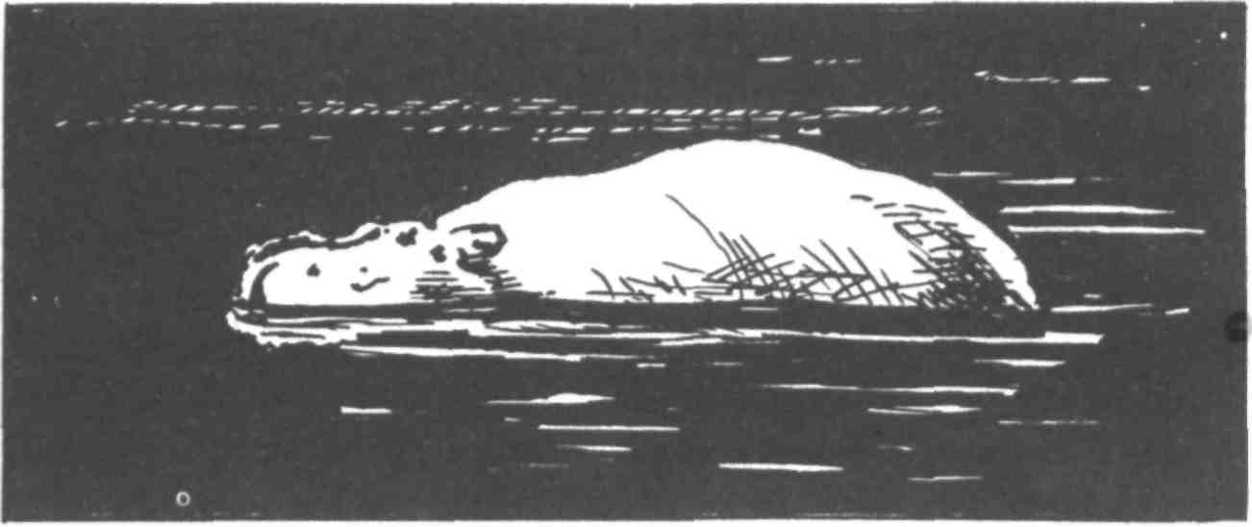
„To je vaše věc, Emile. Vím, že se váš otec dostal do nesnází. Nu, nemám právo vám v tom zbraňovat, protože nás belgické úřady nepožádaly o pomoc ve věci vašeho otce. A ostatně, ani nevím, zda bychom byli takovému přání vyhověli. Vašeho otce známe. Je konečně Belgičan, nic nám po něm není. Pokud jde o toho profesora, to je zase Francouz, a byli bychom proto neradi, kdyby se mu mělo něco přihodit. Na našem území se dosud žádného pobuřování nedopustil. A ostatně víme, že všichni ti mladíci, kteří jedou s vámi, jsou příslušníky strany RDA. Je to strana zatím u nás zákonem povolená, a dokud mládenci nepodněcují k povstání, není mi nic do celé věci. Jen abyste dobře projeli. Víte sám, že hranice je jenom pět set metrů odtud. Šťastně se vraťte.“
Emil Van Berg, Sula a všichni ostatní byli touto řečí překvapeni. Netušili ovšem, že policejní úředník byl přeložen do Francouzské rovníkové Afriky pro své socialistické smýšlení.
Než odjeli z francouzské čtvrti Jakomy, konala se veliká porada všech příslušníků RDA. Emil se tam setkal s neznámými mladými muži, kteří uposlechli příkazu organizace, aby vyšli na pomoc Evropanům. Většinou Emilova otce vůbec neznali. Nadšený a dojatý Emil projevil po schůzi přání, zda by nemohl být přijat do strany RDA.
Sula a někteří vedoucí, mezi nimi i Emilův přítel, mechanik Orisa Bangasu, se usmívali. Potom však prohlásili, že jeho přání budou po návratu z výpravy tlumočit na příslušných místech a že všechno záleží na jeho dalším chování.
„Zákony naší organizace jsou velmi přísné. Budeš-li přijat do strany jako čekatel, nesmíš už nikdy myslit jen na sebe, ale vždycky na celek. A to, Emile, je velmi obtížné. Známe se od chvíle, kdy jsme spolu začali chodit do misionářské školy. Učil jsem tě s Petrem Bao znát náš kraj a naše lesy, vyprávěl jsem ti naše báje, ale to všechno ještě nestačí. O tvém přijetí rozhodne vedení až po skončení téhle výpravy,“ řekl mu nakonec Orisa Bangasu.
„Jdete pomáhat mému otci. Já chci pomáhat vám,“ odpověděl Emil.
„Uvidíme. Nepospíchej. Ted na to zatím vůbec nemysli.“
Sula si při tom vzpomněl na průběh schůze ve Furumbale i na námitky delegáta z Ngaibé a na důvody, které uváděl Osman Danaké. Ano, starý Van Berg je asi nikdy nepochopí, ale mladý Emil, to už je něco jiného.
Ted tedy seděl Emil vedle Zunguliho a vzpomínal, jak za temné noci plulo pět lodic velmi tiše proti proudu za Jakomou přes belgickou hranici. Očekával, že se každou chvíli ozve signál, že zazní vojenská trubka, že poplach v poslední chvíli zmaří výpravu. Nestalo se nic. Celníci nebděli. A proč by to také dělali?
Vždyť velitele celnice telefonicky informoval policejní kapitán z francouzské jakomské čtvrti, že mladíci jedou na kmenovou výpravu, že nic nevezou a že chtějí jet tak daleko, až se setkají s lodicí Van Berga, protože syn tohoto obchodníka jede v jedné z lodic otci naproti.
Emil nevěděl ani to, jak se velitel celnice po této zprávě usmál. Slíbil velmi ochotně, že nechá lodice proplout, i kdyby je některý jeho voják viděl. Mohl to slíbit bez obav. Velitel jakomské francouzské čtvrti neměl tušení, že jeho belgický kolega dostal v pozdních večerních hodinách stručný důvěrný telegram od komisaře v Bondu: „Stíhání belgického příslušníka Van Berga a francouzského příslušníka Mortiera odvoláno. Jsou-li zadrženi, propustit a poskytnout ochranu. Pokuta bude vyměřena soudně.“

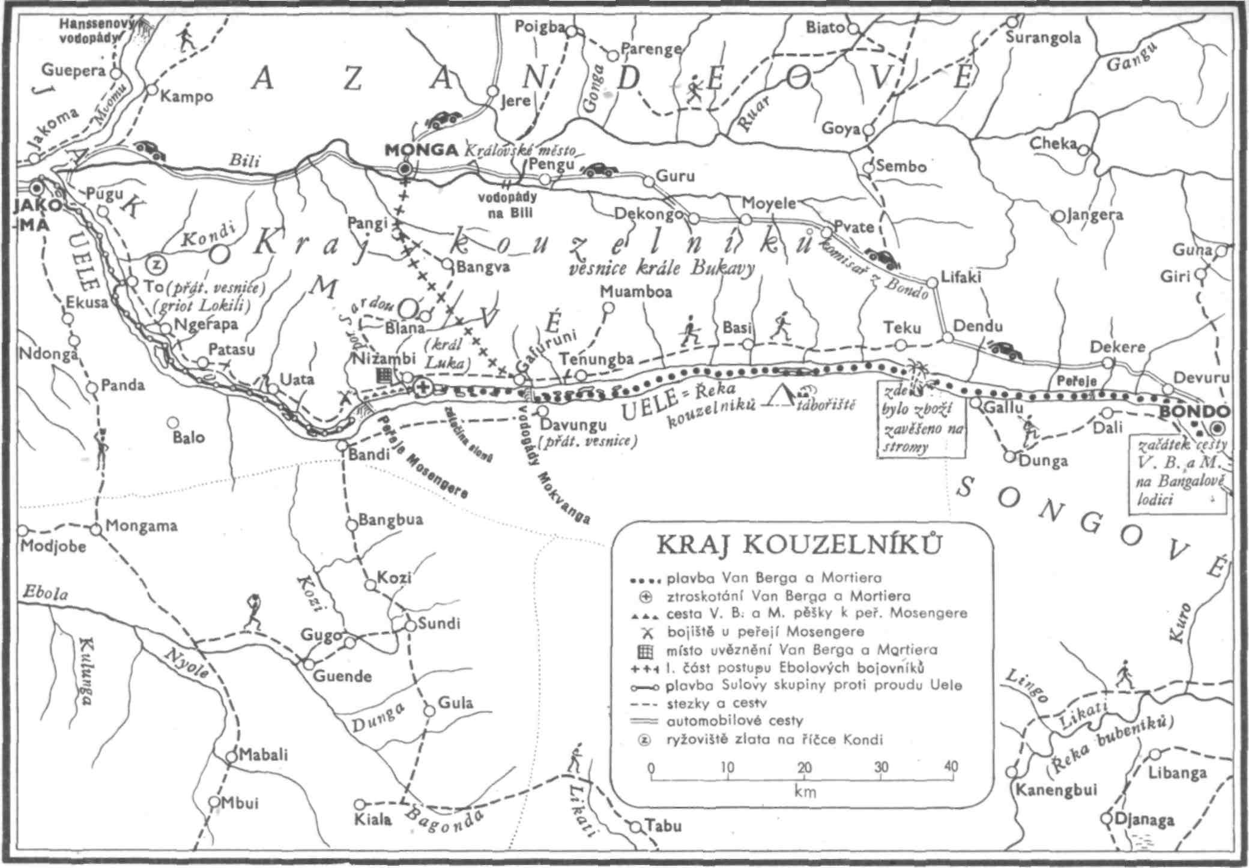
Tento telegram dal komisař z Bonda odeslat ihned po veliké poradě, kterou svolal po zprávě bubnů o povstání chystaném v kraji kolem Reky kouzelníků. O telegramu neměl tušení nikdo kromě policejních velitelů a vysokých administrativních úředníků. Kolem Reky kouzelníků způsobil veliké zmatky, protože po něm následovala bubnová výzva, která do srdcí mnoha lidí v této oblasti zasela naději a do mnoha, přemnoha jiných strach.
Avšak o tom všem neměl Van Berg tušení. Hleděl neklidně na přípravy k přátelské slavnosti a vzpomínal. Zdálo se mu zbytečné sedět ve vesnici. Bylo mu proti mysli, že se účastní veselíce, zatímco jeho otec s tím cizím profesorem už možná musí bojovat s velkou přesilou. Přesto byl nucen uznat Sulovy důvody, že si lidé musí také odpočinout.
Náhle se ozval hukot velikých tanečních tamtamů. Výzva k shromáždění všech obyvatel.
Na poradním prostranství se sešlo několik set lidí. Zunguli vstal, zamával holí, a když nastalo ticho, zahovořil:
„Lidé z To. Málokdy u nás bývají slavnosti na počest hostů. Málo hostů se u nás zastavuje. Žijeme na okraji míst, která neslynou nejlepší pověstí. Dnes jsme však přijali mnoho mladých lidí, kteří jedou na pomoc právu a spravedlnosti. Je mezi nimi bílý mladý muž Emil Bergii, jehož otce mnozí z vás znají. Mluvčí hostů hovořil se ctihodným Lokilim. Ctihodný přijal hosty velice vlídně a vyslovil přání, abychom se dnes večer všichni sešli na poradním prostranství i s nemluvňaty, protože bude mít velikou řeč. Myslím, mužové a ženy, že dnes naposledy uslyšíme našeho ctihodného patriarchu. Než přijde mezi nás, naše mladé dívky zatančí na počest příchozích tanec se šátečkem. Potom naši mladí muži zatančí tanec lovců a po nich naši hosté tanec návštěvníků. Začněte!“
V tom okamžiku zaduněly bubny a do středu kruhu vběhla děvčata z vesnice To.
Pestrobarevné suknice, uměle spletené účesy, paže i kotníky ozdobené mosaznými náramky, oči zářící svitem ohňů, to všechno patřilo k tanci se šátečkem. A potom ještě pestrobarevné šátky, které držely v rukou. Seřadily se za sebou do velikého kruhu a doprostřed se postavila sólová tanečnice. Tamtamy zahučely znovu a děvčata začala sborově zpívat.

Dej mi svůj šáteček, já ti dám svou ruku,
dej mi svou ruku, já ti dám svůj šáteček.

Zpěv na přivítanou. Dej mi, hoste, co máš nejdražšího — šáteček — a já ti dám své přátelství. Dám ti, co mám nejdražšího — šáteček — a ty mi dáš své přátelství.
Při tomto zpěvu po každé sloce jedna tanečnice hodí před sólovou tanečnici svůj vlastní šáteček, šátečky se kupí jeden ha druhý v pestrobarevné směsici. Mladí hosté vytahují z kapes barevné šátky a házejí je na hromadu přes kruh tančících dívek. A potom se sólová tanečnice na dané znamení shýbá, bere z kupy šátků jeden a mává jím ve vzduchu. Majitel šátku vyskakuje, vchází do kruhu a zvedá ruku tanečnice do výše. Přátelství mezi ním a tanečnicí je navázáno. Do kruhu vystupuje jiná tanečnice a celý tanec se opakuje.
Tanec se šátečkem trval dlouho. A potom vskočili do kruhu diváků mladí muži z To a tančili tanec lovců ve slavnostních pásech z opicích ocasů. Byli pomalováni válečnými barvami, měli namalovány pruhy bílou hlinkou na čele, na obličejích, na hrudi i na pažích. Jejich oštěpy se střetávaly v tanci jako rapíry šermířů. Jejich sborový zpěv byl divoký, plný výbušných tónů a vítězných pokřiků za každou slokou.
Ve svitu plamenů vypadal tanec lovců jako výjev z dob dávno minulých. Avšak hosté z Jakomy se radostně usmívali. Znali tyto tance. Byly téměř shodné s tanci jejich otců. V duchu se již těšili, jak budou přijaty zpěvy a tance jejich. Takové dosud nikdo z vesničanů v To neslyšel. Nebudou to jenom ukázky starého rodového umění. Budou to divadelní scény, zpracované na lidové náměty, avšak brané přímo z historie afrického lidu. Sula už předem promýšlel program. Napřed píseň o náčelníku Sundiatovi, který bojoval proti vetřelcům a byl poražen pouze zradou. Pak píseň o muži z Tiaroi, který bojoval v druhé světové válce v Evropě za zájmy plantážníků a za Francii. Když se vrátil do své země, uvědomil si, že tímto bojem jen pomáhal utlačovat vlastní bratry. Vystoupil proti bílé moci a byl za to s třemi druhy v roce 1946 popraven pro vzpouru.
Už skončil i tanec lovců. Sula vstal. Děkoval velmi zdvořile a srdečně za podívanou, kterou hostitelé přichystali jim, neznámým. Pak se obrátil k náčelníku Zungulimu a požádal o dovolení, aby jeho společníci směli zazpívat písně hovořící o svobodě. Když je dostal, dal znamení.
Do středu kruhu vstoupilo dvacet Furumbalských. Téměř celý vyškolený pěvecký a taneční soubor.
„Píseň o Sundiatovi,“ oznámil jeden z nich.
Rozezvučely se čtyři malé taneční bubínky Furumbalských.

Před dávnou dobou lil náčelník Sundiata, člověk,
jehož srdce bylo statečné a pohled ostrý jako nůž. . .

Sbor mladých, vyškolených mužských hlasů zpíval na starý nápěv píseň, složenou básníkem Keita Fodébou.
A občané z To naslouchají, jejich dlaně však netleskají do taktu. Slyší najednou zcela jinou píseň, než jsou jejich. Slyší slova, hovořící o velikém boji spravedlivých lidí za právo černého lidu, a slyší skličující skutečnost, že tento boj byl prohrán zradou rovněž černého lidu, který se nechal svést špatným kouzelníkem. Při posledních verších, líčících smrt spravedlivého a jeho věrných, povstávali vesničané z To a oči jim plály rozhořčením. Tak na ně píseň zapůsobila.
Když píseň dozněla, bylo dlouho ticho. Avšak najednou zahřmotili bubeníci z To na taneční bubny a hřmot doprovázeli výskáním a bojovnými výkřiky. Největší uznání zpěvákům.
Sula a jeho lidé se usmívali.
„Píseň o muži z Tiaroi,“ nařídil Sula.
V tom okamžiku vskočilo do kruhu dalších deset Furumbalských. Ti budou při zpěvu hrát divadelní scénu.
Znovu se pod údery dlaní a konečků prstů rozechvěly kůže bubnů, znovu se ozval sborový zpěv, líčící odjezd muže z Tiaroi do Evropy, kam šel bojovat, znovu se ozýval zpěv, jaký v To nikdo dosud neslyšel. A náhle deset mladých mužů začalo hrát to, o čem ostatní zpívali. Černošská pokroková moderní opera.

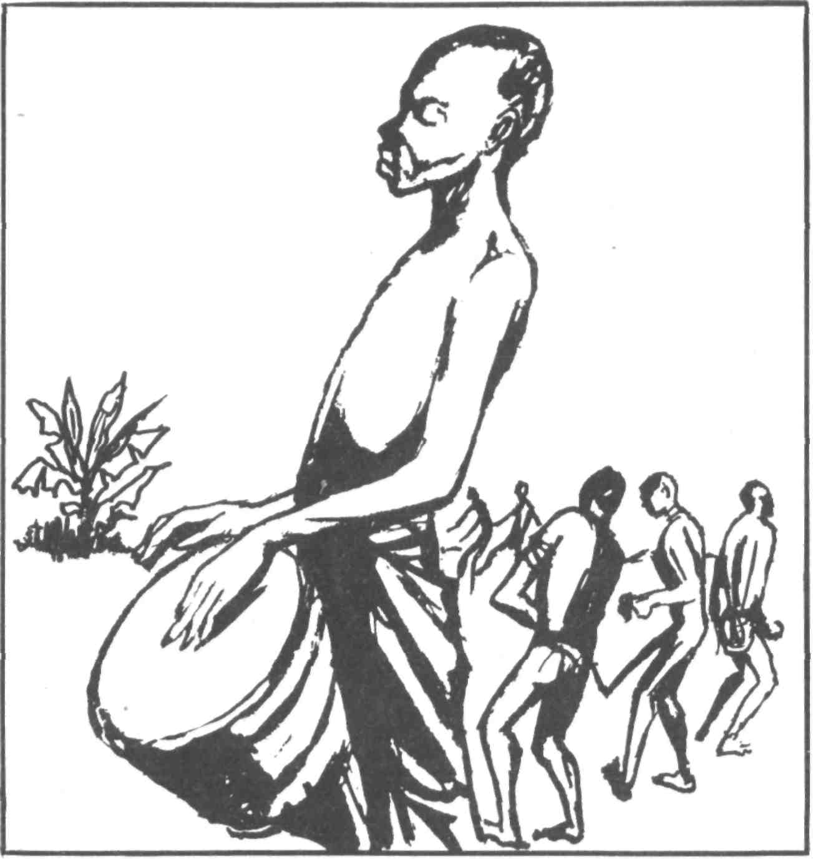
Sborový zpěv pomalu umlkal a do něho vpadaly hlasy jednotlivých zpěváků-herců. Před očima vesničanů se rozvíjel tragický příběh poctivých, ale nevědomých Afričanů, kteří se nechali oklamat sliby. Zpěv líčil strašlivé boje v Evropě, tklivé vzpomínky bojovníků na rodiny ve vlasti, naděje rostoucí ze slibů, které neměly být nikdy dodrženy.
Posluchači a diváci prožívali celé kouzlo návratu vítězných bojovníků do vlasti i jejich strašlivé zklamaní, když poznávali, že to, zač bojovali, je v jejich vlastní zemi pouhým klamem. Zpěvy a herecké výkony probudily ve vesničanech zlobu nad nedodrženými sliby i touhu po odvetě. Všichni se vžili do odbojných myšlenek muže z Tiaroi a dalších padesáti, kteří se postavili proti koloniálním lhářům, a jako by sami doprovázeli čtyři z nich až na popraviště, kde byli podle vojenského rozsudku zastřeleni pro vzpouru.
Píseň hřměla, jásala, plakala nad vesnicí To. A s ní jásala, hřměla a plakala srdce všech posluchačů.
Emil Van Berg na to hleděl s rozšířenýma očima a jeho mladá mysl patřila najednou cele těm, kteří přišli na pomoc jeho otci i tomu druhému bělochovi.
Divadelní scéna skončila. Znovu zahřměly táborové bubny. Všem divákům zářily oči. A pak vstoupil do středu kruhu Sula z Furumbaly.
„Slyšeli jste dvě z našich písní. Jsou to písně na nápěvy západoafrického lidu, které se dnes stejně jako mnoho jiných zpívají na celém francouzském území. Těmito písněmi hovoříme k lidu z našich vesnic o právu a spravedlnosti. Těmito písněmi naši nejlepší zpěváci v zemi Mpuru — v Evropě hovoří k bílým lidem, kteří stejně jako my touží po právu a spravedlnosti, nebo kteří si je už vybojovali a teď nám pomáhají v našem boji. Slyšeli jste tyto písně na belgickém území první a budete dlouho první, kdo je slyšeli na Řece kouzelníků. Vidíte sami, jak špatní kouzelníci dovedou hnát do záhuby lidi, kteří jim z nevědomosti věří. Poznali jste v naší písni o velikém Sundiatovi, jak dovedou špatní kouzelníci zrazovat. Nevěřte špatným kouzelníkům. Nevěřte zlu a násilí. Věřte spravedlnosti a bojujte za ni, jako za ni bojují ti, kteří si přejí mír na celém světě, a jako za ni bojujeme my všichni, kteří jsme ve velikém hnutí černého afrického lidu za svobodu. Strana RDA vás zdraví.“
Po tomto projevu nastalo veliké ticho. Byl to první politický projev, který vesničané kdy slyšeli. Avšak ticho bylo náhle přerušeno stařeckým hlasem:
„Dobře jsi mluvil, Sulo z Furumbaly.“
Hlavy všech se otočily po hlase a shromáždění se zachvělo nepotlačeným údivem.
„Hááááchchch-och ko hong . . . Veliký Lokili.“
Ano, za náčelníkovým křeslem stál stařec Lokili. Stál tam kouzelník vesnice To, prastarý muž, který už téměř deset let skoro nevyšel ze své chaty. Stál tam muž, který po dlouhá desetiletí zasedal v nejvyšších náboženských radách všech kmenů Belgického Konga. Stál tam muž, který před desítkami let měl pověst nejen dobrého kněze, ale i velikého bojovníka za práva svého lidu.
Sula vyvalil údivem oči. Tenhle vysoký, hubený muž, oblečený do slavnostního hávu, utkaného před desetiletími z nejvzácnějších vláken, tento muž s nádhernou čelenkou ozdobenou vzácným peřím a zlatými obroučkami, tento muž držící v ruce ebenovou kouzelnickou hůl vykládanou perletí a zdobenou zlatými drátky, to že je ten Lokili, s kterým se setkal odpoledne v příšeří chaty? Tohle že je ten uzlíček stařeckého masa, neschopný vlastního pohybu? Tohle že je ta svraštělá opičí tvářička, kterou několik minut pozoroval?
A pak poznal, že se nemýlil, protože v záři plamenů se zableskly starcovy modré oči. Avšak jeho postava byla vzpřímená a její hubenost zakrýval slavnostní posvátný kroj.
Náčelník Zunguli vyskočil ze své stolice, uklonil se a s úsměvem volal: „Vítám tě, ó ctihodný! Zachoval jsem se podle tvého přání. Věděl jsem, že přijdeš sám, budeš-li chtít hovořit. A jak na tebe hledím, vzpomínám si na doby, kdy jsem byl chlapcem a kdy jsem dvakrát měl příležitost tě vidět v celé tvé dnešní slávě. Zde, přijmi stolici.“
„Bylo vždycky dobrým starým zvykem, ó Zunguli, že si kouzelník rodu přinesl stolici na poradu s sebou. I já jsem si ji přinesl,“ řekl Lokili a ukázal náčelníkovi mahagonovou třínožku vzácné řezbářské práce. Sedátko bylo vykládáno obrazci ze slonové kosti, prokládanými stříbrnými destičkami.
Zunguli se udiveně díval na podávanou stoličku. Nikdy v životě ji neviděl a Lokili byl přece před, padesáti lety u jeho narození.
Kouzelník se usmál a hlasitě řekl: „Nediv se, Zunguli. Nikdy jsi tuto stolici neviděl, protože je to stolice posvátná. Šestkrát jsem na ní seděl při velikém palaveru kouzelníků této země. Naposled před dvaceti lety. Bylo to dole, za velikou řekou Kongo. Tehdy jsem seděl s nejznamenitějšími ze znamenitých. Byl tam Garama, Kulu-Yamvo, Rava, který se dovedl učinit neviditelným, Seba z Biré, veliký čaroděj, který zahnal každou nemoc, Siki Mungo, slavný muž a zastánce všech práv rodů — třináct se nás sešlo, jako vždycky. A jako vždycky jsme dělali nové zákony pro náš lid a dohadovali jsme se, jak zabránit podvodníkům, aby se nazývali kouzelníky-patriarchy, nejvyššími kněžími našich bohů.“
Pak Lokili postoupil vpřed. Nesedl si však na vzácnou stolici. Postoupil do středu kruhu a hovořil.
„Lidé z To! Přes deset let jsem vás neviděl všechny pohromadě. Jenom když někdo zemřel, doprovodil jsem ho k hrobu. Když se někdo narodil, přinesli jste ho do mé chaty, abych mu požehnal. Dnes jsem vás dal svolat, i s nemluvňaty, protože se dnes s vámi rozloučím. Přijeli hosté. Slyšeli jste jejich dvě dlouhé písně. I já jsem je slyšel. Nejsou doma v našem kraji, ale měly by být. Hovoří
O dávné svobodě našeho lidu i o jeho dnešním utrpení. Lidé z To! Vy nevíte všechno to, co vím já, a co jsem nashromáždil v myšlenkách za velmi dlouhý věk. Pamatuji se ještě na slavného muže, který před dávnou dobou procházel středem naší obrovské země. Jmenoval se Davidi a náš lid ho velmi ctil. Jeho další jméno si už nepamatuji, snad je ví mladý bílý muž,“ Lokili se tázavě podíval na Emila Van Berga. Ten zrudl a pak ze sebe vyrazil: „Livingstone.“
„Ano, tak se jmenoval. Chodil po dolejších krajích a vyprávěl lidem o vzájemné lásce. Pak ale jel po veliké řece jiný veliký běloch, který otevřel cestu těm, jejichž potomci nás dnes utlačují. Jméno toho muže si pamatuji. Říkali mu Stanli. I já ho viděl. Byl silný, odvážný, hovořil o tom, že zachránil muže Davidiho, kterého měl každý černý člověk rád. Avšak Davidi chodil bez zbraní a Stanlii do našeho lidu střílel, když ho nechtěl pustit do našich posvátných hájů a k našim rodovým fetišům. Tak černí lidé, z nichž já snad jsem poslední naživu, poznali dvojí tvář bělochů. Tehdy jsem byl ještě mlád. Nyní jsem nejstarším mužem této země. A moje moudrost vám říká: Nevěřte slovům, ale věřte činům.
Hosté, kteří přijeli, jdou bojovat proti zlu. Jdou a nesou pomoc.
I já jsem kdysi nosil pomoc a bojoval jsem za právo. Vy to víte. Tam dole proti povodí řeky žijí mužové, kteří o sobě tvrdí, že jsou kouzelníci. Jsou to zlí kouzelníci a slova, která hlásají, jsou slova zlá. Jedním ze zlých kouzelníků je Ramaga z královského města Mongy. Druhým je Ďambi, který se chlubí, že byl na poradách velikých kouzelníků. Lže. Vydal se před dvaceti lety na poradu, ale nikdy nenašel místo, kde se konala. Vrátil se a lhal. Stejně nehodní muži jsou i v ostatních vesnicích. Spojili se se stejně zlými náčelníky a spolu zasévají zlo a nelásku k sousedům do srdcí svých poddaných. Nyní se snaží polapit dva bělochy. Jeden z nich je otec tohoto mladého muže. A spravedliví mužové z francouzského území jim jdou na pomoc.
Jdou proto, že jim to káže vlastní svědomí. A já, obyvatelé vesnice To, vám říkám: Naslouchejte svému svědomí a budete žít životem spravedlivých. A ti, kdož svědomí nemají, nikdy nemohou konat dobro. Je hodně špatných lidí na celém světě. Jsou mezi lidem černým i mezi lidem bílým. Ale dobří převládají. Je mnoho lidí dobrých, kteří se dopouštějí nepravostí jenom proto, že poslouchají rady zlých a z nevědomosti nedovedou rozeznat dobro od zla. Takové lidi je možno lehce přivést na pravou cestu vlastního svědomí.“
Obyvatelé vesnice To i jejich hosté poslouchali se zatajeným dechem. Starcovo kouzlo padlo na vesnici. A jako by sama příroda chtěla dát důkaz, jak jsou starcova slova moudrá, rozzářila se obloha jasnými hvězdami. Kupy mraků zmizely, zahnány západním větrem. V dáli zahoukala sova a noční pták iridi zapěl svou klokotavou slavičí píseň. Starý Lokili se zaposlouchal do jeho zpěvu a usmál se.
„Lid v kraji kolem Reky kouzelníků není špatný. Je jenom nevědomý. Ale jeho kouzelníci, náčelníci a rádcové jsou špatní. A já, Lokili, patriarcha vašeho rodu, vám říkám, že na Řece kouzelníků dnešním dnem začíná soumrak. Bude to soumrak zlých kouzelníků. Zlo bude vymýceno. Bude vymýceno tentokrát dlouhými provazy.
Moudrost našeho lidu praví, že právo nelze měřit provazem. Ale já se přimlouvám, aby tentokrát právo provazem změřeno bylo.
Naše země a náš lid vždycky slynuly pohostinností. Darebové nesmí kazit naši pověst.
Slyšeli jsme zvuky dálkových bubnů. Už několikrát vyprávěly o tom, že lid naší země bojuje za svá práva. Říkaly, že lid za naši pravdu umírá. Naposledy volaly lidi z Furumbaly na pomoc dvěma bělochům. Lidé z Furumbaly i z ostatních vesnic na francouzském území přijeli. Znám řeč dálkových bubnů. A proto dnes, až naše slavnost skončí, zabubnuje náš bubeník do Pugu. V Pugu mají dálkový buben. Oznámí na mé přání všem lidem na povodí v pralesích, že obyvatelé vesnice To jdou do boje proti zlým kouzelníkům se svými hosty z francouzského území. Rozhlásí to na všechny strany.“
„Háchchchch,“ ozval se znovu výdech údivu.
„Vím, že půjdete rádi. Ať jsou potrestáni Nizambští za to, že přede dvěma lety zabili osm našich lidí, ať jsou potrestáni za své lupičství.
Měl jsem vidění. Uslyšíme ještě dnes v noci hlas bubnů z té strany, kde slunce vychází. Bude hovořit o nařízení bílého komisaře, aby pronásledovaní bílí muži byli propuštěni a aby se jim dostalo ochrany. Včera začala na Řece kouzelníků veliká vzpoura lidu, který se dal svést šalebnými slovy svých náčelníků a kouzelníků. Ten, kdo se zmocní bělochů, bude je chtít obětovat, jako Nizambi obětovalo pošetilého a zlého starce Gázu. To byl počátek vraždění v hlubokých lesích. Radím proto těm, kteří přijeli z francouzského území, aby čekali na zprávu dálkových bubnů. Potom ať se vydají na cestu třeba ještě v noci. Kdyby nezastihli bílé muže u peřejí, ať jdou bez zastávky do Nizambi a tam ať bojují jako pardálové. To není věštba. To je rada.
Ty pak, ó Zunguli, vybereš ze statných padesát nejstatečnějších. Ať běží jako vichr podél břehu až k peřejím, aby jim nikdo neunikl. Každého, koho potkají ve válečných barvách, ať zajmou. Bude-li se bránit, pošlete ho na dalekou cestu bez návratu.“
Lokili skončil. Otočil se pomalu, a opíraje se o kouzelnickou hůl, usedl na drahocennou vyřezávanou stoličku. A pak, pak vstal mladý Emil Van Berg. Vstoupil do středu kruhu a hovořil nářečím Komaů, které znal od dětství. Kolena se mu třásla rozčilením, srdce se mu chvělo vzrušením. Nevěděl dobře, co ho k tomuto rozhodnutí přimělo. Zdálo se mu však, jako by stařec byl hovořil jen pro něho. Nikdy nemluvil ještě Emil na shromáždění, nikdy se neúčastnil vesnické slavnosti konané ve znamení příštího boje.
Vstal, uklonil se před kouzelníkem i před náčelníkem a po domorodém způsobu prohlásil: „Podle práva přijatého hosta chci promluvit.“

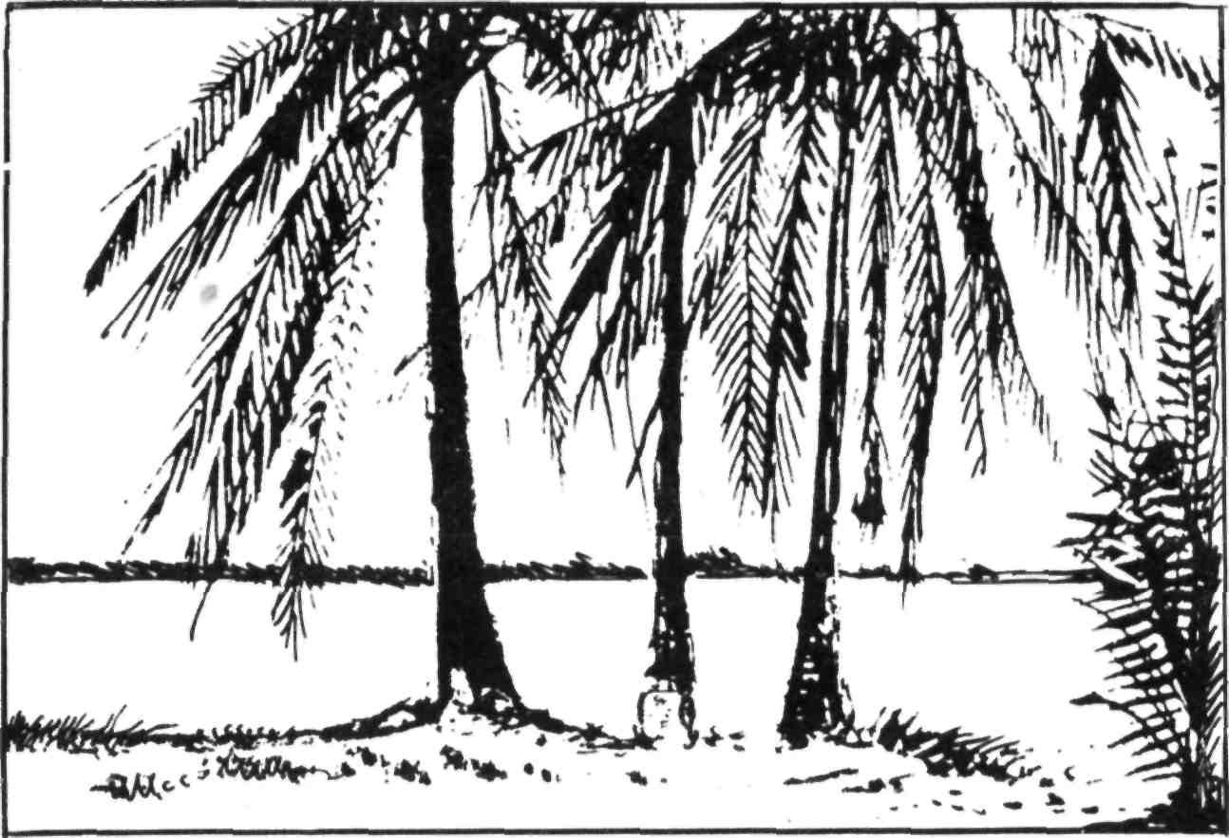
„Mluv,“ pobídl ho Zunguli.
Emil zrozpačitěl. Trochu odkašlal a pak hovořil nejistým, roztřeseným hlasem, který se však stále více zpevňoval:
„Nejsem z vašeho rodu, ó mužové i vy ostatní, ale narodil jsem se ve vaší zemi. Považuji ji za svou vlast stejně, jako ji považujete za svou vlast vy. Slyšel jsem zde, jak vás slovutný Lokili vyzývá, abyste bojovali za právo a spravedlnost. Chtěl bych, abyste vždycky, dokud budu živ, počítali i mne mezi své bojovníky. Moji kamarádi i muži, které jsem viděl včera poprvé, vydali se bez váhání na pomoc dvěma bělochům, z nichž jeden je mi velmi drahý, protože je to můj otec. Děkuji vám za něho i za druhého bílého muže, jehož neznám, ale o němž bubny říkají, že bojuje za vás a pro vás.“
„Hong!“ zahučelo vůkol. Emila pochválilo celé shromáždění a bubny vesničanů to potvrdily společným halasným zahučením.
A stejně, jak vystoupil Emil, hovořil i Sula. Jeho řeč byla krátká.
„Děkuji ctihodnému Lokilimu za pomoc a děkuji předem všem, kteří se vydají s námi do boje za právo.“
Slavnost byla skončena. Nyní všichni čekali, až náčelník Zunguli dá znamení k rozchodu a povolá k sobě své rádce.
Lokili povstal. Nepromluvil již ani slovo, zamával kouzelnickou holí na pozdrav a kývl na místního bubeníka. Chvíli s ním hovořil a pak přiběhl malý chlapec, bubeníkův synek, a vzal na otcovu výzvu Lokiliho stolici. Vysoký, starý patriarcha se náhle přihrbil. V tom okamžiku byl opět už jen scvrklým uzlíčkem přestárlého lidského těla. Opíraje se jednou rukou o svou hůl a druhou o chlapcovo rámě, belhal se z poradního prostranství.
Náčelník Zunguli mu přiskočil na pomoc.
„Nech být,“ slabě řekl stařec. „Připrav výpravu.“
Všichni obyvatelé vesnice hleděli za představitelem dávno zaniklých pokolení. Stará Afrika odcházela a na její místo nastupovala Afrika mladá, bojovná a nebojácná.
Když stařec došel k chýši, řekl hochovi: „Běž, ať otec bubnuje!“
Ach, pokolikáté se v kraji už ozval tento zvuk v několika dnech? Palice bubnu zavířily.
„Klip-klop-klopi-klopiti-klop-klip-klip-klopi. . .“
„Všem vesnicím na Řece kouzelníků, všem vesnicím okolních krajů . . . Lokili. . . Lokili. . . ctihodný . . . vesnice To . . . vesnice To . . . zpráva pro velký buben v Pugu ... v Pugu . . . Lokili z To . . . Lokili z To . . . vesnice To proti Lukovi a Ďambimu z Ni-zambi... z Nizambi. . . složte oštěpy . . . zasuňte šípy do toulců .. . nebojujte . . . nebojujte . . . všichni bojovníci u Řeky kouzelníků . . . nebojujte . . . přichází soumrak . . . zlých kouzelníků .. . zlých kouzelníků . . . věštil Lokili. . . Lokili z To . . . z vesnice To u Řeky kouzelníků . . . právo přichází . . . soumrak zlých kouzelníků . . .“
Bubeníkovy paličky vířily v divokém rytmu. A čím rychleji vířily, tím více se lidé v To usmívali. Jejich veliký kouzelník promluvil. Naposledy. A bubny hlásí jeho poslední poselství do všech krajů této země. Do všech. Nyní půjdou na velikou výpravu.
Zunguli po poradě se svými rádci vbrzku vybral padesát mužů, kteří poběží po stezkách podél říčního břehu. A vesničané v rychlosti zabíjeli a stahovali kozy, zabíjeli a škubali slepice, snášeli banány a ovoce maga i ořechy kola, plnili hliněné láhve palmovým vínem i prosným pivem.
A pak, za ranního svítání, ozval se z dálky z levého břehu buben. Jeho poselství sdělovalo to, co předpověděl starý Lokili. Bylo to potvrzení telegramu, který večer předtím dostal důstojník belgické celnice v Jakomě.
„Zpráva komisaře z Bonda ... z Bonda . . . nestíhat dva bílé muže . . . propustit. . . poskytnout ochranu . . . neublížit. . . pod trestem smrti. . . pod trestem smrti . . . složte zbraně . . .“
Teprve teď vypuklo v kraji na Řece kouzelníků skutečné povstání. Avšak už to nebylo jenom povstání samozvaného krále Luky proti králi Bukavovi. Začalo se vybíjet v šarvátkách rodu proti rodu, vesnice proti vesnici, kouzelníka proti kouzelníkovi. A do toho zasela ještě větší zmatek a strach zpráva přicházející z opačné strany vesnice To. V tom zmatku se zlí lidé snažili ukořistit, co se ukořistit dalo.

VI
Van Berg se zastavil. Pozorně se zaposlouchal a potom se otázal: „Slyšíte, kamaráde?“
Profesor Mortier chvíli bedlivě naslouchal a potom přisvědčil.
„To jsou peřeje, profesore. A myslím, že jsme buď na jejich okraji, nebo snad už v jejich středu. Nyní musíme kupředu opatrně. Avšak ta spousta skal kolem nás mne znepokojuje. Pokud se pamatuji, podle mapy tady není nikde přechod. Budeme se asi muset přiblížit k řece ještě víc. Tam je stezka. Snad se nám to podaří. Od této chvíle máme plnou střeleckou pohotovost.“
Zamířil směrem, odkud přicházel hukot. Stále se zesiloval. Po necelých deseti minutách se zastavili jako zkamenělí. Byli přímo na kamenité stezce u peřejí.
„Netušil jsem, že jsme tak blízko,“ zašeptal Van Berg. „Jsme v tom, kamaráde. Ať nám štěstí přeje.“
Chtěl vykročit na stezku, když mu kolem uší zazněl ostrý hvizd a hned po něm zadrnčení. Mortier varovně vykřikl. Do pně stromu, vedle kterého Van Berg stál, byl zabodnut šíp, který se ještě chvěl.
„Za kameny!“ vykřikl obchodník a dlouhými skoky ubíhal ke kupě balvanů na říčním břehu. Jeden šíp se mu zabodl do pažby lovecké ručnice, druhý mu proklouzl mezi nohama. Slyšel výstřel z kulovnice, pak druhý. To mu Mortier kryl ústup. Van Berg skočil za první příhodný balvan, puška mu vylétla k líci. Už spatřil chlapíky s péřovými čelenkami a s tvářemi pomalovanými rudou a bílou barvou. Jeden z nich právě napínal luk směrem k Mortierovi.
„Prásk!“
Šíp z napínaného luku nevyletěl. Vypadl. Lukostřelec byl zasažen Van Bergovou střelou rovnou mezi oči.
„Prásk . . . prásk . . . prásk . . .“ Mortierova puška rovněž třikrát zahoukala. Černí bojovníci se schovali za balvany a za stromy. Mortierovi se podařilo přeběhnout k Van Bergovi.
„Jsme v dokonalé kaši,“ zahučel.
„Snad ne. Máme dobré zbraně. Stačíme proti celé stovce. Je to dobré. Hlídejte, já se podívám, jak to vypadá s naší pevností. Aby nás náhodou nepřepadli nečekaně zezadu.“
Rychle se odplížil. Mortierovi se zdálo, že je pryč celou věčnost. Bál se však otočit a úzkostlivě pozoroval místa, kde se skryli útočníci. Téměř se lekl, když se vedle něho ozval Van Bergův hlas.
„Musíme odtud. Lezte napřed, stezkou podél balvanů dojdete až k malé soutěsce mezi dvěma kameny. Seděl tam chlapík na hlídce. Dal jsem mu jednu do nosu a shodil jsem do ho peřejí. Ten už nevyplave. Je to tam učiněná pevnost. Vchod najdete podle luku, který tam leží. Až budete na místě, odkud máte báječný přehled, začněte do nich řezat. Já polezu za vámi.“
Profesor se odplížil a po několika minutách byl na svém střeleckém stanovišti. To, co spatřil, ho nijak nepotěšilo. Za velikými balvany bylo schováno dvacet bojovníků v plné zbroji. A to byli jen ti, které viděl. Co když jsou tam někde ještě další? Možná že jich jsou celé stovky. Pak zpozoroval, jak jeden z černochů míří k lesu, skryt balvany. Zamířil mu na nohu a vystřelil. Bolestné zaječení a kotrmelec, který nepřítel udělal, svědčily o dobrém zásahu. Za balvany se ozval válečný pokřik. Lidé z Mongy vložili na tětivy nové šípy a vrhli se na svá stanoviště. Spatřili Mortierovu hlavu, šípy vylétly a profesor měl veliké štěstí, že se včas schoval. Dole zarachotila Van Bergova kulovnice.
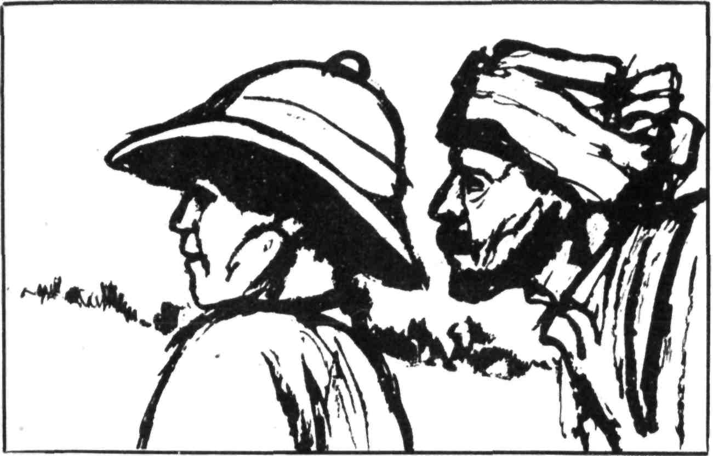
Mortier znovu vysunul hlavu. Viděl, jak jeden z útočníků na pravé straně přelézá široký balvan. Dostane se Van Bergovi do týlu.
„Prásk!“
Útočník se pomalu svezl. Mnohonásobný řev byl odpovědí na dobrý zásah. Van Berg využil zmatku a rychle přeběhl k střeleckému stanovišti svého druha.
„Kolik je jich?“
„Napočítal jsem jich dvacet.“
„Já také. Jednoho jsme zneškodnili hned na začátku, jednoho jsem hodil do peřejí, jednoho jste zřejmě zasáhl vy . . .“
„Omyl. Jednoho do nohy a druhého nevím kam.“
„To znamená, že jich bylo celkem dvaadvacet. A teď už jen osmnáct. Počkejte, zkusím něco, snad se to povede. Myslím, že máme co dělat s Ebolou.“
Van Berg nebojácně vyskočil na balvan. Všichni ho viděli. Byli však tak překvapeni, že nikdo nenapjal luk.
Van Berg zamával puškou a zahulákal: „Hej, Ebolo, rádce velikého Bukavy, který je, jak se zdá, ještě větším lotrem než králem! Jsi raněn slepotou, nebo ti slunce spálilo mozek? Jak můžeš dovolit svým lidem, aby stříleli po mně, který jsem velký Bergii a který dal tvému králi hojnost darů?“
Ebola byl zřejmě překvapen. Nemohl ovšem tušit, že Van Berg zaslechl jeho jméno v tu noc, kdy lodice proplouvaly kolem ostrůvku, na němž se oba Evropané skryli.
Konečně se vzchopil.
„Propadl jsi zákonu, pane, a my tě stíháme na rozkaz komisaře i... i krále Bukavy.“
„A toho lotra Ramagy rovněž? Tak poslyš, Ebolo. Kašlu na rozkazy, které jsi dostal. Ale to ti slibuji, pokusíš-li se nás zadržet, zavolám na pomoc své ďábly, a oni ti provedou něco velmi nepěkného. Ty sis myslil, když jsi jel na uloupených lodicích zkratkou k peřejím, že budeme tak hloupí a dáme se po vodě, abyste nás z dálky viděli? My jsme sem přišli jenom proto, abyste viděli, že se vás nebojíme. A neodejdete-li, je s vámi konec.“
Ebola se zamyslil. Jak mohl ten běloch vědět, že uloupil čluny a že jel zkratkou k peřejím?
„Kdo ti řekl, že jsem jel zkratkou? Nevím o žádné zkratce.“
Van Berg se v duchu zachechtal. Znal dobře pověrčivost těchto lidí.
„Ebolo, Ebolo . . . tvá mladá žena bude truchlit. Kdo mi to pověděl? Jeden z mých ďáblíků, které nosím neustále při sobě. A do té zkratky jsi se svými lidmi zahýbal včera v noci ve chvíli, kdy si tvoji lidé chtěli odpočinout. Pak druhý den přišla veliká vichřice a vzala, jak vidím, všechny vaše čluny. Do čeho naložíš bohatou kořist, za kterou jsi přišel, Ebolo?“
Ebola šeredně zaklel. Náhle si uvědomil, že cizinci asi přenocovali právě na ostrůvku, když jej se svými čluny míjel.
„Nebojím se tvých ďáblů, které nemáš, a zničím tě. Další bojovníci přicházejí a vy spíš zemřete, než abychom vás pustili.“
„Prásk!“
Kulka z Mortierovy pušky zasáhla do ramene chlapíka, který chtěl po Van Bergovi mrštit oštěpem.
Muž se chytil za rameno a utekl do krytu.
„Nuže, Ebolo!“ zvolal Van Berg. „Chceš vyjednávat, nebo chceš, aby tvoji lidé byli pobiti i s tebou?“
„Pane, já . . .“
Ebola neodpověděl, protože mu do zad vnikl ostře nabroušený oštěp. Vzápětí padli dva další bojovníci. Podél břehu se rozlehl válečný pokřik. A na skalnaté pobřeží se vyřítili divoce pomalovaní bojovníci, zdvihajíc do výše oštěpy a tesáky. Začal boj zblízka.
„Naši zachránci!“ vykřikl Mortier. Avšak setkal se s rozzuřeným Van Bergovým pohledem.
„Vraždí se navzájem pro naše zboží. A pozor! Už je to tu!“ vykřikl a pažba jeho pušky dopadla na hlavu chlapíka, který vyskočil na balvan vedle něho. Mortier neměl ani čas se rozhlédnout, protože mu náhle dopadlo na hlavu něco těžkého a on ztratil vědomí.
Van Bergovi se ještě podařilo kopnutím srazit dalšího útočníka, ale pak se na něho navěsilo několik nepřátel a srazili ho k zemi. Boj byl dobojován.
Nizambští chytili bělochy, kteří měli být obětováni.

Lidé z vesnice To dorazili k místu boje druhého dne odpoledne. Okamžitě pochopili, co se tam stalo. Našli pětadvacet mrtvých černochů, bílou přílbu, jakou nosí Evropané, evropský zápisník, tužku, kapesník a několik rozházených nábojů. Ve vodě mezi balvany nalezli zaklíněnou loveckou pušku.
„Přišli jsme pozdě,“ vydechl jejich vedoucí Tula.
„Tak, přišli,“ přikyvovali ostatní. „Musíme však počkat na lodice, které za námi vede Sula z Furumbaly.“
Lodice přistaly v noci. Emila smutná zpráva téměř zdrtila. Orisa Bangasu i Petr Moin ho těšili, jak uměli, avšak trochu naděje mu nakonec dal jeden z vesničanů z To.
„Ne, pane. Neboj se. Víme, že oba bělochy odvlekli do Nizambi. Nizambi není daleko. Znám tam cestu. Jistě nejsou ještě mrtví. Potřebují je k oběti. Znám zvyky zdejšího lidu. Napřed budou oplakávat mrtvé a teprve v noci potom bude slavnost obětování. Budeme tam dřív. Dnes v noci budou oplakávat mrtvé, zítra budou chtít obětovat. Neboj se. Radím, abychom si odpočinuli a postavili hlídky. Je zde nejisto. Jistě se bojuje na všech stranách. Všichni proti všem.“
„Odpočineme si!“ rozhodl Sula z Furumbaly.
Emil konečně usnul. Být podle jeho, dal by okamžitě rozkaz k pochodu. Pak si však uvědomil, že unaveným bojovníkům se velmi těžce bojuje, nevědí-li, jakou mají proti sobě přesilu.
Za svítání začala porada. Byla dlouhá a probíraly se na ní všechny možnosti, jak dobýt vesnice Nizambi. Konečně byl přijat plán Tuly z vesnice To.
„Vy, kteří máte pušky, půjdete za Sulova vedení stezkou, kudy Nizambští odvlekli zajatce. Nepůjdete však po stezce, ale po jejích stranách houštím. Napřed půjdou zvědové, aby mohli zneškodnit každého, kdo by tam číhal.
Půjde vás asi třetina. Další třetina s několika lidmi z vesnice To půjde vpravo, aby se dostala k vesnici ze západní strany.
Posledních šedesát bojovníků půjde se mnou vlevo. Dostaneme se k vesnici z východu. Až bude slunce stát nad našimi hlavami, vyšlou všechny skupiny posly. Až o sobě budeme vědět, poplížíme se v kruhu k vesnici a celou ji obklíčíme. Možná že nebude žádný boj, ale bude-li, šetřete náčelníka a kouzelníka. Ti půjdou před komisařův soud. Oběsí je v městě Monze. My z vesnice To tam zajatce dopravíme. Jste srozuměni?“
Byli. První skupinu vedl Sula z Furumbaly a s ním měl jít i Emil Van Berg a Orisa Bangasu.
Vedoucím skupiny, která zamířila vpravo, byl mladý příslušník strany RDA Bongo z Kassy, lovec, který znal prales jako vlastní dlaň. Vedoucím třetí skupiny byl Tula.
U lodí zůstalo patnáct lidí. Uchýlili se do skalní pevnosti, které před nimi použil Van Berg. Po boji měli dostat zprávu nizambským bubnem. Po stezce bylo do Nizambi pouhých patnáct kilometrů.
V šest hodin ráno se výpravy vydaly na cestu.

V troskách vesnice Nizambi bylo živo. Na kouzelníkovu předpověď a na rozkaz novopečeného krále vydali se včera další vesničané na loupežnou výpravu do vesnic Blany, Gafuruni a Patasu. Jednotlivé skupinky šly do osamělých vesniček a loupily, co se uloupit dalo. Nic jim nevadilo, že okrádají a pobíjejí pokrevné příbuzné. A všechny výpravy se vracely s hojnou kořistí. Válečné nadšení Nizambských dosahovalo vrcholu. Je pravda, že bylo náhle zchlazeno hlasem bubnů, který přicházel od západu.
Byla to zpráva, vysílaná z vesnice To. Novopečený král Luka se na ni nepříjemně zaškaredil a kouzelník Ďambi soptil vztekem. Lál starému moudrému Lokilimu, kudy chodil, a každému, kdo byl ochoten mu naslouchat, se naparoval, co s tím starým dětinským hlupákem udělá, až se stane vrchním kouzelníkem v celém kraji.
Avšak další zpráva, která přišla od východu z města Bonda, měla na oba lotříky ještě větší účinek. Byla to zpráva komisařova, který nařizoval nestíhat bělochy. Obličej krále Luky zpopelavěl a Ďambimu se rozechvěla kolena. Zpráva jasně říkala, že každého, kdo oběma pronásledovaným bělochům ublíží, čeká trest smrti.
„Slyšel jsi zprávu, Ďambi?“ zavrčel Luka, který na sobě cítil ustrašené i zvědavé pohledy svých poddaných.
„Slyšel, ó králi, v jehož stínu sedím. Je to hloupá zpráva. Komisař se nikdy nedoví, že jsme obětovali.“
„Ne, nedoví. Když už to ví! Nedal jsi snad sám bubeníkovi rozkaz, aby rozhlásil, že podnikáme výpravu na ty, kdož na nás seslali neštěstí v prudké vichřici? Dal! A neříkala ta zpráva, že budou obětováni jako Gaza? Říkala. Tak co?“
„Pane, tvá paměť je veliká jako paměť stoletého slona. Ano, všechno bylo tak, jak pravíš. Ale řekni mi, odváží se někdo přijít do našich lesů? Dvacet let sem nevkročil běloch, až teprve tehdy přede dvěma lety, kdy byl pověšen tvůj syn. černí vojáci se našemu kraji vyhýbají už přes deset let. Mají tady smůlu. Sám víš, že je tady vždycky uštkne jedovatý had, a to není příjemné.“
Luka se usmál. Až příliš dobře se pamatoval na záhadná uštknutí. Stalo se to dvakrát za sebou. Jednou přišli tři četníci a jednou dva. Vyšetřovali vraždu. Nikdy se nevrátili a vesnice tak získala pět pušek. Lokali pak rozhlašovalo, že je uštkli hadi a do vesnice už nikdy nikdo nepřišel vyšetřovat. Tohle bylo pravda. Avšak Luka se znovu zachmuřil.
„A přijdou-li vojáci přece?“
„Přivítáme je jako bojovníci. Pohled, ó králi. Před třemi dny jsme byli chudáky a nyní jsme velcí boháči. Tohle všechno přinesli tvoji lidé za jedinou noc. Kozy, slepice, rýži, proso, tři telata, slonovou kost, nádobí, pokrývky, sandály. To všechno. A nyní přijdou ještě od řeky ti, kteří se vydali pro bělochy a pro jejich veliké bohatství. Můžeš si přát víc? Budeme mít dobré zbraně bělochů a budeme mít statečná srdce.“
„Tehdy, když se můj syn, ďábel aby ho vzal, prozradil se zlatým prachem, který mi sprostě ukradl, přišli rovněž vojáci. A bylo hodně nářku v naší vesnici. Tehdy jsme to mohli svést na Donga. Na koho to svedeme nyní?“ zapochyboval Luka.
„Na Imbu-našeptavače,“ tajemně zašeptal Ďambi, avšak okamžitě poznal, že chybil. Náčelník si jen odplivl. Ne proto, aby zažehnal zlé duchy, ale proto, že nečekal od kouzelníka takovou hloupou odpověď.
„Určitě. Běloši tak na něho věří! Pamatuj si, že budeme bojovat. A Ďambi, kdyby se náhodou stalo, a ten boj by měl být ztracen, pamatuj si, že půjdeš přede mnou na dalekou cestu bez návratu, abys mi hrabal cestu do podzemní vesnice.“
Všechna tato slova byla okamžitě zapomenuta ve chvíli, kdy se vrátila výprava s polapenými bělochy.
Jejich příchod ohlásili zvědové dávno předtím, než bojovníci došli do vesnice. Jejich vstup do trosek vesnice byl slavnostní. Vesničané zapomněli na obavy z vysílaných zpráv a z možného trestu. Vracela se výprava, která vyšla na cestu po vzoru předků. A dobře pořídila.
Kouzelník milostivě děkoval za lichotky a uctivé pohledy a král Luka mu přede všemi podal už asi po desáté kalebas palmového vína. Opět se cítil všemožným vladařem celého kraje. Bude se bít s každým. Bukavovi z Mongy už válku vyhlásil. A komisař? Ten si bude vážit krále silnějšího, než byl Bukava. Zaváže všechny vesničany slavnou přísahou. Zavážeje strašlivou přísahou. Nikdo z nich nikdy neprozradí, že běloši byli obětováni. Nikdo, nebo . . .
Nechtěl ani domýšlet, jakým strašlivým trestem by postihl toho, kdo by přísahu porušil. Budou ji všichni skládat ve chvíli, kdy zajatci budou umírat, a bude to přísaha na duše zemřelých předků i vlastních dětí. Tak.
Avšak jeho radost byla zkalena, když se od dalších zvědů dověděl, že výprava kromě tří pušek a osobních věcí zajatců nenese žádné zboží.
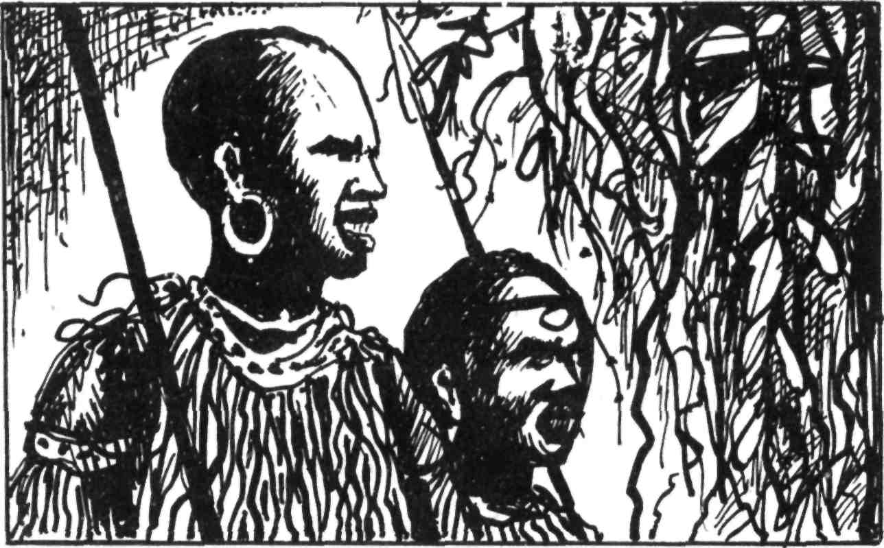
Když zaslechl z dálky pokřik, ohlašující příchod bojovníků, seděl již na trůně. A čekal.
Viděl, jak ženy mávají bojovníkům vstříc šátky i svátečními suknicemi, viděl, jak mužové vyhazují do výše oštěpy a zase je zručně chytají, slyšel hřmění tamtamů, s kterými vyšli bubeníci výpravě naproti, a pak volání na přivítanou.
Nyní se objevili mezi prvními rozbořenými chatami vesnice. Šli vždycky dva a dva vedle sebe a uprostřed protáhlého průvodu nesly dvě čtveřice po dlouhém balíku přivázaném na silné větvi. Nebylo to zboží, byli to přivázaní zajatci, omotaní provazy jako slaměné včelí úly.
Válečná výprava se svou kořistí postoupila do středu vesnice až k poradnímu prostranství a Luka s uspokojením zjistil, že z jeho lidí chybí jenom tři. Nu, příliš statečně běloši nebojovali. Toto zjištění ho okamžitě naplnilo pýchou. Když dva takoví znamenití muži, kteří dovedli vzdorovat i bílému komisaři, dovedli se svými zbraněmi pobít jenom tři jeho bojovníky, potom se nemusí obávat trestné výpravy. Do srdcí jeho lidí zřejmě vstoupil bojovný duch.
Bojovníci se seřadili před králem, nosiči složili svázané zajatce na zem a vytáhli jim z úst chuchvalce lesní trávy.
Jala, jeden z těch, kteří vedli válečnou výpravu, hluboce se uklonil a řekl: „Slovutný, jehož milost je nám nakloněna. Zde přinášíme, ó králi, ty, kteří seslali veliké neštěstí na naší vesnici, která se stane vbrzku městem královským.“
„Kde jsou poklady těchto mužů?“
„Nic jsme nenašli, ó králi,“ řekl se strachem Jala.
„Což neměli lodice?“
„Nikoli, ó pane. Když jsme přišli na břeh řeky, viděli jsme mnoho bojovníků krále Bukavy, kteří číhali u peřejí. Poschovávali jsme se za skály v lese a pak jsme uslyšeli střelbu. Plížili jsme se nazpět k řece a viděli jsme, jak ten, který mi leží u nohou,“ přitom kopl do svázaného Van Berga, „stojí na skále a chlubně hovoří. Vysmíval se muži, kterého nazýval Ebolou, a tvrdil, že své zboží velmi pečlivě uschoval.“
Jala uzavřel svou obžalobu lží, protože Van Berg nic takového neříkal. Avšak Jala se obával hněvu samozvaného krále, který zřejmě bude velice krutý, a proto rychle dodal: „Nechtěli jsme na mužích, které jsme po velkém boji přemohli, vyzvídat. Věděl jsem, že je podrobíš velikému trápení a že oni sami povědí, kde je jejich vzácné zboží.“
Pak začal Jala barvitými slovy líčit průběh boje a vychloubal se tím, že museli zabít hodně protivníků a že z jeho lidí padli jenom tři.
Avšak čím déle vyprávěl, tím víc se král mračil. Nevěřil tomu, že zajatci byli dopadeni bez zboží. Sám byl věrolomný a podezíral z této vlastnosti všechny poddané.
„Ano, vyptám se jich. Budu se vyptávat tak, jak se ještě nikdo v tomto kraji nevyptával. A byla-li tvá slova lživá, pak . . .“
Nedořekl, ale nepříjemně se zasmál. Jala si byl velmi dobře vědom toho, co tento smích znamená.
„A mrtvé, ty jste naházeli do peřejí?“
„Ne, pane.“
„Zakopali jste je?“
„N-ne, pane,“ řekl ustrašeně Jala.
„Hlupáci. A co když přijde komisař s vojáky na břeh řeky? Podle barev pozná, že mezi mrtvými jsou lidé z Nizambi, a protože Nizambských tam zůstalo ležet málo, hned pozná, že jsme zajatce odvedli my. Za tohle, Jalo, za to půjdeš před soud.“
„Velice jsme spěchali, ó pane, abychom ti způsobili radost, a proto jsme se nechtěli zdržovat. Avšak, ó pane, doběhnu s deseti svými lidmi k řece a po boji nezůstane ani stopy. Půjdu hned.“
Luka se rozmýšlel. Nakonec dal svolení, protože dobrý běžec se mohl k řece dostat za půldruhé hodiny. Nebylo tedy ještě nic ztraceno.
„Jdi, Jalo. A kdyby sis cestou vzpomněl, kde nechali ti dva lodice se zbožím, nezapomeň se vrátit. Jsem pánem celého kraje a naleznu tě všude. Abys našel cestu zpět, půjdou s tebou tentokrát lidé, kteří u řeky nebyli a kteří se dnes v noci chovali velice statečně. Prohlédnou si alespoň místo, kde došlo k vašemu slavnému boji.“
Jala pochopil, že byl dán pod dozor. V duchu soptil, ale neodvážil se odporovat.
Ve chvíli, kdy Jala s deseti královými muži utíkal nazpět k řece, rozvazovali čtyři mladíci zajatcům pouta. Čtyři muži, hlídky Sulova hlavního voje, postupovali velmi opatrně a tiše podrostem po stranách stezky. Šli tak již přes dvě hodiny a stále nenarazili na nic podezřelého. Náhle jeden z bojovníků zpozorněl.
„Hách, slyším běžet muže,“ řekl potichu.
Všichni se zastavili. Jeden z nich se položil na břicho, vysunul hlavu až na stezku, přiložil ucho k zemi a chvíli poslouchal. Pak pomalu, ale důrazně řekl: „Běží mužové. Stejným krokem. Běží rychle. Zavolej, jak bylo ujednáno.“
Z podrostu se ozval trojí křik divoké káně. To bylo znamení nebezpečí, smluvené mezi hlídkou a Sulou.
Ano, Jala se svými lidmi běžel opravdu rychle. Měl k tomu vážný důvod. Po včerejším boji se vydal od řeky na cestu do vesnice až po půlnoci. Prohledával totiž se svými příbuznými, kterých bylo mezi bojovníky pět, celé pobřeží na několik kilometrů proti proudu. Prohledával rovněž křoviny kolem přirozeného kanálu, který tvořil zkratku. Avšak nenašel nic kromě dvou rozbitých červených lodic, které smršť vyhodila na břeh. Po nezdařené výpravě oznámil ostatním bojovníkům, že byl na výzvědách, protože se obával, že v okolí jsou skryti ještě další bojovníci, kteří by je mohli přepadnout ze zálohy.
Lhal králi, když tvrdil, že nepohřbili mrtvé jenom proto, že příliš spěchali. A nyní, když běžel nazpět k řece s královými lidmi v zádech, uvědomil si, že je již téměř mrtvým mužem, protože král se jistě doví pravdu.
Klusal a přemýšlel, jak uprchnout, jak se zbavit svých hlídačů.
Zaslechl trojnásobné volání lesní káně. Nevěnoval mu však pozornost.
Klusal vytrvale kupředu a lámal si hlavu myšlenkou, co podnikne. Přeběhl kolem míst, kde byli schováni mladí muži Sulova hlavního voje. Nenapadlo ho, že proběhl bránou do chystané pasti.
Běžel vytrvale ještě asi dvě stě metrů a pak ho napadla spásná myšlenka.
„Mužové, nyní je třeba jít opatrně. Je zcela možné, že nám zlé mocnosti připravily veliké nebezpečí. Slyšel jsem trojí zavolání káně. Už otec mého otce tvrdil, že to nikdy nevěští nic dobrého. Slyšeli jste všichni výzvu moudrého kouzelníka Lokiliho z vesnice To. Vy všichni víte, že jsem neschvaloval tehdejší výpravu, vedenou zlodějským Dongem. Duchové, kterých má starý Lokili velikou zásobu, budou se nyní jistě mstít.
Slyšeli jste také zprávu bílého důstojníka z dalekého města Bonda, a je zcela možné, že na místo našeho boje už přišli jeho vojáci. Radím vám proto, já, který se nebojím ďáblů ani vojáků, toto. Půjdu napřed, abych zjistil, zda na nás nečeká nebezpečí, a potom se vydáme k řece.“
„Jalo, tys hlupák. Ty chceš, abychom tady zůstali a ty aby sis mohl ukrýt lodici se zbožím, které jsi zatajil králi? Řekni, je toho zboží mnoho?“
Jala se bolestně zahleděl na mluvčího a prohlásil: „Při svém osobním džu-džu vám říkám, mužové, že nebylo zboží.“
To byla přísaha, které bylo nutno věřit.
„Myslíš, že je vpředu nebezpečí?“
„Nevím, mužové, ale třikrát volala káně. A to bývá vždycky špatným znamením.“
Pak se stalo něco, co všech jedenáct Nizambských ohromilo tak, že strachy zešedli jako popel. Z podrostu po pravé straně se ozval hlas hovořící jazykem Jakomů:
„Pravdu máš, ó Jalo, veliký proroku nizambský!“
V tom okamžiku zašustilo křoví po obou stranách stezky a ruce Jalových lidí sevřely mnohé paže. Před Jalou stanul vysoký štíhlý muž, který nebyl pomalován válečnými barvami. Potom Jala zešedl ještě více, protože vedle muže se objevil mladý běloch s puškou připravenou k výstřelu. Od přírody proradný Jala chtěl zachránit, co se zachránit dalo. Bělocha považoval za důstojníka. Soumrak kouzelníků kraje zřejmě nastával, jak ohlásily bubny. Avšak to neznamená, že by musel být i soumrakem Jalovým.
„Ó pane, kterého vidím v celé vznešenosti, spěchal jsem ti naproti, abych ti oznámil, že ve vesnici Nizambi jsou dva zajatí běloši, které hledaly tvé bubny. Těšíme se na velikou odměnu, již jsi přislíbil těm, kteří je polapí.“
Mladý běloch se na něho dlouze zadíval a pak se velmi vážně a velmi smutně zeptal: „Kdo ty muže zajal?“
„Já, pane . . . totiž ne, ano, já . . . král Luka rozkázal.“
„Jsou ti muži zdrávi?“
„Jsou, ó pane.“
„Jsou volní?“
„Ne, pane.“
„A neslyšel jsi, že jejich stíhání je zastaveno a že je máte propustit?“
„No . . . n-ne, ó pane.“
Emil Van Berg se obrátil k Sulovi. Ten dal znamení a jedenáct Nizambských, kteří byli vysláni, aby odklidili mrtvé, bylo v okamžiku svázáno.“
Sula napodobil ještě jednou křik lesní káně. Znamení pro zvědy, že mohou jít dál.
Sel vedle svázaného Jaly a vyptával se.
„Což se Luka zbláznil, že se prohlásil za krále?“
„Obrovská síla mu stoupla do paží a je statečnější než lev a rychlejší než pardál. Pane, který přicházíš nevím odkud, můžeš-li mě odměnit za to, že jsme bělochům neublížili, nikdy mě nevydávej Lukovi, protože by mě zabil.“
„Proč?“
„Nikdy se nesmí dovědět, že jsem vám šel naproti, abych přivedl bělochům pomoc.“
„Lháři.“
Od této chvíle Jala už neodpovídal na otázky. Poznal, že se dostal z bláta do louže. A možná že je na tom hůř, než kdyby byl musel Čelit jenom Lukovi.
Avšak druzí zajatí nemlčeli. Byli ochotni odpovídat na všechny otázky a říkali i to, nač tázáni nebyli. Vyprávěli o loupežných výpravách včerejší noci i o tom, že král Luka proti všem obyčejům nemá v úmyslu dát oplakávat napřed mrtvé a odložit obětování bělochů. K oběti má dojít ještě dnes odpoledne a jejich trápení má trvat až do západu slunce. Potom začnou veliké slavnosti a tance, protože výpravy přinesly hojnost masa a nápojů i rýže a prosa.
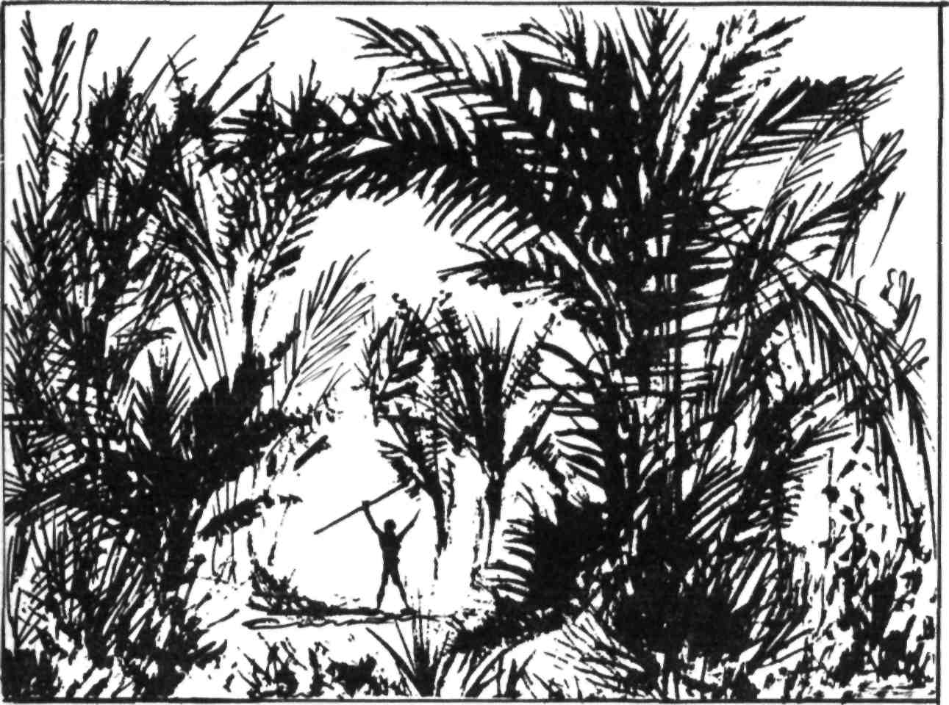
Emil Van Berg, který to všechno až příliš dobře slyšel, zbledl obavou o svého otce.
„Musíme si pospíšit, Sulo. Musíme okamžitě udeřit na Nizambské a musíme ihned osvobodit otce i profesora Mortiera. Ten Luka je zřejmě šílenec a může každou minutu změnit rozkazy.“
Sula Emila chápal. Věděl však, že k útoku nemůže dojít dříve, dokud nebude celá vesnice obklíčena podle úmluvy. Tak to nařídil Tula a Tula z vesnice To byl ráno uznán hlavním vedoucím.
Sula to Emilovi připomněl a dodal, že nikdo z Nizambi nesmí dostat příležitost k útěku, aby nevzbouřil vesnice, které se postavily proti králi Bukavovi.
„Víš, i když Bukava je lotr, je to panovník uznaný evropskou mocí. Nesmíš se domnívat, že když ve vesnici To tak příznivě přijali naše písně a prohlašují, že jsou ochotni bojovat za svobodu všech lidí v této zemi a třeba na celém světě, že jsou také ochotni postavit se proti komisaři. Stali se našimi spojenci a my jim za to slíbili, že si zajatce budou smět sami dopravit do města Mongy. Proč myslíš, že to dělají? Pro dobrou vůli s Bukavou i s komisařem.“
I když Emil všechno uznával, stále nechtěl uznat, že se musí s útokem na vesnici Nizambi počkat.
„Nech už toho, Emile,“ řekl konečně Orisa Bangasu. „My se v tom vyznáme. Uvidíš, že přijdeme až dost brzo. Neboj se.“
Emil zmlkl. Jenom se při pochodu co chvíli přesvědčoval, je-li jeho puška nabita.
Pochod se stále častěji zpomaloval. Konečně se vrátil jeden ze zvědů se zprávou, že do vesnice je už jen čtvrt hodiny cesty.
„Kolik cest vede do Nizambi?“ tázal se Sula jednoho ze zajatců.
Zajatec odpovídal velmi neochotně. Teprve hrot kopí, přitisknutý na jeho prsa, rozvázal mu jazyk.
„Toto je hlavní stezka k řece. Z Nizambi vede ještě hlavní cesta do Gafuruni na východ, potom hlavní cesta do Uaty na západ a hlavní cesta do Blany na sever.“
„Kolik stezek vede z vesnice na pole a do rodových vesniček?“
„Nevím, nepamatuji se, ó muži.“
Sula dal znamení a mladík, který držel oštěp, přitlačil. V očích vyslýchaného se objevila úzkost.
„Povol, řeknu ti to. Avšak až se to doví král, zabije mě.“
„Nepovíš-li, nebude mít Luka už příležitost, aby tě zabil,“ opáčil mladík s oštěpem.
A zajatec pověděl. Z vesnice jdou houštinami dvě skryté stezky k tajným zásobárnám na pokraji mýtiny, která je asi půl hodiny od vesnice. Zásobárny patří Lukovi a kouzelníkovi. On to ví, protože je jejich strážcem. Pak ještě prozradil, že z Nizambi vedou tři stezky k menším rodovým vesničkám, v kterých bydlí asi po třiceti obyvatelích. Byly však včera v noci vypleněny a Lukův lid z těchto míst rozhodně nepůjde náčelníkovi na pomoc.
Sula rozdělil své lidi do velikého půlkruhu a začal postupovat k vesnici. Plížili se nesmírně opatrně. Razili si podrostem cestu, lezouce po všech čtyřech a využívajíce každého sebemenšího krytu.
„Ťa . . . ťa . . . ťa . . .“
Tiché mlaskání, jaké vydávají lesní krysy, bylo znamením zastavit. Pak se podle úmluvy odplížili dva muži a snažili se navázat spojení se sousedními oddíly. Jeden vpravo, druhý vlevo.
Slunce stálo přímo nad korunami stromů, když všechny oddíly dosáhly vzájemného spojení.
Lidé z francouzského území i lidé z vesnice To byli připraveni k útoku.
„Nuže, nyní jsme opravdu v koncích. A nemohu říci, že bych se na svůj konec zvlášť těšil. Slyšíte je, jak vyvádějí? Jsem zvědav, budou-li nás napřed stahovat z kůže a potom pomalu opékat, nebo napřed opékat a pak pomalu stahovat z kůže. Hrom aby to vzal. A vy jste bojoval i za tyhle lidi, Mortiere.“
Van Berg hleděl na rozpálenou oblohu a před očima mu probíhaly scény, o nichž slýchával od starých pamětníků. Byly to scény neveselé a pouhé pomyšlení na ně muselo každého děsit.
Mortier neodpověděl. Nebylo mu do řeči a všechno mu bylo lhostejné. Od chvíle, kdy se probral z bezvědomí, bolela ho strašně hlava. Dostal ránu válečným kyjem a jedině tropická helma ho zachránila před smrtí.
Přišel k sobě teprve v noci. Nemohl se hnout, protože byl sešněrován kapokovými provazy jako balík, nemohl dýchat, protože ho dusil chuchvalec trávy, který mu věznitelé nacpali do úst. Když byl konečně přinesen do trosek vesnice, vyňali mu roubík odvázali ho z bidla a uvolnili většinu provazů. Stále ještě však nebyl schopen myslit. Věděl jenom, že kdosi na něho hovořil, že dostal kopanec a že ho hodili na mírný svah tak, že mohl přehlédnout celé poradní prostranství vesnice.
Jenom dvakrát promluvil s Van Bergem. První jeho otázka byla: „Jak se to stalo, Van Bergu?“ A když se mu dostalo vysvětlení, řekl: „Doufám, že pomoc přijde včas.“
Pomoc však nepřicházela.
Van Berg nebyl poraněn a v jeho srdci se hromadila zášť k Ni-zambským. Neustále tiše proklínal.
Přesto se musel tiše zasmát, kdykoli si vzpomněl na rozhovor, který měl se samozvaným králem Lukou.
Ve chvíli, kdy jim uvolnili většinu pout a svázali jim pouze ruce a nohy, dal si král přinést stolici před zajaté. Rozhlédl se po svých poddaných, kteří stáli v uctivé vzdálenosti, a zahájil řeč, o níž se domníval, že je důstojna jeho královské velikosti.
„Jsem král Luka a na tebe i na druhého bělocha padl stín mé nemilosti.“
„Že jsi Luka, to je docela možné. Nejsi neznámý. Mnoho jsem o tobě slyšel. Každý, s kým jsem obchodoval, ať to bylo kdekoli, vymiňoval si, abych neměl zlodějskou mysl špinavého náčelníka z Nizambi.“
Královská důstojnost byla okamžitě tatam. Luka vstal, citelně Van Berga kopl a nadal mu ropuch.
Avšak Van Berg se nedal zastrašit.
„Nemáš sílu ani k pořádnému kopnutí. Něco ti povím, Luko, který jsi otcem všech šejdířů a lotrů. I když bubny vysílaly zprávu, že máme být zadrženi, neříkaly nic o tom, že takoví špinavci jako ty mají právo spílat mi, nebo dokonce kopat do mne, kterému poroučí jenom můj bílý král. Tohle, ó Luko, se ti nevyplatí. Až mě odevzdáš komisaři, budu se těšit z toho, jak ti napráská.“
Luka se nenávistně zašklebil.
„Mluvíš, jako by ti bylo slunce sežehlo mozek. A je to možné, protože jinak by ses nikdy nebyl odvážil na Řeku kouzelníků. Já, který jsem se stal králem, protože si to naši bohové přáli, jsem určil, že budete obětováni po starém způsobu. Budete obětováni za to, že jste od Řeky kouzelníků na nás poslali velikou vichřici, která zbořila celé Nizambi, a budete obětováni proto, abych utvrdil svou velikou moc nad lidmi krále Bukavy i nad bělochy, kteří by se odvážili přijít do těchto lesů.“
Van Berg se zděsil. Tedy ne touha po zboží hnala Nizambské po jeho stopách, ale nápad chorobného králova mozku, který se ve vzpomínkách vrátil do dob svého dětství, kdy lidské oběti byly v kraji běžné.
Nepřirozeně se zasmál a s námahou ze sebe vyrazil: „Tohle, ty starý uličníku, přece nemyslíš vážně! Obětovat! A k tomu ještě dva Evropany! Vždyť jsi zešílel. Přijde sem komisař, všechny vás postřílí, tebe pověsí na nejvyšší strom a zničí celé Nizambi.“
„Nizambi už je zničeno. Vaší vinou. Jste dva ďáblové a zhynete. Slavnostně. Váš nářek daleko překoná nářek těch, kteří prchali před vichřicí. Přeslavný Ďambi měl veliké čarování. Po poradě s Velikým a Tajemným poznal, že zpráva, kterou vysílal ten starý hlupák Lokili z vesnice To, je nesmysl. Nenastává soumrak kouzelníků v kraji. Nenastává. Naše bubny odpověděly.“
Van Bergovi opět svitla naděje. Luka snad dal bubnovat svůj šílený nápad prohlásit se za krále. A proto se proti němu zdvihají okolní vesnice, které by se Nizambských musely obávat. To byla dobrá zpráva. Hned ji také řekl francouzsky Mortierovi. Ten však měl zřejmě otřes mozku a moc se o ni nezajímal.
Francouzský hovor Luku popudil. Ještě nenávistněji vyhodil svůj další velikášský trumf, kterým Van Berga ještě víc potěšil.
„Moji lidé se postaví i proti komisaři a puškám jeho vojáků. Tohoto kraje ještě nikdo nedobyl. Zničím krále Bukavu, který jako by už teď nežil. Kašlu na komisařův rozkaz. Já vás dal zajmout až po komisařově rozkazu, že nemáte být stíháni, a jste-li v zajetí, že máte dostat svobodu. Nebojím se nikoho. Zabili jsme lidi krále Bukavy a zabijeme každého, kdo vyjde na naše stezky.“
To byla ohromující novina. Van Bergovi se najednou zdálo, že slunce svítí jasněji a že se mohou ještě zachránit.
Luka zařval: „Kde máš zboží?“
Van Berg ho pobaveně pozoroval. Avšak byl rozhodnut nesmlouvat, i když chtěl získat čas.
„Ó Luko, který ses sám nazval králem, zeptej se svého podvodného kouzelníka Ďambiho. Ten to jistě bude vědět. Ale pokud mě neklame paměť a pokud dovedu počítat, bude teď asi v městě Bondu.“
Luka se nechápavě podíval.
„Nu ano, miláčku, v Bondu. V městě Bondu. Bangala měl dobré veslaře a myslím, že hodně spěchal z vesnice Davungu, aby dostal do bezpečí zboží, které jsem mu za přepravu daroval.“
Luka vyskočil. Nedbaje na svou důstojnost, uháněl dlouhými kroky k chatě, kterou vesničané kouzelníkovi opravovali. V duchu se rozhodl, že se toho chlapa co nejdříve zbaví. Je nebezpečný. Vždyť lidé mu opravují chatu dřív než Lukovi, králi. Najednou si uvědomil, že se kouzelník vůbec neobjevil od chvíle, kdy se vrátila výprava se zajatými. Poznal, že kromě zajatců nenesounic.
„Ďambi!“ zabouřil.
Ďambi se však na něho jen pyšně podíval. Jeho vážnost u vesničanů úžasně stoupla od chvíle, kdy se ukázalo, že všechny výpravy byly úspěšné.
„Proč mě rušíš, králi?“
To bylo něco neslýchaného. Kouzelník, který byl pouhý podvodník a pracoval podle Lukových příkazů — a tohle? Král kouzelníkovu povýšenost okamžitě smetl do prachu. Docela nekrálovsky chytil svého zrádného sluhu za kudrnaté vlasy a smýkl jím směrem k místu, kde leželi zajatci.
„Pojď si poslechnout, proroku! Pojď! Ať ti běloch řekne, kam dal zboží. Kam dal to bohatství, které jsi mi sliboval. Pojď!“
A Van Berg klidně opakoval to, co řekl králi. Ještě přidal dovětek.
„Nu, a tobě, Ďambi, kterého jsem nikdy neviděl a který máš tvář podlého a zbabělého šakala, tobě říkám, že soumrak kouzelníků, o kterém hovořil Lokili z vesnice To, začne u tebe. To je zase moje věštba.“
Ďambi se nechoval nikterak důstojně. Ale nakonec se vzchopil, drze se usmál a řekl hezky nahlas, aby to všichni slyšeli: „Králi, bělochy jsme nechytali pro zboží nebo proto, abychom je odevzdali komisaři, jehož jméno bledne před tvou slávou. Chytili jsme je proto, že vstoupili na Reku kouzelníků, pohněvali naše bohy a seslali strašlivou vichřici, která z nás ze všech udělala chudáky. Avšak bohové nám opět vrátí bohatství. Až dva běloši budou obětováni, přijde do naší vesnice nebývalý blahobyt a tvoje sláva poroste jako tráva v období dešťů. Hovořil jsem o zboží. To je pravda. Ale jenom proto, aby naši lidé, zkrušení neštěstím, dostali na chytání bělochů větší chuť.“
Než mohl odpovědět král, ozval se Van Berg.
„Možná že do tohoto kraje přijde jednou blahobyt. To ovšem bude tehdy, až takoví zloději, jako je Luka a ty, budou viset.“
Král již neřekl ani slovo. Rozkázal pouze, aby zajatce dobře hlídali a věnoval se zaměstnání, které mu zabralo hodnou chvíli. Prohlížel dvě kulovnice a jednu loveckou pušku, které byly ukořistěny při přepadu. I to bylo veliké bohatství.
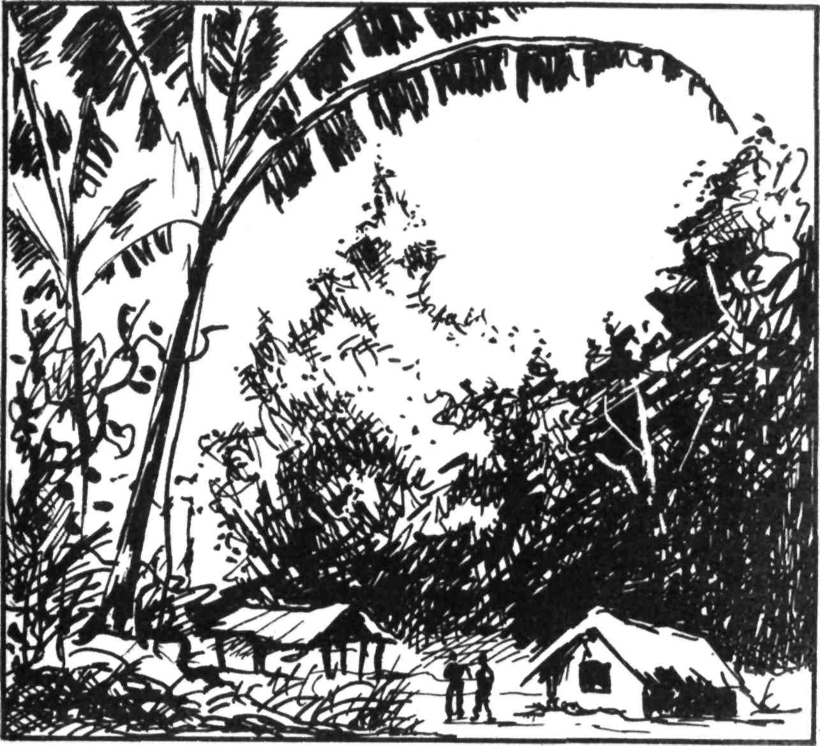
Zajatci byli ponecháni sami sobě. Měli neveselé vyhlídky. Srdce si jim zachvěla ve chvíli, kdy poznali, že se ve vesnici konají přípravy k obětním slavnostem. Byly stejné, jaké zažili v jiných vesnicích. Jenomže jinde se konávaly před obětováním zvířat a tady místo slepic nebo koz měli být obětováni oni.
Van Berg ležel na boku a hleděl na zbědovaného Mortiera. Ano, pomoc nepřicházela a jistě bylo všechno ztraceno. Prožil toho hodně, pravda. Víc než Evropan v civilizovaných krajích za sto let. A bylo mu teprve čtyřicet osm. Život nekončil. Měl šestnáctiletého syna a z toho chtěl ještě udělat muže. Teď je chlapec někde na řece a možná že i on padl do zajetí. Kdo mohl vědět, kolik bylo výprav jako mongská a nizambská!
Van Berg na chvíli v duchu zalitoval, že se bránil Mongským.
Ti rozhodně neměli v úmyslu obětovat je. Jenže zabít je zřejmě chtěli. . .
„Víte, kamaráde,“ obrátil se k Mortierovi, „jak to počítám, mám dojem, že ti chlapci z Furumbaly s tím mým hochem nemohou být už daleko. Cestu tady znám. Jestli dlouho nerokovali . . . Novinky jsou báječné. Komisař odvolal pátrání a ještě nařídil, aby nás okamžitě propustili. Však on si to ten hlupák Luka ještě rád rozmyslí. Tohle všechno jsou obyčejné strašáky pro malé děti. Vždyť, hrome, nejsme v Africe minulého století! Je začátek roku 1954.“
Mluvil hodně hlasitě, ale sám si v duchu nevěřil. Věděl, že na odlehlých místech v pralese u některých kmenů dochází občas ještě dokonce k slavnostem „pojídání dlouhého masa“, jak nazývaly některé kmeny lidojedské slavnosti. A věděl, že například v severní Libérii, která je na papíře svobodnou republikou, ve skutečnosti však americkou kolonií, je „pojídání dlouhého masa“ ještě dnes celkem obvyklé. Nejsou tam cesty, nejsou tam policejní stanice, jsou tam oblasti dosud neprobádané.
Jan Mortier k němu unaveně otočil hlavu. Chvíli ho pozoroval a pak si povzdechl: „Nikdy jsem netoužil po mučednické smrti. Kriminál? Tomu rozumím. Poprava za vraždu? Prosím. Ale být obětován v Africe, a ještě k tomu z náboženských důvodů? To je, příteli, na mne trochu mnoho.“
Od té chvíle zajatci několik hodin nepromluvili.
Slunce se začalo svažovat k západu. Od lesa vál odpolední chlad a ve vesnici nastával podivný ruch. Zřejmě se blížila hodina obřadů. Dva mladíci zaráželi nedaleko králova stolce osm krátkých silných kůlů. Zajatci se na sebe podívali a v očích si navzájem četli hrůzu. Tušili, že pro každého z nich jsou určeny čtyři kůly . . .
Nechtěli domyslet. Rozezvučely se tamtamy. Vesničané se začali scházet na vzácnou podívánu. Přicházeli na poradní prostranství s různými pocity. Převládal strach. To, co se mělo dít, bylo proti zákonům, bylo proti králi Bukavovi i proti bílému komisaři. Ano, hlavně proti komisaři, protože všichni velmi dobře věděli, jakou poslal výzvu . . .
Slunce začalo prodlužovat stíny stromů, když se na poradní prostranství dostavil král Luka. Byl opilý a kouzelník Ďambi se rovněž potácel. Stavili se na mýtině v tajných zásobárnách. Po celou dobu, co seděli na mýtině, i po celou cestu do vesnice měli neustále nepříjemný pocit, jako by je sledovaly mnohé oči.
Král Luka byl oblečen do slavnostního hávu a kouzelník Ďambi měl péřovou čelenku a péřový pláštík.
Všem obyvatelům bylo jasné, že si oba velmi silně nahýbali z kalebasu palmového vína a možná že i banánové kořalky.
Luka se posadil a rozkázal: „Přineste zajatce!“
„Mortiere, držte se. Dovolte, bych vám na rozloučenou řekl, že jsem si vás opravdu vážil. Jste chlapík jaksepatří,“ řekl Van Berg. Jan Mortier s podivnou vírou v hlase prohlásil: „Nevěřím, že tohle je konec. Takhle to přece nemůže skončit. Uvidíte, že z Nizambi půjdeme ještě po vlastních. Něco se stane. Podívejte se na lidi kolem. Nevypadají nijak nadšeně.“
Přinesli je před Luku a Dambiho. Těsně kolem Luky se rozestavili jeho nejvěrnější. Vypadalo to, jako by ho chtěli chránit před jeho vlastními lidmi.
Najednou si Van Berg uvědomil podivnou věc. Mezi diváky vůbec nebyly ženy a děti. Nebude tedy zatím slavnost obětování, ale porada, veliký palaver — záležitost mužů.
„Rozvažte jim nohy!“ nařídil Luka. A když se tak stalo, poručil oběma zajatcům: „Vstaňte. Nesluší se, abyste pohodlně leželi před mužem, jako jsem já. Vstaňte a poslouchejte, co vám povím na dalekou cestu bez návratu. Budeme vás soudit řádným soudem. Říká se, že jeden z vás bojoval za spravedlnost, že bojoval za práva všeho černého lidu. Dnes odpoledne jsem měl velikou poradu s rodovými duchy a ti mi radili k spravedlnosti. Ať tedy žaluje Ďambi, který zná taje Velikého a Neznámého.“
Van Bergovi zazářily oči. Podíval se na svého unaveného společníka a vesele se zašklebil. „Vy jste prorok. Opravdu to tak hned neskončí. Soud můžeme protahovat donekonečna. Znám jejich zákony. Budeme se pořád odvolávat. Ke každému chlapíkovi, co jich tady je. To je naše právo. Třeba se stejnou otázkou, se stejnou hloupostí, ale odvolávat.“
„Ticho!“ nařídil Luka. A pak oznámil: „Mužové, v této vesnici, která byla zničena velkou bouří, již na nás seslali tito dva bílí mužové, bude se konat soud po starém zvyku. Byli jste pozváni. Každý z vás může být žalobcem i obhájcem. To druhé ale nikomu neradím. — Ďambi, začni!“
Kouzelník začal.
„Jsem Ďambi. Jeden z nejmoudřejších. Jsem ten, který se před lety zúčastnil velikého palaveru třinácti nejmoudřejších. Znáte mě. Má moc je veliká. Tato vesnice, která se stane městem královským, byla před třemi dny vesnicí kvetoucí. Dnes leží v troskách. Znám taje Velikého a Neznámého, a proto jsem rokoval s rodovými duchy. Slyšte jejich varování, ó mužové! Dva běloši porušili zákon i posvátnost Reky kouzelníků. A duchové vod se na nás rozhněvali. Bílí kouzelníci poslali velikou smršť. Máte dobrou paměť a nezapomněli jste, že smršť přišla od Reky kouzelníků. Bohy je třeba usmířit. Vrátí se opět velikost našeho rodu i hojnost do našich chat. Stane se to však teprve tehdy, až naši bohové budou usmířeni velikou obětí. Obětujeme ty dva kouzelníky, kteří na nás zlým kouzlem seslali neštěstí.
Nebude-li oběť vykonána, přijde na nás strašlivé prokletí, před kterým nás nic neuchrání. Kdo by snad nechtěl uvěřit veliké pravdě, která mi byla zjevena, bude proklet dvojnásobně.“
Ďambi se odmlčel a pozoroval účinek svých slov. Mortier pohlédl na Van Berga a suše řekl: „Na to, že je opilý namol, hovoří celkem souvisle.“
Van Berg jenom pokývl hlavou a téměř pobaveně pozoroval okolí. Najednou vyprchala z jeho mysli všechna tíha. Měl pocit, jako by se díval na představení venkovských ochotníků, při němž se tragédie nezadržitelně mění ve frašku. I když nepodceňoval nebezpečí, které jim stále ještě hrozilo, byl si jist, že kouzelník s náčelníkem tak snadno neprosadí svou vůli.
Nikdo neodpovídal. Vesničané byli zamkli. Ďambi, sedící na třínožce, sebou zavrtěl.
„Co mi odpovíte, ó mužové.“
Konečně vstal v zadní řadě kruhu jeden z mladších venkovanů, pošťuchován svými sousedy. Nechtělo se mu příliš do hovoru.
Před výpravou za oběma bělochy jako ostatní hodně přebral a ještě dnes ho z toho bolela hlava. Na několik hodin se vrátil do dob minulých, teď však měl jako mnoho jiných výčitky svědomí, zesilované ještě oběma zprávami bubnů. Zprávou z vesnice To i zprávou komisařovou, která slibovala smrt každému, kdo by Evropanům ublížil.
„Jsem Toza. Znáte mě. A chci říci toto, než budeme jednat dál: Kde je Jala a jeho deset průvodců?“
„Pravda. Kde je Jala a jeho deset průvodců?“ opakovalo shromáždění jako ozvěna. Dávno už tu mohli být. Velice dávno. A chýlí se k večeru a nejsou zpět.
„Mužové, Jala a jeho průvodci mají příliš mnoho práce s dopravou bělochova zboží,“ stručně prohlásil Ďambi. To neměl dělat, protože Toza mu vzápětí připomněl: „Tvrdil jsi, králi, který jsi zatím ještě náčelníkem, žes věděl o tom, že běloši žádné zboží nevezou.“
„Pravda, to jsi tvrdil,“ potvrzovalo shromáždění.
„Ted nejde o Jalu,“ prohlásil král. „Jde o oběť, která má být vykonána na bílých mužích. Slyšeli jste Ďambiho. Chcete ještě někdo něco říci?“
„Já, náčelníku Luko.“
Všichni se otočili po hlase. Povstal starší muž s bezvýraznou tváří. Byl to chlapík oděný ve splývavý šat vesničanů. V ruce držel motyku. Krátkozraké oči mu mžikaly, že si chvílemi musel zastiňovat čelo dlaní.
„Padesát let žiji v této vesnici. Padesátkrát za svého života, rok co rok, jsem viděl větší nebo menší vichřice. A nikdy se nehovořilo o tom, že je na Nizambi poslali bílí čarodějové. Víte všichni, že jsme se vichřicím nikdy nevyhnuli. Vede tudy jejich pravidelná cesta. Tato vesnice se jmenuje Nizambi. Je to slovo z řeči Dendiů, kteří tu dřív bydlívali, a znamená »větrná vesnice«. Vidíte, že tudy před dvěma dny neprolétlo zlé kouzlo, ale zlý vítr, který dobře známe.
Mnozí z vás se dali zlákat vidinou bohatství. Jako kdyby nám Luka nebo Ďambi někdy něco dali. Podívejte se kolem sebe. Jediná chata, která je už opravena, patří kouzelníkovi. Druhá, která je téměř opravena, patří mně. Zatímco vy jste šli na výpravy, já s ženou a dětmi jsme se dali do práce. Dnes jste se všichni rozběhli vítat vítěze. Já jsem touto motykou okopával maniok, protože veliký příval vody všechno nezničil. Našel jsem pět slepic z jedenácti. Obě kozy se mi utopily, to je pravda, ale proto jsem ještě nešel uloupit kozy sousedům.“
Shromáždění mlčelo. Jenom několik mužů souhlasně přikyvovalo. Král se mračil, kouzelník zuřil. Neodvážili se zasáhnout na řádně svolaném soudu. Luka už v duchu viděl, že k oběti nedojde, a hleděl ustrašeně na Ďambiho, který mu mohl pomoci.
„Slyšeli jste dvojí hlas bubnů,“ pokračoval muž. „Bojím se spravedlnosti bělochů. Dovedou trestat. Viděl jsem to několikrát. Provazy, jimiž věší provinilé za krk, jsou pevné. Luka sám řekl, že jeden z mužů se zastával spravedlnosti. Spravedlnosti černých lidí. Radím, abyste zajaté propustili, aby v této vesnici neviselo na stromech příliš mnoho provazů, až přijdou vojáci. To vám říkám já, Tisi z rodu Bomongo.“
„Už je to tady, kamaráde,“ šeptl Van Berg a Mortier se začal usmívat. „Palácová revoluce, co?“
„Ne, ten chlapík má prostě strach a potom asi taky smysl pro spravedlnost. A určitě má rád svá pole i svou rodinu. Až Luku pověsí, uděláme ho náčelníkem, co říkáte?“
Jan Mortier neříkal nic, protože náhle zahřímal Ďambi:
„Dost už řečí, ó mužové! Slyšeli jste breptání Tisiho z rodu Bomongo. Z rodu tuláků, který bydlí za řekou Likati. Co chtějí říci běloši, než se odeberou na dalekou cestu bez návratu?“
„Ďambi,“ zahájil řeč Van Berg. „Vidím, že jsi dal pro každého z nás zarazit čtyři kůly, abys nás dal mezi ně uvázat, než ti tvoji hrdlořezové začnou bezpečně pomáhat do oprátky. A pamatuj si, že si ty kůly poneseme s sebou, až půjdeme z vaší vesnice. Odneseme si je jako důkaz tvé neobyčejné hlouposti. Slyšel jsem, že jsi měl vidění. Jsi samé kouzlo a čarování, a nerozumíš jednomu ani druhému. Ach, vidím, že se na mne hněváš. Jenomže já stojím před soudem všech těchto mužů. Doby, kdy se v pralesích obětovali lidé, patří dávné minulosti. Neznáš svou vlastní zemi. Kdybys ji znal, věděl bys, že je v ní mnoho dobrých a spravedlivých černých mužů. Než se odvolám k těmto mužům, kteří jsou stateční a dobří, i když se nechali svést tvým hloupým povídáním, řeknu ti jedno: I my, lidé bílí, máme své duchy. Je to duch spravedlnosti a duch poctivosti. Cítím, jak přicházejí.“
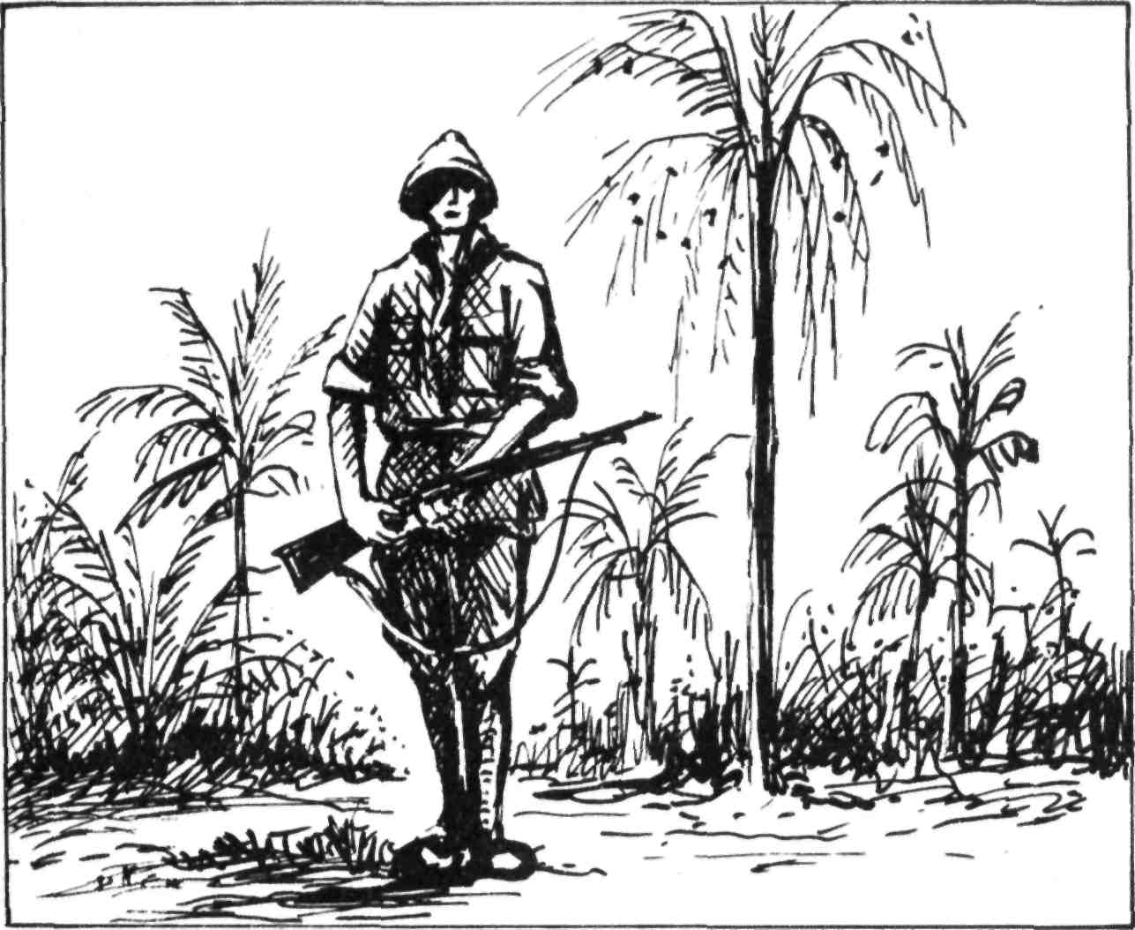
Zmlkl, aby nabral dech, a pak si s údivem všiml, že jeho řeč měla nečekaný účinek. Král Luka hleděl s vytřeštěnýma očima někam za něho. Ďambi jaksi podivně seschl a králova stráž, stojící tu ještě před okamžikem velice pyšně, pošedla v obličejích. Potom se z řad diváků, sedících za oběma zajatci, ozval výkřik hrůzy. Kdosi zaječel: „Bílý duch . . . bílý duch . . .!“
Oba zajatci se prudce otočili. To, co spatřili, naplnilo je divokou radostí. Zvláště Van Berga.
K poradnímu prostranství nikým nezadržován kráčel běloch. Měl tropickou helmu posunutou do týlu a v pravé ruce držel kulovnici. Byl mlád, velice mlád, ale šel vznešeně a šel sám.
„Emil,“ vyrazil ze sebe Van Berg a brada se mu začala chvět. Mortierovi zvlhly oči.
Běloch docházel ke kruhu vesničanů a ti mu uhýbali z cesty. Všichni byli tak překvapeni a vyděšeni, že ani nepozorovali, jak do trosek vesnice ze všech stran vstupují desítky mužů. Ani jeden z nich neměl ve tváři válečné barvy, mnozí z nich byli oděni do krátkých evropských kalhot a košil. Avšak všichni byli ozbrojeni. Někteří luky, jiní oštěpy, dlouhými sekáči a noži k vrhání, někteří puškami. Šli všichni vedle sebe, loket vedle lokte, šli klidně, ale zlověstně.
Emil Van Berg došel k oběma zajatcům. Tasil z pochvy dlouhý lovecký nůž a dvěma řezy zbavil zajatce pout.
„Dobrý den, otče, dobrý den, pane profesore. Nehněvejte se, že jsme vás museli nechat čekat.“
To bylo všechno. Osvobození zajatci vůbec nepromluvili. Nemohli. Drželi se na nohou jen s posledním vypětím vůle. Pak se Emil Van Berg otočil k Lukovi, který byl náhle i ve slavnostním hávu velice nepatrný a ubohý, a otázal se ho: „Ty, který se nazýváš Luka, tys neslyšel výzvu, aby zajatcům byla dána svoboda?“
Luka se přeuctivě uklonil. Netušil, kdo je ten mladý běloch, ale měl z něho hrůzu.
„Pane, tvá slova mi působí strašlivou bolest, protože jsem právě navrhoval všem, kteří jsou mými svědky, aby oběma vznešeným bílým mužům byla dána svoboda. Chtěl jsem, aby je naši nejlepší bojovníci doprovodili do královského města Mongy. Kdyby byly bubny hlásily tvůj příchod, byl bych ti vyšel naproti. . .“
„Dvěma bílým mužům jsi vyslal naproti bojovníky. Aby je zajali a přivedli k obětování.“
„Pane, to je lež.“
„Pohleď tam v tu stranu, Luko . . . Tam stojí Jala a deset tvých bojovníků, kteří ho měli hlídat. Ještě chceš lhát?“
„Pane, tvůj rozum je veliký a můj tak nepatrný. Vichřice nám zničila vesnici a Ďambi prorokoval. Prorokoval, že zabijeme-li bělochy, přistěhuje se k nám hojnost a štěstí. Avšak já svolal řádný soud, ó pane, bílí muži to sami potvrdí.“
„Slyšeli jsme tvůj soud. Leželi jsme za troskami chat. Luko, půjdeš s námi do Mongy a budeš vydán králi Bukavovi.“
Luka si oddechl. Tedy ne provaz na větvi. Znovu se poklonil, tentokrát už mírněji, a odevzdaně prohlásil: „Jaká je tvá vůle, pane.“
Pak předstoupili před Luku, Ďambiho a jejich strážce dva muži. Sula z Furumbaly a Tula z vesnice To.
„Ty zemřeš, kouzelníku,“ prohlásil suše Tula.
„Proč, muži, který ke mně mluvíš, aniž bych tě znal?“
„Zemřeš proto, že jsi zavraždil starého pomateného Gázu. Vznešený Lokili z vesnice To prorokoval, že v tomto kraji nastává soumrak nehodných kouzelníků. V celém povodí Řeky kouzelníků bude nastolen řád poctivosti a spravedlnosti. Neznáš mě? Jsem Tula z vesnice To a přišel jsem splnit příkaz Lokiliho, který tě zná jako podvodníka. Chlubíš se, žes byl na velikém palaveru třinácti vznešených před dvaceti lety. To není pravda. Nebyl jsi nikde, protože jsi nikdy nenašel místo, kde se zasedání konalo.
Zemřeš za to, že jsi přede dvěma lety poslal loupežnou výpravu do vesnice To. Ukradli jste zlato. Za to byl pověšen Dongo, syn Luky, který dnešním dnem přestal být náčelníkem. To zlato jsme už nikdy neviděli. Uloupili jste nám kozy, slepice a obilí. Komisař vám vyměřil pokutu. Tu pokutu jsme nikdy neviděli.
Zemřeš ještě za něco jiného. Nizambští zabili přede dvěma lety osm našich lidí. A proto všichni, kdo nás přepadli, budou postaveni před soud. A ty zemřeš.“
Tula stál asi pět kroků před kouzelníkem a v prstech otáčel lehkým oštěpem k vrhání.
Ďambi se zoufale ohlédl na strážce stojící za ním a vedle něho. Avšak ani jeden z nich už nedržel v ruce oštěp. Všichni je zahodili, když spatřili takové množství bojovníků.
Kouzelník pohlédl na Luku. Ten se však na něho nedíval. Jen tiše drmolil:
„Podvodníku, kejklíři, nikdy jsi nebyl na poradě třinácti. Dovedl jsi mě až na konec provazu. A za to jsem ti dával tolik darů!“
Ďambiho najednou napadlo, že by mohl všechno svést na Luku. Ale okamžitě opět zamítl tento pošetilý nápad. Měl proti sobě celou vesnici svědků, že on sám vždycky přesvědčoval předpověďmi, a teprve potom král nařizoval.
„Hovoříš o smrti. Ale já, který ovládám veliké a tajemné věci, ti říkám, že má smrt je ještě velmi vzdálena a že potrvá dlouho, než se vydám na dalekou cestu bez návratu. A ty, který mě předejdeš, budeš jistě o mně hovořit duchům zemřelých předků jenom věci dobré.“
Ďambi se naposledy pokoušel zastrašovat. Snažil se získat čas. Pod péřovou pláštěnkou měl v pochvě dlouhý, těžký vrhací nůž. Dovedl s ním dobře zacházet a věřil, že ho Tula jistě předejde na cestě bez návratu.
„Pohled za sebe, ó Tulo. Tam uvidíš mou budoucnost.“
Tula se nechal oklamat. Ohlédl se a v tom okamžiku mávl Ďambi paží. Avšak vzápětí zasténal a nůž mu vypadl z ruky. Jeho široce otevřené oči už nic neviděly. Modrá obloha náhle zčernala a zelená hradba pralesa se zřítila až na jeho obličej. Ďambi nastoupil cestu bez návratu, protože v jeho srdci tkvěl hrot Sulova oštěpu. Všechno se stalo tak rychle, že to diváci sotva stačili postřehnout.
„Předpověď Lokiliho se plní, Tulo. V tomto kraji nastává opravdu soumrak nehodných kouzelníků. Poprvé v životě jsem zabil člověka a věř, že toho vůbec nelituji.“
Tula se usmál. „Já také ne. Jinak bych už teď nežil.“
V pochvale bylo i poděkování.
Teprve nyní se ozval výkřik úžasu. Královy stráže se bojovně pohnuly, ale namířené pušky okamžitě zchladily jejich bojovnost. Tři Evropané se na sebe podívali. Nepromluvili však ani slovo. Jednání v Nizambi bylo cele věcí zdejšího lidu. Aniž si to navzájem řekli, byli rozhodnuti, že do něho nebudou zasahovat.
Promluvil opět Sula, tentokrát k vesničanům.
„Mužové! Přišli jsme bojovat za právo a spravedlnost. Jsme však rovněž neúplatnými soudci tam, kde je nutno ztrestat zlo. Jeden z našich trestů jste viděli. Nebojíme se prokletí, kouzel a čar. Bojíme se pouze zrady. Ďambi vás zrazoval po celý život. Když jsme přišli, konal se na tomto prostranství soud. Slyšeli jsme námitky muže, který se nazývá Tisi a je z rodu Bomongo. Byly to rozumné námitky. Vy všichni jste dali na kouzelníkovo našeptávání a Lukovy rozkazy. Jen Tiši šel a pracoval. On jediný varoval před nepředloženým činem, jejž jste se chystali provést. Věřím, že před naším odchodem svoláte radu, které budou přítomny i ženy, a že si zvolíte muže, jenž bude prozatím vaším náčelníkem. Luka bude odveden do Mongy. Velice bych se divil, kdyby tím mužem nebyl Tisi z rodu Bomongo.“
„Bude, ó muži z francouzského území,“ řekl jakýsi stařec s pravou rukou useknutou až po loket.
„Před slunce západem svoláte poradu všech. Budou při ní i děti, které už pracují na polích.“
Porada se konala za dvě hodiny. Bylo při ní hodně zamračených tváří. Nejzamračenější byla Lukova. Bylo však při ní hodně tváří klidných a ještě více veselých. Nejveselejší a nejšťastnější byly obličeje tří Evropanů.
Dvě hodiny, které předcházely poradě, patřily cele jim. Otec vyprávěl synovi, co všechno prožili na útěku, a Emil na oplátku vysvětloval, jak se připravovala záchranná výprava. V těch dvou hodinách se mladý Van Berg podivuhodně sblížil s profesorem Janem Mortierem, který si v duchu umínil, že Emil musí za jeho vedení nabýt co nejširšího vzdělání. Tak nejvíce prospěje této zemi a jejímu lidu.
„A proto, táto, když jsem viděl, jak moji noví kamarádi bez námitek a plni nadšení jdou vám na pomoc, umínil jsem si, že s nimi budu bojovat dál. Chci vstoupit do jejich organizace a pracovat s nimi.“
Jan Mortier se spokojeně usmíval. Vzpomněl si na hovor, který měl s Van Bergem v pralese, když zastřelili divokého kance. I Van Berg si vzpomněl a usmál se na Mortiera, než odpověděl:
„Dělej, co ti říká tvé svědomí, Emile.“
Nyní seděli spolu všichni tři na poradě Nizambských. Dovídali se o Lukově hrabivosti, dovídali se, kolik zločinů bylo spácháno tady v lesích. Král a kouzelník nedodržovali ani povinné pohostinství, a tak zde byli před několika lety zabiti hosté, kteří putovali od řeky Likati do Mongy a do Bangasu. Byli zabiti jenom proto, že tam nesli dary bratru svého krále. Dověděli se také, že vojáci, kteří zahynuli ve vesnici, nebyli uštknuti hady, ale že je zabili náčelníkovi lidé, protože Luka chtěl jejich pušky.
Mnoho vesničanů se obviňovalo navzájem. Byly to nepěkné věci a Van Berg se v duchu tázal, jak ty spletité věci vyřeší důstojník, který celý případ přijde vyšetřovat.
Porada trvala skoro celou noc. Nebyly tance a nebylo palmové víno v kalebasech, nehučely tamtamy a neozývaly se písně. Bylo jen mnoho urážek a křiku, pokory i nenávisti. Mnohý z Nizambských co chvíli sahal po oštěpu, avšak přítomnost tolika cizích ozbrojených lidí zchladila okamžitě touhu po pomstě.
Když na sklonku noci porada končila, zahovořil Tula.
„Mluvím poslední, protože jsem z vašeho národa, i když ne z vašeho rodu. Slyšeli jsme toho mnoho. Slyšeli jsme toho tolik, že kdyby byl lid z To měl tušení, co všechno se tu děje, dávno by se byl vydal na cestu, aby pomstil zločin, kterého jste se dopustili přede dvěma lety. Vždycky se říkalo, že kolem Řeky kouzelníků žijí zlí lidé. Pověst nelhala. Nebyla to pověst, ale skutečnost.
Do vesnice To přišli tito lidé z francouzského území,“ při těchto slovech se Tula široce rozmáchl. „Přišli a vyprávěli nám o lidu, který tam žije, a o jeho boji za spravedlnost. Přišli, aby zabránili chystanému zločinu. My jsme šli s nimi, protože lid z To si nepřeje, aby na území Jakomů docházelo k zločinům. Soumrak špatných kouzelníků už nastal. Začíná tady u vás, v Nizambi.
Je zřejmé, že Tisi z rodu Bomongo je pracovitý člověk a že nikdy netoužil po cizím. Přiznávají to i největší Lukovi přívrženci. Já, jako jeden z vašeho národa, který nyní v této vesnici drží moc pro krále Bukavu, se vás táži: Jste svolni s tím, aby byl vaším náčelníkem Tisi z rodu Bomongo do té doby, než bude dosazen nebo zvolen jiný náčelník?“
Mužové rozpačitě mlčeli. Avšak náhle se ozval ženský hlas. „Souhlasíme. Ať nás vede Tisi. Vždycky byl pracovitý a jeho rodina žije v dostatku.“
To bylo pro Nizambské i pro Tojské něco neslýchaného. Kdo to kdy viděl, aby se ženy míchaly dojednání porady?
Tula si chvíli pečlivě rozvažoval odpověď. Nakonec se stručně otázal: „Kdo souhlasí se slovy ženy, kterou neznám?“
„My,“ ozvalo se téměř sborem z řad žen. A potom váhavě, velmi váhavě se začaly zvedat ruce nizambských mužů. Každá třímala oštěp, luk nebo tesák. To bylo totéž, jako by schvalovali náčelnickou volbu a skládali slib novému náčelníku.
„Nuže ujednáno. Tisi, pojď a zasedni na náčelnickou stolici.“
Tisi vstal, rozpačitý a nejistý. Hleděl na stolici a pak dostal nápad, při němž se mu tvář roztáhla radostným úsměvem.
„Ženo!“ zavolal přes prostranství ke kruhu žen, sedících za muži. „Zeno, dojdi k naší chatě a vezmi stolici, na které jsem sedával celý život. Jsem náčelníkem jen na čas, ale nebudu nikdy sedět na stolici, na níž sedal nehodný.“
Sula spokojeně zakýval hlavou a zvolal: „Píseň o Sundiatovi!“ A tak již podruhé slyšeli vesničané v obávaném kraji při Řece kouzelníků zpěv o boji za svobodu, právo a spravedlnost.
Nizambský bubeník, stojící u prostředního bubnu, vysílal do celého kraje překvapující novinu. Byla to zpráva, kterou mu předříkával Tula. Zpráva, že soumrak zlých kouzelníků v povodí řeky nastal přesně podle předpovědi moudrého Lokiliho z vesnice To. Ze podle komisařova nařízení byla poskytnuta pomoc dvěma bělochům, které chtěli na usmíření bohů obětovat nehodný kouzelník Ďambi a Luka, který se sám prohlásil za krále a byl lidem z vesnice To sesazen. Že lidu z vesnice To pomáhali mladí lidé z francouzského území.
„Všem vesnicím kolem řeky . . . všem náčelníkům a kouzelníkům . . . všem, kteří chtějí naslouchat. . . Imbelovi do Mongy . . . Lokilimu do To . . . Lokilimu do To . . . bílému komisaři v Bondu . . . Bazovi v Jakomě . . . lidu z Furumbaly ...“
Zpráva vyvolala v srdcích a myslích lidí, slídících už několik dní za lidskou i věcnou kořistí, zmatek a strach z budoucího trestu. V srdcích náčelníků, kteří zamýšleli následovat Lukova příkladu, veliké zděšení, v srdcích nehodných kouzelníků nenávist a obavu z budoucnosti.
Když se zpráva dostala až do nejvzdálenějších krajů, způsobila rozruch. Imbela zářil pýchou, Bukava proklínal okamžik, kdy nařídil Ebolovi, který se toulá bůhvíkde, aby se vydal na lov bělochů. Ramaga přemýšlel o tom, jak potajmu sebrat bohatství a uprchnout. Věděl však, že to nikdy nedokáže. Bukava ho jistě dává hlídat, počítá s komisařovou návštěvou. Ramaga posmutněl a začal se velmi příjemně usmívat na každého, koho potkal.
Patnáct lidí z francouzského území, kteří hlídali lodice u peřejí, si radostně zazpívalo. Občané z vesnice To a jejich náčelník Zunguli se zcela lidsky nadouvali pýchou, že Tula, jejich Tula dává vysílat zprávu, která oslavuje Lokiliho a celou vesnici To. Imbela rozehřměl veliký buben. Bubeník v Pugu jeho zprávu převzal. Od něho ji převzal bubeník v Jakomě. Baza se při bubnování vesele šklebil. Bubeník v Pečinguí vysílal zprávu bez zájmu. Pouze z povinnosti. Konečně došla po dlouhých hodinách do Furumbaly.
Komisařův zástupce Osman Danaké se spokojeně usmál. Úkol byl splněn.
Zvuk bubnů ze všech vesnic i osamělých rodových vesniček rozrušil prales. Klepotání se neslo dál, stále dál a opět se vracelo. Od vesnice k vesnici a zpět.
Avšak zprávu zaslechl i mladý bílý důstojník, který se šedesáti vojáky, usazenými v lodicích vesničanů z Davungu, spěchal k peřejím, na pomoc Evropanům.
Poručík René Sardou jel poprvé v životě na trestnou výpravu. V den, kdy komisař v Bondu rozeslal důvěrný telegram všem stanicím a dal nakonec telegram vybubnovat i dálkovými a malými bubny, dostal poručík René Sardou rozkaz, aby za malý říční parníček vzal do vleku lodice se šedesáti muži a aby pospíchal do Davungu. Zde aby se nezdržoval slavnostním vítáním, ale okamžitě přesedl do lodic zakotvených pod vodopády a bez zastávky ve dne v noci pospíchal k peřejím Mosengere, a bude-li toho zapotřebí, stále dál, až na hranici belgického území.
Rozkaz zněl: pomoci Evropanům a potlačit povstání. Jít do vesnice Nizambi, a bude-li tam zjištěna jakákoli vražda, odsoudit Luku a Ďambiho k trestu smrti oběšením. Rozsudek ihned vykonat. Setká-li se s Van Bergem a s Janem Mortierem, doručit jim výměr o pokutě. Prvnímu za to, že neplatil daně, druhému za nedovolený pobyt na belgickém území.
Poručík René Sardou, jehož lodice letěla vpřed pod mohutnými rozmachy vesel, hleděl do šera probouzejícího se rána. Byl nevyspalý a hlava se mu skláněla k hrudi nejen únavou, ale i starostmi. A právě v tom okamžiku, kdy se tázal sám sebe, zda se mu podaří najít Evropany, dolehl k jeho uším vzdálený klepot.
Lokali. To bude zase nějaké další neštěstí, pomyslil si. „Tajo,“ zavolal na svého četaře, který rozuměl řeči bubnů, „co říkají bubny?“
Taja si pošinul přílbu do týlu a poslouchal, čím déle poslouchal, tím více se mu jasnil obličej. A potom začal překládat zprávu, kterou vyslal nizambský bubeník pod Tulovým dozorem.
„Bubny říkají...“ a Taja poctivě vypověděl všechno slovo za slovem.
Poručíkovi se také vyjasnila tvář. Jeho úkol se blížil splnění. Pak ho něco napadlo.
„Tajo, na jakou dálku je slyšet tvůj buben?“
Četař se zálibně podíval do středu lodice, kde stál na podstavcích jeho téměř dvoumetrový buben.
„Na vzdálenost pětihodinové cesty,“ řekl s pýchou.
„Jak daleko je Nizambi?“
„Od peřejí asi tři čtyři hodiny chůze.“
„A jak daleko jsme asi od Nizambi teď?“
„Teď jsme ještě blíž, ale tudy do Nizambi nemůžeme. Tudy nevede žádná cesta a les je tu naprosto neschůdný.“
„Je pro tebe výhodnější bubnovat zde nebo až u peřejí?“
Taja se zadíval na mladého důstojníka, který ještě nikdy nebyl na veliké cestě v pralesích, a pobaveně se usmál. Pak prohlásil, že zvuk bubnu nemusí chodit po pěšinách, aby ho bylo slyšet, a že když vyšle zprávu teď z lodice, Nizambští ji uslyší za chvíli.
„Budeš bubnovat, Tajo.“
četař se vesele zašklebil. Ano, bude bubnovat. A kdyby mu to důstojník nebyl nařídil, byl by mu to navrhl sám.
Tak se stalo, že v okamžiku, kdy se Tula se Sulou, s třemi Evropany a s ostatními účastníky výpravy začali připravovat k odchodu z vesnice Nizambi, dolehla k jejich sluchu z veliké dálky slabá ozvěna bubnu. Zpočátku tomu nikdo nevěnoval pozornost, protože bubnování se stále ještě občas ozývalo z různých stran, jak opakovaly jednotlivé vesnice zprávu, kterou před svítáním vysílal nizambský bubeník. Za chvíli přiběhl sám nizambský bubeník, celý vzrušený.
„Tulo z vesnice To! Cizí zpráva. Poslouchej!“
Zpráva byla vysílána v jazyce Jakomů. Všichni Afričané se pozorně zaposlouchali a bubeník překládal klepot značek do srozumitelné řeči.
„Zpráva pro Nizambi. Zpráva pro Evropany . . . zpráva pro maže z francouzského území. . . zpráva pro Tulu z vesnice To . .. počkejte na spravedlnost v Nizambi. . . počkejte na spravedlnost v Nizambi. . . Lodice s vojáky přijíždějí. . . vysílá důstojník.“
Tula se pátravě zahleděl na Evropany. Mortier promluvil první.
„Počkáme.“
Van Berg se starostlivě zadíval na svého přítele.
„Neobáváte se zatčení?“
Mortier ukázal na mladé muže a na lidi z To a opáčil: „Báli se přispěchat nám na pomoc?“
Tula se obrátil k bubeníkovi a nařídil: „Pošleš zprávu. Komisaři na řece: Cekáme. Vysílá Mortii.“
Tak se stalo, že se profesorovo jméno poprvé ozvalo v řeči bubnů ne jako jméno stíhaného, ale jako muže rozkazujícího.
Poručík René Sardou seděl na skládací židli a velmi se mračil. Soudil Luku, který velmi dobře věděl, že se přibližuje jeho konec. Jak rád by nyní byl, kdyby už byl na cestě k nenáviděnému králi Bukavovi. Jistě by se spolu nějak dohodli, protože král Bukava má stejně nešlechetnou duši jako on. Vojenská bílá moc byla horší. Evropanům se sice nic nestalo, ale byla tu dokázaná vražda na starém Gazovi.
„Proč jsi to všechno udělal, Luko?“
„Pane, to Imba-našeptavač ke mně hovořil ústy toho proklatce Ďambiho, kterého velmi spravedlivě potrestal oštěp z francouzského území. Zabití Ďambiho jsem zabránit nemohl.“
„Luko, svými rozkazy jsi vzal život. Řekneš asi, že to byl život nepotřebného starce. Člověk jako člověk — a ty ses tím zločinem dopustil ještě dalších. Slyšel jsem a slyšel jsem dobře, že tvoji lidé na tvůj příkaz zabili Ebolu a všechny jeho lidi. Slyšel jsem, že tvoji lidé na tvůj příkaz šli loupit do rodových vesniček. Slyšel jsem, že na těchto výpravách došlo k mnoha vraždám. A za to všechno budeš, Luko, viset.“
Luka se vztekle zasmál:
„Ďambi viset nebude.“
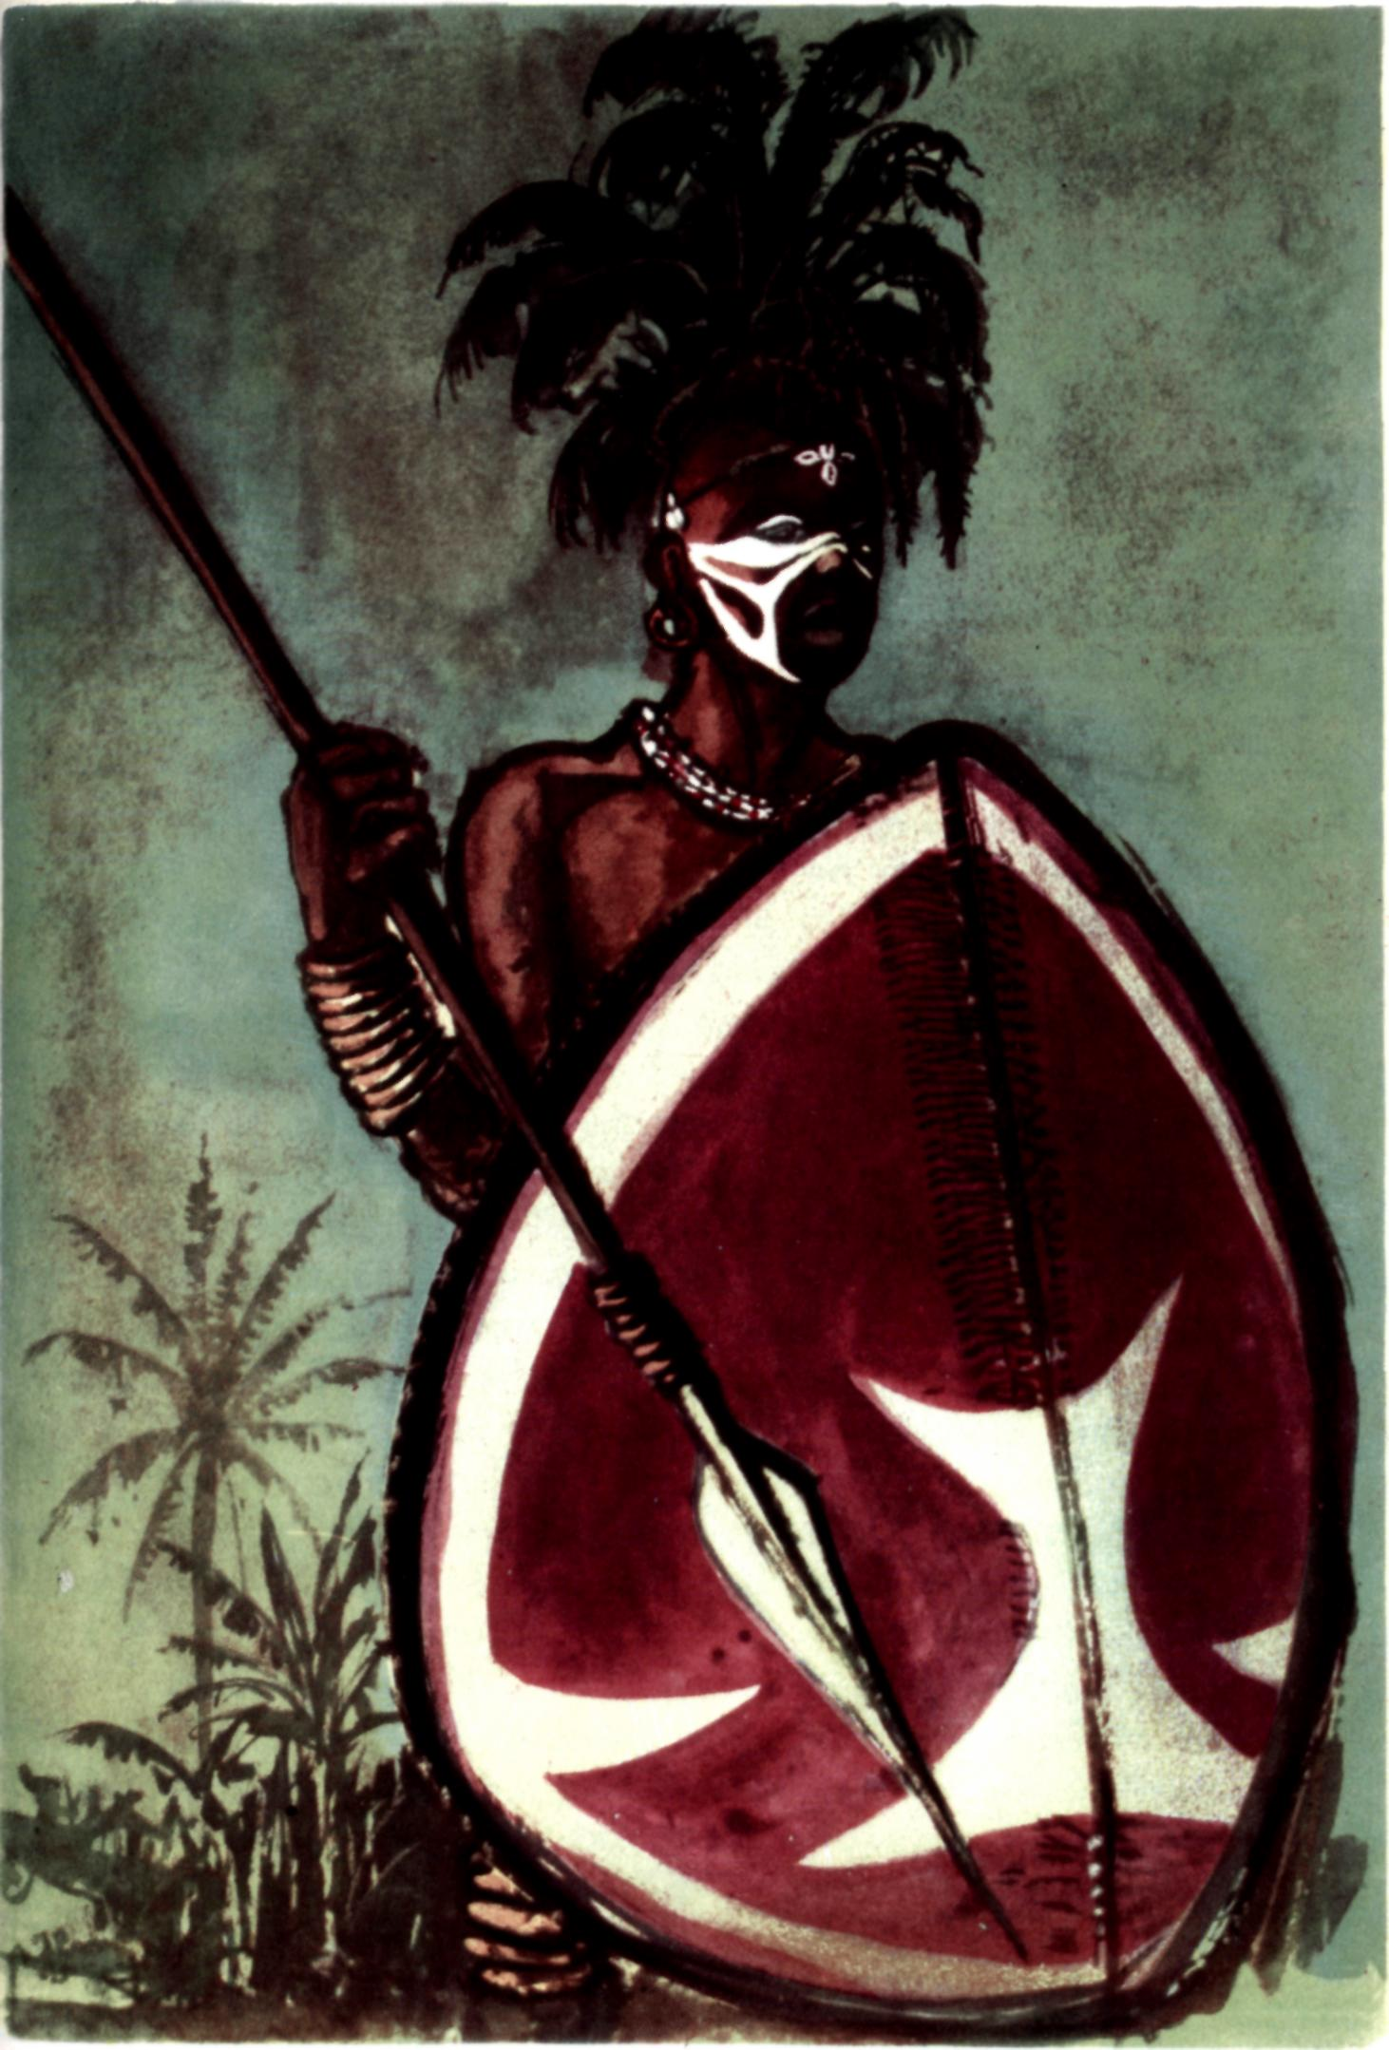
„Bude viset, Luko. Bude viset vedle tebe a na stejném provaze. Rokování je skončeno.“
V odpoledních hodinách měli nizambští obyvatelé možnost přesvědčit se, že ani mrtvý Ďambi neunikl soudu. Evropané kromě důstojníka se na vykonávání rozsudku nepřišli podívat.
Nizambský bubeník měl však veliký den. S rozkoší a obratností mistra vysílal do omrzení zprávu o spravedlnosti, která navštívila Nizambi. Pokud to celá soustava bubnů dovolovala, barvitě líčil oběšení nehodného Luky i mrtvého již Ďambiho. A stejně do omrzení vysílal závěrem hlášení, že nastává soumrak zlých kouzelníků. Snad si chtěl pílí zaručit beztrestnost za to, že předtím vysílal zprávy vyzývající k povstání. .
Nizambi se tedy tentokrát stalo střediskem odvety za zlé činy.
Nizambi rovněž hostilo. Důstojníka, tři další Evropany, bojovníky z To i z francouzského území. Hostilo je palmovým vínem z tajných zásobáren Luky a Ďambiho. Když je otevřeli, byli překvapeni, jak veliké bohatství si poschovávali oba jejich nehodní vládci. Slonovou kost, pardálí a hadí kůže, peníze. Staré zlaté mince i papírové peníze byly uloženy v plechových krabicích od konzerv. Vesničané našli pytle prosa a rýže, kokosové ořechy, sušené banány, uzené ryby, plátno, prošívané spací koberce. Někteří v nalezených věcech poznávali dokonce svůj majetek, který jim před časem zmizel.
Této příležitosti využil Tisi a prohlásil, že dokud on bude prozatímním náčelníkem, nebude mít nikdy tajné skrýše a že podle starého zákona, který před dávnou dobou uznávali jejich předkové, bude výtěžek polí společný pro všechny ty, kteří budou na polích pracovat.
Mohl si to dovolit, protože bílý důstojník prozatím jeho zvolení schválil.
Nyní seděli všichni Evropané spolu s osvoboditeli a s některými muži z vesnice u společné večeře. Místní lidé donekonečna vyprávěli o poměrech, které zde panovaly už dvě desetiletí. A při tom vzpomínali, že za vlády Lukova otce to nebylo lepší.
Když byla skončena společná večeře a černí hosté odešli, zůstali pod velikým důstojníkovým stanem jenom čtyři běloši.
„Můj úkol ve vesnici je skončen. Pro jistotu zde zatím nechám desátníka s pěti muži. Věřím, že tentokrát je neuštkne had. Na naši návštěvu tu dlouho nezapomenou. Ale — mám pro vás nějaké úřední listiny.“
Mortier s Van Bergem se na sebe podívali. Napadlo je, že jsou to asi zatykače.
Poručík René Sardou se usmál. Snad vytušil, co si jeho hosté myslí, protože dodal: „Zatykače to nejsou, jen výměry pokut. Můžete je poslat poštou z Jakomy.“
Pak dal zavolat Tulu a Sulu.
„Vy jste z francouzského území,“ řekl Sulovi. „Je nesporné, že vaši lidé překročili hranice belgického území bez povolení. Vím, máte k tomu určité právo. Jakomové sídlí na francouzském území stejně jako na belgickém. Nechci pátrat po tom, kolik z vašich lidí patří ke kmeni Jakomů. Myslím, že žádný, ale celkem mě to nezajímá. Zítra vyjedete a na hranicích se zastavíte na celnici. Dostanete ode mne potvrzení, že jste se dodatečně hlásili. Pokutu za nedovolené překročení hranic ovšem zaplatit musíte.“
„Bude zaplacena,“ prohlásil Van Berg.

Noc už valně pokročila, když se čtyři Evropané pod stanem loučili. Mladý poručík se zahleděl na profesora Mortiera a na rozloučenou mu řekl: „Mohu-li vám radit, zanechte své činnosti. Odjeďte do Francie a věnujte se vyučování. Od této příhody budete zapsán u všech koloniálních administrativních úřadů jako buřič. Afrika není zralá pro vaše myšlenky. Vidíte to sám. Domníváte se, že hlásat pokrok tady je totéž jako v Evropě. Měl jste sám příležitost přesvědčit se, že to tady vypadá jako v Evropě sotva na začátku patnáctého století.“
„Do středověku jsem se dostal už v té civilizované Evropě.
A není to tak dávno; v letech, kdy tam řádil nacismus.“ Poručík zamžikal, trochu pobledl a pak tiše řekl: „Máte možná pravdu. Sestra s bratrem mi zůstali v Mauthau.“
Mlčky si podali ruce. To bylo poslední loučení v Nizambi.

Ve vesnici To byla veliká slavnost. Sjeli se na ni lidé z Pugu i z Ngerapy. Přišli lidé z druhého břehu řeky, z vesnic, kde byl Van Berg dobře znám, protože tam již několikrát zašel na obchodních cestách. Přišli svalnatí dřevaři, kteří bydlili s rodinami na samotách, přišli rybáři, kteří kladli vrše v povodí řeky, z Jakomy až do Patasu. A všichni přišli proto, aby poznali ty, kteří učinili první krok proti zlým kouzelníkům.
Emil van Berg měl znovu příležitost zadívat se na starobylé tance. Měl znovu příležitost zaposlouchat se do rytmu tamtamů a do zvuku bambusových píšťal. Jenomže tentokrát se cítil opravdu šťasten. Vždyť vedle něho seděl otec. Lokiliho věštba se splnila. Shledal se s otcem.
Starý Lokili však na slavnost nepřišel. Od poslední řeči nehovořil s nikým z dospělých. Jen bubeníkův synek mu nosil jídlo a vždycky dlouho vysedával v kouzelníkově chatě. Stařec mu vyprávěl věci, které si už nikdo z vesničanů nepamatoval. Vyprávěl je stařeckým, dětinským hlasem, často se pletl, některou větu opakoval třeba třikrát. Trochu ho vzrušila pouze zpráva bubnů, že do Nizambi přišla spravedlnost, že běloši byli zachráněni a Luka s Ďambim byli potrestáni. Pokýval zamyšleně hlavou a řekl naposledy: „Soumrak kouzelníků na řece začíná.“
Lokili tedy na slavnost nepřišel. Snad ani neslyšel svolávání bubnů. Ztratil dávno zájem o všechno, co se kolem něho dělo. Hleděl v příšeří chaty na slavnostní kouzelnickou stoličku, na slavnostní háv a na ozdobnou kouzelnickou hůl. Možná že vzpomínal na doby dávno minulé, na doby slávy afrických kouzelníků, jimž on kdysi předsedal v radě třinácti. Kdož ví. . .
Neslyšel sborové písně. Neslyšel sólové zpěváky. Nerozeznával čas. Čekal jenom na chvíli, kdy začne jeho daleká cesta bez návratu. Nebál se jí, protože měl čisté svědomí.
Když slavnost skončila, povstal Sula. Chtěl se rozloučit s lidmi z vesnice To a chtěl jim poděkovat.
Mluvil o tom, jak si všichni lidé na francouzském území budou vyprávět o statečnosti a spravedlivosti lidí z To a jak si budou vždycky vážit slov moudrého Lokiliho. Prohlásil, že každý vesničan z To, který zavítá na francouzské území, bude hostem strany RDA.
Druhý den, když lodice odjížděly po proudu k Jakomě, doprovázel je zvuk tamtamů a zpěv místního lidu. Na lodicích se třepotaly praporky z červených šátků a jejich vedoucí i tři běloši stáli obráceni tváří k mizející vesnici a mávali na pozdrav.
Náčelník Zunguli se usmíval. Měl k tomu dost příčin. Znovu se utvrdila důstojnost, které lid jeho vesnice požíval mezi okolními vesničany, znovu měl příležitost zavděčit se administrativní správě, což znamenalo prodloužení koncese na vypírání zlatého písku z potoka Kondi, znovu se zaskvěl v celé slávě před svým lidem.
Loupežná výprava Nizambských, která ho pálila jako rozžhavené uhlí, byla ztrestána. Sláva Tojských se bude šířit den ze dne.
Usmíval se i proto, že upevnil své budoucí obchodní spojení s Van Bergem. A to znamenalo veliké výhody . . .
A obrátil se k Tulovi, nepřestávaje mávat náčelnickou holí na pozdrav: „Vždycky jsem si myslil, že starý Lokili hovoří jako dítě. Jak je vidět, mýlil jsem se. Všechno dobře dopadlo. Jsme vážení.“
Tula se na něho zadíval ze strany. „A bohatí. Ty nejbohatší z celé vesnice. A budeme ještě váženější a proslavenější.“
„Kdy?“
„To nevím. Ale Furumbalští pozvali mne a pět našich mladých mužů, abychom se při třetím měsíčním úplňku dostavili do Fu-rumbaly na francouzském území, kde bude veliké tajné zasedání.“
Zunguli se zamyslil. Proč mluvil Tula o jeho bohatství? Povzdechl si.
„Nemám syna, kterého bych poslal na velikou slavnost.“
„To nebude slavnost, Zunguli. To bude veliký palaver. Bude veliké rokování a mladí lidé se tam dovědí mnoho o tom, čeho je zapotřebí, aby do našeho kraje přišla svoboda. Nemusí tě mrzet, že nemáš syna. V naší vesnici je už dnes mnoho mladých lidí, kteří dovedou myslit lépe než staří. Vyberu z nich pět. Budeme pracovat tak, jak si to přeje starý Lokili. Soumrak zlých kouzelníků se musí proměnit v jejich noc.“
Pět lodic z francouzského území mizelo v dálce. Tojští, shromáždění stále ještě na břehu řeky, uslyšeli slabý výbuch. To cizinci poslali poslední pozdrav: vystřelili všichni najednou z pušek.
Zunguli se obrátil a pomalu šel k náčelnické chatě. Byl trochu v rozpacích. Tulova slova o jeho bohatství mu nešla z hlavy. Přijde snad po noci kouzelníků soumrak náčelníků? Rozhodl se. Zamířil k Lokiliho chatě. Chtěl se starce zeptat na budoucnost. Nikdy se však už svou budoucnost nedověděl, protože Lokili už nikdy nikomu neodpověděl na otázku. Ve chvíli, kdy odcházeli z To hosté z dalekého kraje, odešel Lokili na cestu ještě delší, na cestu bez návratu. A salva z pušek jako by byla salvou na jeho počest.

VII
Bubeník Imbela z Mongy v posledních dnech velmi pečlivě naslouchal zvuku bubnů. Od chvíle, kdy vysílal zprávu, která měla zjednat pomoc ve Furumbale, naslouchal znění bubnů až příliš často. Zprávy byly mnohdy neradostné. Jednou z nejhorších byla zpráva o obětování starého Gazy a o lovecké výpravě na bělochy. Závěrem celého zmatku pak byla zpráva z Nizambi, že spravedlnost promluvila. Imbela si oddechl.
Ten den vpodvečer ho navštívil Senga. Usmíval se, ale oči měl starostlivé.
„Vidím tě, Imbelo.“
„I já tebe, Sengo. Nu, co říkáš novinkám? Pěkné zprávy, pěkné. A tvoji lidé ve Furumbale jsou dobří lidé. Všechno se povedlo, jak jsme si přáli. Všechno.“
Senga se posadil na práh Imbelovy chaty a hned neodpověděl. Zahleděl se na prostranství, na němž stály Imbelovy bubny. Pozoroval, jak si děti s velkým pokřikem hrají na Ebolovu výpravu. Ebolův mladší bratr Tika, který ještě neměl tušení, co se stalo s jeho velikým bratrem, byl vedoucím výpravy. Dva hoši s tvářemi nabílenými hlinkou se schovávali za Imbelovy bubny. Třímali v rukou klacky místo pušek. Malý Tika hlasitě rozkazoval. Vedl chlubné řeči o tom, jak budou dopadení běloši obětováni stejně jako starý Gaza. Senga se na děti chvíli díval a pak zahřměl: „Necháte toho!“
Děti nepochopily, proč jim zakazuje takovou krásnou hru. Tika se dokonce ohradil. Až se prý jeho bratr vrátí, zakáže Sengovi, aby ho okřikoval. Senga není z jejich rodu a Ebola říká, že ten, kdo není z jejich rodu, nemá ani právo poradního hlasu.
Senga se zahleděl na Imbelu a zlostně řekl: „Tak je vedou. Tak je vždycky vedli. Bukava s kouzelníkem a jejich věrní. Co tomu říkáš?“
„Je to špatné. Ale neboj se. Spravedlnost přijde i k nám. Ty děti za nic nemohou. Bojím se však, že Ramaga, ten výlupek všech špatností, zmizí, dřív než spravedlnost přijde.“
Senga se usmál. Věděl dobře, že se to kouzelníkovi nepodaří. V Monze bylo dost lidí, kteří Ramagu i s králem hlídali. Obával se však, že se očekávaná spravedlnost změní v odpuštění, ne-li v přátelskou besedu.
„Tak, běloši jsou zachráněni. Ale řekni sám, co by tu spravedlnost dělala? Vždyť král jednal podle rozkazu z Bonda. Poslal své lidi, aby uprchlíky chytili, a to mu nikdo nesmí mít za zlé. Řekni sám, jak mohl odvolat lidi, když už byli na cestě? Nemohl, i když pak stíhání už bylo zastaveno. A tím se ospravedlní.“
„Neospravedlní, Sengo. Bukava ke mně nepřišel, abych vyslal zprávu, že se jeho lidé mají vrátit.“
„To je pravda,“ přisvědčil Senga. „Kde je teď asi Ebola?“
„To bych také rád věděl. Bubny neříkají nic. Dnes ráno zněla zpráva z Blany. Ani jsem ji neopakoval. Slyšel jsem ji slabounce a neměla konec. Víš proč?“ Senga se na něho tázavě podíval. „Neměla konec proto, že to asi bílý důstojník zakázal.“
„Bílý důstojník?“
„Je to tak, jak říkám. Bílý důstojník. V Nizambi je nový náčelník. Důstojník, který tam vykonal spravedlnost, nevrací se nazpět po lodicích, ale míří k Monze. Buben v Blaně, který hovořil dnes tak slabě, potvrzoval, že v odbojné vesnici Blaně byla vykonána spravedlnost a že pokračuje směrem . . . tak to bylo. Pak zpráva zanikla. Vím, že jdou sem. Kdyby šli na druhou stranu, na západ nebo na východ, zněla by zpráva dál. A podívej se. Běžec.“
Na volné prostranství vběhl muž. Byl upocen a postříkán blátem na zádech. V ruce nenesl však rozštípí s dopisem, ale těžký oštěp. Na zádech měl zavěšené zrcátko po vzoru listonošů. Poznal směr podle ozdobných kůlů, které vedly ke královské chatě. Doběhl až k stupňům chaty a cosi rozčileně vykládal hlídce, sedící u prahu. Strážce pak zmizel v chatě a za chvíli se objevil sám král Bukava. Když ho posel spatřil, klekl na kolena a podle předpisů se králi uklonil. Dlouze vykládal, živě rozkládal rukama a neustále se ohlížel.
Imbela se Sengou pozorovali, že král je zneklidněn. Náhle skočil k velikému koženému bubnu, který tu stál pod verandou chaty, uchopil palici a třikrát udeřil. Opakoval to několikrát.
„Ach, Bukava svolává poradu svých rádců. Děje se něco velikého,“ řekl Senga.
„Děje, Sengo, děje. Důstojník s vojskem je na cestě. Uvidíme.“
Rádci se sešli v několika minutách. Někteří přišli důstojně, jiní uspěcháni, ale na všech bylo znát veliké vzrušení. Náhlá porada v tuto hodinu znamenala vždycky nepříjemnosti. A měli se s nimi seznámit velmi rychle. Posel přiběhl z vesnice Bangvu. Běžel velmi dlouho a přinesl zprávu, kterou do Bangvu donesl jiný posel, který tajně vyběhl z vesnice Blany. Hovořila o zkáze výpravy krále Bukavy, o smrti Eboly a jeho druhů. Zpráva, že náčelník vesnice Blany byl zajat a kouzelník pověšen, protože po komisařově výzvě neodvolali výpravy, pátrající po běloších, vyvolala v Monze pochopitelně zděšení.
Chlapík z Bangvu však přišel proto, aby žádal pro svou ves pomoc.
„A nepůjdou-li tvoji lidé na pomoc, ó králi, budeš ztracen. Tys první dal bubny rozkaz k velikému tažení proti bělochům. Komisař svůj rozkaz odvolal a ty nikoliv. Jsi přece dosud náš král.“
Bukavovi v závěrečné poslově řeči nejvíc vadilo slůvko „dosud“. Byl však novinkami ohromen. Ebola a jeho třicet bojovníků zahynuli . . . Jeho nejpevnější a nejspolehlivější opora . . . Bílý důstojník je neúprosný. Má prý však jenom šedesát vojáků. A co je to, šedesát vojáků na území, v kterém se rozrůstá povstání? Kouzelníci jsou rozezleni. Bělochova ruka sahá na jejich důstojnost. Běloch vyrval kouzelníku Ďambimu bílé muže, kteří měli být obětováni. Všechno zavinil Lokili z vesnice To svou bláznivou předpovědí o soumraku kouzelníků. V Blaně byl oběšen druhý kouzelník. Žádný z kouzelníků ani z náčelníků, kromě náčelníka vesnice To, neuposlechl komisařovy výzvy. Komisař to považuje za vzpouru a bude věšet. Kouzelníky! Což by opravdu nastával soumrak kouzelníků?
Bukava rychle uvažoval. Neměl mnoho času. Trestu se nevyhne, tak jako tak. Nebylo by lépe postavit se přímo proti komisaři? V Monze jsou čtyři běloši. Dva misionáři a dva lovci zvěře. Ti jsou nyní někde v pralesích. Nejsou nebezpeční. Zjevných králových odpůrců je v Monze málo. Ty dá rychle odstranit. Podaří-li se mu na Řece kouzelníků udržet povstání aspoň týden, přidají se jistě i severní Azandéové, kteří už tak dlouho čekají na příležitost osvobodit se z komisařova vlivu. Chtějí si vládnout sami. Ano, může jejich touhy využít. Mají ve svých vesnicích jenom volené náčelníky. Nemají jednotné vedení, protože nemají a nikdy neměli krále. Bukava bude jejich králem.
Okamžitě všechno pověděl rádcům.
Poslouchali ho udiveně. Ndoba, kovář, který byl nejsilnější, ač ne už nejmladší z nich, zasmál se vesele po králově řeči. A hned výsměšně sděloval všem svůj názor.
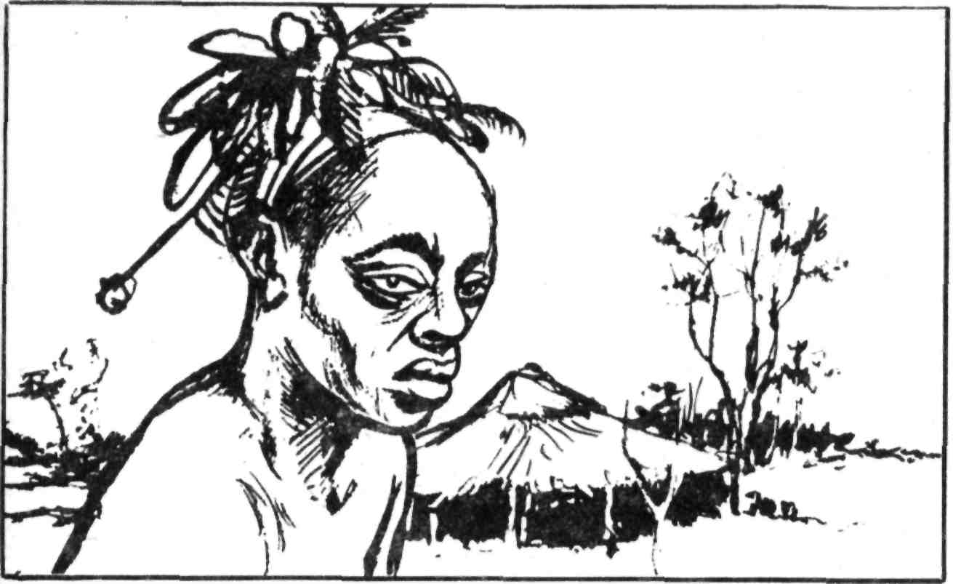
„Tak tedy bude povstání. To je opravdu velmi moudrá řeč. Povstání ve chvíli, kdy vojáci jsou už na hranici okresu. Tenhle chlapík, který přiběhl celý zchvácený z vesnice Bangvu, mohl si věru ušetřit dech i nohy. Králi, ty, který jsi vždycky tak věrně sloužil komisaři, ty se teď chceš proti němu stavět, přestože víš, jakou moc má šedesát vojáků ozbrojených puškami, které střílejí bez zastávky? Nevíš-li to snad, zeptej se Sengy nebo někoho jiného z těch, kteří bojovali v daleké Evropě. Vojáci mají také černá vajíčka, zhotovená ze železa. Takové vajíčko hodíš mezi lidi, udělá to velký rámus a mnoho lidí je naráz zabito nebo zmrzačeno. Ne, Bukavo, stavím se proti povstání. Stavím se proti němu proto, že máme všichni rodiny, že máme pěkné město. Je mi docela jedno, chceš-li si dát rozbořit svůj dům nebo dům kouzelníkův, ale rozhodně bych nebyl spokojen, kdybych měl vidět v troskách celou Mongu. Nejsem pro povstání a v mé kovárně si nikdo ani tesák, ani oštěp, ani šípy k boji nenabrousí.“
Král se zle zamračil. Jeho odvaha klesla, ale raději chtěl padnout v boji než být pověšen nebo na léta odsouzen do vězení.
„Co říkáte vy ostatní, kteří mi radíte v dobách dobrých. Poraďte i v době zlé.“
„Odvolej se k lidu,“ ozval se hlas.
„K lidu?“
„ K lidu. Po starém zvyku. Tak to dělávali všichni králové v Monze. Naši grioti, kteří vědí všechno, co se v kraji událo, nám o tom vyprávěli. Vždycky tak bývalo. Teprve tvůj otec se přestal odvolávat. Vládl, jak chtěl, a ty ses tomu od něho naučil. Odvolej se k lidu, jinak . . .“
„Jinak?“ tázal se zlověstně král, pozoruje upřeně mluvčího, místního tkalce.
„Jinak přestaneš dávat rozkazy do té doby, než sem přijde důstojník s vojáky.“
„Muži, mám ještě dost věrných, abys zhynul, dříve než přijdou vojáci z Bonda. Tvá řeč nezněla mým uším dobře a budeš jí litovat. Vy, kteří chcete hovořit jako tento hlupák, dejte si velký pozor. Rozkazy dávat budu. Chce ještě někdo něco říci?“
„Já!“
Všichni se ohlédli po Imbelovi, který byl také členem rady. Imbelův hlas byl po kouzelníkově nejváženější.
„Nevidím na této poradě Ramagu, ó králi. Nebudu hovořit dříve, dokud tu nebude Ramaga.“
„Kouzelník nesmí od dnešního rána překročit práh své chaty.“
Všichni rádci hleděli nechápavě na krále. Jakže, kouzelník Ramaga, jeho nejlepší rádce, nesmí vyjít ze své chaty?
„Proč jsi mu to zakázal, ó králi?“ zeptal se tkadlec.
„Není to dobrý kouzelník. Víte všichni, že prorokoval špatně. Než se vydal Ebola na výpravu, radil jsem se s ním. Věštil výpravě veliký zdar. Přišla zpráva o událostech v Nizambi a bylo jasné, že Ramaga lhal, že si vymýšlel, že úmyslně poslal naše lidi na dalekou cestu bez návratu. Ramaga zůstane. . . ano, zůstane v chatě. Až přijde důstojník s vojáky, bude ho soudit za jeho špatnost. Já, král Bukava, jsem vždycky přál spravedlnosti.“
Rádcové se po sobě podívali ještě udiveněji. Před několika okamžiky hovořil Bukava o povstání proti bělochům a vzápětí tvrdí, že vězní kouzelníka v jeho vlastní chatě, aby ho mohl odevzdat těm, proti nimž chtěl ještě před chvilkou bojovat.
„Králi, pošli pro kouzelníka,“ žádal znovu Imbela.
„Ano, pošli,“ přisvědčovali ostatní.
Bukava zavolal strážce a dal mu rozkaz. Všichni mlčky čekali.
Konečně se kouzelník objevil. „Tu jsem, rádcové,“ prohlásil a na krále se ani nepodíval.
Imbela začal hovořit: „Kouzelníku, který kouzelníkem nejsi a nikdy jsi nebyl, poslyš, co tvrdí král Bukava před námi, před svými rádci, s nimiž se nikdy neradil, když chtěl provést, co si usmyslil. Král Bukava tvrdí, že tys zavinil smrt Eboly a jeho druhů, zabitých Nizambskými u peřejí. Král Bukava tvrdí, že tys vinen neštěstím, které se sneslo na kraj kouzelníků, protože tvé věštby byly špatné. Ty, ó Ramago, ještě nevíš, co víme my. Přiběhl posel z Bangvu. Vojáci vedení bílým důstojníkem konali soud v Blaně. Zajali náčelníka a oběsili kouzelníka. Král Bukava ještě před chvílí chtěl podnítit povstání, ale teď hovoří o tom, že tě dává hlídat, aby tě mohl odevzdat bílé spravedlnosti. Co tomu říkáš, Ramago?“
Ramaga zprvu neříkal nic, protože byl nadlouho zaměstnán proklínáním krále. Konečně vztekle zvolal: „Chci se odvolat k lidu!“
„Chceš tedy právě to, co před chvílí odmítl král. Budiž tvá vůle. Odvoláte se oba k lidu. A lidu řeknete, co jste mu už dávno měli říci.“
Kouzelník Ramaga i král Bukava plně pochopili Imbelova slova teprve tehdy, když se před Mongskými navzájem obžalovávali ze svých špatných skutků. Král vypočítával, kolik dostával Ramaga za své služby, a Ramaga opět tvrdil, že za to musel říkat lidu vždycky to, co se hodilo králi.
Mongští se chvěli strachy. Nebylo tedy dosti na tom, že padlo třicet mladých lidí. Teď ještě přijdou vojáci a budou vymáhat veliké pokuty, tak veliké, že je Mongští nebudou moci zaplatit. A to bylo zlé.
Na kraji města Mongy se ozval pokřik. Na východní straně zahučely automobily. To se asi vraceli lovci zvěře s kožešinami. Oba běloši totiž vyjížděli do kraje severních Azandéů malými nákladními automobily, aby nemuseli najímat nosiče až na dlouhou cestu do Mongy.
„Bílí lovci přijeli!“ zvolal kdosi. Avšak Senga, který se zahleděl k východní straně prostranství, zavrtěl hlavou:
„Právě přijela do Mongy spravedlnost. To jsou vojenské automobily.“
Ano, byly to policejní automobily z Bonda. A v prvním z nich seděl komisař celého území.

„Slyšel jsem, že jsi měl chuť vyvolat povstání i v kraji severních Azandéů? Je to tak?“
Bukava v rozčilení použil obrazné řeči svého lidu, kterou jinak už dávno nemluvil.
„Pane, tvé uši jsou tak jemné, že slyší i trávu růst.“
Komisař nepohnul jediným svalem ve tváři. Švihl jen rákoskou do vzduchu a pokračoval ve výslechu.
„Zapíráš? Zapírej . . . Ale všichni tví rádcové dosvědčují, že to byla tvoje první myšlenka, když z Bangvu přiběhl rychlý posel. Je to tak?“
„Nepamatuji se, pane. Byl jsem příliš rozčilen nad ztrátou tolika statečných mladých lidí, které tento blázen,“ přitom ukázal hlavou na Ramagu, „zahnal na dalekou cestu bez návratu. Všichni odešli k našim předkům . . .“
„A ty, jak se zdá, půjdeš brzy za nimi, Bukavo. Mluv pravdu. Proč tvé bubny nezavolaly Ebolu okamžitě zpátky?“
„Volaly ho, ó pane.“
„Lžeš. Znám všechny zprávy, které byly v posledních dnech na tomto území vysílány. Bubeníku! Kdo je tady bubeníkem?“
„Já, pane, Imbela.“
Komisař si ho prohlížel tak pozorně, že docela zapomněl, na co se ho chtěl zeptat.
„Ach, to jsi ty. Hovořil jsem s tebou už jednou, před lety. Tys ten, který dovede dělat pěkné sandály a který zná tajnou řeč bubnů?“
„Jsem to já, pane. Šít sandály mě naučil už otec. A tajné řeči jsem se učil u bubeníků za řekou Likati.“
Komisař zamyšleně švihal rákoskou do holínky a přemýšlel. Před ním stál chlapík, který bubnoval tajné poselství do Furumbaly. Postavil se proti jeho rozkazu. Vyzval organizátory stávek z francouzského území, aby překročili hranici a jeli na pomoc Evropanům, na které komisař vydal zatykač. Někdo musel toho bubeníka navést. Někdo mu přece musel radit. Pozorně se rozhlédl po přítomných. Jeden měl vystřelené oko a na čele hlubokou jizvu po kulce. Druhý měl pravou nohu dřevěnou. Jistě následek zranění granátem. Další, který klidně pokuřoval z krátké evropské lulky, měl pravou ruku uraženou v zápěstí. Vysloužilí vojáci, napadlo komisaře. Který z nich je asi v pokrokovém hnutí? Možná že všichni.
Náhle se obrátil k Sengovi: „Kde jsi přišel o ruku?“
Senga vyňal lulku z úst a klidně prohlásil: „Bojoval jsem v Mpuru za tvého krále. Mám čtyři vyznamenání.“
„Proč ses nepostavil proti výpravě, která zahynula?“
„Byla to tvoje vůle, pane.“
Komisař se kousl do rtů. Ano, tehdy to byla jeho vůle. Ale . . .
„Proč jsi neporadil králi po mé výzvě, aby výpravu odvolal?“
„To byla zase jeho vůle a já jsem nebyl jeho rádcem. Bukava měl přece tvou důvěru.“
Komisař mávl rukou. Potom se znovu obrátil k Imbelovi a ptal se, kdo mu poradil, aby bubnoval do Furumbaly o pomoc pro bělochy.
Bubeník zvážněl. Dlouho zkoumavě hleděl na netrpělivého komisaře a potom pomalu, ale důrazně prohlásil: „Pane, to je tajemství dálkových bubnů. A ty to víš stejně dobře, jako víš, že kdyby se to nebylo stalo, ti dva běloši by byli v Nizambi umučeni a v kraji by vypuklo veliké povstání.“
Komisaře trápila malárie. Chtěl všechno skoncovat co nejrychleji.
„Podávejte stížnosti,“ nařídil.
A černý písař u malého přenosného stolku nestačil zapisovat. Vesničané si stěžovali na všechno, co je tížilo. Stěžovali si, že král nesvolával pravidelné porady, že zástupce Mongských i okolních vesnic volal na poradu jen tehdy, když jim chtěl oznámit některý z komisařových rozkazů. Tvrdili, že museli králi odvádět ještě zvláštní daně, neschválené komisařem, a někteří z nich žalovali na kouzelníka, že z králova příkazu odstraňoval jedem ty, kteří byli nepohodlní.
Ramaga šedl strachem, král soptil a komisař v duchu nadával. Bylo toho mnoho a jemu nezbývalo než se tím zabývat. To si mohl ušetřit, o to všechno se nemusel starat, kdyby nepronásledoval oba Evropany. Ale pozdě bycha honit!
Ve chvíli, kdy se slunce pomalu sklánělo za zšeřelý okraj lesa, přišli od jihu vojáci poručíka René Sardoua. Bylo jich jenom deset; ostatní zůstali jako hlídky ve vesnicích, jimiž poručík procházel.
„Vítám vás,“ řekl mu komisař, když přijal jeho hlášení. „Razil jste cestu spravedlnosti z jihu. Já, jak vidíte, jsem přijel z východu. Tam je až do Bonda úplný klid. To jenom v tomhle nešťastném kraji se to trochu zavařilo.“
„Je dobře, že se to stalo. Myslím, že jinak bychom žili dál v domnění, že král Bukava je pro nás vhodným člověkem. Jak to rozsoudíte?“
„Seberu je oba. Zločinů je tolik, že je nemohu přejít. Ale přece je tu nemohu oběsit? Král byl náš člověk, sloužil nám přes dvacet let. A ten podvodník Ramaga, ten dělal, myslím, jen to, co si Bukava přál. Báječně se doplňovali. Zajistěte mi ještě všechny členy královy stráže. Vezmeme je taky s sebou. Několikaměsíční práce na silnici jim vyžene loupeže z hlavy.“
Ještě té noci zněl Imbelův dálkový buben a hovořil o tom, že soumrak kouzelníků se uskutečňuje a že nastává rovněž soumrak králů a náčelníků na Řece kouzelníků.

Imbela seděl na prahu své chaty a šil. Několik lidí si u něho objednalo nové sandály, protože se všichni těšili na veliké slavnosti, které budou předcházet nastolení nového krále Mopépé Bukavy. Většina Mongských věděla, že Mopépé Bukava, ač byl synem sesazeného krále, nesídlil v královském městě proto, že ho otec nenáviděl.
O Mopépém Bukavovi bylo všeobecně známo, že to je veselý chlapík, který dovede dobře zpívat i tančit tance svého lidu. Tvrdilo se o něm, že v něm není stopy po chamtivosti a nízkosti jeho otce.
Lidé z Mongy si od nového krále hodně slibovali. Ti, kteří kdysi věrně sloužili jeho otci v špatnostech, doufali, že jablko přece jen nepadne daleko od stromu a že opět nadejde čas a oni usednou ve stínu milosti nového krále. Ti, kteří starého Bukavu nenáviděli, doufali, že mladého krále budou moci získat na stranu poctivosti a práva. Konečně všichni věděli, že mladý král je dosud svobodný, a těšili se, že po nastolení se bude jistě brzy slavit veselá svatba. A možná že dokonce svateb několik, vždyť mladý král se podle starého zvyku nemůže spokojit s jednou ženou. . .
Proto měli řemeslníci z Mongy plno práce. Tkadlec nestačil navazovat přízi do stavu a Imbela nestačil vyřezávat nové a nové umné vzory do kůže. Kovář, který uměl mistrně dělat jemné kování na opasky i pochvy, který uměl vytepat stříbrné šperky, pracoval od rána do večera. Mladé dívky si splétaly vlasy v umné účesy.
Imbela seděl před chatou, šil sandály a zálibně pokukoval po svých bubnech. Opět je rozezvučí v den králova nastolení. Jejich hlas se rozletí po celém širém kraji. A bude bubnovat ze srdce rád. Imbela věřil, že s novým králem vstupuje do kraje Řeky kouzelníků nová spravedlnost.
Na zpracovávanou kůži padl stín. Vzhlédl a usmál se. Stál před ním Senga, jeho spojenec ve vzrušujících událostech. V zdravých zubech držel lulku a mocně dýmal.
„Vidím tě, ctihodný.“
Oslovil ho stejně jako tehdy v noci, když ho Imbela pozval na poradu do své chaty.
„I já tebe, bojovníku za práva,“ opáčil Imbela. „Šiju sandály. Bude veliká slavnost. Nepotřebuješ nové sandály? Ještě nikdy jsi neměl sandály ode mne. A víš, že je to nejlepší práce toho druhu v celém kraji.“
„Netančil jsem od té doby, co jsem stáhl vojenské boty. A asi už nikdy tančit nebudu. A kdyby přece — nu, zatančím si bos, jak to dělává většina našich. Ty, Imbelo, šiješ překrásné sandály, a přece je sám nikdy nenosíš.“
„Nejsem marnivý, Sengo.“
„Ani já nejsem, Imbelo.“
„Co myslíš, Sengo, bude nový král marnivý?“
„Nevím. Proč se ptáš?“
„Kdo je v mládí marnivý, bývá k stáru lakomý. Jsem zvědav, jak teď asi vypadá. Naposled byl u nás před pěti lety. Byl to takový vytáhlý mladík a jeho učenost byla velká. Rozhodně to nebyl lovec, Sengo — pamatuješ se na něho ještě?“
Senga se pamatoval. „Býval to moudrý a hodný chlapec. Jestli takový zůstal, mohlo by být v Monze dobře.“
„A co když se změnil?“
„Pak ti, Imbelo, slibuji, že mu vypovíme boj. My, kteří jsme museli projít strašlivým velikým zabíjením v zemi Mpuru a kteří si přejeme klid a mír. Budeme proti němu bojovat tak, jak jsme nedokázali bojovat proti starému Bukavovi.“
Imbela se znovu zahleděl na své dálkové bubny. Stály tam, ochotny kdykoli posloužit zručnému bubeníkovi. Nesmějí už nikdy sloužit jenom králi, kouzelníkovi nebo komisaři. Musí sloužit i těm, kteří bojují za svobodu. Dokud žije Imbela . . . Ale co až se odebere na dalekou cestu bez návratu? Kdo potom udeří jeho paličkami do jeho bubnů? Nevychoval si dosud nástupce.
Imbela si vzpomněl na to, co mu Senga několikrát říkal v posledních vzrušujících dnech. „Běloši, kteří nás utlačují, neznají a nikdy nebudou znát řeč dálkových bubnů. Nevědí a nikdy nebudou vědět, co hlásí černému lidu tajnou řečí. Dálkové bubny, Imbelo, to je veliká a silná zbraň v rukou našich bojovníků.“
Imbela se náhle rozhodl.
„Ty máš syna, vid, Sengo?“
„Mám, Imbelo, je mu osm let.“
„Vím, znám ho. Pošli ho ke mně. Čím dříve, tím lépe. Do školy nechodí. Nemá kam. Nemáš peníze, abys ho mohl poslat do města. Já ho budu učit. Nedovedu číst ani psát, ale umím bubnovat. Sám ses o tom přesvědčil. Nemám nástupce. Ať je jím tvůj syn. Slibuji ti, že bude stejně slavným bubeníkem jako já. A naučím ho i dělat sandály, aby byl také zručným řemeslníkem. Chceš?“
Senga se napřímil. Pohlédl na pahýl své pravé ruky a najednou vášnivě zatoužil po tom, aby právě jeho syn byl budoucím mírovým bubeníkem Afriky.
„Přijímám,“ řekl prostě a podal Imbelovi svou zdravou levou ruku.

VIII
„A teď vám, kamarádi, profesor Jan Mortier bude vyprávět o událostech na Řece kouzelníků, jak je zažil na vlastní kůži.“
Osman Danaké, předsedající veliké veřejné schůzi, která se sešla ve Furumbale, pokynul Janu Mortierovi.
Profesor vstal. Zvedal se váhavě jako člověk, který ví, že má velkou odpovědnost.
Už dva měsíce žil na francouzském území. Ve francouzské čtvrti města Jakomy ho přivítal hned první den policejní úředník a doručil mu předvolání, jež mu nařizovalo, aby se do čtrnácti dnů dostavil na administrativní úřad ve Furumbale. Tam mu místní komisař řekl několik zdvořilých, ale nelichotivých vět o jeho chování v Belgickém Kongu a varoval ho, aby si velmi pečlivě rozmyslil svou činnost ve Francouzské rovníkové Africe.
„Nejsem právě choulostivý. Neříkám, že bych byl vždycky zvlášť nadšen všemi příkazy, které se mi denně kupí na stole. To ovšem neznamená, že bych byl ochoten trpět vaše socialistické snahy. Úmyslně nehovořím o vašich jasných komunistických sklonech. Držte se zpátky.
Já vím, stanete se za chvíli bohem zdejších černých nevzdělanců, činnost strany RDA a odborů prozatím na našem území zakázána není. Ale varuji vás. Máte sice právo hovořit, jak vám zobák narost, ale jen do té doby, dokud vám neprokážeme veřejné pobuřování. Pak bez milosti zakročíme.
Nespoléhejte na to, že nad vámi drží ochrannou ruku můj zástupce Osman Danaké. O jeho činnost se už zajímají patřičná místa. Bude brzy zbaven své funkce. Myslím, že jste mi rozuměl.“
Jan Mortier beze slova přikývl a rovnou od komisaře odešel na schůzi strany RDA.
Od rozhovoru s komisařem se Mortier ustavičně stýkal s pokrokovými černými lidmi oblasti Dolního M'Bomu. Navštěvoval jejich schůze, znal jejich plány a pomáhal jim připravovat i sjezd pokrokové mládeže, na němž má nyní hovořit.
Postavil se za řečnický stolek. Položil si poznámky na šikmou desku. Pak se rozhlédl po shromážděných. Bylo tu přes dvě stě delegátů, zastupujících lid z celé oblasti.
Byli tu lidé z okresu Koto. Zástupci kmenů Japka, Bubu, Gombe i Sango. Byli tu lidé z okresu M'Bomu, Jakomové, Dendiové, Nzakarové, Biriové i dva delegáti ze vzdáleného městečka Sakiri. Z belgického území přišli zástupci Hnutí mladokonžanů. Mezi nimi seděl Tula z vesnice To s pěti mladými muži, kteří se zúčastnili záchranné výpravy, byl zde Senga z královského města Mongy, který přišel s osobním vzkazem nového krále Mopépé Bukavy i starého bubeníka Imbely. Byli tu lidé z města Bangasu i vzdáleného Rafaie, lidé z Jakomy i přilehlých vesnic, přišli dokonce i lidé z okresu Kuango, Nziriové a Langvasiové.
Zahleděl se na dvě stě delegátů. A v změti černých tváří zahlédl mladistvý obličej Emila Van Berga, chlapce, který byl před čtrnácti dny z rozhodnutí výboru přijat do strany RDA.
Ve velkém poradním domě bylo dusno. Žár rovníkového slunce rozpaloval střechu sroubenou z bambusové kostry a pokrytou došky z dlouhé sloní trávy. Hrubé, neohoblované lavice, jejichž nohy byly zaraženy do hliněné podlahy, nízké dřevěné pódium s hospodským stolem a deseti židlemi, malý řečnický stolek — to bylo celé zařízení dlouhé místnosti. A pak dvě vlajky, připevněné na hliněné zdi za předsednickým stolem. Jedna z nich, modro-bílo-červená, byla symbolem francouzského státu, druhá, rudá, symbolem svobody.
„Žádám profesora Mortiera, aby se ujal slova.“
Výzva Osmana Danaké Mortiera vzpamatovala. Nahlédl do poznámek a rozhovořil se.
„Ženy a mužové, kteří zastupujete své národy, kmeny a rody, zdravím vás jménem pokrokových lidí z celého světa a hlavně jménem pokrokových lidí Francie.“
Pět žen, které tu seděly jako delegátky, se usmálo. Hle, ten běloch vzdal poctu napřed jim, které poprvé v životě seděly na veřejné schůzi jako mluvčí žen okolních okresů. Ano, mění se zvyky. Ještě přednedávnem nesměla žena na poradě pozvednout hlas, protože starý mrav zakazoval, aby se ženy ujímaly slova tam, kde hovoří muži.
„Přišel jsem, abych vám pověděl, co je mou povinností říci. Chci vám poděkovat za to, že jste se bez rozmýšlení, věrni svému svědomí, vydali na dalekou cestu, abyste zachránili život dvěma mužům, kteří svou pletí patří k těm, již vás už po léta utiskují. Na belgickém území žil starý moudrý kouzelník Lokili, který se už odebral na dalekou cestu bez návratu. Než zemřel, hovořil o tom, že všichni lidé na světě mají společného boha — vlastní svědomí. Mužové a ženy, chci hovořit podle vlastního svědomí.
Váš boj je spravedlivý. Boj, který vedete za svá uloupená práva, je mnohokrát posvěcen krví. I my, kteří jsme ve vaší zemi hosty, chceme vám pomoci ze všech sil, a také vám pomáháme.“

Za několik dní letělo z Bangasu na západ letadlo francouzsko-africké společnosti, které obstarávalo poštovní dopravu z Francouzské rovníkové Afriky do Dakaru, hlavního města Francouzské západní Afriky. Sedělo v něm šest lidí. černý obchodník z Bangasu, bílý koloniální důstojník, Emil Van Berg a Sula z Furumbaly, Petr Bao, Kanga z vesnice Ngaibé — tři zástupci, které vyslal sjezd pokrokové mládeže do Varšavy.
Letadlo letělo ve veliké výši nad pralesy a planinami. Přeletělo řeku Kuru a pak se stočilo po povodí řeky Mbongu směrem k Jakomě. Pilot tu pravidelně létal oklikou, protože nad krajem Nzakarů ohrožovaly letadlo větrné víry, vyvolávané smrštěmi.
„Tam, vidíš, Jakoma!“ řekl Emil Van Berg, který touto cestou již jednou letěl.
Rozeznával hluboko dole Jakomu. Viděl dokonce rodný dům, maličký, tak maličký jako hračka. Věděl, že tam na nádvoří stojí dva Evropané a sledují letadlo dalekohledy. Nemohl jim zamávat, letadlo letělo příliš vysoko.
Jak rád by byl dal Emil znamení otci i profesoru Janu Mortierovi, který zůstal v Jakomě.
„Dole se na nás jistě dívají,“ radostně řekl Petr Bao, jehož rodina žila rovněž v Jakomě.“
„Jistě, Petře. Táta mi to slíbil. Škoda že je nemůžeme pozdravit.“
Hlavní pilot, který byl stejně černý jako jeho posádka a jako většina cestujících, nedbal ani trochu, že veze koloniálního důstojníka. Změnil kurs a začal se rychle snášet k zemi. Ve výši asi tři sta metrů rozkolísal letadlo, jak to dělávají všichni piloti, když se na vzdušných cestách navzájem zdraví. Pozdrav těm, kteří dole v Jakomě mávali letadlu.
Pilot věděl, že veze čtyři členy afrického pokrokového hnutí. Byl sám jeho členem. Ještě velmi dlouho se bude pyšnit, že v roce 1954 letěli v jeho letadle tři mladí muži, které vyslala strana RDA jako delegáty na Světový kongres mládeže ve Varšavě, a že je na daleké cestě doprovázel jejich bílý přítel Emil Van Berg.
Koloniální důstojník i černý obchodník, kteří pravidelně cestovali letadlem na této lince, podívali se na sebe s údivem. Rozhlédli se po obloze. Neviděli však nikde letadlo, které by letělo proti nim. Zahloubali se tedy znovu do knížek a možná že ani neslyšeli Sulův vzrušený hlas:
„Pohleď, Emile, pohleďte, Bao, Kango. Tady vlevo. Reka kouzelníků. A tam v dáli — to je vesnice To. Tam to všechno začalo, pamatuješ se, Emile?“
Emil se zahleděl na trojitou stuhu, postříbřenou sluncem. Soutok tří řek, Mbomu, Bili a Uelle, nazývané v tomto úseku Řekou kouzelníků.
Ano, pamatoval se velmi živě. Tady začal soumrak zlých kouzelníků. I on proti nim bojoval po boku svých přátel. A nyní letí s přáteli do Evropy. Kdyby ještě žil starý Lokili, přál by jim šťastnou cestu na veliký palaver, kde se mladí lidé z celého světa budou radit, jak bojovat proti všem zlým kouzelníkům světa až do jejich úplného zničení. Pak už nikde nebudou zlá čarování, nebudou kletby ani písně zpívané na počest tajemných mocností. Všichni lidé na celém světě pak budou zpívat jedinou společnou píseň svobody . . .
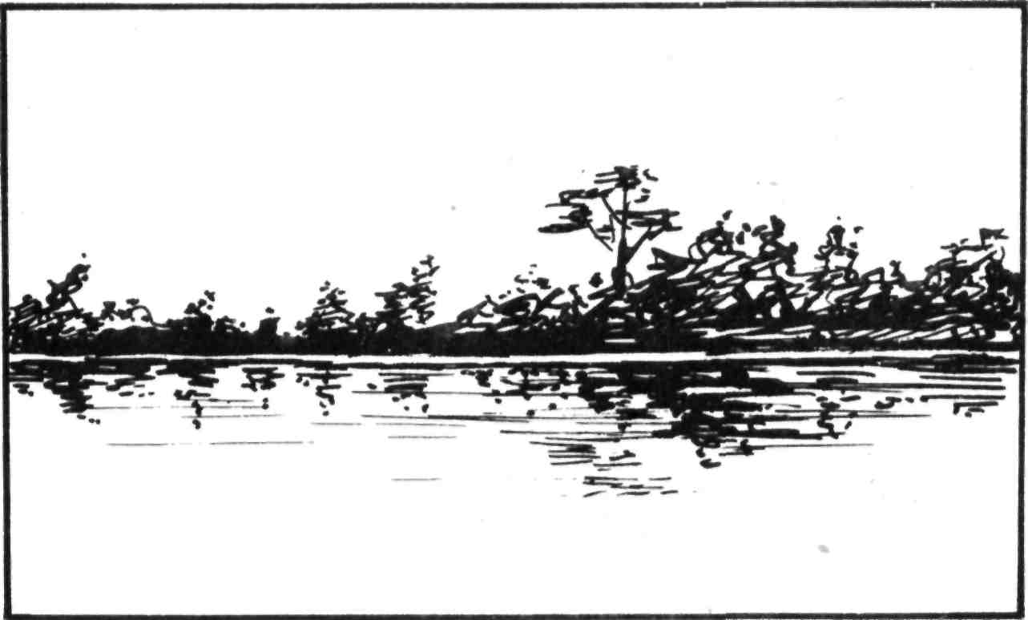
Ano, tak by to asi řekl dobrý starý Lokili z vesnice To.
Letadlo se vzneslo ještě výš a závěj mraků zakryla Emilu Van Bergovi Uelle, Řeku kouzelníků.

DOSLOV
Mladí čtenáři dostávají do rukou knihu, které rozhodné nebudou vytýkat nedostatek poutavosti, správného smyslu pro dobrodružství nebo exotičnosti námětu v dobrém slova smyslu. L. M. Pařízek dovede psát stejné dobře pro dospělé jako pro dospívající generaci. Dokázal to mládeži už svým „Krajem dvojí oblohy“, dobrodružným románem o životě mládeže v povodí velké řeky Ogové, tehdy odlehlém koutu Francouzské západní Afriky, který je dnes součástí svobodného Gabúnu, státu vzniklého v srpnu roku 1960. Mnozí z vás se na něj jistě pamatují.
V čem tkví hlavní přednost Pořízkových knih a reportáží z afrického prostředí? Především v tom, že autor Afriku velmi dobře zná. Není tedy odkázán na to, co vyčetl z jiných, většinou zastaralých nebo povrchních knih, nebo na to, co si prosté vymyslel. Má naopak velkou výhodu v tom, že dovede nejen poutavé o Africe vyprávět a líčit i její dobrodružství, ale že Afriku důkladné zná, že ji už třicet let znovu a znovu navštěvuje a studuje a také proto, že miluje její lid.
Po celou tu dlouhou dobu L. M. Pařízek o Africe přednáší a píše. Má také o čem. Od roku 1924 podnikl do Afriky osm velkých cest, z nichž některé trvaly déle než rok. A právě jednou z prvních afrických zemí, které měl příležitost důkladně poznat, bylo Belgické Kongo, které se právě roku 1960 po mnoha letech koloniálního útlaku a vykořisťování stalo svobodnou republikou Kongo.
Proto zná tak dobře kraj soutoku tří řek Mbomu, Bili a Uelle, nazývané v tomto úseku „Řekou kouzelníků“. Nemusel si prostředí vymýšlet, ale stačilo mu jen dobře zachytit to, co důvěrně dlouho poznával, stezky, jimiž prošel, a řeky, jimiž proplul, černý konžský lid, mezi nímž dlouho žil. Proto mají jeho postavy vlastnosti těch lidí černých i bílých, s nimiž se v oněch odlehlých končinách Belgického Konga setkal. Vždyť snad ani nelze vylíčit tak dobře lidové zvyky a nikoliv snadný život černých obyvatel tohoto koutu světa bez jejich důvěrného i důkladného poznání, bez lásky a hlubokých sympatií k nim.
L. M. Pařízek zná stejně dobře i jiné části Afriky. Pracoval tam jako průvodce vědeckých a filmových výprav, jako znalec místních domorodých jazyků a nakonec i jako samostatný cestovatel, novinář a spisovatel. Měl tedy dobrou příležitost načerpat vědomosti a získat zkušenosti — což je základním předpokladem pro dobrou, účinnou, pravdivou a přesvědčivou přednášečskou, novinářskou a spisovatelskou činnost. Více než třicet let se také pilně a svědomitě zajímal o všechno, co nějak s životem Afriky souvisí. Vedle všech písemných pramenů je ve stálém živém styku s řadou svých černých i bílých afrických přátel. Lze říci bez nadsázky, že je dnes uznávaným znalcem Afriky. Proto je také poradcem těch, kteří do Afriky odjíždějí. Kdo jiný než on mohl být hlavním poradcem velké výstavy o cestě inženýrů Hanzelky a Zikmunda, která měla v pražském Náprstkově muzeu i v řadě krajských měst na tři sta tisíc návštěvníků? Kdo jiný než on mohl být odborným poradcem filmu Velké dobrodružství, v němž byly zachyceny africké cesty Emila Holuba?
Mnozí z vás se s ním již asi setkali na některé z mnoha set jeho oblíbených přednášek. Mnozí Z vás asi znají alespoň některé z několika set jeho novinářských reportáží. I jejich podstatná část je věnována Africe. Ani pro mládež nepíše poprvé. Napsal pro ni několik knížek již před rokem 1939. Po své poslední cestě Francouzskou západní Afrikou vydal v roce 1950 velmi zajímavý a poutavý cestopis „Afrika pod maskami“, v roce 1952 román „Africké svítání'', roku 1956 cestopis „Belgické Kongo“, v letech 1957 a 1958 pak tři další knihy pro mládež: „K pralesům Libérie“, „Černošské báje a pohádky“ a „Prales leopardů“.
Lze bez nadsázky říci, že se L. M. Pařízek zasloužil o rozšíření našich znalostí o Africe, velkém světadílu s velikou budoucností, zasloužil se o poznání a pochopení osvobozovacího boje černého afrického lidu proti koloniálnímu útlaku. Tento boj má již své nesporné úspěchy a umožňuje nejen osvobození, ale spolu s ním i kulturní a hospodářský rozkvět, který má Afrika před sebou. L. M. Pařízek u nás získal černému africkému lidu statisíce přátel, ale získal také v Africe mnoho přátel Československu. Je si vědom, že důležitou úlohu má v, současném boji o osvobození afrického lidu africká mládež. Proto se pokusil i touto knížkou naznačit rostoucí uvědomění africké mládeže, jak se mu jevilo v době jeho pobytu v Kongu.
Roku 1959 navštívil L. M. Pařízek Afriku znovu na pozvání nově vzniklé svobodné Guinejské republiky. To, o čem léta psal a přednášel, naplnilo se tu skutky. Dnes jsou již na většině území Afriky svobodné státy a není daleka doba, kdy bude kolonialismus nucen vyklidit pod tlakem osvobozeneckého hnutí i své poslední pozice.
Jiří Pilař

VYSVĚTLENÍ MÉNĚ ZNÁMÝCH A CIZÍCH SLOV
administrativa správa, zde je míněna státní správa. Administrátor je vedoucí administrativy
agent jednatel, obchodní zástupce, obchodní cestující, náhončí. Zde je míněn tajný policista
andamá česky: dejte se do toho, asi jako naše pobídka „hej rup!“
artikl (obchodní) druh zboží
balzám (z řečtiny) vonná mast, v přeneseném slova smyslu utišující prostředek
degenerace rodový, vývojový úpadek, zrůdnost, zvrhlost. Degenerovaný Francouz zde znamená zvrhlý, odrodilý Francouz
diplomacie zde v přeneseném slova smyslu míněno vychytralé, obratné jednání
dumka ukrajinská výpravná báseň; hovorově: táhlá melodie, často smutná, zamyšlená
džu-džu u afrických černochů rodoví duchové předků, kteří mohou být dobří nebo zlí
frank jednotka francouzské měny
fraška nevázaná veselohra
fu mpana černošská kletba, asi jako naše „k čertu“, „proklatě“
griot potulný vyprávěč pohádek a legend, většinou básník
hudební oblouk primitivní hudební nástroj, složený z dřevěného oblouku a struny. Podobá se luku. Zvuk zesiluje tykev
Imba - našeptávač jeden z četných démonů primitivních černých Afričanů
kalebas nádoba z usušené tykve
kaliko bavlněná tkanina (podle indického města Kalikatu)
kapitalista člověk, jehož příjmy vznikají z výnosu majetku, z osobního podnikání a z práce jiných lidí
komisař titul úředníka nebo jiné osoby pověřené nějakým úkolem. Zde služební hodnost správního úředníka
koncese úřední povolení k živnosti a podnikání
liána tropická popínavá rostlina
licence povolení živnosti
mahagon strom, který dává vzácné tvrdé dřevo
malárie (z italštiny) bahenní zimnice, nemoc provázená velikými horečkami
manihot maniok, pryšcovitá rostlina. Z kořenů se získává manioková mouka, z níž černoši pečou placky
Mauthausen nacistický koncentrační tábor za II. světové války
misie hlásání křesťanského náboženství pohanům. Zde míněna misijní stanice
misionář hlasatel křesťanského náboženství pohanům, ve skutečnosti pomocník kolonizátorů v podrobování a využívání domorodého obyvatelstva
omoé danga! česky: zaberte vesly!
palaver shromáždění, většinou veliké
patriarcha otec nebo vládce rodiny a rodu, v přeneseném smyslu vážený důstojný stařec
piroga člun vydlabaný z velikého kmene
rapír končíř, úzký kord
sloní tráva vysoká hrubá tráva v afrických travnatých rovinách
smolnice smolná louč, pochodeň
solidní spolehlivý, řádný, poctivý, důkladný
symbol znak, viditelné znamení
symfonie útvar instrumentální hudby, v němž se ozývá mnoho hudebních nástrojů
tamtam taneční buben, potažený kozí, na rozdíl od telegrafních bubnů, vydlabaných ze dřeva — lokalí
toulec pouzdro na šípy
tragédie truchlohra
turban dlouhý pruh látky, který se ovíjí kolem hlavy, orientální pokrývka hlavy
vědma věštkyně, kouzelnice, čarodějnice, v Africe i rádkyně žen a dívek
vrš lapadlová síť, na jedné straně zúžená až uzavřená, na širší straně opatřená dovnitř zúženými vložkami (chobolci), takže ryba, která do ní vnikne, se nedostane zpět. Černoši je vyrábějí z proutí
KNIHY ODVAHY A DOBRODRUŽSTVÍ

Řídí Eva Dolejšová

Svazek 89

L. M. Pařízek

ŘEKA KOUZELNÍKŮ

Ilustroval Miroslav Váša. Doslov napsal Jiří Pilař. Mapy nakreslil Vladimír Vokálek. Odborně revidoval dr. Václav Šolc. Vydalo jako svou 2862. publikaci Státní nakladatelství dětské knihy, n. p., v Praze roku 1966. Třetí vydání v SNDK. Odpovědný redaktor Oldřich Syrovátka. Výtvarný redaktor Alexandr Kohout.

Z nové sazby písma Baskerville vysadila a s 28 ilustracemi v textu, 2 mapkami a 4 přílohami vytiskla Svoboda 1, grafický závod, n. p., v Praze. 14,59 AA (text 12,79, ilustr. 1,80), 14,88 VA. Náklad 25 000 výtisků. D-10*60030.

13-029-66 14/54 Vázaný výtisk 23,— Kčs. –E
